Manual de Procedimientos **Contraloría General**



**PROCEDIMIENTO:** Verificación, Seguimiento y Control de Recursos

|  |  |
| --- | --- |
| **Datos de Control** | |
| **Copia asignada a: Contraloría General** | **Fecha de implantación: 06/08/2021** |
| **Puesto: Contralor General de la UJED** | **Edición: 01** |

|  |  |
| --- | --- |
| M.A. Rubén Solís Ríos  Rector de la UJED | M.C. Julio Gerardo Lozoya Vélez  Secretario General |
| Dr. Jesús Guillermo Sotelo Asef  Secretario Técnico y Representante de la Alta Dirección | M.A. Edla Elena Wallander García  Contralora General |

|  |
| --- |
| C.P.C. Fernando Medrano Vásquez  Coordinador General de la Contraloría |

Colaboradores en la elaboración del documento: M.A. Abi Rivera Leos, L.T.S Elizabeth Vargas López y M.A. Oscar Pérez Guadiana.

Nota: Este manual tendrá modificación cada vez que lo requiera la URE y se deberá revisar por lo menos una vez al año y notificar su actualización a la Coordinación de Calidad y Control Interno, para su respectiva aprobación en el Comité de Control Desempeño Institucional (COCODI).

1.1 Propósito del Procedimiento. 10

1.2 Alcance 10

1.3 Referencia 11

1.4 Definiciones y Abreviaciones 13

1.4.1 Definiciones 13

1.4.2 Abreviaciones 16

1.5 Proceso 18

1.5.1 Verificación, Seguimiento y Control de Recursos 18

1.5.1.1 Responsabilidades 18

1.5.1.2 Políticas y Lineamientos 18

1.5.1.3 Descripción de Actividades 20

1.5.1.4 Diagrama de flujo 24

1.5.1.5 Formatos 25

1.5.1.6 Diagrama de Proceso 25

1.6 Sub Proceso 27

1.6.1 Auditorías 27

1.6.1.1 Responsabilidades 27

1.6.1.2 Políticas y Lineamientos 27

1.6.1.3 Descripción de Actividades 30

1.6.1.4 Diagrama de flujo 38

1.6.1.5 Formatos 39

1.6.1.6 Diagrama de Proceso 39

1.6.2 Sistema Universitario de Control y Evaluación 41

1.6.2.1 Responsabilidades 41

1.6.2.2 Políticas y Lineamientos 41

1.6.2.3 Descripción de Actividades 45

1.6.2.4 Diagrama de flujo 52

1.6.2.5 Formatos 53

1.6.2.6 Diagrama de Proceso 53

1.6.3 Transparencia 57

1.6.3.1 Responsabilidades 57

1.6.3.2 Políticas y Lineamientos 57

1.6.3.3 Descripción de Actividades 59

1.6.3.4 Diagrama de flujo 63

1.6.3.5 Formatos 65

1.6.3.6 Diagrama de Proceso 65

1.7 Sub Subproceso 67

1.7.1 Auditorías 67

1.7.1.1 Responsabilidades 67

1.7.1.2 Políticas y Lineamientos 67

1.7.1.3 Descripción de Actividades 70

1.7.1.4 Diagrama de flujo 78

1.7.1.5 Formatos 80

1.7.1.5.1 R-GI-CG-A-05.1.1,A “Orden de Inicio de Auditoría” 80

1.7.1.5.2 R-GI-CG-A-05.1.1,B “Solicitud de Información” 82

1.7.1.5.3 R-GI-CG-A-05.1.1,C “Acta de Notificación de Inicio de Auditoría” 83

1.7.1.5.4 R-GI-CG-A-05.1.1,D “Informe Inicial de Auditorías” 86

1.7.1.5.5 R-GI-CG-A-05.1.1,E “Cédulas de Resultados preliminares de Auditoría” 93

1.7.1.5.6 R-GI-CG-A-05.1.1,F “Anexos” 94

1.7.1.5.7 R-GI-CG-A-05.1.1,G “Informe Final de Auditoría” 95

1.7.1.5.8 R-GI-CG-A-05.1.1,H “Carta de Planeación de Auditoría” 96

1.7.1.5.9 R-GI-CG-A-05.1.1,I “Cronograma de Actividades” 97

1.7.1.6 Diagrama de Proceso 98

1.7.2 Revisión Prenómina 100

1.7.2.1 Responsabilidades 100

1.7.2.2 Políticas y Lineamientos 100

1.7.2.3 Descripción de Actividades 102

1.7.2.4 Diagrama de flujo 106

1.7.2.5 Formatos 107

1.7.2.5.1 R-GI-CG-RP-05.1.2,A “Oficio de envío de Informe” 107

1.7.2.6 Diagrama de Proceso 110

1.7.3 Entrega-Recepción 112

1.7.3.1 Responsabilidades 112

1.7.3.2 Políticas y Lineamientos 112

1.7.3.3 Descripción de Actividades 115

1.7.3.4 Diagrama de flujo 123

1.7.3.5 Formatos 124

1.7.3.5.1 R-GI-CG-ER-05.2.1,A “Organigrama” 124

1.7.3.5.2 R-GI-CG-ER-05.2.1,B “Relación de manuales, acuerdos, reglamentos, normas” 124

1.7.3.5.3 R-GI-CG-ER-05.2.1,C “Plantilla de personal” 125

1.7.3.5.4 R-GI-CG-ER-05.2.1,D “Personal sujeto a pago de honorarios asimilables a salarios” 125

1.7.3.5.5 R-GI-CG-ER-05.2.1, E “Personal con licencia, permiso o comisión” 126

1.7.3.5.6 R-GI-CG-ER-05.2.1,F “Percepciones pendientes de cubrir” 126

1.7.3.5.7 R-GI-CG-ER-05.2.1,G “Expediente del personal” 127

1.7.3.5.8 R-GI-CG-ER-05.2.1,H “Tabulador de sueldos” 127

1.7.3.5.9 R-GI-CG-ER-05.2.1,I “Perfil de puestos” 128

1.7.3.5.10 R-GI-CG-ER-05.2.1,J “Situación del ejercicio de recursos del capítulo 1000” 128

1.7.3.5.11 R-GI-CG-ER-05.2.1,K “Relación de puestos honoríficos con motivo del cargo” 129

1.7.3.5.12 R-GI-CG-ER-05.2.1,L “Bienes muebles y artículos de decoración” 129

1.7.3.5.13 R-GI-CG-ER-05.2.1,M “Relación de inmuebles a cargo” 130

1.7.3.5.14 R-GI-CG-ER-05.2.1,N “Activos Biológicos” 130

1.7.3.5.15 R-GI-CG-ER-05.2.1,O “Inventario de herramienta” 131

1.7.3.5.16 R-GI-CG-ER-05.2.1,P “Relación de inmuebles en arrendamiento o dados en arrendamiento” 131

1.7.3.5.17 R-GI-CG-ER-05.2.1,Q “Inventario de equipo de transporte” 132

1.7.3.5.18 R-GI-CG-ER-05.2.1,R “Anexo de inventario de equipo de transporte” 132

1.7.3.5.19 R-GI-CG-ER-05.2.1,S “Vehículos dados de baja o siniestrados” 133

1.7.3.5.20 R-GI-CG-ER-05.2.1,T “Inventario de almacén (materiales)” 133

1.7.3.5.21 R-GI-CG-ER-05.2.1,U “Inventario de sellos oficiales y llaves” 134

1.7.3.5.22 R-GI-CG-ER-05.2.1,V “Inventario de software especializados adquiridos, desarrollados y en desarrollo” 134

1.7.3.5.23 R-GI-CG-ER-05.2.1,W “Inventario de respaldos de información” 135

1.7.3.5.24 R-GI-CG-ER-05.2.1,X “Publicaciones, libros, videos y demás similares” 135

1.7.3.5.25 R-GI-CG-ER-05.2.1,Y “Relación de material bibliotecario” 136

1.7.3.5.26 R-GI-CG-ER-05.2.1,Z “Estados Financieros” 136

1.7.3.5.27 R-GI-CG-ER-05.2.1,AA “Estado Analítico del Presupuesto de Egresos” 137

1.7.3.5.28 R-GI-CG-ER-05.2.1,AB “Reporte de cuentas bancarias” 137

1.7.3.5.29 R-GI-CG-ER-05.2.1,AC “Relación de cheques en blanco y chequeras por utilizar” 138

1.7.3.5.30 R-GI-CG-ER-05.2.1,AD “Reporte de inversiones, depósitos y títulos de crédito” 138

1.7.5.5.31 R-GI-CG-ER-05.2.1,AE “Relación de cheques pendientes de entregar” 139

1.7.3.5.32 R-GI-CG-ER-05.2.1,AF “Relación de ingresos pendientes de depósito” 139

1.7.3.5.33 R-GI-CG-ER-05.2.1,AG “Reporte de documentos y cuentas por cobrar” 140

1.7.3.5.34 R-GI-CG-ER-05.2.1,AH “Reporte de pasivos” 140

1.7.3.5.35 R-GI-CG-ER-05.2.1,AI “Relación de ministraciones” 141

1.7.3.5.36 R-GI-CG-ER-05.2.1,AJ “Estado Analítico del Presupuesto de Ingresos” 141

1.7.3.5.37 R-GI-CG-ER-05.2.1,AK “Relación de conceptos de ingresos propios” 142

1.7.3.5.38 R-GI-CG-ER-05.2.1,AL “Relación de fondos revolventes, fijos o menores” 142

1.7.3.5.39 R-GI-CG-ER-05.2.1,AM “Facturas, recibos de ingresos y otros documentos por utilizar” 143

1.7.3.5.40 R-GI-CG-ER-05.2.1,AN “Relación de pasivos contingentes” 143

1.7.3.5.41 R-GI-CG-ER-05.2.1, AO “Sistema Contable” 144

1.7.3.5.42 R-GI-CG-ER-05.2.1,AP “Programas y/o proyectos especiales” 144

1.7.3.5.43 R-GI-CG-ER-05.2.1,AQ “Relación de obras terminadas” 145

1.7.3.5.44 R-GI-CG-ER-05.2.1,AR “Relación de obras en proceso” 145

1.7.3.5.45 R-GI-CG-ER-05.2.1,AS “Relación de obras no iniciadas” 146

1.7.3.5.46 R-GI-CG-ER-05.2.1,AT “Relación de anticipos de obras pendientes de amortizar” 146

1.7.3.5.47 R-GI-CG-ER-05.2.1,AU “Pasivos de obra” 147

1.7.3.5.48 R-GI-CG-ER-05.2.1,AV “Relación de contratos, convenios y acuerdos” 147

1.7.3.5.49 R-GI-CG-ER-05.2.1, AW “Asuntos en trámite ante autoridades administrativas o judiciales” 148

1.7.3.5.50 R-GI-CG-ER-05.2.1, AX “Relación de contratos de fideicomiso” 148

1.7.3.5.51 R-GI-CG-ER-05.2.1,AY “Relación de archivos del área administrativa” 149

1.7.3.5.52 R-GI-CG-ER-05.2.1,AZ “Relación de archivos históricos” 149

1.7.3.5.53 R-GI-CG-ER-05.2.1,BA “Relación de información clasificada como reservada” 150

1.7.3.5.54 R-GI-CG-ER-05.2.1,BB “Acuerdos con o sin nombramiento de comisiones” 150

1.7.3.5.55 R-GI-CG-ER-05.2.1,BC “Otros” 151

1.7.3.5.56 R-GI-CG-ER-05.2.1,BD “Relación de asuntos en trámite” 151

1.7.3.5.57 R-GI-CG-ER-05.2.1,BE “Informe ejecutivo de la gestión” 152

1.7.3.5.58 R-GI-CG-ER-05.2.1,BF “Observaciones de auditorías realizadas pendientes de resolver” 152

1.7.3.5.59 R-GI-CG-ER-05.2.1,BG “Relación de formas oficiales” 153

1.7.3.5.60 R-GI-CG-ER-05.2.1,BH “Asuntos diversos” 153

1.7.3.5.61 R-GI-CG-ER-05.2.1,BI “Guía de llenado de los formatos para el proceso de entrega-recepción” 154

1.7.3.6 Diagrama de Proceso 187

1.7.4 Aclaraciones de Entrega-Recepción 189

1.7.4.1 Responsabilidades 189

1.7.4.2 Políticas y Lineamientos 189

1.7.4.3 Descripción de Actividades 190

1.7.4.4 Diagrama de flujo 192

1.7.4.5 Formatos 193

1.7.4.6 Diagrama de Proceso 193

1.7.5 Recursos Extraordinarios 195

1.7.5.1 Responsabilidades 195

1.7.5.2 Políticas y Lineamientos 195

1.7.5.3 Descripción de Actividades 196

1.7.5.4 Diagrama de flujo 201

1.7.5.5 Formatos 202

1.7.5.5.1 R-GI-CG-RE-05.2.3,A “Atención a Solicitudes de Verificación a Programas Especiales” 202

1.7.5.5.2 R-GI-CG-RE-05.2.3,B “Informe de Verificación” 203

1.7.5.5.3 R-GI-CG-RE-05.2.3,C “Observaciones a Programas Extraordinarios” 206

1.7.5.5.4 R-GI-CG-RE-05.2.3,D “Observaciones para el Programa para el Desarrollo Profesional Docente” 206

1.7.5.5.5 R-GI-CG-RE-05.2.3,E “Observaciones no solventadas” 207

1.7.5.6 Diagrama de Proceso 208

1.7.6 Responsabilidad Administrativa 210

1.7.6.1 Responsabilidades 210

1.7.6.2 Políticas y Lineamientos 210

1.7.6.3 Descripción de Actividades 211

1.7.6.4 Diagrama de flujo 216

1.7.6.5 Formatos 217

1.7.6.5.1 R-GI-CG-RA-05.2.4,A “Bitácora de Registro de Denuncias” 217

1.7.6.6 Diagrama de Proceso 218

1.7.7 Contraloría Social 221

1.7.7.1Responsabilidades| 221

1.7.7.2 Políticas y Lineamientos 221

1.7.7.3 Descripción de Actividades 222

1.7.7.4 Diagrama de flujo 225

1.7.7.5 Formatos 226

1.7.7.6 Diagrama de Proceso 226

1.7.8 Calidad 228

1.7.8.1 Responsabilidades 228

1.7.8.2 Políticas y Lineamientos 228

1.7.8.3 Descripción de Actividades 229

1.7.8.4 Diagrama de flujo 235

1.7.8.5 Formatos 236

1.7.8.5.1 R9.2,A “Programa Anual de Auditoría” 236

1.7.8.5.2 “Plan Anual de Trabajo” 236

1.7.8.6 Diagrama de Proceso 237

1.7.9 Atención a Solicitudes de Información y Recurso de Revisión 240

1.7.9.1 Responsabilidades 240

1.7.9.2 Políticas y Lineamientos 240

1.7.9.3 Descripción de Actividades 241

1.7.9.4 Diagrama de flujo 252

1.7.9.5 Formatos 253

1.7.9.5.1 R-GI-CG-ASIRR-05.3.1,A “Registro de Documentos con Plazos de Respuesta” 253

1.7.9.5.2 R-GI-CG-COTDI-05.3.2,D ”Recursos de Revisión, Denuncias por Incumplimiento y Requerimientos de Datos Personales” 253

1.7.9.6 Diagrama de Proceso 254

1.7.10 Cumplimiento de las Obligaciones de Transparencia y Denuncias por Incumplimiento 256

1.7.10.1 Responsabilidades 256

1.7.10.2 Políticas y Lineamientos 256

1.7.10.3 Descripción de Actividades 258

1.7.10.4 Diagrama de flujo 269

1.7.10.5 Formatos 270

1.7.10.5.1 R-GI-CG-COTDI-05.3.2,A ”Seguimiento de Cumplimiento a las Obligaciones en Materia de Transparencia, Artículo 65” 270

1.7.10.5.2 R-GI-CG-COTDI-05.3.2,B “Seguimiento de Cumplimiento a las Obligaciones en Materia de Transparencia, Artículo 72” 275

1.7.10.5.3 R-GI-CG-COTDI -05.3.2,C “Verificaciones Trimestrales” 276

1.7.10.5.4 R-GI-CG-COTDI-05.3.2,D ”Recursos de Revisión, Denuncias por Incumplimiento y Requerimientos de Datos Personales” 276

1.7.10.5.5 R-GI-CG-COTDI-05.3.2,E “Oficios y/o Circulares” 277

1.7.10.6 Diagrama de Proceso 278

1.7.11 Protección de Datos Personales 280

1.7.11.1 Responsabilidades 280

1.7.11.2 Políticas y Lineamientos 280

1.7.11.3 Descripción de Actividades 281

1.7.11.4 Diagrama de flujo 286

1.7.11.5 Formatos 287

1.7.11.5.1 R-GI-CG-PDP -05.3.3,A “Aviso De Privacidad Integral” 287

1.7.11.5.2 R-GI-CG-PDP-05.3.3,B “Aviso de Privacidad Simplificado” 289

1.7.11.5.3 R-GI-CG-PDP-05.3.3,C “Inventario de Datos Personales” 290

1.7.11.5.4 R-GI-CG-PDP-05.3.3,D “Descripción de los tipo de soporte de los Sistemas de Datos Personales” 295

1.7.11.5.5 R-GI-CG-PDP-05.3.3,E “Bitácora de Responsables, Encargados y Usuarios de los Sistemas de Datos Personales” 296

1.7.11.5.6 R-GI-CG-PDP-05.3.3,F “Transmisiones de Datos Personales Para soportes físicos” 297

1.7.11.5.7 R-GI-CG-PDP-05.3.3,G “Transmisiones de Datos Personales Para Traslado Físico de Soportes Electrónicos” 298

1.7.11.5.8 R-GI-CG-PDP-05.3.3,H “Transmisiones de Datos Personales Para Soportes Electrónicos” 299

1.7.11.5.9 R-GI-CG-PDP-05.3.3,I “Resguardo de sistemas de datos personales con soportes físicos” 300

1.7.11.5.10 R-GI-CG-PDP-05.3.3,J “Bitácoras para accesos y operación cotidiana” 300

1.7.11.6 Diagrama de Proceso 301

# 1.1 Propósito del Procedimiento.

El presente instrumento administrativo tiene como objetivo primordial, el servir como medio de apoyo y consulta para que el personal de la Contraloría General pueda realizar de forma adecuada, eficiente y eficaz las tareas, actividades y funciones que por la naturaleza del área se realicen en el Proceso de Verificación, Seguimiento y Control de Recursos, así como los Subprocesos de Auditorías, Sistema Universitario de Control y Evaluación y Transparencia.

# 1.2 Alcance

**Proceso:** **Verificación, Seguimiento y Control de Recursos**

**Subproceso:** **Auditorías**

Sub Subproceso: Auditoría

Sub Subproceso: Revisión Prenómina

**Subproceso:** **Sistema Universitario de Control y Evaluación**

Sub Subproceso: Entrega Recepción

Sub Subproceso: Aclaraciones de Entrega Recepción

Sub Subproceso: Recursos Extraordinarios

Sub Subproceso: Responsabilidad Administrativa

Sub Subproceso: Contraloría Social

Sub Subproceso: Calidad

**Subproceso:** **Transparencia**

Sub Subproceso: Atención de Solicitudes de Información y Recurso de Revisión

Sub Subproceso: Cumplimiento de Obligación de Transparencia y Denuncia por Incumplimiento

Sub Subproceso: Protección de Datos

# 1.3 Referencia

1. Constitución Política de los Estados Unidos Mexicanos
2. Constitución Política del Estado Libre y Soberano de Durango
3. Código Fiscal de la Federación
4. Ley Orgánica de la UJED
5. Ley General de Educación
6. Ley Federal del Trabajo
7. Ley del Instituto de Seguridad y Servicios Sociales de los Trabajadores del Estado
8. Ley de Presupuesto y Responsabilidad Hacendaria
9. Ley Federal de Transparencia y Acceso a la Información Pública
10. Ley General de Archivos
11. Ley Federal de Protección de Datos Personales en Posesión de Sujetos Obligados
12. Ley de Adquisiciones, Arrendamientos y Servicios del Sector Público
13. Ley de Fiscalización y Rendición de Cuentas de la Federación
14. Ley General de Contabilidad Gubernamental
15. Ley de Disciplina Financiera de las Entidades Federativas y los Municipios
16. Ley de Coordinación Fiscal
17. Ley del Impuesto sobre la Renta
18. Ley del Impuesto al Valor Agregado
19. Ley de Firma Electrónica Avanzada
20. Ley de Obras Públicas y Servicios relacionadas con las mismas
21. Ley General de Responsabilidades Administrativas
22. Ley General del Sistema Nacional Anticorrupción
23. Ley de Transparencia y Acceso a la Información Pública del Estado de Durango
24. Ley de Protección de Datos Personales en Posesión de Sujetos Obligados del Estado de Durango
25. Ley de Adquisiciones, Arrendamientos y Servicios del Estado de Durango
26. Ley de Obras Públicas del Estado de Durango
27. Ley de Disciplina Financiera y Responsabilidad Hacendaria del Estado y sus Municipios
28. Ley de Responsabilidad de Servidores Públicos del Estado de Durango
29. Ley de Obras Públicas y Servicios Relacionados con las Mismas
30. Ley de Obras Públicas del Estado de Durango y su Reglamento
31. Ley General de Desarrollo Social
32. Reglamento de la Ley de Adquisiciones, Arrendamientos y Servicios del Sector Público
33. Reglamento de la Ley de Obras Públicas y Servicios relacionados con las mismas
34. Reglamento de la Ley de Obras Públicas del Estado de Durango
35. Reglamento General de la UJED
36. Reglamento Interior de la H. Junta Directiva
37. Reglamento de Personal Académico
38. Reglamento del Programa de Estímulos al Desempeño del Personal Docente
39. Reglamento de Transparencia y Acceso a la Información Pública de la UJED
40. Reglamento para las Adquisiciones, Bajas y Transferencias del Patrimonio Universitario
41. Reglamento de la Ley General de Desarrollo Social
42. Reglamento del Procedimiento de Entrega-Recepción.
43. Normas de Información Financiera
44. Normas Internacionales de Auditoría
45. NMX-CC-9000-IMNC-Vigente
46. NMX-CC-9001-IMNC-Vigente
47. NMX-CC-19011-IMNC-Vigente
48. NMX-CC-31000-IMNC-Vigente
49. Código de Ética
50. Código de Conducta
51. Acuerdo de Junta Directiva del 18 de diciembre de 1999
52. Reglas de Operación y/o Lineamientos de cada programa
53. Guía Operativa de cada programa
54. Anexo de Ejecución
55. Contratos Colectivos de Trabajo del Personal Administrativo y Académico de la UJED.
56. Tabuladores de la UJED
57. Lineamientos para la Promoción y Operación de la Contraloría Social en los Programas Federales de Desarrollo Federal
58. Lineamientos para Operación de la Alta Dirección y Comité de Calidad
59. Lineamientos para Solicitar e Integrar la Información de Entradas para la Revisión por la Dirección
60. Manual de Procedimientos de la Contraloría General
61. Manual de Organización de la Contraloría General
62. P7.2 Procedimiento de Capacitación
63. P7.5.2 Procedimiento de Elaboración de Documentos
64. P7.5.3 Procedimiento de Control de Información Documentada “Documentos”
65. P7.5.3 Procedimiento de Control de Información Documentada “Registros”
66. P8.7 Procedimiento de Salidas No Conformes
67. P9.2 Procedimiento de Auditorías Internas
68. P9.3 Procedimiento de Revisión por Dirección
69. P10.2 Procedimiento de Acciones Correctivas

# 1.4 Definiciones y Abreviaciones

## 1.4.1 Definiciones

**Acción correctiva**. -Acción tomada para eliminar la causa para una no conformidad.

**Acta:** Documento previamente establecido por la Contraloría General de la Universidad, en el cual se hace constar de manera circunstanciada el acto de la Entrega-Recepción, señalando las personas que intervienen y la relación de los recursos humanos, materiales y financieros que se entregan y reciben.

**Acuerdo de Conclusión:** Instrumento que emite la autoridad investigadora, en los casos en los que no se adviertan elementos suficientes para demostrar la existencia de la falta administrativa y la presunta responsabilidad del servidor público.

**Alta dirección**. - Personas o grupo de personas que dirigen y controlan al más alto nivel de organización.

**Área Resolutoria:** Tratándose de FANG (Falta Administrativa No Grave) es la unidad de responsabilidades administrativas, o el servidor público asignado en los órganos internos de control.

**Área Sustanciadora:** Autoridad en los órganos internos de control que dirige y conduce el PRA (Procedimiento de Responsabilidad Administrativa) desde la admisión del IPRA (Informe del Procedimiento de Responsabilidad Administrativa) y hasta la Conclusión de la audiencia inicial.

**Auditor. -** Persona con atributos personales demostrados y competencias para llevar a cabo una auditoría.

**Auditoría del Sistema de Gestión de Calidad. –** Proceso sistemáticopara determinar el grado en que se han alcanzado los requisitos del Sistema de Gestión de Calidad.

**Auditoría**. -Proceso sistemático, independiente y documentado para obtener evidencia de la auditoría y evaluarlas de manera objetivas con el fin de determinar el grado en que se cumplen los criterios de la auditoría.

**Calidad. -**Grado en el que un conjunto de características inherentes cumple con los requisitos.

**Entrega-Recepción:** La Entrega-Recepción Final e Intermedia, es un proceso administrativo, legal y formal, de carácter obligatorio y de interés público, cuyo objeto es el de informar sobre la situación patrimonial, financiera y demás asuntos que se encuentren al término de cada función del periodo del que se está informando, mediante un acta con los formatos o documentos anexos requeridos conforme el presente reglamento.

**Formatos:** Los documentos anexos al acta, previamente establecidos por la Contraloría General de la Universidad, donde consta la relación de los conceptos sujetos a la Entrega-Recepción.

**No conformidad**. - Incumplimiento de un requisito.

**Plan Específico de auditoría**. - Descripción de las actividades y de los detalles acordadas de una auditoría.

**Programa de auditoría**. - Conjunto de una o más auditorías planificadas para un periodo de tiempo determinado y dirigidas hacia un propósito específico.

**Registro. -** Documento que presenta resultados obtenidos o proporciona evidencia de actividades desempeñadas.

**Reglamento de Entrega Recepción:** Son las normas y reglas aprobadas, que regulan el procedimiento del proceso de las Entrega Recepción de la Universidad Juárez del Estado de Durango.

**Reporte de hallazgos de auditoría**. -Resultado de la evaluación de las evidencias de la auditoría recopilada frente a los criterios de la auditoría.

**Responsabilidad Administrativa:** La que surge para los servidores públicos que fallen a la legalidad, honradez, lealtad, imparcialidad y eficiencia en la función pública.

**Sistema de Gestión de Calidad**. -Conjunto de elementos mutuamente relacionados o que interactúan.

**Sujeto Obligado:** Son los titulares entrante y saliente de las Unidad Responsable de la Universidad Juárez del Estado de Durango.

**Testigo de Asistencia:** Persona que interviene en un acta de Entrega Recepción a invitación de quien entrega o de quien recibe; quien firma únicamente para dejar constancia que presenció que se llevaron a cabo por los participantes las diligencias narradas en el acto citado.

**Titular Entrante:** Es la persona a quien se le otorgue nombramiento con atribuciones y funciones de autoridad, o que vaya a desempeñar un cargo, empleo o comisión con atribuciones y funciones de mando o que asuma control en el manejo o aplicación de recursos de la Universidad Juárez del Estado de Durango.

**Titular Saliente:** Es la autoridad, funcionario, así como toda persona que desempeñe un cargo, empleo o comisión con atribuciones y funciones de mando o tenga a su cargo control en el manejo o aplicación de recursos de la Universidad Juárez del Estado de Durango y que por cualquier motivo se separe del mismo.

**Unidades Responsables y/o Académicas (URES):** Las diferentes áreas administrativas o Unidades Académicas que realizan actividades de docencia, investigación, difusión y extensión universitaria, como son las Escuelas, Facultades, e Institutos de la Universidad.

## 1.4.2 Abreviaciones

|  |  |
| --- | --- |
| **Abreviatura** | **Descripción** |
| **AUA** | Administrador de Unidad Administrativa = URES |
| **CAIE** | Coordinador de Auditorías Internas y Externas |
| **CFF** | Código Fiscal de la Federación |
| **CG** | Contraloría General |
| **CoCCI** | Coordinación de Calidad y Control Interno |
| **CS** | Contraloría Social |
| **CUTAI** | Coordinador de Unidad de Transparencia y Accesos a la Información |
| **DDyGRH** | Dirección de Desarrollo y Gestión de Recursos Humanos |
| **DGESUI** | Dirección General de Educación Superior Universitaria e Intercultural |
| **ER** | Entrega-Recepción |
| **IDAIP** | Instituto Duranguense de Acceso a la Información Publica |
| **IPRA** | Inicio de Procedimiento de Responsabilidad Administrativa |
| **JAI** | Jefe de Acceso a la Información |
| **JC** | Jefatura de Calidad |
| **JTyPDP** | Jefe de Transparencia y Protección de Datos Personales |
| **LDFEFM** | Ley de Disciplina Financiera Estados Federación y Municipios |
| **LFT** | Ley Federal del Trabajo |
| **LFTyAIP** | Ley Federal de Transparencia y Acceso a la Información Publica |
| **LGCG** | Ley General de Contabilidad Gubernamental |
| **LGSNA** | Ley General del Sistema Nacional Anticorrupción |
| **LISR** | Ley del Impuesto Sobre la Renta |
| **LIVA** | Ley del Impuesto al Valor del Agregado |
| **LRSPED** | Ley de Responsabilidad de Servidores Públicos del Estado de Durango |
| **PAT** | Plan Anual de Trabajo |
| **PI** | Portal Institucional de Transparencia |
| **PITCS** | Programa Institucional de Trabajo de la Contraloría Social |
| **PNT** | Plataforma Nacional de Transparencia |
| **SHAKE** | Nombre asignado al Sistema Contable |
| **SICS** | Sistema Informático de la Contraloría Social |
| **SGC** | Sistema de Gestión de Calidad |
| **SIIA** | Sistema Integral de Información Administrativa |
| **UJED** | Universidad Juárez del Estado de Durango |
| **URES** | Unidad Responsable |
| **Vo.Bo.** | Visto Bueno |

# 1.5 Proceso

## 1.5.1 Verificación, Seguimiento y Control de Recursos

### 1.5.1.1 Responsabilidades

1. Contraloría General
2. Coordinación General de Contraloría
3. Coordinación de Auditoría de Nómina
4. Coordinación de Innovación y Gestión
5. Coordinación de Auditorías Internas y Externas
6. Coordinación de Calidad y Control Interno
7. Unidad de Transparencia y Acceso a la Información

### 1.5.1.2 Políticas y Lineamientos

La **Contraloría General** es la instancia responsable de:

1. Practicará la auditoría interna permanente a los estados financieros de la Universidad y presentará cuando menos un dictamen anual sobre los mismos a la Junta Directiva;
2. Practicará auditoría de tipo financiero y administrativo a las diferentes Dependencias de la Administración Central y a las Unidades Académicas de la Universidad, y presentará el correspondiente dictamen al Rector;
3. Establecerá medidas de control del ejercicio presupuestal anual de la Universidad;
4. Mantendrá permanentemente el control de los inventarios de bienes muebles e inmuebles de la Universidad;
5. Propondrá a la Junta Directiva las medidas necesarias para el buen funcionamiento financiero de la Universidad y los manuales de operación correspondientes;
6. Informará al Rector sobre cualquier situación irregular detectada durante el ejercicio de sus funciones;
7. Planeará, organizará, operará, dirigirá y coordinará el sistema universitario de control y evaluación, para efectos preventivos y correctivos;
8. Se Coordinará con las diversas Entidades y Dependencias de Fiscalización, para el establecimiento de los procedimientos necesarios para el cabal cumplimiento de sus respectivas atribuciones;
9. Conocerá e investigará las conductas de los servidores públicos de la Universidad que puedan constituir responsabilidades administrativas y, en su caso, iniciará el procedimiento correspondiente y determinará las sanciones que correspondan en los términos de la normatividad respectiva;
10. Dará fe pública de los actos en los que intervenga como órgano de control, incluyendo las notificaciones, inspecciones y desahogo de pruebas;
11. Habilitará a su personal para que lleve a cabo cualquier tipo de notificación o diligencia. Las actuaciones en los procedimientos administrativos practicadas por el Contralor General o por los funcionarios habilitados para ello tendrán plena validez y valor probatorio;
12. Expedirá constancias y certificaciones sobre los documentos que obren en sus archivos

### 1.5.1.3 Descripción de Actividades

|  |  |  |  |
| --- | --- | --- | --- |
| **Paso** | **Responsable** | **Actividad** | **Documento de Trabajo (clave)** |
| 1 | Contralor General | Gira instrucciones al Coordinador General de Contraloría de que se elabore el Plan de Trabajo Anual por cada una de las Coordinaciones. |  |
| 2 | Coordinador General de Contraloría | Recibe instrucciones de que se elabore el Plan Anual de Trabajo y gira instrucciones a cada una de los Coordinadores para su elaboración. |  |
| 3 | Coordinador de: Auditorías Internas y Externas, Auditoría de Nómina, Innovación y Gestión, Unidad de Transparencia y Acceso a la Información y Calidad y Control Interno | Reciben instrucciones de elaboración del Plan Anual de Trabajo, lo elaboran y lo turnan al Coordinador General de Contraloría para su revisión y validación. |  |
| 4 | Coordinador General de Contraloría | Recibe el Plan Anual de Trabajo de parte de cada una de las Coordinaciones, lo revisa, lo valida, elabora el de la Coordinación General de Contraloría y lo turna al Contralor General para su autorización. |  |
| 5 | Contralor General | Recibe Planes Anuales de Trabajo, los revisa, autoriza y gira instrucciones al Coordinador General de Contraloría de que se lleven a cabo. |  |
| 6 | Contralor General | Recibe solicitud de revisión especial y gira instrucciones al Coordinador General de Contraloría de que se reprograme el Plan Anual de Trabajo y se dé prioridad a dicha solicitud. |  |
| 7 | Coordinador General de Contraloría | Recibe instrucciones de realizar revisión especial y la turna al Coordinador correspondientes para su realización. |  |
| 8 | Coordinador de: Auditorías Internas y Externas, Auditoría de Nómina, Innovación y Gestión, Unidad de Transparencia y Acceso a la Información y Calidad y Control Interno | Recibe instrucciones de realizar la actividad programada o revisión especial, en este último caso modifica el Plan Anual de Trabajo, planea la actividad, la lleva a cabo, emite informe y lo turna al Coordinador General de Contraloría para su revisión. |  |
| 9 | Coordinador General de Contraloría | Recibe informe de la revisión, lo revisa y lo turna al Contralor General para su autorización. |  |
| 10 | Contralor General | Recibe informe, lo revisa, lo autoriza y lo regresa para que sea entregado a quien corresponda. |  |
| 11 | Contralor General, Coordinador de: Auditorías Internas y Externas, Auditoría de Nómina, Innovación y Gestión, Unidad de Transparencia y Acceso a la Información y Calidad y Control Interno | Recibe informe autorizado, realiza la entrega correspondiente y lo archiva. |  |
| 12 | Responsable de URES | Recibe informe y lo firma de recibido. |  |
| 13 | Coordinador de: Auditorías Internas y Externas, Auditoría de Nómina, Innovación y Gestión, Unidad de Transparencia y Acceso a la Información y Calidad y Control Interno | Recibe informe firmado de recibido y lo archiva conforme al proceso de archivo. |  |

### 1.5.1.4 Diagrama de flujo



### 1.5.1.5 Formatos

**No Aplican**

### 1.5.1.6 Diagrama de Proceso

|  |  |  |  |
| --- | --- | --- | --- |
| **VERIFICACIÓN, SEGUIMIENTO Y CONTROL DE RECURSOS** | | | |
| **¿Qué? Herramientas, Materiales y Equipo** | Equipo de cómputo  Material de Oficina  Aplicación de Microsoft Office, Visio  Internet | | |
| **¿Con quién?** | **Personal** | **Competencia** | |
| Contralor General | EC1188 Liderazgo en los centros de trabajo | |
| EC1148 Supervisión efectiva | |
| EC0718 Asesoría en actividades de auditoría de una unidad económica | |
| Coordinador General de Contraloría | EC1188 Liderazgo en los centros de trabajo | |
| EC1148 Supervisión efectiva | |
| EC0718 Asesoría en actividades de auditoría de una unidad económica | |
| Coordinador de Auditorías Internas y Externas | EC1188 Liderazgo en los centros de trabajo | |
| EC1148 Supervisión efectiva | |
| EC0718 Asesoría en actividades de auditoría de una unidad económica | |
| Coordinador de Auditoría de Nómina | EC1188 Liderazgo en los centros de trabajo | |
| EC1148 Supervisión efectiva | |
| EC0718 Asesoría en actividades de auditoría de una unidad económica | |
| Coordinador de Innovación y Gestión | EC0300 Autonomía e iniciativa personal en la ejecución de actividades en los centros de trabajo. | |
| EC114 Supervisión efectiva | |
| EC0554 Trabajo en equipo | |
| Coordinador de Calidad y Control Interno | EC0479 Aplicación de la metodología de análisis causa raíz en el análisis de incidentes | |
| EC1148 Supervisión efectiva | |
| EC0491 Implementación de la metodología de las 5’s para la mejora continua | |
| Coordinador de Unidad de Transparencia y Acceso a la Información | EC0908 Facilitación de la información en poder del sujeto obligado | |
| EC1056 Facilitación para el conocimiento, uso y aprovechamiento del derecho de acceso a la información | |
| EC1057 Garantizar el derecho de acceso a la información pública | |
| URES |  | |
|  | |
|  | |
| **Entrada** | PAT  Solicitud de Servicio | | |
| **Proveedor** | URES | | |
| **Salida** | Informe | | |
| **Cliente** | URES | | |
| **¿Cómo? (De acuerdo a Instructivos, Manuales, Procedimientos y Reglamentos)** | Ley Orgánica de la UJED  Reglamento para Personal Académico de la UJED  Contratos Colectivos de Trabajo del Personal Administrativo y Académico de la UJED.  Manual de Procedimientos de la Contraloría General | | |
| **¿Qué resultados? (Indicadores de Desempeño del Proceso).** | **Indicador** | **Meta** | **Frecuencia** |
|  | **Indicadores en los Sub Subprocesos** |  |

# 1.6 Sub Proceso

## 1.6.1 Auditorías

### 1.6.1.1 Responsabilidades

1. Contraloría General
2. Coordinación General de Contraloría
3. Coordinación de Auditorías Internas y Externas
4. Coordinación de Auditoría de Nómina

### 1.6.1.2 Políticas y Lineamientos

* + - 1. El personal de la Coordinación que se designe, elaborará los oficios de inicio y llevará el seguimiento de la auditoría mediante el Sistema Integral de Información Administrativa. (SIIA).
      2. Para cualquier tipo de notificación el personal de la Coordinación que se designe, acudirá al domicilio donde se esté llevando a cabo la auditoría, indicando al Director o a la Persona Encargada de la Unidad, sujeta a auditoría, al momento de recibir de manera clara y detallada exprese lo siguiente:
  1. Leyenda: Recibí original
  2. Nombre Completo
  3. Firma
  4. Cargo
  5. Fecha.
  6. Sello de Dirección.

Conservará el original y firmará de recibido el otro tanto, así como las copias necesarias.

* + - 1. El personal de la Coordinación designado, levantará el **“Acta de Notificación de Inicio de Auditoría”** en dos tantos, esta deberá ser firmada y rubricada al margen y al calce respectivamente, por todas las personas que intervienen en el acto.

El **“Acta de Notificación de Inicio de Auditoría”** deberá estar acompañada de los siguientes documentos:

* 1. Copia del Nombramiento del Director o responsable de la Unidad sujeta a Auditoría, en caso de contar con él en ese momento.
  2. Copia de Identificación Oficial vigente del Director o responsable de la Unidad sujeta a Auditoría.
  3. Copia de Identificación Oficial vigente del Enlace nombrado por la Unidad sujeta a Auditoría.
  4. Copia de Identificación Oficial vigente del testigo nombrado por la Unidad sujeta a Auditoría.
  5. Copia de Identificación Oficial vigente del personal de Contraloría General designado.

**Nota:** Cuando el Contralor General se encuentre presente se adjuntará:

* + Copia del Nombramiento del Contralor General de la UJED.
  + Copia de Identificación Oficial vigente del Contralor General de la UJED.
    - 1. En caso de que el Director o la Persona Encargada de la Unidad, sujeta a auditoría, se nieguen a recibir al personal auditor o los oficios de inicio, se elaborará acta de hechos.
      2. La información que presente la URES deberá ser subida al Buzón Digital.
      3. Las **“Cédulas de Resultados Preliminares de Auditoría” y los “Anexos”,** se imprimirán en dos tantos en hoja blanca (en caso de ser necesario se entregará en medios magnéticos).
      4. El **“Informe Inicial de Auditoría”** e **“Informe Final de Auditoría”** se imprimirán en dos tantos en hoja membretada de Contraloría General.
      5. La revisión de la prenómina se realizará según el calendario asignado por la DDYGRH y deberá sujetarse al tiempo establecido para su revisión.
      6. Las observaciones encontradas por los Auditores Internos se capturarán en el anexo 1 del **“Informe de Revisión Prenómina”** y se enviarán al Coordinador de Auditoría de Nómina por correo electrónico.
      7. El **“Informe de Revisión Prenómina”** se imprimirá en hoja membretada de la Contraloría General y una vez firmado y sellado se obtendrán cuatro copias. El original se entrega al Subsecretario General Administrativo de la UJED, una copia para el Director de Desarrollo y Gestión de Recursos Humanos, otra para el Tesorero General, otra para el Director de Proyecto de Transformación Digital (por la distancia y el tiempo se hace la entrega por correo electrónico) y otra para archivo.
      8. Una vez enviado el **“Informe de Revisión Prenómina”** a los departamentos correspondientes, se les otorgará un plazo de cinco días hábiles para su solventación y/o respuesta.
      9. El Contralor General recibirá respuesta de las observaciones enviadas en el **“Informe de Revisión Prenómina”** mediante correo electrónico por parte de la Dirección de Desarrollo y Gestión de Recursos Humanos.
      10. Si no se solventan las observaciones en el plazo establecido se turnará a Asuntos Jurídicos y Unidad Sustanciadora para su investigación.
      11. En cuanto a la revisión de correspondencia el Auditor de Nómina plasmará la observación encontrada en el documento revisado y lo entregará al Coordinador de Auditoría de Nómina.

### 1.6.1.3 Descripción de Actividades

|  |  |  |  |
| --- | --- | --- | --- |
| **Paso** | **Responsable** | **Actividad** | **Documento de Trabajo (clave)** |
| 1 | Coordinador de Auditorías Internas y Externas y Coordinador de Auditoría de Nómina | Da la indicación para iniciar la auditoría basándose en el “Programa Anual de Trabajo” o en su caso por medio de solicitud expresa del Contralor General o Coordinador General de Contraloría. | **PAT** |
| 2 | Coordinador de Auditorías Internas y Externas y Coordinador de Auditoría de Nómina | En el caso de Auditoría Financiera inician en conjunto los trabajos y elaboran la **“Carta de Planeación de Auditoría”**, el **“Cronograma de Actividades”**, la **“Orden de Inicio de Auditoría”** y la **“Solicitud de Información”** y los turnan para su revisión y autorización. Tratándose de Revisión de Prenómina, recibe correspondencia y/o imprime listado de prenómina, en este último caso, pasa al punto 11. |  |
| 3 | Coordinador General de Contraloría | Recibe **“Carta de Planeación de Auditoría”, “Cronograma de Actividades”, “Orden de Inicio de Auditoría”** y **“Solicitud de Información”** , los revisa y los turna al Contralor General para su autorización. |  |
| 4 | Contralor General | Recibe **“Carta de Planeación de Auditoría”, “Cronograma de Actividades”, “Orden de Inicio de Auditoría”** y **“Solicitud de Información”**, los revisa autoriza y regresa para su notificación correspondiente. |  |
| 5 | Coordinador de Auditorías Internas y Externas y/o Auditores Internos | Reciben oficios autorizados y notifican a quien corresponda la **“Orden de Inicio de Auditoría”** así como la **“Solicitud de Información”** y se levanta el **“Acta de Notificación de Inicio de Auditoría”**, dejando una copia a la URES revisada. |  |
| 6 | Responsable de URES | Recibe **“Orden de Inicio de Auditoría”** así como la **“Solicitud de Información”** y firma el **“Acta de Notificación de Inicio de Auditoría”**. |  |
| 7 | Responsable de URES | Analiza **“Solicitud de Información”** y prepara documentación solicitada. |  |
| 8 | Responsable de URES | Elabora oficio de respuesta y lo entrega anexando la información solicitada al buzón digital.  Si no atiende el oficio, entonces la Coordinación de Auditorías Internas y Externas (CAIE), se encarga de elaborar el Informe Final de Auditoría por no contestación. |  |
| 9 | Contralor General | Recibe respuesta por parte del responsable de la URES a revisar con la documentación solicitada y la turna a la CAIE para su atención. |  |
| 10 | Coordinador de Auditorías Internas y Externas, Coordinador de Auditoría de Nómina, Auditores Internos y Auditores de Nómina | Recibe documentación solicitada y acude a la URES a realizar la actividad encomendada basándose para ello en las Normas de Información Financiera, Normas Internacionales de Auditoría, la Ley Orgánica de la UJED y su Reglamento, las Leyes Federales (LISR, CFF, LIVA, LGCG, LFTyAIP, LDFEFM, LGRA, LGSNA, LFT, ETC), así como la aplicación de Técnicas de Auditoría. En el caso de Auditoría de Nómina revisa documentación y detecta observaciones. Tratándose de Revisión de Prenómina revisa documentación y detecta observaciones, en este último caso pasar al punto 19. |  |
| 11 | Coordinador de Auditorías Internas y Externas y/o Auditores Internos | Analiza la información obtenida de los trabajos de auditoría y procede a la elaboración de: **“Cédulas de Resultados Preliminares de Auditoría”**, y el/los formatos **“Anexos”** y los turna para revisión y autorización. |  |
| 12 | Coordinador General de Contraloría | Recibe **“Cédulas de Resultados Preliminares de Auditoría”** y el/los formatos **“Anexos”**, lo revisa y turna para su autorización. |  |
| 13 | Contralor General | Recibe **“Cédulas de Resultados Preliminares de Auditoría”**, y el/los formatos **“Anexos”** lo revisa autoriza y regresa para su notificación. |  |
| 14 | Coordinador de Auditorías Internas y Externas y/o Auditores Internos | Recibe **“Cédulas de Resultados Preliminares de Auditoría”** y el/los formatos **“Anexos”** autorizados y procede a notificarlo y se queda en espera de posible respuesta solventando observaciones. |  |
| 15 | Responsable de URES | Analiza **“Cédulas de Resultados Preliminares de Auditoría”**, el/los formatos **“Anexos”** y prepara documentación, posteriormente, elabora oficio de respuesta y lo entrega, anexando la información comprobatoria mediante el buzón digital. |  |
| 16 | Contralor General | Recibe contestación a las **“Cédulas de Resultados Preliminares de Auditoría”** y lo turna al Coordinador de Auditorías Internas y Externas para revisión y validación.  En caso de no recibir respuesta a las **“Cédulas de Resultados Preliminares de Auditoría”**, lo notifica al Coordinador de Auditorías Internas y Externas para la elaboración del **“Informe Inicial de Auditoría”**. |  |
| 17 | Coordinador de Auditorías Internas y Externas, Coordinador de Auditoría de Nómina, Auditores Internos y Auditores de Nómina | Recibe contestación a las **“Cédulas de Resultados Preliminares de Auditoría”**, lo analiza, aclara lo pertinente, elabora el **“Informe Inicial de Auditoría”** y lo turna al Coordinador General de Contraloría para revisión y validación. Tratándose de Revisión de Prenómina revisa observaciones y elabora informe. En este último caso pasar al punto 21. |  |
| 18 | Coordinador de Auditorías Internas y Externas y/o Auditores Internos | En caso de NO recibir contestación alguna, elabora el **“Informe Inicial de Auditoría”** y lo turna al Coordinador General de Contraloría para revisión y validación. |  |
| 19 | Coordinador General de Contraloría | Recibe **“Informe Inicial de Auditoría”** lo valida y turna para su autorización. |  |
| 20 | Contralor General | Recibe **“Informe Inicial de Auditoría”** lo revisa, autoriza y regresa para su entrega. |  |
| 21 | Coordinador de Auditorías Internas y Externas y/o Auditores Internos | Recibe **“Informe Inicial de Auditoría”** autorizado y lo notifica. |  |
| 22 | Responsable de URES | Analiza **“Informe Inicial de Auditoría”** y prepara documentación. |  |
| 23 | Responsable de URES | Elabora oficio de respuesta y lo entrega anexando la información solicitada al buzón digital . |  |
| 24 | Contralor General | Recibe contestación a **“Informe Inicial de Auditoría”** y lo turna al Coordinador de Auditorías Internas y Externas para revisión y validación.  En caso de no recibir respuesta al **“Informe Inicial de Auditoría”**, lo notifica al Coordinador de Auditorías Internas y Externas para la elaboración del **“Informe Final de Auditoría”**. |  |
| 25 | Coordinador de Auditorías Internas y Externas y/o Auditores Internos | Recibe contestación al **“Informe Inicial de Auditoría”**, lo analiza, aclara lo pertinente, elabora el **“Informe Final de Auditoría”** y lo turna al Coordinador General de Contraloría para revisión y validación. |  |
| 26 | Coordinador de Auditorías Internas y Externas y/o Auditores Internos | En caso de NO recibir contestación alguna, elabora el **“Informe Final de Auditoría”** y lo turna al Coordinador General de Contraloría para revisión y validación. |  |
| 27 | Coordinador General de Contraloría | Recibe **“Informe Final de Auditoría”** lo valida y turna para su autorización. |  |
| 28 | Contralor General | Recibe **“Informe Final de Auditoría”** lo revisa, autoriza y regresa para su notificación. |  |
| 29 | Coordinador de Auditorías Internas y Externas y/o Auditores Internos | Recibe **“Informe Final de Auditoría”** autorizado procede a notificarlo y aplica encuesta de satisfacción de usuarios. |  |
| 30 | Responsable de URES | Recibe **“Informe de Auditoría”**, y contesta encuesta de satisfacción. |  |
| 31 | Coordinador de Auditorías Internas y Externas y/o Auditores Internos | Si en el **“Informe Final de Auditoría”** aún existen observaciones sin solventar, turna mediante oficio al Área de Asuntos Jurídicos y Unidad Sustanciadora el Informe para lo conducente. |  |
| 32 | Coordinador de Auditorías Internas y Externas y/o Auditores Internos | Por último, digitaliza la información necesaria y archiva toda la información y documentación correspondiente conforme al proceso de archivo. |  |

### 1.6.1.4 Diagrama de flujo



### 1.6.1.5 Formatos

**No Aplican**

### 1.6.1.6 Diagrama de Proceso

|  |  |  |  |
| --- | --- | --- | --- |
| **AUDITORÍAS** | | | |
| **¿Qué? Herramientas, Materiales y Equipo** | Equipo de cómputo  Material de Oficina  Aplicación de Microsoft Office, Visio  Internet | | |
| **¿Con quién?** | **Personal** | **Competencia** | |
| Contralor General | EC1188 Liderazgo en los centros de trabajo | |
| EC1148 Supervisión efectiva | |
| EC0718 Asesoría en actividades de auditoría de una unidad económica | |
| Coordinador General de Contraloría | EC1188 Liderazgo en los centros de trabajo | |
| EC1148 Supervisión efectiva | |
| EC0718 Asesoría en actividades de auditoría de una unidad económica | |
| Coordinador de Auditorías Internas y Externas | EC1188 Liderazgo en los centros de trabajo | |
| EC1148 Supervisión efectiva | |
| EC0718 Asesoría en actividades de auditoría de una unidad económica | |
| Coordinador de Auditoría de Nómina | EC1188 Liderazgo en los centros de trabajo | |
| EC1148 Supervisión efectiva | |
| EC0718 Asesoría en actividades de auditoría de una unidad económica | |
| Auditor Interno | EC0300 Autonomía e iniciativa personal en la ejecución de actividades en los centros de trabajo. | |
| EC0554 Trabajo en equipo | |
| EC0718 Asesoría en actividades de auditoría de una unidad económica | |
| Auditor de Nómina | EC0300 Autonomía e iniciativa personal en la ejecución de actividades en los centros de trabajo. | |
| EC0554 Trabajo en equipo | |
| EC0718 Asesoría en actividades de auditoría de una unidad económica | |
| **Entrada** | Solicitud de Auditoría.  Programa Anual de Trabajo. | | |
| **Proveedor** | Contralor General, Rector y/o Directores.  Coordinador de Auditorías Internas y Externas.  Coordinador de Auditoría de Nómina | | |
| **Salida** | Informes | | |
| **Cliente** | Rector, Directores, Contralor General, Secretario General, Subsecretario General Administrativo, Tesorero General, Director de Desarrollo y Gestión de Recursos Humanos  Unidades Académicas  URES | | |
| **¿Cómo? (De acuerdo a Instructivos, Manuales, Procedimientos y Reglamentos)** | Manual de Procedimientos de la Contraloría General  Normas de Información Financiera  Normas Internacionales de Auditoría.  Ley Orgánica de la UJED y su Reglamento.  Contratos Colectivos de Trabajo de la UJED  Tabuladores de la UJED  Ley del ISSSTE  Ley federal del trabajo  Ley de Obras Públicas y Servicios Relacionados con las Mismas y su Reglamento y la Ley de Obras Públicas del Estado de Durango y su Reglamento Leyes Federales. (LISR, CFF y LIVA, LGCG, LFTyAIP, LDFEFM, LRSPED, LGSNA). | | |
| **¿Qué resultados? (Indicadores de Desempeño del Proceso).** | **Indicador** | **Meta** | **Frecuencia** |
|  | **Indicadores de los Sub Subprocesos de Auditoría y Revisión Prenómina** |  |

## 1.6.2 Sistema Universitario de Control y Evaluación

### 1.6.2.1 Responsabilidades

1. Contraloría General
2. Coordinación General de Contraloría
3. Coordinación de Innovación y Gestión
4. Coordinación de Calidad y Control Interno
5. Coordinación de Auditorías Internas y Externas
6. Jefatura de Entrega Recepción
7. Jefatura de Control Interno y Armonización Contable
8. Jefatura de Calidad
9. Jefatura de Recursos Extraordinarios, Control Patrimonial y Unidad Investigadora
10. Asuntos Jurídicos y Unidad Sustanciadora

### 1.6.2.2 Políticas y Lineamientos

1. Los oficios de solicitud del proceso de la Entrega-Recepción deberán ser indicados y autorizados por el Contralor General.
2. El nombramiento se deberá notificar a más tardar dentro de los tres días hábiles siguientes a aquel en que se lleve a cabo, y dicho proceso se concluye con la firma del Acta respectiva.
3. El cronograma para el proceso de la entrega recepción será distribuido de la siguiente manera:

|  |  |  |
| --- | --- | --- |
| **Días** | **Unidad Responsable** | **Actividad** |
| 0-3 | Secretaría General | Entrega de nombramiento |
| 4-6 | Contraloría General | Notificar y capacitar |
| 7-16 | Titular Saliente | Llenado de información de formatos |
| 17-19 | Comité de Entrega y de Recepción | Reunión y cotejo de información de formatos. (tratándose de una Entrega- Recepción Final) |
| 20-22 | Contraloría General | Revisión de información |
| 23-25 | Titular Saliente | Realizar y enviar correcciones |
| 26-30 | Contraloría General | Revisión de información, notificar y llevar a cabo el protocolo de firma del Acta de Entrega Recepción. |

1. El Comité de Entrega y el Comité de Recepción deberán designar un Coordinador del proceso de Entrega-Recepción Final para facilitar la integración de la información de los formatos.
2. Los Titulares Entrante y Saliente podrán designar un Enlace para facilitar la capacitación e integración de la información de los formatos.
3. El Acta respectiva de Entrega-Recepción deberá ser firmada a más tardar en treinta días naturales después del cambio del sujeto obligado; y tratándose de Entregas-Recepción finales el tiempo será de treinta días hábiles, sin perjuicio del procedimiento que establece la Ley para la Entrega-Recepción de las Administraciones Públicas del Estado y Municipios de Durango.
4. El Titular Saliente deberá solicitar “La Constancia de No Adeudo” en Tesorería General e integrar como evidencia en los formatos.
5. El Titular Saliente deberá gestionar las bajas de usuarios y contraseñas de los sistemas, en la Dirección de Transformación Digital y Dirección de Servicios Escolares y presentar la constancia de liberación de las mismas como evidencia en los formatos.
6. El Titular Saliente deberá solicitar el comprobante de no infracción del equipo de transporte asignado a su cargo e incluirlo como evidencia en los formatos.
7. La evidencia o anexos a los formatos deberán ser escaneados o en archivo Word, Excel o PDF los cuales se alimentarán en el sistema.
8. El Titular Entrante y el Titular Saliente deberán designar un testigo de asistencia para el protocolo del proceso de Entrega-Recepción.
9. Al acudir al protocolo de firma de la Entrega-Recepción se solicitará al Titular Entrante se reproduzcan en tres tantos más los formatos foliados del proceso de Entrega- Recepción. Se imprimirá el Acta en los tantos que indique la misma y se firma.
10. Para la firma del Acta de Entrega-Recepción y sus anexos se utilizará tinta azul, el Acta y los formatos deberán firmarse con firma autógrafa igual a la plasmada en su identificación oficial al calce y al margen por el Titular Saliente y Entrante o bien a quien se designe para el acto.
11. El Titular Entrante deberá aceptar los documentos en el estado que estén y tendrá un periodo de treinta días hábiles para hacer la revisión y verificación física de la información presentada, y en caso de encontrar inconsistencias, deberá hacerlo del conocimiento a la Contraloría General por escrito, dentro de los diez días hábiles siguientes a la fecha en que tenga conocimiento de la solicitud de aclaración.
12. La Contraloría General citará al Titular Entrante y Saliente dentro de los quince días hábiles siguientes a la fecha en que se haya recibido el escrito que señale las posibles inconsistencias detectadas en la verificación del Acta de Entrega-Recepción, a efecto que se realicen las aclaraciones pertinentes levantando un acta.
13. La Contraloría General por conducto de la Coordinación de Innovación y Gestión, en específico por el área de Recursos Extraordinarios, Control Patrimonial y Unidad Investigadora será la encargada de vigilar la aplicación correcta del recurso recibidos para proyectos extraordinarios por las áreas que forman parte de la Universidad con el fin de garantizar su aplicación conforme a las reglas de operación establecidas para tal efecto.
14. El personal de nuevo ingreso al departamento que no cuente con experiencia en la revisión de programas extraordinarios invariablemente será acompañado por personal con experiencia durante las revisiones a los mismos, así mismo se les instruirá en el estudio de las Reglas de Operación de cada programa.
15. Las Unidades Responsables deberán enviar la documentación comprobatoria sujeta a revisión al buzón digital habilitado para tal efecto.
16. La Contraloría General por conducto de la Coordinación General de Contraloría, en específico por Asuntos Jurídicos y Unidad Sustanciadora, será la encargada de dar seguimiento a denuncias ya sea interpuestas directamente señalando a algún personaje que sea parte de la Universidad o que sean como resultado de una revisión, con el fin de garantizar el desarrollo armónico de las actividades o el adecuado uso de los recursos administrado por la misma.
17. La Contraloría General por conducto de la Coordinación de Auditorías Internas y Externas, en específico por el área de Contraloría Social, será la encargada de vigilar tanto la aplicación correcta de los recurso así como el destino adecuado de los bienes y/o servicios por los que se recibió un recurso extraordinario por las áreas que forman parte de la Universidad así como de proponer las medidas necesarias en caso de que no se apeguen a lo establecido, con el objetivo de poder dar cumplimiento a la obligación que se tiene de llevar un adecuado control de los recursos en tiempo y forma.
18. La Contraloría General por conducto de la Coordinación General de Contraloría, en específico por el área de Calidad, será la encargada de vigilar que se cumpla con los requisitos que marca la Norma ISO 9001 mediante la implementación de acciones que garanticen la certificación de los procesos que se aplican en la Universidad, para la prestación adecuada de los servicios administrativos que son la base para el deber ser de la misma.

### 1.6.2.3 Descripción de Actividades

|  |  |  |  |
| --- | --- | --- | --- |
| **Paso** | **Responsable** | **Actividad** | **Documento de Trabajo (clave)** |
| 1 | Coordinador General de Contraloría | Recibe instrucciones de elaborar Plan Anual de Trabajo y gira instrucciones para el efecto. |  |
| 2 | Coordinador de: Auditorías Internas y Externas, Innovación y Gestión, Calidad y Control Interno, y Auxiliar de Asuntos Jurídicos y Unidad Sustanciadora | Reciben instrucciones de elaborar Plan Anual de Trabajo, lo realizan y lo turnan para su autorización. |  |
| 3 | Coordinador General de Contraloría | Recibe Plan Anual de Trabajo, lo revisa y turna para su autorización. |  |
| 4 | Contralor General | Recibe Plan Anual de Trabajo, lo revisa, autoriza y gira instrucciones para su ejecución. |  |
| 5 | Coordinador General de Contraloría | Recibe Plan Anual de Trabajo autorizado y gira instrucciones para su realización. |  |
| 6 | Coordinador de: Auditorías Internas y Externas, Innovación y Gestión, Calidad y Control Interno, y Auxiliar de Asuntos Jurídicos y Unidad Sustanciadora | Recibe Plan Anual de Trabajo autorizado, instrucciones para su realización e inician su ejecución. |  |
| 7 | Coordinador de: Auditorías Internas y Externas, Innovación y Gestión, Calidad y Control Interno, y Auxiliar de Asuntos Jurídicos y Unidad Sustanciadora | En caso de requerir autorización elaboran la solicitud y/o solamente avisan. |  |
| 8 | Coordinador General de Contraloría | Recibe solicitud de autorización y/o aviso de ejecución con base en el PAT, lo revisa y turna para Visto Bueno (Vo.Bo.). |  |
| 9 | Contralor General | Recibe solicitud de autorización y/o aviso de ejecución con base en el PAT, da el Vo.Bo. y/o gira instrucciones de que se lleve a cabo una actividad especial. |  |
| 10 | Coordinador General de Contraloría | Recibe Solicitud de autorización o aviso con el Vo.Bo y/o instrucciones de trabajo especial, inicia con las actividades, planea, establece alcance, periodo de revisión, el objetivo de la misma y/o gira instrucciones. |  |
| 11 | Coordinador de: Auditorías Internas y Externas, Innovación y Gestión, Calidad y Control Interno, y Auxiliar de Asuntos Jurídicos y Unidad Sustanciadora | En caso de recibir instrucciones para realizar algún trabajo especial, modifica el PAT, da inicio con la actividad, planea, establece alcance, define grupo auditor, periodo de revisión, el objetivo de la misma y gira instrucciones. |  |
| 12 | Coordinador de: Auditorías Internas y Externas, Innovación y Gestión, Calidad y Control Interno, y Auxiliar de Asuntos Jurídicos y Unidad Sustanciadora | En caso de recibir el Vo.Bo. conforme a lo establecido en el PAT, da inicio con la actividad, planea, establece alcance, define grupo auditor, periodo de revisión, el objetivo de la misma y gira instrucciones. |  |
| 13 | Coordinador General de Contraloría | En caso de recibir instrucciones para realizar algún trabajo especial o recibir el Vo.Bo. conforme a lo establecido en el PAT y corresponder directamente a la Coordinación General de Contraloría o a alguna área que dependen de la misma, da inicio con la actividad, planea, establece alcance, periodo de revisión, el objetivo de la misma y/o gira instrucciones. |  |
| 14 | Coordinador de Auditorías Internas y Externas, Auxiliar de Asuntos Jurídicos y Unidad Sustanciadora y Responsable de Tecnologías de la Información y Comunicación | Recibe instrucciones y elabora Planeación de Auditoría, cronograma de actividades, Carta de Inicio de Auditoría y Anexo Solicitud de Información. |  |
| 15 | Coordinador General de Contraloría | En caso de recibir instrucciones para realizar algún trabajo especial o recibir el Vo.Bo. conforme a lo establecido en el PAT y corresponder a Coordinaciones a cargo de la Coordinación General de Contraloría, les gira instrucciones. |  |
| 16 | Coordinador de: Auditorías Internas y Externas, Innovación y Gestión, Calidad y Control Interno, y Auxiliar de Asuntos Jurídicos y Unidad Sustanciadora | Recibe instrucciones y elabora Planeación de Auditoría, cronograma de actividades, Carta de Inicio de Auditoría y Anexo solicitud de información en caso de proceder. |  |
| 17 | Coordinador de Innovación y Gestión | En caso de recibir instrucciones para realizar algún trabajo especial o recibir el VoBo. conforme a lo establecido en el PAT, gira instrucciones al área correspondiente. |  |
| 18 | Entrega-Recepción y Recursos Extraordinarios, Control Patrimonial y Unidad Investigadora | Recibe instrucciones y elabora Planeación de Auditoría, Cronograma de Actividades, Carta de Inicio de Auditoría y Anexo Solicitud de Información en caso de proceder. |  |
| 19 | Coordinador de Auditorías Internas y Externas Coordinador de Calidad y Control Interno y Coordinador de Innovación y Gestión, Asuntos Jurídicos y Unidad Sustanciadora, Tecnologías de la Información y Comunicación | Realizan trabajo, emite informe y lo turnan para autorización. |  |
| 20 | Coordinador General de Contraloría | Recibe informes, los revisa y los turna para su autorización. |  |
| 21 | Contralor General | Recibe informes, los revisa, los autoriza y gira instrucciones para su notificación. |  |
| 22 | Coordinador de Auditorías Internas y Externas, Coordinador de Calidad y Control Interno, Entrega- Recepción, Recursos Extraordinarios, Control Patrimonial y Unidad Investigadora, Asuntos Jurídicos y Unidad Sustanciadora y Tecnologías de la Información y Comunicación | Reciben informes autorizados y proceden a notificarlos. |  |
| 23 | URES/Ente Externo | Recibe informe y firma de recibido. |  |
| 24 | Coordinador de Auditorías Internas y Externas, Coordinador de Calidad y Control Interno, Entrega- Recepción, Recursos Extraordinarios, Control Patrimonial y Unidad Investigadora, Asuntos Jurídicos y Unidad Sustanciadora y Tecnologías de la Información y Comunicación | Archiva informe entregado conforme al proceso de Archivo. |  |

### 1.6.2.4 Diagrama de flujo



### 1.6.2.5 Formatos

**No Aplica**

### 1.6.2.6 Diagrama de Proceso

|  |  |  |  |
| --- | --- | --- | --- |
| **SISTEMA UNIVERSITARIO DE CONTROL Y EVALUACIÓN** | | | |
| **¿Qué? Herramientas, Materiales y Equipo** | Equipo de cómputo  Material de Oficina  Aplicación de Microsoft Office, Visio  Internet | | |
| **¿Con quién?** | **Personal** | **Competencia** | |
| Contralor General | EC1188 Liderazgo en los centros de trabajo | |
| EC1148 Supervisión efectiva | |
| EC0718 Asesoría en actividades de auditoría de una unidad económica | |
| Coordinador General de Contraloría | EC1188 Liderazgo en los centros de trabajo | |
| EC1148 Supervisión efectiva | |
| EC0718 Asesoría en actividades de auditoría de una unidad económica | |
| Coordinador de Innovación y Gestión | EC0300 Autonomía e iniciativa personal en la ejecución de actividades en los centros de trabajo. | |
| EC1148 Supervisión efectiva | |
| EC0554 Trabajo en equipo | |
| Coordinador de Calidad y Control Interno | EC0479 Aplicación de la metodología de análisis causa raíz en el análisis de incidentes | |
| EC1148 Supervisión efectiva | |
| EC0491 Implementación de la metodología de las 5’s para la mejora continua | |
| Coordinador de Auditorías Internas y Externas | EC0718 Asesoría en actividades de auditoría de una unidad económica | |
| EC0300 Autonomía e iniciativa personal en la ejecución de actividades en los centros de trabajo. | |
| EC0157 Manejo de Internet y Correo Electrónico | |
| Auxiliar de Asuntos Jurídicos y Unidad Sustanciadora | EC0107 Manejo de Procesador de Textos Digitales | |
| EC0157 Manejo de Internet y Correo Electrónico | |
| EC0658 Atención de Notificaciones/Ejecución de Resoluciones Judiciales | |
| Responsable de Tecnologías de la Información y Comunicación | EC0190 Manejo de aplicaciones e información en equipo de cómputo nivel básico | |
| EC0995 Desarrollo de sistemas de información informáticos | |
| EC0190 Manejo de aplicaciones e información en equipo de cómputo nivel básico | |
| Jefe de Entrega-Recepción | EC0300 Autonomía e iniciativa personal en la ejecución de actividades en los centros de trabajo | |
| EC1148 Supervisión efectiva | |
| EC0554 Trabajo en equipo | |
| Jefe de Recursos Extraordinarios, Control Patrimonial y Unidad Investigadora | EC1148 Supervisión efectiva | |
| EC0718 Asesoría en actividades de auditoría de una unidad económica | |
| EC0554 Trabajo en equipo | |
| Jefe de Calidad | EC0479 Aplicación de la metodología de análisis causa raíz en el análisis de incidentes. | |
| EC1148 Supervisión efectiva. | |
| EC1060 Implementación del proceso de administración de riesgos. | |
| Jefe de Control Interno y Armonización Contable | EC0176 Implementación del Acuerdo por el que se emiten las Disposiciones en Materia de Control Interno y se expide el Manual Administrativo de Aplicación General en Materia de Control Interno en la Administración Pública Federal. | |
| EC1160 Implementación del Sistema de Control Interno | |
| EC1148 Supervisión efectiva | |
| **Entrada** | Nombramientos  Solicitud de Entrega Recepción.  Oficio de inconformidades del proceso de Entrega Recepción.  Solicitud de revisión y/o Programa Anual de Trabajo.  Denuncias y/o resultados de auditorías  Solicitud de Implementación  Solicitud de Asesoría  Solicitud de Alta, Baja o Modificación de Documentos  Solicitud de Capacitación  Solicitud de Auditoría Interna y/o Externa  Solicitudes de Trabajos Especiales  Minutas de Revisión por Dirección de las Áreas  Plan de Auditoría  Reporte de Auditoría  Informe de Auditoría  Revisión y Cierre de Acciones Correctivas | | |
| **Proveedor** | Rector  Secretario General  Unidades responsables  Áreas de la Contraloría General, Dependencias Federales Estatales y Municipales y público en general  Contralor General  Coordinador General de Contraloría  Responsable de la Alta Dirección  Directores, Jefes y/o Coordinadores de las Unidades Académicas o Administrativas  Sujeto Obligado | | |
| **Salida** | Acta administrativa de Entrega Recepción y formatos requisitados.  Acta de hechos.  Informe de Verificación a Programas Extraordinarios  Acuerdo de conclusión y resolución  Informe Inicial  Informe Final  Plan Anual de Trabajo (PAT)  Oficios Autorizados  Manuales de Organización y de Procedimientos actualizados  Documentos actualizados en la página  Programa Anual de Auditoría autorizado  Plan Específico de Auditoría Interna  Reporte de Hallazgos y Acciones Correctivas  Reporte Ejecutivo de Auditoría Interna  Solventación de No Conformidades Externas | | |
| **Cliente** | Titular entrante y saliente  Contralor General  Personal de las Unidades Responsables  URES  Denunciantes  Dirección General de Educación Superior Universitaria (SEP) y la función pública  Rector  Responsable de la Alta Dirección  Comité de Calidad  Coordinador General de Contraloría  Directores, Jefes y/o Coordinadores de las Unidades Académicas o Administrativas  Auditores Internos de Calidad  Firma Certificadora | | |
| **¿Cómo? (De acuerdo a Instructivos, Manuales, Procedimientos y Reglamentos)** | Manual de Procedimientos de la Contraloría General  Ley Orgánica de la UJED Reglamento General de la UJED.  Acuerdo de Junta Directiva del 18 de diciembre de 1999.  Reglamento del procedimiento de Entrega-Recepción. Reglas de Operación y/o Lineamientos de cada programa  Ley General de Responsabilidades Administrativa  Código de Ética  Código de Conducta.  Instructivo de Contraloría Social  Ley General de Desarrollo Social  Reglamento de la ley General de Desarrollo Social  Lineamientos para la promoción y operación de la Contraloría Social en los programas federales de desarrollo federal.  Anexo de ejecución  NMX-CC-9000-IMNC-Vigente  NMX-CC-9001-IMNC-Vigente  NMX-CC-19011-IMNC-Vigente  NMX-CC-31000-IMNC-Vigente  Lineamientos para Operación de la Alta Dirección y Comité de Calidad  Lineamientos para Solicitar e Integrar la Información de Entradas para la Revisión por la Dirección  P7.2 Procedimiento de Capacitación  P7.5.2 Procedimiento de Elaboración de Documentos  P7.5.3 Procedimiento de Control de Información Documentada “Documentos”  P7.5.3 Procedimiento de Control de Información Documentada “Registros”  P8.7 Procedimiento de Salidas No Conformes  P9.2 Procedimiento de Auditorías Internas  P9.3 Procedimiento de Revisión por Dirección  P10.2 Procedimiento de Acciones Correctivas | | |
| **¿Qué resultados? (Indicadores de Desempeño del Proceso).** | **Indicador** | **Meta** | **Frecuencia** |
|  | **Indicadores en los Sub Subprocesos de Entrega Recepción, Aclaraciones Entrega Recepción, Recursos Extraordinarios, Responsabilidades Administrativas y Contraloría Social** |  |

## 1.6.3 Transparencia

### 1.6.3.1 Responsabilidades

1. Contraloría General
2. Coordinación General de Contraloría
3. Unidad de Transparencia y Acceso a la Información

### 1.6.3.2 Políticas y Lineamientos

|  |
| --- |
| 1. Las solicitudes de información deberán recibirse únicamente en el domicilio de la Unidad de Transparencia, por lo que las demás Unidades Responsables deberán redireccionar la recepción de las mismas. 2. En caso que el solicitante no señale a través de que medio se enterará de la respuesta a su solicitud, está se colocará en los estrados de las Oficinas de la Contraloría General de la UJED. 3. La Unidad de Transparencia y Acceso a la Información (UTAI), recabará y supervisará conforme a los Lineamientos Técnicos Generales la información generada, organizada y preparada por las áreas responsables en cuanto a sus obligaciones de transparencia, las cuales han sido asignadas como responsabilidad de las áreas poseedoras de la información por el Comité de Transparencia de esta Universidad. 4. El Administrador de Unidad Administrativa (AUA) se encargará de publicar la información que da cumplimiento a las obligaciones de transparencia señaladas en los artículos 65 y 72 de la Ley de Transparencia y Acceso a la Información del Estado de Durango, en el campo de su competencia y está se deberá de llevar a cabo al término de cada trimestre o según corresponda. 5. El AUA, realizará las acciones pertinentes para recabar la información de su área, ya que es el responsable del llenado de los formatos y de la veracidad de la información que sea publicada dentro de la Plataforma Nacional de Transparencia (PNT) y el Portal Institucional de Transparencia (PI). 6. Para nombrar los formatos deberá tomar en cuenta los siguientes criterios: 7. **LTAIPED:** Ley de Transparencia y Acceso a la Información Pública del Estado de Durango. 8. No. del Artículo al que corresponde la obligación: **65 / 72**. Fracción a la que corresponde la obligación: **I,II,III,IV, etc.** 9. En caso de que aplique más de un formato se anota guion medio y la inicial a la que corresponde el formato **A, B, C,** etc. 10. Separar con un guion bajo **_**. 11. Periodicidad a la que corresponde la información Trimestral (T), Semestral(S): **1T, 1S, A**. 12. Separar con un guion bajo **_**. 13. Año al que corresponde el ejercicio que se informa: **2021**.   Quedando el nombre de la siguiente manera:  **LTAIPED65I_1T_2021**  **LTAIPED65I-A_1S_2021**   1. Los formatos deberán ser requisitados en letra **Arial tamaño 10**, el texto debe ser **mayúsculas–minúsculas** (se deberán emplear mayúsculas solo en los casos que se deben utilizar), **no usar abreviaturas**, **alinear** el contenido de las celdas **a la izquierda**, al momento de **guardar** la información del formato hacerlo en la pestaña del **Reporte de Formatos** 2. Cada Unidad Responsable (URES), que recabe datos personales deberá nombrar un Enlace de Protección de Datos Personales. 3. Cada URE deberá elaborar los Avisos de Privacidad necesarios en apego a las atribuciones que se confieran dentro de la misma. 4. Los avisos de privacidad deberán cumplir con lo siguiente:    1. **Aviso de Privacidad Simplificado:** Además de estar debidamente publicado dentro del Portal de Transparencia, deberá ser impreso a color y colocarse en un cuadro de manera visible donde los datos personales sean recabados, de tal manera que el Usuario tenga acceso a ellos.    2. **Aviso de privacidad Integral:** Además de estar debidamente publicado dentro del Portal de Transparencia, deberá ser publicado dentro de los sistemas en los cuales el Usuario proporcione datos personales y esté tendrá que otorgar previamente su consentimiento. 5. Cuando se trate de menores de edad deberá existir previamente el consentimiento del padre o tutor para otorgar los datos personales del mismo. 6. Todo formato en el que se soliciten datos personales deberá contener la siguiente leyenda *“Usted podrá consultar el aviso de privacidad integral, en el Portal de la UJED, htt://trnsparencia.ujed.mx/protección_datos”.* |

### 1.6.3.3 Descripción de Actividades

|  |  |  |  |
| --- | --- | --- | --- |
| **Paso** | **Responsable** | **Actividad** | **Documento de Trabajo (clave)** |
| 1 | Coordinador de Unidad de Transparencia y Acceso a la Información | Recibe instrucciones de elaborar el Plan Anual de Trabajo, lo elabora y lo turna para su revisión y autorización |  |
| 2 | Coordinador General de Contraloría | Recibe el Plan Anual de Trabajo elaborado, lo revisa y lo turna para su revisión y autorización |  |
| 3 | Contralor General | Recibe el Plan Anual de Trabajo, lo revisa, autoriza y da instrucciones para su implementación |  |
| 4 | Coordinador General de Contraloría | Recibe Plan Anual de Trabajo autorizado e instrucciones de implementarlo o de realizar trabajo especial y la canaliza al área correspondiente |  |
| 5 | Coordinador de Unidad de Transparencia y Acceso a la Información | Reciben instrucciones de realizar trabajo especial o de llevar a cabo Plan Anual de Trabajo |  |
| 6 | Jefe de Transparencia y Protección de Datos Personales y/o Jefe de Acceso a la Información | En caso de tratarse de transparencia, recibe instrucciones de realizar trabajo especial o lleva a cabo Plan Anual de Trabajo y elabora solicitud de información y turna para su autorización |  |
| 7 | Coordinador General de Contraloría | Recibe solicitud de información, la revisa y turna para su autorización |  |
| 8 | Contralor General | Recibe solicitud de información, la revisa, la autoriza y la regresa para que se entregue |  |
| 9 | Coordinador de Unidad de Transparencia y Acceso a la Información | Reciben solicitud de información autorizada y la notifica |  |
| 10 | URES | Reciben solicitud de información y dan respuesta |  |
| 11 | Contralor General | Recibe respuesta a solicitud y la turna a quien corresponda |  |
| 12 | Jefe de Transparencia y Protección de Datos Personales y Jefe de Acceso a la Información | Recibe respuesta a solicitud, la revisa, la trabaja y en caso de que requiera mayor análisis lo turna para su gestión, en caso contrario elabora informe y lo turna para su autorización |  |
| 13 | Contralor General | Recibe en su caso, situaciones que requieren mayor análisis y lo gestiona |  |
| 14 | Comité de Transparencia | Recibe situaciones que requieren de un mayor análisis, lo revisan, emiten acta y la entregan. |  |
| 15 | Jefe de Transparencia y Protección de Datos Personales y Jefe de Acceso a la Información | Recibe acta, elabora informe y turna para su autorización. |  |
| 16 | Coordinador General de Contraloría | Recibe informe, lo revisa y turna para su autorización. |  |
| 17 | Contralor General | Recibe informe, lo revisa, autoriza y turna para su notificación. |  |
| 18 | Jefe de Transparencia y Protección de Datos Personales y Jefe de Acceso a la Información | Reciben informe autorizado y proceden a su notificación. |  |
| 19 | URES | Recibe informe y/o respuesta a su solicitud, firma de recibido y en caso de ser necesario solicita aclaraciones o expresa inconformidades. |  |

### 1.6.3.4 Diagrama de flujo



### 1.6.3.5 Formatos

**No Aplica**

### 1.6.3.6 Diagrama de Proceso

|  |  |  |  |
| --- | --- | --- | --- |
| **TRANSPARENCIA** | | | |
| **¿Qué? Herramientas, Materiales y Equipo** | Equipo de cómputo  Material de Oficina  Aplicación de Microsoft Office, Visio  Internet | | |
| **¿Con quién?** | **Personal** | **Competencia** | |
| Contralor General | EC1188 Liderazgo en los centros de trabajo | |
| EC1148 Supervisión efectiva | |
| EC0718 Asesoría en actividades de auditoría de una unidad económica | |
| Coordinador General de Contraloría | EC1188 Liderazgo en los centros de trabajo | |
| EC1148 Supervisión efectiva | |
| EC0718 Asesoría en actividades de auditoría de una unidad económica | |
| Coordinador de Unidad de Transparencia y Acceso a la Información | EC0908 Facilitación de la información en poder del sujeto obligado | |
| EC1056 Facilitación para el conocimiento, uso y aprovechamiento del derecho de acceso a la información | |
| EC1057 Garantizar el derecho de acceso a la información pública | |
| Jefe de Transparencia y Protección de Datos Personales | EC1059 Atención con Calidad en el Servicio al Ciudadano | |
| EC0157 Manejo de Internet y Correo Electrónico | |
| EC0554 Trabajo en equipo | |
| Jefe de Acceso a la Información | EC1059 Atención con Calidad en el Servicio al Ciudadano | |
| EC0157 Manejo de Internet y Correo Electrónico | |
| EC0554 Trabajo en equipo | |
| Unidad Académica |  | |
|  | |
|  | |
| **Entrada** | Solicitud de Información  Obligaciones en Materia de Transparencia  Datos Personales Recabados | | |
| **Proveedor** | Unidades Responsables  Instituto Duranguense de Acceso a la Información Pública y de Protección de Datos  Plataforma Nacional de Transparencia  Ley de Transparencia y Acceso a la Información Pública del Estado de Durango  Alumnos, Proveedores, Trabajadores, Visitantes, Usuarios de Servicio | | |
| **Salida** | Respuesta a Solicitud  Formatos requisitados  Aviso de Privacidad, Documento de Seguridad | | |
| **Cliente** | Solicitante  Ciudadanía en General  Alumnos, Proveedores, Trabajadores, Visitantes, Usuarios de Servicios | | |
| **¿Cómo? (De acuerdo a Instructivos, Manuales, Procedimientos y Reglamentos)** | Ley Orgánica de la UJED  Ley General de Transparencia y Acceso a la Información Publica  Ley de Transparencia y Acceso a la Información Pública del estado de Durango  Lineamientos Técnicos Generales en materia de transparencia  Ley de Protección de Datos Personales en Posesión de Sujetos Obligados del Estado de Durango  Manual de Procedimientos de la Contraloría General | | |
| **¿Qué resultados? (Indicadores de Desempeño del Proceso).** | **Indicador** | **Meta** | **Frecuencia** |
|  | **Indicadores en los Sub Subprocesos “Solicitud de Información y Recurso de Revisión”, “Cumplimiento de Obligaciones y Denuncia por Incumplimiento” y “Protección de Datos”** |  |

# 1.7 Sub Subproceso

# 1.7.1 Auditorías

### 1.7.1.1 Responsabilidades

1. Contraloría General
2. Coordinación General de Contraloría
3. Coordinación de Auditorías Internas y Externas
4. Asuntos Jurídicos y Unidad Sustanciadora
5. Unidades Responsables

### 1.7.1.2 Políticas y Lineamientos

* 1. El personal de la Coordinación que se designe, elaborará los oficios de inicio y llevará el seguimiento de la auditoría mediante el Sistema Integral de Información Administrativa. (SIIA).
  2. Para cualquier tipo de notificación el personal de la Coordinación que se designe, acudirá al domicilio donde se esté llevando a cabo la auditoría, indicando al Director o a la Persona Encargada de la Unidad, sujeta a auditoría, al momento de recibir de manera clara y detallada exprese lo siguiente:

1. Leyenda: Recibí original
2. Nombre Completo
3. Firma
4. Cargo
5. Fecha.
6. Sello de Dirección.

Conservará el original y firmará de recibido el otro tanto, así como las copias necesarias.

* 1. El personal de la Coordinación designado, levantará el **R-GI-CG-A-05.1.1,C “Acta de Notificación de Inicio de Auditoría”** en dos tantos, esta deberá ser firmada y rubricada al margen y al calce respectivamente, por todas las personas que intervienen en el acto.

El **R-GI-CG-A-05.1.1,C “Acta de Notificación de inicio de auditoría”** deberá estar acompañada de los siguientes documentos:

1. Copia del Nombramiento del Director o responsable de la Unidad sujeta a Auditoría, en caso de contar con él en ese momento.
2. Copia de Identificación Oficial vigente del Director o responsable de la Unidad sujeta a Auditoría.
3. Copia de Identificación Oficial vigente del enlace nombrado por la Unidad sujeta a Auditoría.
4. Copia de Identificación Oficial vigente del testigo nombrado por la Unidad sujeta a Auditoría.
5. Copia de Identificación Oficial vigente del personal de Contraloría General designado.

**Nota:** Cuando el Contralor General se encuentre presente se adjuntará:

* Copia del Nombramiento del Contralor General de la UJED.
* Copia de Identificación Oficial vigente del Contralor General de la UJED.
  1. En caso de que el Director o la Persona Encargada de la Unidad, sujeta a auditoría, se nieguen a recibir al personal auditor o los oficios de inicio, se elaborará Acta de hechos.
  2. La información que presente la URES deberá ser subida al Buzón Digital.
  3. El **R-GI-CG-A-05.1.1.E “Cédulas de Resultados Preliminares de Auditoría”,** el **R-GI-CG-A-05.1.1,F “Anexos”,** se imprimirán en dos tantos en hoja blanca (en caso de ser necesario se entregará en medios magnéticos).
  4. Los **R-GI-CG-A-05.1.1,D “Informe Inicial de Auditoría”** y **R-GI-CG-05.1.1,G “Informe Final de Auditoría”** se imprimirán en dos tantos en hoja membretada de Contraloría General

### 1.7.1.3 Descripción de Actividades

|  |  |  |  |
| --- | --- | --- | --- |
| **Paso** | **Responsable** | **Actividad** | **Documento de Trabajo (clave)** |
| 1 | Coordinador de Auditorías Internas y Externas | Da la indicación para iniciar la auditoría basándose en el **“Programa Anual de Trabajo”** o en su caso por medio de solicitud expresa del Contralor General o Coordinador General de Contraloría. | **PAT** |
| 2 | Coordinador de Auditorías Internas y Externas y/o Auditores Internos | Inician en conjunto los trabajos y elaboran la **R-GI-CG-A-05.1.1,H “Carta de Planeación de Auditoría”**, el **R-GI-CG-A-05.1.1,I “Cronograma de Actividades”**, la **R-GI-CG-A-05.1.1,A, “Orden de Inicio de Auditoría”** y la **R-GI-CG-A-05.1.1,B “Solicitud de Información”** y los turnan para su revisión y autorización. | **R-GI-CG-A-05.1.1,H**  **R-GI-CG-A-05.1.1,I**  **R-GI-CG-A-05.1.1,A R-GI-CG-A-05.1.1,B** |
| 3 | Coordinador General de Contraloría | Recibe **R-GI-CG-A-05.1.1,H “Carta de Planeación de Auditoría”**, **R-GI-CG-A-05.1.1,I “Cronograma de Actividades”**, **R-GI-CG-A-05.1.1,A “Orden de Inicio de Auditoría”** y **R-GI-CG-A-05.1.1,B “Solicitud de Información”** los revisa y los turna al Contralor General para su autorización. | **R-GI-CG-A-05.1.1,H**  **R-GI-CG-A-05.1.1,I**  **R-GI-CG-A-05.1.1,A**  **R-GI-CG-A-05.1.1,B** |
| 4 | Contralor General | Recibe **R-GI-CG-A-05.1.1,H “Carta de Planeación de Auditoría”, R-GI-CG-A-05.1.1,I “Cronograma de Actividades”, R-GI-CG-A-05.1.1.A “Orden de Inicio de Auditoría”** y **R-GI-CG-A-05.1.1,B “Solicitud de Información”** los revisa autoriza y regresa para su notificación correspondiente. | **R-GI-CG-A-05.1.1,H**  **R-GI-CG-A-05.1.1,I**  **R-GI-CG-A-05.1.1,B** |
| 5 | Coordinador de Auditorías Internas y Externas y/o Auditores Internos | Reciben oficios autorizados y notifica a quien corresponda la **R-GI-CG-A-05.1.1.A “Orden de Inicio de Auditoría”**, así como la **R-GI-CG-A-05.1.1,B “Solicitud de Información”** y se levanta el **R-GI-CG-A-05.1.1,C “Acta de Notificación de Inicio de Auditoría”**, dejando una copia a la URES revisada. | **R-GI-CG-A-05.1.1.A**  **R-GI-CG-A-05.1.1,B**  **R-GI-CG-A-05.1.1,C** |
| 6 | Responsable de URES | Recibe **R-GI-CG-A-05.1.1,A “Orden de Inicio de Auditoría”**, así como la **R-GI-CG-A-05.1.1,B “Solicitud de Información”** y firma el **R-GI-CG-A-05.1.1,C “Acta de Notificación de Inicio de Auditoría”**. | **R-GI-CG-A-05.1.1,A**  **R-GI-CG-A-05.1.1,B**  **R-GI-CG-A-05.1.1,C** |
| 7 | Responsable de URES | Analiza **R-GI-CG-A-05.1.1,B “Solicitud de Información”**, y prepara documentación solicitada. | **R-GI-CG-A-05.1.1,B** |
| 8 | Responsable de URES | Elabora oficio de respuesta y lo entrega anexando la información solicitada al buzón digital.  Si no atiende el oficio, entonces la Coordinación de Auditorías Internas y Externas (CAIE), se encarga de elaborar el informe final de auditoría por no contestación. |  |
| 9 | Contralor General | Recibe respuesta por parte del responsable de la URES a revisar con la documentación solicitada y la turna a la CAIE para su atención. |  |
| 10 | Coordinador de Auditorías Internas y Externas y/o Auditores Internos | Recibe documentación solicitada y Acude a la URES a realizar la actividad encomendada basándose para ello, en las Normas de Información Financiera, Normas Internacionales de Auditoría, la Ley Orgánica de la UJED y su Reglamento, las Leyes Federales (LISR, CFF, LIVA, LGCG, LFTyAIP, LDFEFM, LGRA, LGSNA, LFT, ETC), así como la aplicación de Técnicas de Auditoría. |  |
| 11 | Coordinador de Auditorías Internas y Externas y/o Auditores Internos | Analiza la información obtenida de los trabajos de auditoría y procede a la elaboración de: **R-GI-CG-A-05.1.1,E “Cédulas de Resultados Preliminares de Auditoría”**, y el/los formatos **R-GI-CG-A-05.1.1,F “Anexos”** y los turna para revisión y autorización. | **R-GI-CG-A-05.1.1,E**  **R-GI-CG-A-05.1.1,F** |
| 12 | Coordinador General de Contraloría | Recibe **R-GI-CG-A-05.1.1,E “Cédulas de Resultados Preliminares de Auditoría”**, y el/los formatos **R-GI-CG-A-05.1.1,F “Anexos”** lo revisa y turna para su autorización. | **R-GI-CG-A-05.1.1,E**  **R-GI-CG-A-05.1.1,F** |
| 13 | Contralor General | Recibe **R-GI-CG-A-05.1.1,E “Cédulas de Resultados Preliminares de Auditoría”**, y el/los formatos **R-GI-CG-A-05.1.1,F “Anexos”** lo revisa autoriza y regresa para su notificación. | **R-GI-CG-A-05.1.1,E**  **R-GI-CG-A-05.1.1,F** |
| 14 | Coordinador de Auditorías Internas y Externas y/o Auditores Internos | Recibe **R-GI-CG-A-05.1.1,E “Cédulas de Resultados Preliminares de Auditoría”**, y el/los formatos **R-GI-CG-A-05.1.1,F “Anexos”** autorizados y procede a notificarlo y se queda en espera de posible respuesta solventando observaciones. | **R-GI-CG-A-05.1.1,E**  **R-GI-CG-A-05.1.1,F** |
| 15 | Responsable de URES | Analiza **R-GI-CG-A-05.1.1,E “Cédulas de Resultados Preliminares de Auditoría”,** y el/los formatos **R-GI-CG-A-05.1.1,F “Anexos”** y prepara documentación, posteriormente, elabora oficio de respuesta y lo entrega, anexando la información comprobatoria mediante el buzón digital. | **R-GI-CG-A-05.1.1,E**  **R-GI-CG-A-05.1.1,F** |
| 16 | Contralor General | Recibe contestación a las **R-GI-CG-A-05.1.1,E “Cédulas de Resultados Preliminares de Auditoría”**, y lo turna al Coordinador de Auditorías Internas y Externas para revisión y validación.  En caso de no recibir respuesta a las **R-GI-CG-A-05.1.1,E “Cédulas de Resultados Preliminares de Auditoría”**, lo notifica al Coordinador de Auditorías Internas y Externas para la elaboración del **R-GI-CG-A-05.1.1,D “Informe Inicial de Auditoría”.** | **R-GI-CG-A-05.1.1,E**  **R-GI-CG-A-05.1.1,D** |
| 17 | Coordinador de Auditorías Internas y Externas y/o Auditores Internos | Recibe contestación a las **R-GI-CG-A-05.1.1,E “Cédulas de Resultados Preliminares de Auditoría”**, lo analiza, aclara lo pertinente, elabora el **R-GI-CG-A-05.1.1,D “Informe Inicial de Auditoría”** y lo turna al Coordinador General de Contraloría para revisión y validación. | **R-GI-CG-A-05.1.1,E**  **R-GI-CG-A-05.1.1,D** |
| 18 | Coordinador de Auditorías Internas y Externas y/o Auditores Internos | En caso de NO recibir contestación alguna, elabora el **R-GI-CG-A-05.1.1,D “Informe Inicial de Auditoría”** y lo turna al Coordinador General de Contraloría para revisión y validación. | **R-GI-CG-A-05.1.1,D** |
| 19 | Coordinador General de Contraloría | Recibe **R-GI-CG-A-05.1.1,D “Informe Inicial de Auditoría”** lo valida y turna para su autorización. | **R-GI-CG-A-05.1.1,D** |
| 20 | Contralor General | Recibe **R-GI-CG-A-05.1.1,D “Informe Inicial de Auditoría”**, lo revisa, autoriza y regresa para su entrega. | **R-GI-CG-A-05.1.1,D** |
| 21 | Coordinador de Auditorías Internas y Externas y/o Auditores Internos | Recibe **R-GI-CG-A-05.1.1,D “Informe Inicial de Auditoría”** autorizado y lo notifica. | **R-GI-CG-A-05.1.1,D** |
| 22 | Responsable de URES | Analiza  **R-GI-CG-A-05.1.1,D “Informe Inicial de Auditoría”** y prepara documentación. | **R-GI-CG-A-05.1.1,D** |
| 23 | Responsable de URES | Elabora oficio de respuesta y lo entrega anexando la información solicitada al buzón digital. |  |
| 24 | Contralor General | Recibe contestación a **R-GI-CG-A-05.1.1,D “Informe Inicial de Auditoría”** y lo turna al Coordinador de Auditorías Internas y Externas para revisión y validación.  En caso de no recibir respuesta al **R-GI-CG-A-05.1.1,D “Informe Inicial de Auditoría”**, lo notifica al Coordinador de Auditorías Internas y Externas para la elaboración del **R-GI-CG-A-05.1.1,G “Informe Final de Auditoría”**. | **R-GI-CG-A-05.1.1,D**  **R-GI-CG-A-05.1.1,G** |
| 25 | Coordinador de Auditorías Internas y Externas y/o Auditores Internos | Recibe contestación al **R-GI-CG-A-05.1.1,D “Informe Inicial de Auditoría”**, lo analiza, aclara lo pertinente, elabora el **R-GI-CG-A-05.1.1,G “Informe Final de Auditoría”** y lo turna al Coordinador General de Contraloría para revisión y validación. | **R-GI-CG-A-05.1.1,D**  **R-GI-CG-A-05.1.1,G** |
| 26 | Coordinador de Auditorías Internas y Externas y/o Auditores Internos | En caso de NO recibir contestación alguna, elabora el **R-GI-CG-A-05.1.1,G “Informe Final de Auditoría”** y lo turna al Coordinador General de Contraloría para revisión y validación. | **R-GI-CG-A-05.1.1,G** |
| 27 | Coordinador General de Contraloría | Recibe **R-GI-CG-A-05.1.1,G “Informe Final de Auditoría”,** lo valida y turna para su autorización. | **R-GI-CG-A-05.1.1,G** |
| 28 | Contralor General | Recibe **R-GI-CG-A-05.1.1,G “Informe Final de Auditoría”**, lo revisa, autoriza y regresa para su notificación. | **R-GI-CG-A-05.1.1,G** |
| 29 | Coordinador de Auditorías Internas y Externas y/o Auditores Internos | Recibe **R-GI-CG-A-05.1.1,G “Informe Final de Auditoría”**, autorizado procede a notificarlo y aplica encuesta de satisfacción de usuarios. | **R-GI-CG-A-05.1.1,G** |
| 30 | Responsable de URES | Recibe informe de auditoría, y contesta encuesta de satisfacción. |  |
| 31 | Coordinador de Auditorías Internas y Externas y/o Auditores Internos | Si en el Informe Final de Auditoría aún existen observaciones sin solventar, turna mediante oficio a Asuntos Jurídicos y Unidad Sustanciadora el Informe para lo conducente. |  |
| 32 | Coordinador de Auditorías Internas y Externas y/o Auditores Internos | Por último, digitaliza la información necesaria y archiva toda la información y documentación correspondiente conforme al proceso de archivo. |  |

### 1.7.1.4 Diagrama de flujo



### 1.7.1.5 Formatos

#### **1.7.1.5.1 R-GI-CG-A-05.1.1,A “Orden de Inicio de Auditoría”**

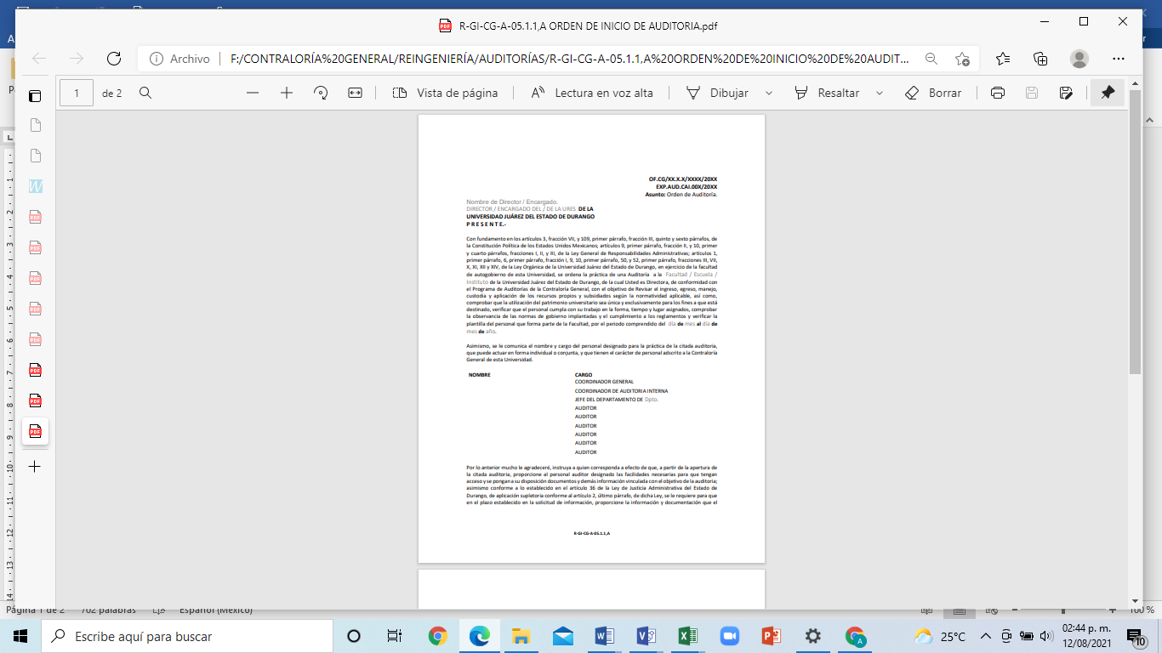

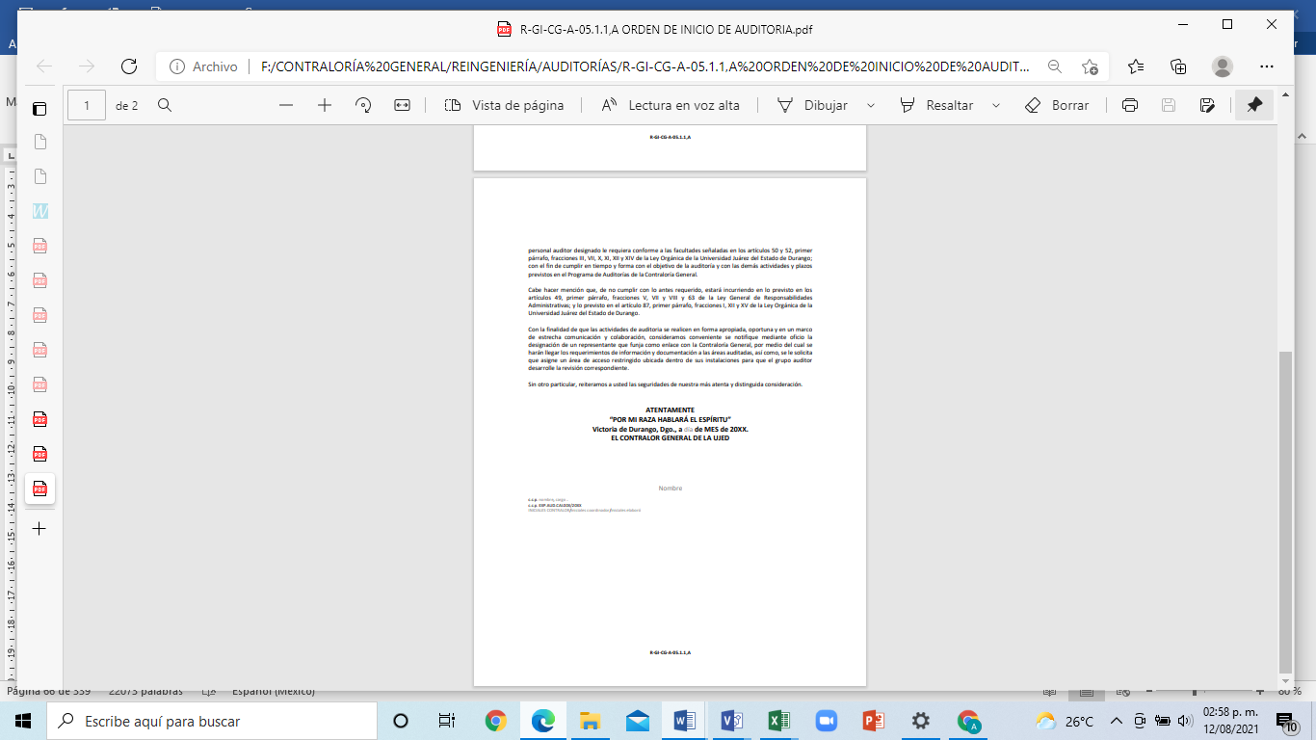

#### **1.7.1.5.2 R-GI-CG-A-05.1.1,B “Solicitud de Información”**

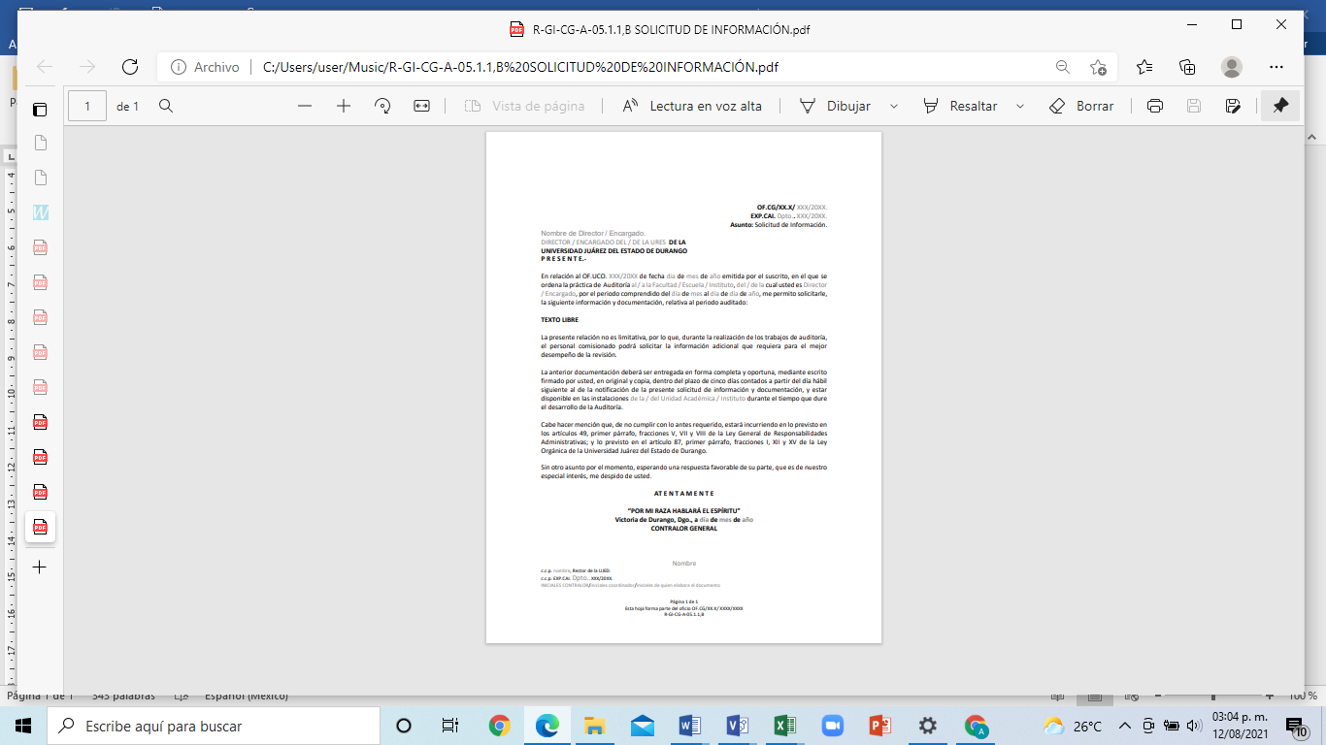

#### **1.7.1.5.3 R-GI-CG-A-05.1.1,C “Acta de Notificación de Inicio de Auditoría”**

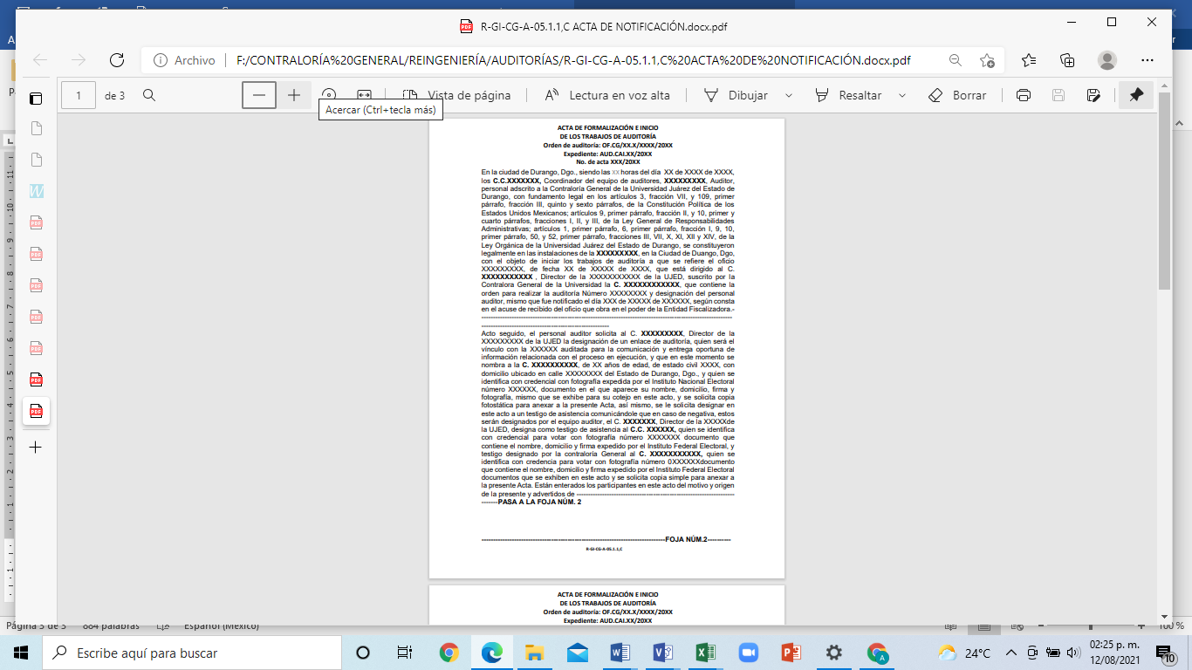

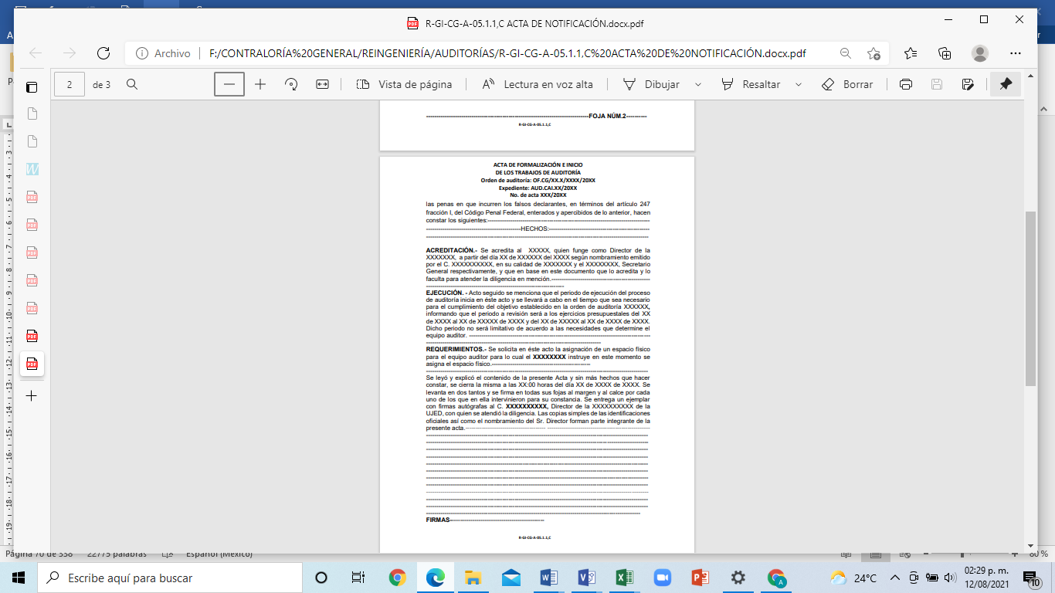

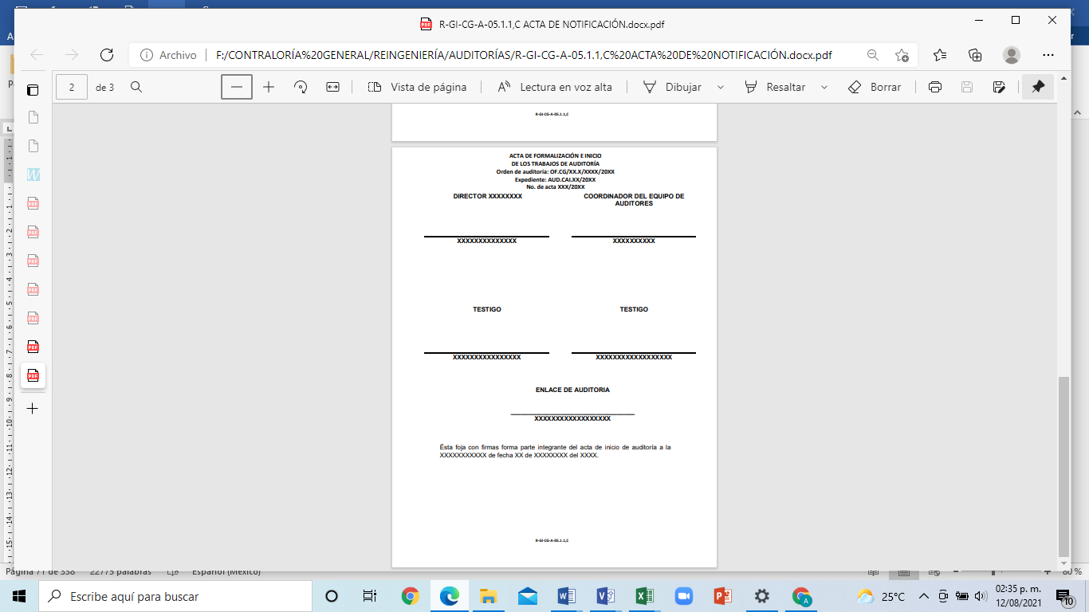

#### **1.7.1.5.4 R-GI-CG-A-05.1.1,D “Informe Inicial de Auditorías”**

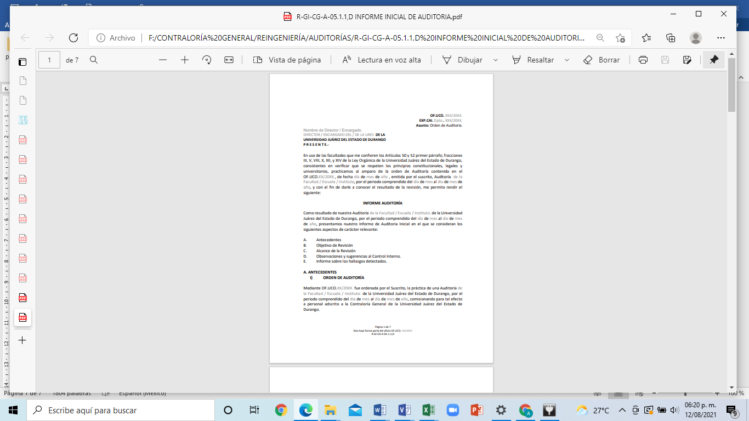

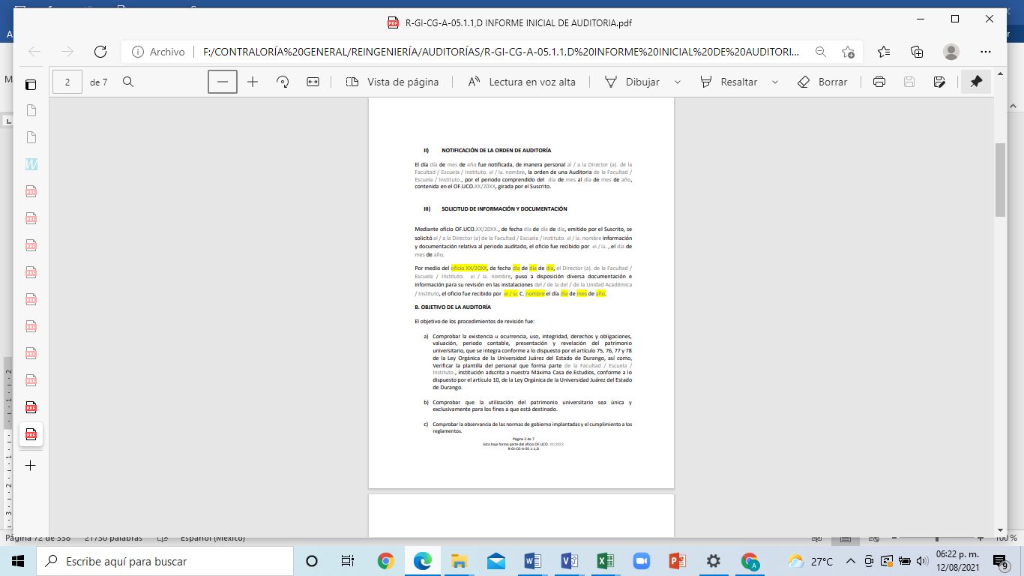

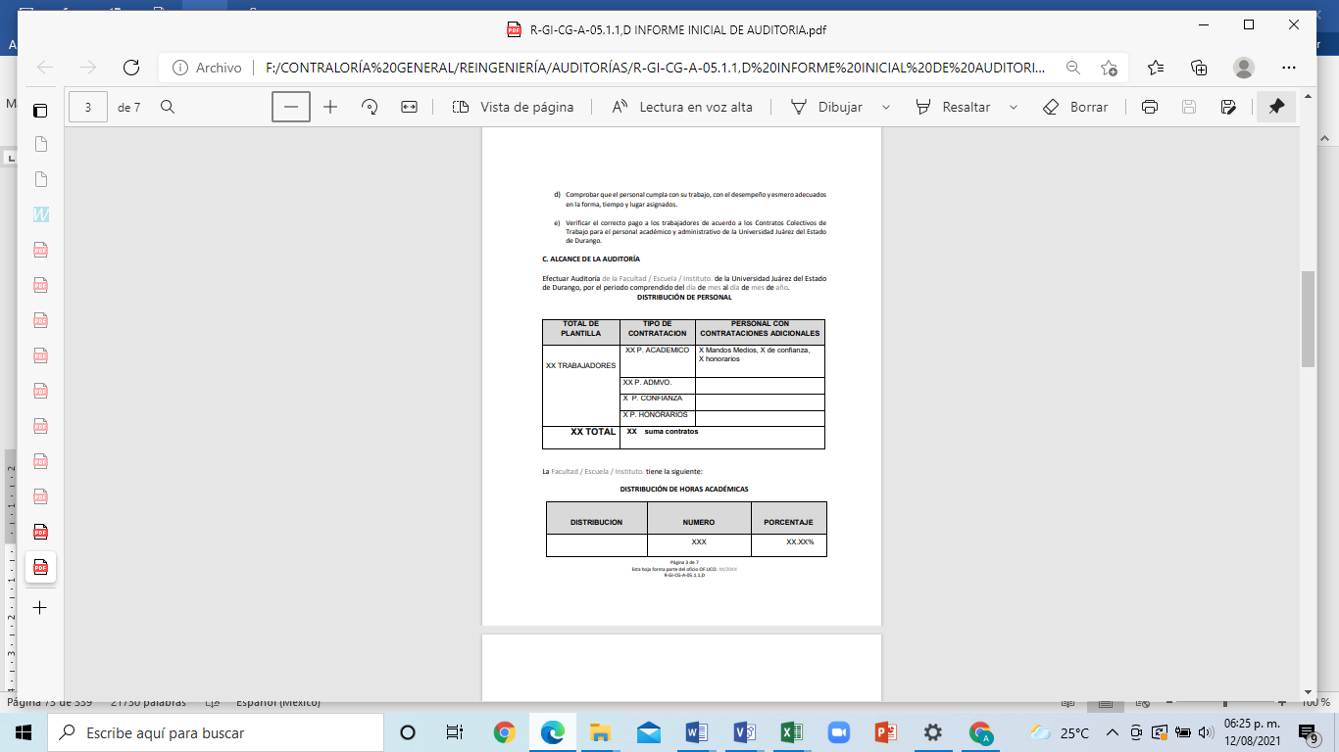

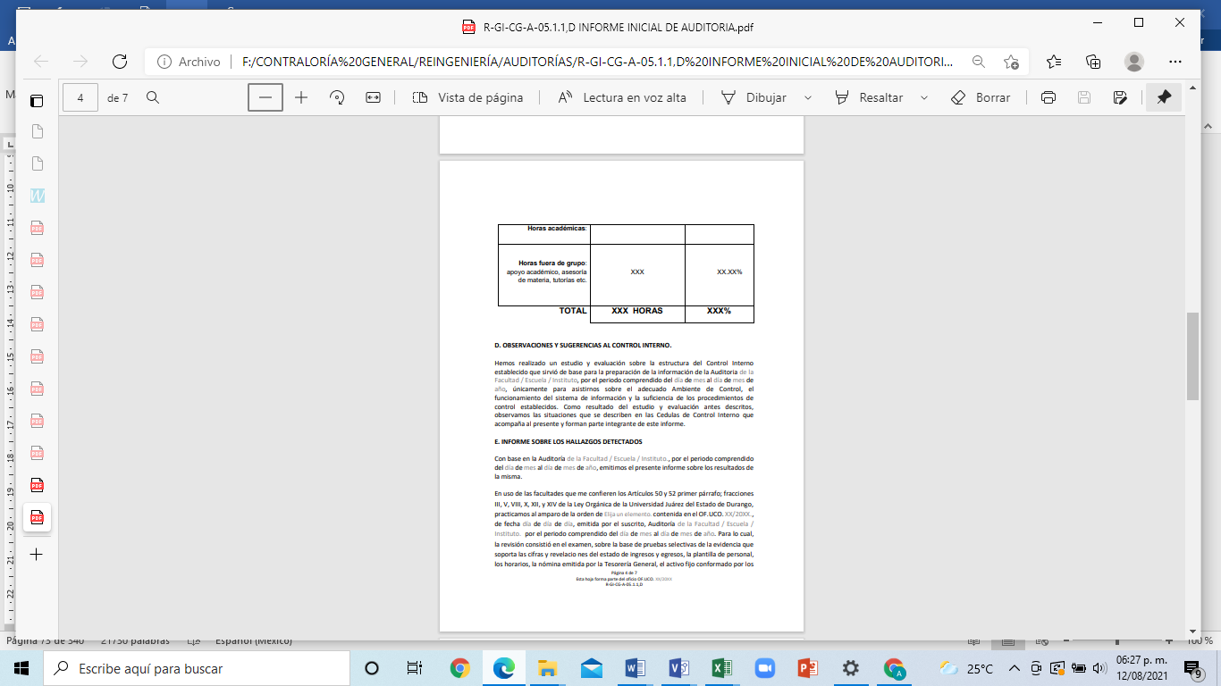

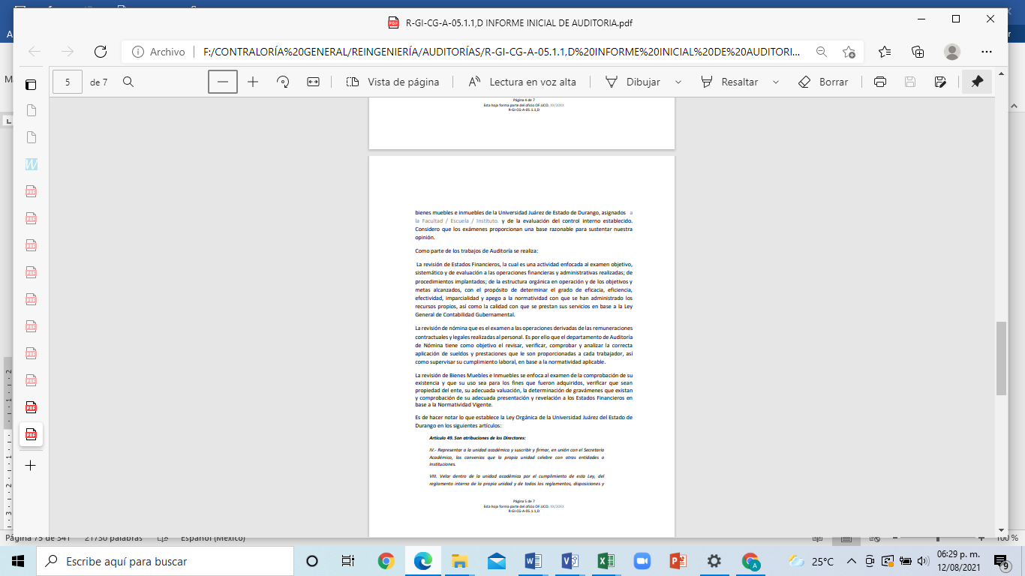

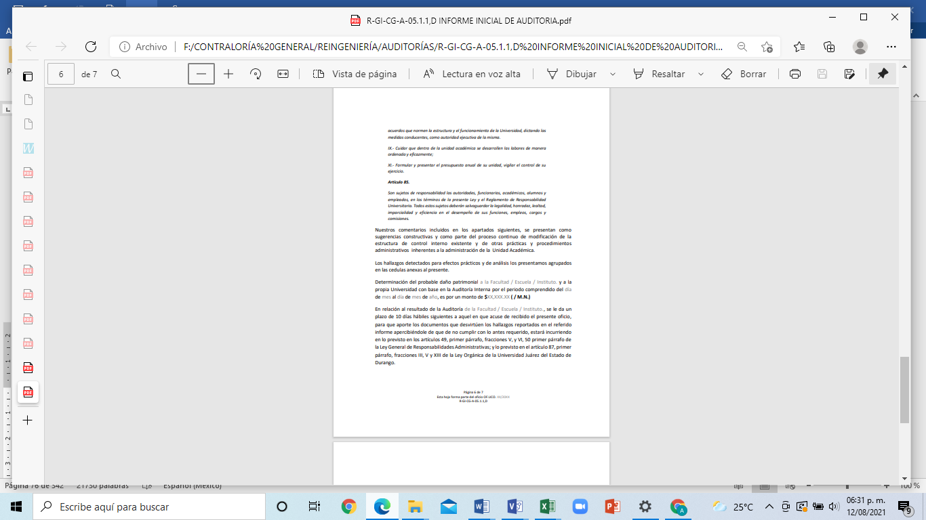



#### **1.7.1.5.5 R-GI-CG-A-05.1.1,E “Cédulas de Resultados preliminares de Auditoría”**

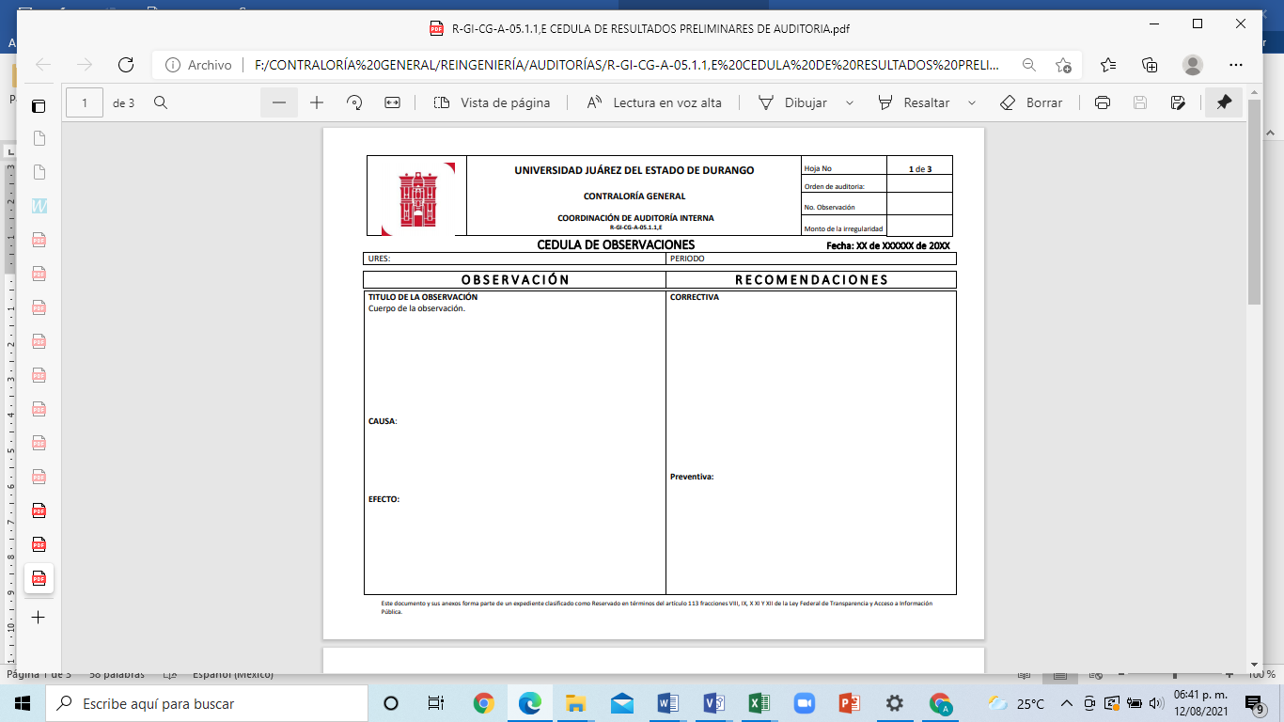

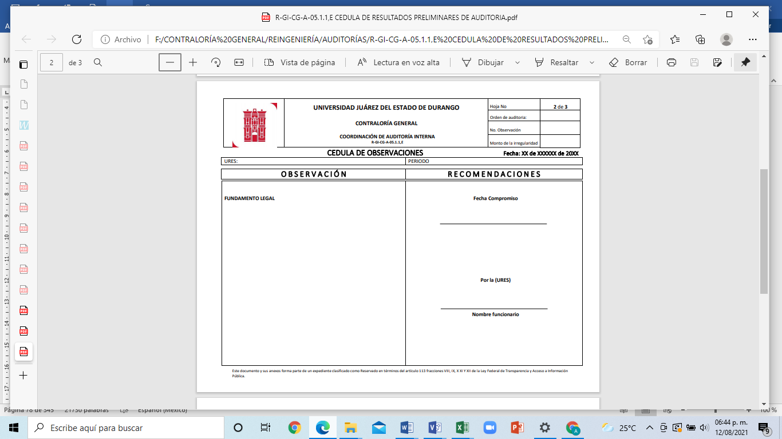

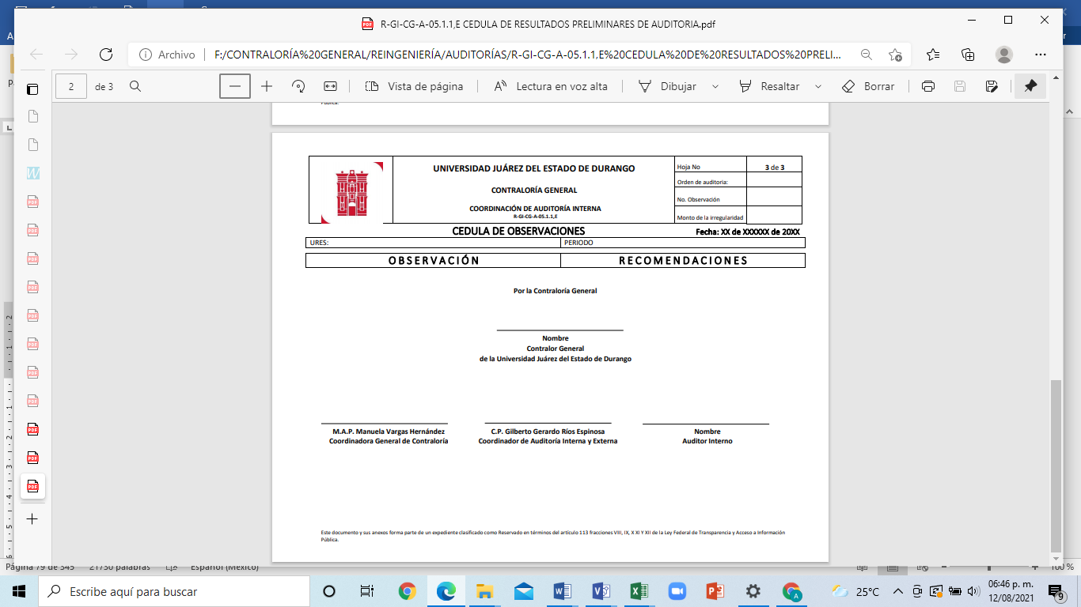

#### **1.7.1.5.6 R-GI-CG-A-05.1.1,F “Anexos”**

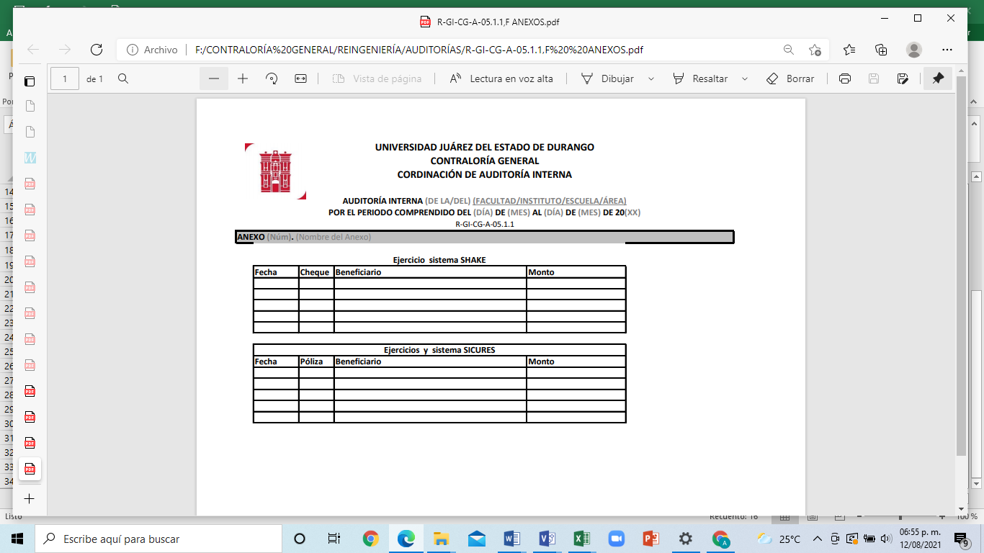

#### **1.7.1.5.7 R-GI-CG-A-05.1.1,G “Informe Final de Auditoría”**

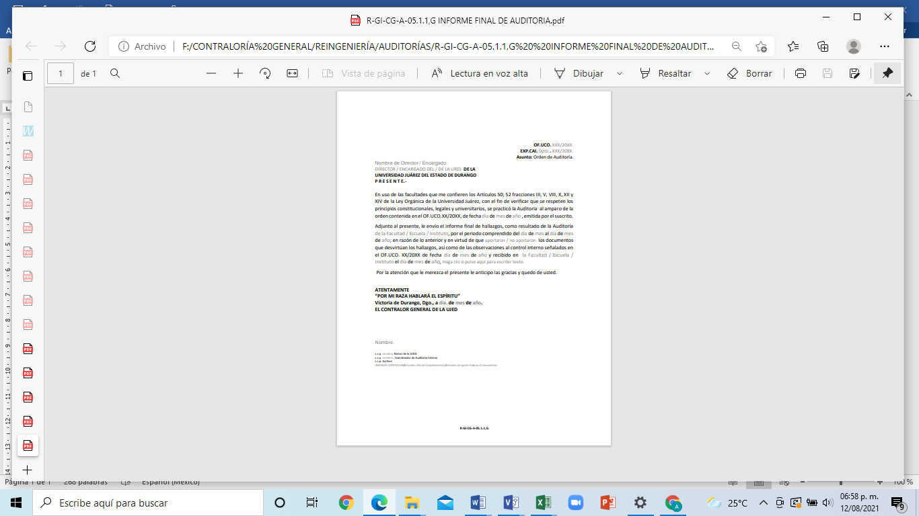

#### **1.7.1.5.8 R-GI-CG-A-05.1.1,H “Carta de Planeación de Auditoría”**

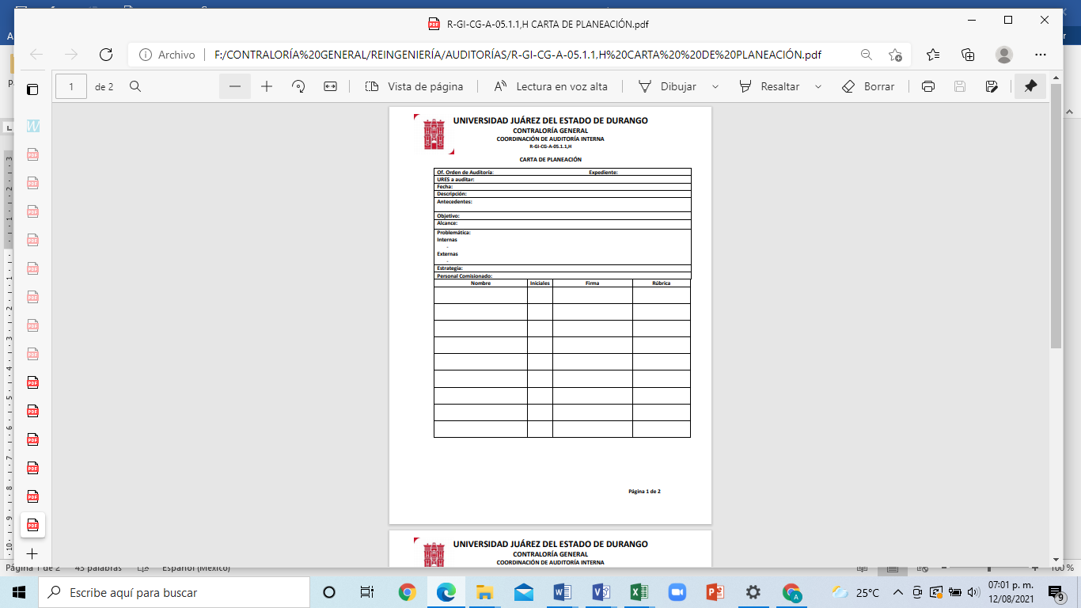

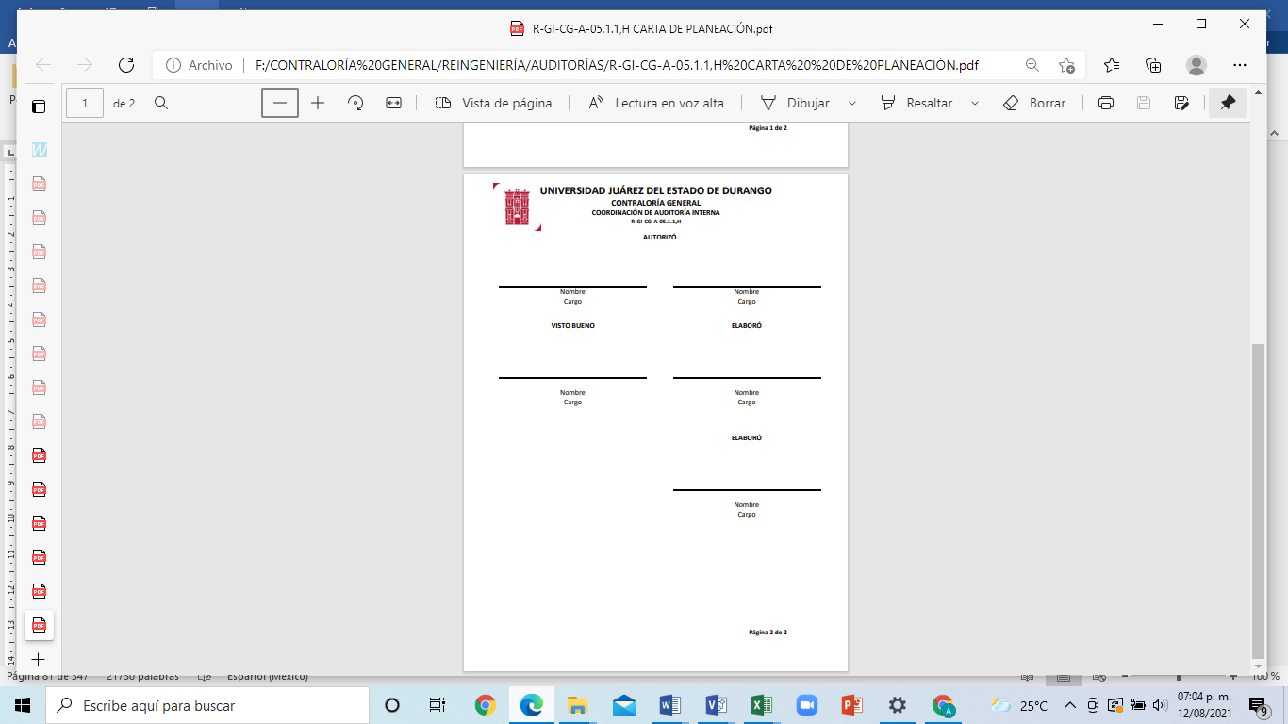

#### **1.7.1.5.9 R-GI-CG-A-05.1.1,I “Cronograma de Actividades”**

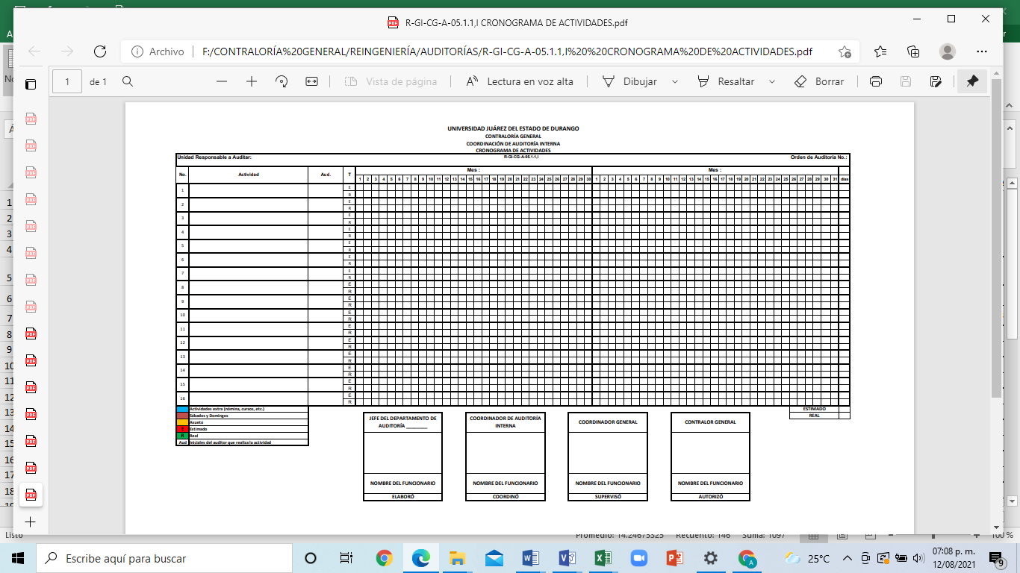

### 1.7.1.6 Diagrama de Proceso

|  |  |  |  |
| --- | --- | --- | --- |
| **AUDITORÍAS** | | | |
| **¿Qué? Herramientas, Materiales y Equipo** | Equipo de cómputo  Equipo de Transporte  Material de Oficina  Aplicación de Microsoft Office  Visio  Internet | | |
| **¿Con quién?** | **Personal** | **Competencia** | |
| Contralor General | EC1188 Liderazgo en los centros de trabajo | |
| EC1148 Supervisión efectiva | |
| EC0718 Asesoría en actividades de auditoría de una unidad económica | |
| Coordinador General de Contraloría | EC1188 Liderazgo en los centros de trabajo | |
| EC1148 Supervisión efectiva | |
| EC0718 Asesoría en actividades de auditoría de una unidad económica | |
| Coordinador de Auditorías Internas y Externas | EC1188 Liderazgo en los centros de trabajo | |
| EC1148 Supervisión efectiva | |
| EC0718 Asesoría en actividades de auditoría de una unidad económica | |
| Auditor Interno | EC0300 Autonomía e iniciativa personal en la ejecución de actividades en los Centros de Trabajo | |
| EC0554 Trabajo en equipo | |
| EC0718 Asesoría en actividades de auditoría de una unidad económica | |
| **Entrada** | Solicitud de Auditoría  Programa Anual de Trabajo | | |
| **Proveedor** | Contralor General  Rector y/o Directores  Coordinador de Auditorías Internas y Externas | | |
| **Salida** | Informes | | |
| **Cliente** | Rector, Directores, Contralor General, Secretario General, Subsecretario General Administrativo, Tesorero General, Director de Desarrollo y Gestión de Recursos Humanos,  Unidades Académicas  URES | | |
| **¿Cómo? (De acuerdo a Instructivos, Manuales, Procedimientos y Reglamentos)** | Manual de Procedimientos de la Contraloría General  Normas de Información Financiera  Normas Internacionales de Auditoría  Ley Orgánica de la UJED y su Reglamento.  Contratos Colectivos de Trabajo de la UJED  Tabuladores de la UJED  Ley del ISSSTE  Ley federal del trabajo  Ley de Obras Públicas y Servicios Relacionados con las Mismas y su Reglamento y la Ley de Obras Públicas del Estado de Durango y su Reglamento Leyes Federales. (LISR, CFF y LIVA, LGCG, LFTyAIP, LDFEFM, LRSPED, LGSNA) | | |
| **¿Qué resultados? (Indicadores de Desempeño del Proceso).** | **Indicador** | **Meta** | **Frecuencia** |
| Total de auditorías programadas y/o solicitadas finalizadas | Terminar el 70% de las auditorías de acuerdo al Programa Anual de Trabajo | Anual |
| Trabajo de campo y entrega de Cédulas de Resultados preliminares de Auditoría | Cumplir con los días establecidos en el Cronograma de actividades de cada auditoría desde la entrega de información por parte del área auditada hasta la entrega de las Cédulas de Resultados Preliminares al Coordinador General para su revisión | Por Auditoría |

## 1.7.2 Revisión Prenómina

### 1.7.2.1 Responsabilidades

1. Contraloría General
2. Coordinación General de Contraloría
3. Coordinación de Auditoría de Nómina
4. Asuntos Jurídicos y Unidad Sustanciadora
5. Unidades Responsables

### 1.7.2.2 Políticas y Lineamientos

* 1. La revisión de la prenómina se realizará según el calendario asignado por la DDYGRH y deberá sujetarse al tiempo establecido para su revisión.
  2. Las observaciones encontradas por los Auditores Internos se capturarán en el anexo 1 del **“Informe de Revisión Prenómina” R-GI-CG-RP-05.1.2,A** y se enviarán al Coordinador de Auditoría de Nómina por correo electrónico.
  3. El **“Informe de Revisión Prenómina” R-GI-CG-RP-05.1.2,A** se imprimirá en hoja membretada de la Contraloría General y una vez firmado y sellado se obtienen cuatro copias. El original se entrega al Subsecretario General Administrativo de la UJED, una copia para el Director de Desarrollo y Gestión de Recursos Humanos, otra para el Tesorero General, otra para el Director de Proyecto de Transformación Digital (por la distancia y el tiempo se hace la entrega por correo electrónico) y otra para archivo.
  4. Una vez enviado el **“Informe de Revisión Prenómina” R-GI-CG-RP-05.1.2,A** a los departamentos correspondientes, se les otorgará un plazo de cinco días hábiles para su solvatación y/o respuesta.
  5. El Contralor General recibirá respuesta de las observaciones enviadas en el **“Informe de Revisión Prenómina” R-GI-CG-RP-05.1.2,A** mediante correo electrónico por parte de la Dirección de Desarrollo y Gestión de Recursos Humanos.
  6. Si no se solventan las observaciones en el plazo establecido se turnarán a Asuntos Jurídicos y Unidad Sustanciadora para su investigación.
  7. En cuanto a la revisión de correspondencia el Auditor plasmará la observación encontrada en el documento revisado y lo entregará al Coordinador de Auditoría de Nómina.

### 1.7.2.3 Descripción de Actividades

|  |  |  |  |
| --- | --- | --- | --- |
| **Paso** | **Responsable** | **Actividad** | **Documento de Trabajo (clave)** |
| 1 | Coordinador de Auditoría de Nómina | Recibe la correspondencia de incidencias y/o imprime el listado de incidencias (Comparativo de periodos quincenales y Prima de Antigüedad) generados del periodo correspondiente, obtenidos del SIIA (SHAKE) conforme al calendario autorizado; y los reparte a los Auditores Internos para su revisión. | listado de incidencias (Comparativo de periodos quincenales y Prima de Antigüedad) |
| 2 | Auditores | Cada Auditor revisa la documentación recibida por el Coordinador de Auditoría de Nómina y en el anexo 1 del **R-GI-CG-RP-05.1.2,A “Informe de Revisión Prenómina”** capturan las observaciones obtenidas para entregarlas al Coordinador de Auditoría de Nómina. | **R-GI-CG-RP-05.1.2,A** |
| 3 | Coordinador de Auditoría de Nómina | Recibe, revisa las observaciones enviadas por cada Auditor y las conjunta en el anexo 1 para la elaboración del **R-GI-CG-RP-05.1.2,A “Informe de Revisión Prenómina”** y lo turna al Coordinador General de Contraloría para su revisión y autorización. | **R-GI-CG-RP-05.1.2,A** |
| 4 | Coordinador General de Contraloría | Recibe el anexo 1 del **R-GI-CG-RP-05.1.2,A** **“Informe de** **Revisión Prenómina”** lo revisa y lo turna al Contralor General para su autorización. | **R-GI-CG-RP-05.1.2,A** |
| 5 | Contralor General | Recibe el anexo 1 del **R-GI-CG-RP-05.1.2,A “Informe de Revisión Prenómina”** lo revisa, autoriza y regresa para su entrega correspondiente. | **R-GI-CG-RP-05.1.2,A** |
| 6 | Coordinador de Auditoría de Nómina | Recibe autorización y entrega anexo 1 del **R-GI-CG-RP-05.1.2,A “Informe de Revisión Prenómina”** a las URES correspondientes para la solventación. | **R-GI-CG-RP-05.1.2,A** |
| 7 | Responsable de URES | Recibe anexo 1 del **R-GI-CG-RP-05.1.2,A “Informe de Revisión Prenómina” y** firman de recibido. | **R-GI-CG-RP-05.1.2,A** |
| 8 | Coordinador de Auditoría de Nómina | Recibe respuesta por parte de la URES, en caso de que se atiendan las observaciones, se elabora de nuevo el **R-GI-CG-RP-05.1.2,A “Informe de Revisión Prenómina”** qué hará las veces de informe final, manteniendo las observaciones que no fueron atendidas elaborando oficio que será enviado a Asuntos Jurídicos y Unidad Sustanciadora, incluyendo anexo con las observaciones no solventadas para su investigación correspondiente. Se turna al Coordinador General de Contraloría para su revisión y autorización. | **R-GI-CG-RP-05.1.2,A** |
| 9 | Coordinador General de Contraloría | Recibe **R-GI-CG-RP-05.1.2,A “Informe de Revisión Prenómina” y** oficio que será enviado a Asuntos Jurídicos y Unidad Sustanciadora para su revisión y autorización y los turna al Contralor General para su autorización. | **R-GI-CG-RP-05.1.2,A** |
| 10 | Contralor General | Recibe **R-GI-CG-RP-05.1.2,A “Informe de Revisión Prenómina” y** oficio que será enviado a Asuntos Jurídicos y Unidad Sustanciadora para su revisión y autorización y los regresa para su entrega correspondiente. | **R-GI-CG-RP-05.1.2,A** |
| 11 | Coordinador de Auditoría de Nómina | Recibe **R-GI-CG-RP-05.1.2,A “Informe de Revisión Prenómina” y** oficio autorizado del Contralor General y entrega informe a la URES correspondiente y el oficio a Asuntos Jurídicos y Unidad Sustanciadora para su resolución. | **R-GI-CG-RP-05.1.2,A** |
| 12 | Coordinador de Auditoría de Nómina | Indica al Auditor, digitalizar y archivar la información correspondiente de acuerdo al proceso de Archivo. | **R-GI-CG-RP-05.1.2,A**  Oficio |

### 1.7.2.4 Diagrama de flujo



### 1.7.2.5 Formatos

#### **1.7.2.5.1 R-GI-CG-RP-05.1.2,A “Oficio de envío de Informe”**

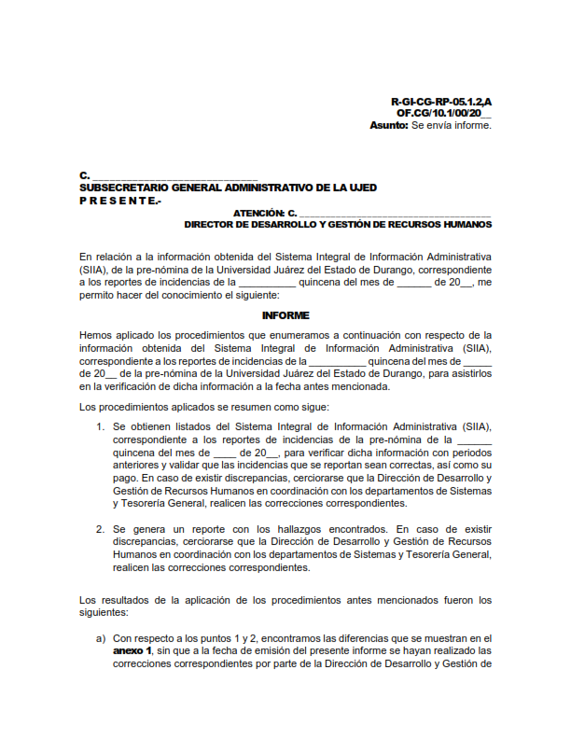

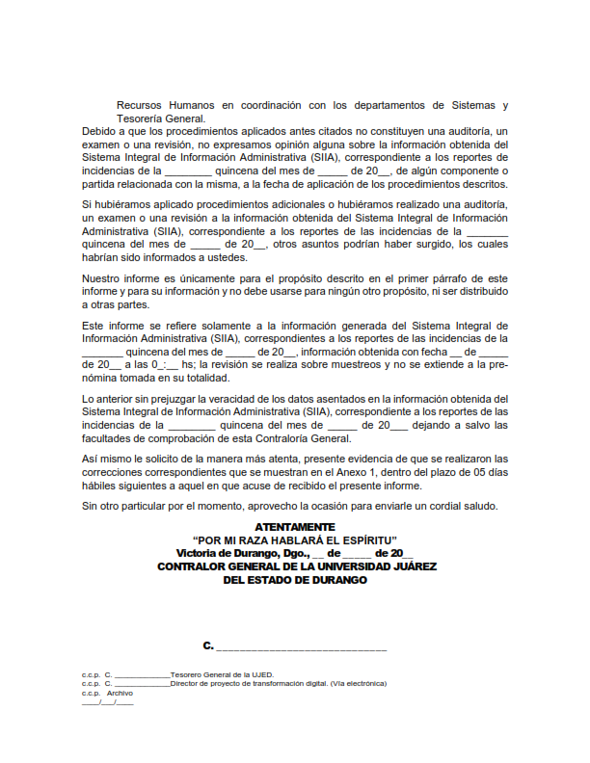

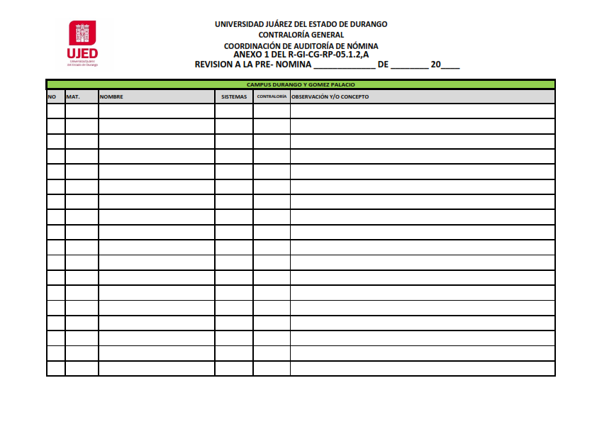

### 1.7.2.6 Diagrama de Proceso

|  |  |  |  |
| --- | --- | --- | --- |
| **REVISIÓN PRENÓMINA** | | | |
| **¿Qué? Herramientas, Materiales y Equipo** | Equipo de cómputo  Internet  Sumadora  Copiadora  Impresora  Escáner  Teléfono  Material de Oficina  Aplicación del Sistema SHAKE y SIIA WEB, Business Objects, Microsoft Office, Visio y Nitro Pro | | |
| **¿Con quién?** | **Personal** | **Competencia** | |
| Contralor General | EC1188 Liderazgo en los centros de trabajo | |
| EC1148 Supervisión efectiva | |
| EC0718 Asesoría en actividades de auditoría de una unidad económica | |
| Coordinador General de Contraloría | EC1188 Liderazgo en los centros de trabajo | |
| EC1148 Supervisión efectiva | |
| EC0718 Asesoría en actividades de auditoría de una unidad económica | |
| Coordinador de Auditoría de Nómina | EC1188 Liderazgo en los centros de trabajo | |
| EC1148 Supervisión efectiva | |
| EC0718 Asesoría en actividades de auditoría de una unidad económica | |
| Auditores de Nómina | EC0300 Autonomía e iniciativa personal en la ejecución de actividades en los centros de trabajo. | |
| EC0554 Trabajo en equipo | |
| EC0718 Asesoría en actividades de auditoría de una unidad económica | |
| **Entrada** | Listados de movimientos (Comparativo de periodos quincenales y Prima de Antigüedad)  Correspondencia  Calendario de revisión de nómina  Nóminas | | |
| **Proveedor** | Dirección de Desarrollo de Recursos Humanos | | |
| **Salida** | Informe | | |
| **Cliente** | Tesorería General  Dirección de Transformación Digital / Sistemas  Dirección de Desarrollo y Gestión de Recursos Humanos  URES | | |
| **¿Cómo? (De acuerdo a Instructivos, Manuales, Procedimientos y Reglamentos)** | Ley Federal del Trabajo  Ley del ISSSTE  Ley del ISR  Ley General de Contabilidad Gubernamental  Ley Orgánica de la UJED  Normas Internacionales de Auditoría  Reglamento para personal académico de la UJED  Contratos Colectivos de Trabajo del Personal Administrativo y Académico de la UJED.  Tabuladores de la UJED  Manual de Procedimientos de la Contraloría General | | |
| **¿Qué resultados? (Indicadores de Desempeño del Proceso).** | **Indicador** | **Meta** | **Frecuencia** |
| Observaciones detectadas y atendidas de la revisión a la prenómina. | 80% | Trimestral |

**1.7.3 Entrega-Recepción**

**1.7.3.1 Responsabilidades**

1. Contraloría General
2. Coordinación General de Contraloría
3. Coordinación de Innovación y Gestión
4. Jefatura de Entrega-Recepción
5. Sujeto Obligado

**1.7.3.2 Políticas y Lineamientos**

1. Son sujetos de realizar el proceso de Entrega Recepción los titulares de las Unidades Responsables, áreas administrativas y administración central de la Universidad, hasta el nivel de jefe de departamento o su equivalente, los sujetos obligados aquellos que sin ser servidor público tenga un cargo honorifico, que administre recursos de la Universidad; los demás que administren recursos de la Universidad y que la naturaleza e importancia de sus funciones determinen las disposiciones legales aplicables. El superior jerárquico y la Contraloría General, podrán determinar que otros servidores públicos por la naturaleza e importancia de las funciones a su cargo, quedarán sujetos a las disposiciones del proceso de Entrega Recepción.
2. El nombramiento emitido por el Rector y Secretario General de la Universidad se deberá notificar a más tardar dentro de los cinco días hábiles siguientes a aquel en que se lleve a cabo, y dicho proceso se concluye con la firma del Acta respectiva.
3. Los oficios de solicitud del proceso de la Entrega-Recepción emitidos por las Unidades Responsables deberán ser notificados a más tardar dentro de los cinco días hábiles siguientes a aquel en que se lleve a cabo el cambio del titular, y dicho proceso se concluye con la firma del Acta respectiva.
4. El cronograma para el proceso de la entrega recepción será distribuido de la siguiente manera:

|  |  |  |
| --- | --- | --- |
| **Días** | **Unidad Responsable** | **Actividad** |
| 5 | Secretaría General | Entrega de nombramiento |
| 5 | Contraloría General | Notificar y capacitar |
| 20 | Titular Saliente | Llenado de información de formatos |
| 10 | Comité de Enlace y Receptor | Reunión y cotejo de información de formatos. (tratándose de una Entrega- Recepción Final) |
| 6 | Contraloría General | Revisión de información |
| 6 | Titular Saliente | Realizar y enviar correcciones |
| 8 | Contraloría General | Revisión de información, notificar y llevar a cabo el protocolo de firma del Acta de Entrega Recepción. |

1. La metodología del proceso está formada por cuatro etapas que son:
2. Planeación: comprende las actividades de capacitación, organización, operación y difusión.
3. Integración de la Información.
4. Elaboración del acta.
5. Protocolo de firma del acta.
6. El Comité de Enlace y el Comité de Recepción deberán designar un Coordinador del proceso de Entrega-Recepción Final para facilitar la integración de la información de los formatos.
7. Los Titulares Entrante y Saliente podrán designar un Enlace para facilitar la capacitación, integración y revisión de la información de los formatos.
8. El acta respectiva de Entrega-Recepción deberá ser firmada a más tardar en treinta días naturales después del cambio del sujeto obligado; y tratándose de Entregas-Recepción finales el tiempo será de treinta días hábiles, sin perjuicio del procedimiento que establece la Ley para la Entrega-Recepción de las Administraciones Públicas del Estado y Municipios de Durango.
9. El Titular Saliente deberá solicitar “La Constancia de No Adeudo” en Tesorería General e integrar como evidencia en los formatos.
10. El Titular Saliente deberá gestionar las bajas de usuarios y contraseñas de los sistemas, en la Dirección de Transformación Digital y Dirección de Servicios Escolares y presentar la constancia de liberación de las mismas como evidencia en los formatos.
11. El Titular Saliente deberá solicitar el comprobante de no infracción del equipo de transporte asignado a su cargo e incluirlo como evidencia en los formatos.
12. La evidencia o anexos a los formatos deberán ser escaneados o en archivo Word, Excel o PDF los cuales se alimentarán en el sistema.
13. El Titular Entrante y el Titular Saliente deberán designar un testigo de asistencia para el protocolo del proceso de Entrega-Recepción.
14. Para la firma del Acta de Entrega-Recepción y sus anexos se utilizará tinta azul, el Acta y los formatos deberán firmarse con firma autógrafa igual a la plasmada en su identificación oficial al calce y al margen por el Titular Saliente y Entrante, los dos testigos y los representantes de Contraloría.
15. Una vez firmado un tanto de formatos y anexos se integran al acta original de la Contraloría General de la Universidad Juárez del Estado de Durango, dichos formatos y anexos firmados se adjuntan escaneados en archivo electrónico a los demás juegos de actas.

**1.7.3.3 Descripción de Actividades**

|  |  |  |  |
| --- | --- | --- | --- |
| **Paso** | **Responsable** | **Actividad** | **Documento de Trabajo (clave)** |
| 1 | Jefe y Auditor de Entrega-Recepción | Recibe indicaciones de realizar el proceso tomando en cuenta la programación de Entregas-Recepción Finales, nombramientos y solicitudes. Si se trata de Entrega -Recepción Final en la primera etapa se elabora oficio de solicitud de integración del Comité de Entrega y turna para revisión. En la segunda etapa al conocer al Titular electo se elabora oficio de solicitud de integración del Comité Receptor y turna para su revisión. |  |
| 2 | Coordinador General de Contraloría y Coordinador de Innovación y Gestión | Revisan y turnan para su autorización el oficio de solicitud de integración del Comité de Enlace y Receptor |  |
| 3 | Contralor General | Revisa y autoriza oficios de solicitud de integración del Comité de Enlace y Receptor y turna. |  |
| 4 | Jefe y Auditor de Entrega-Recepción | Notifica oficios de solicitud de integración del Comité de Enlace y Receptor recabando fecha, firma, nombre y hora de recepción, de no encontrar a los Sujetos Obligados se envían por medio electrónico. |  |
| 5 | Sujeto Obligado | Recibe oficios de solicitud de integración del Comité de Enlace y de Recepción, realiza la constitución de los comités y turna. |  |
| 6 | Contralor General | Recibe oficios de la integración del Comité de Enlace y Receptor y turna. |  |
| 7 | Jefe y Auditor de Entrega-Recepción | Recibe oficios de la integración del Comité de Enlace y de Recepción, continuando con la ejecución elabora y turna para revisión citatorio de capacitación o requerimiento del proceso de Entrega-Recepción Final e Intermedia. |  |
| 8 | Coordinador General de Contraloría y Coordinador de Innovación y Gestión | Revisan y validan la fecha y hora de la reunión de trabajo propuesta en los citatorios de capacitación o requerimiento del proceso de Entrega- Recepción y se envían para su autorización. |  |
| 9 | Contralor General | Revisa, autoriza y turna los citatorios de capacitación o requerimiento del proceso de Entrega- Recepción Final e Intermedia. |  |
| 10 | Jefe y Auditor de Entrega-Recepción | Notifica el citatorio de capacitación o requerimiento del proceso de Entrega-Recepción Final e Intermedia recabando fecha, firma, nombre y hora de recepción; en caso de no encontrar a los Sujetos Obligados se envían por medio electrónico. |  |
| 11 | Sujeto Obligado | Reciben los citatorios de capacitación o requerimiento del proceso de Entrega-Recepción los directivos que intervienen en el acto de Entrega – Recepción que son el Titular Saliente y el Titular Entrante o bien a quien se designe para el acto, así como el Comité de Enlace y Receptor y acuden a la reunión de capacitación del proceso de Entrega–Recepción. |  |
| 12 | Jefe y Auditor de Entrega-Recepción | Solicitan el equipo y área, realizan la capacitación y orientación correspondiente para el desarrollo del proceso de Entrega-Recepción, y proporcionan dirección de página electrónica para el llenado de los formatos, <https://seru.ujed.mx/> el cual para su acceso debe ser con su cuenta de correo institucional del Titular Entrante y el Titular Saliente; destacando los siguientes aspectos generales:   * El Titular Saliente debe alimentar en el sistema los formatos del proceso de Entrega-Recepción según registros que integran la información de los recursos humanos, materiales y financieros, bienes muebles, archivo documental y demás información requerida en los anexos. * Se informa sobre la Guía de llenado de los formatos del proceso de Entrega-Recepción de formatos aplicables a la Unidad Responsable o el área correspondiente. * Se solicita al titular saliente su correo institucional. * Se informa sobre el Manual del Usuario del sistema. * Se da a conocer el cronograma del proceso de Entrega-Recepción para el llenado, revisión y validación de información en los formatos. * Se menciona lo referente a la etapa final del proceso de Entrega-Recepción con la protocolización y la firma del acta correspondiente en los tiempos establecidos en el Reglamento de Entrega Recepción. * Se cuenta con un cronograma de fechas para el cumplimiento de envió de información, y dar seguimiento por medio electrónico, de no cumplir en tiempo se le informa a nuestro Jefe Inmediato para la elaboración de un requerimiento y terminar con el proceso. |  |
| 13 | Sujeto Obligado | Recibe dirección de página electrónica para el llenado de los formatos, y una vez que el Coordinador asignado y/o el Titular Saliente de la Unidad Responsable cuenten con la integración de información en los formatos y evidencias, envía formatos debidamente llenados para su revisión y validación. Si se trata de una Entrega-Recepción Final el Comité de Enlace y Receptor coteja la información, una vez revisada procede a enviarla. | **R-GI-CG-ER-05.2.1,A al R-GI-CG-ER-05.2.1,BI** |
| 14 | Jefe y Auditor de Entrega-Recepción | Reciben los formatos del proceso de Entrega- Recepción debidamente llenados, se procede a la revisión y verificación de la información con los anexos presentados. Si la información no es correcta se solicitan las modificaciones en el contenido de la información a través del sistema o medios electrónicos al Coordinador asignado y/o el directivo (Titular Saliente) de la Unidad Responsable. Si la información es correcta se valida. |  |
| 15 | Sujeto Obligado | Si hay modificaciones reciben notificación en el sistema o medio electrónico y realiza las correcciones en los formatos y anexos, una vez corregidos envía formatos debidamente llenados en el sistema o medio electrónico para su revisión y validación. |  |
| 16 | Coordinador General de Contraloría y Coordinador de Innovación y Gestión  Jefe y Auditor de Entrega-Recepción | Valida la información y anexos presentados en los formatos y gira instrucciones. La captura de la información no fue terminada en tiempo se elabora y envía un requerimiento. |  |
| 17 | Jefe y Auditor de Entrega-Recepción | Se imprimen los formatos del proceso de Entrega-Recepción en un tanto y proceden a foliarlos. |  |
| 18 | Coordinador General de Contraloría, Coordinador de Innovación y Gestión y Jefe de Entrega-Recepción | Programan el día, la hora y el lugar donde habrá de llevarse a cabo el protocolo de Entrega-Recepción para la firma del acta y formatos; y giran instrucciones. |  |
| 19 | Jefe y Auditor de Entrega-Recepción | Elabora el Acta de Entrega-Recepción y citatorio de protocolo para firma del Acta de Entrega-Recepción y turna para revisión. |  |
| 20 | Coordinador General de Contraloría y Coordinador de Innovación y Gestión | Revisan y validan el citatorio de protocolo para firma del Acta de Entrega-Recepción y se envían para su autorización. |  |
| 21 | Contralor General | Revisa, autoriza y turna los citatorios de protocolo para firma del Acta de Entrega-Recepción. |  |
| 22 | Jefe y Auditor de Entrega-Recepción | Notifica los citatorios del protocolo para firma del Acta de Entrega-Recepción recabando firma, fecha, hora y nombre; de no encontrar a los Sujetos Obligados se envían por medio electrónico. |  |
| 23 | Sujeto Obligado | Recibe citatorio de protocolo para firma del Acta de Entrega-Recepción y acude para llevar a cabo el protocolo, se procede a dar lectura al acta y se actualiza la fecha, hora de inicio y término, en su caso las correcciones o aclaraciones manifestadas por los participantes y se firma. |  |
| 24 | Jefe y Auditor de Entrega-Recepción | Llena formato para el cumplimiento con la Ley de Transparencia y Acceso a la Información Pública. |  |
| 25 | Jefe y Auditor de Entrega-Recepción | Realiza la captura en el sistema integral de gestión documental y archivo los expedientes y archiva el acta, formatos y citatorios del proceso de Entrega Recepción. |  |

**1.7.3.4 Diagrama de flujo**



**1.7.3.5 Formatos**

**1.7.3.5.1 R-GI-CG-ER-05.2.1,A “Organigrama”**

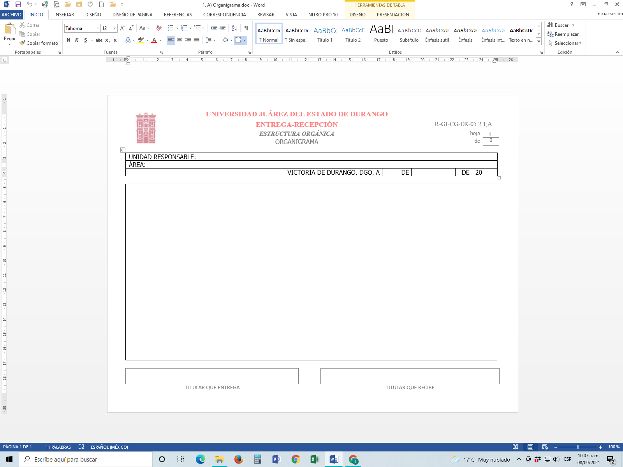

#### **1.7.3.5.2 R-GI-CG-ER-05.2.1,B “Relación de manuales, acuerdos, reglamentos, normas”**

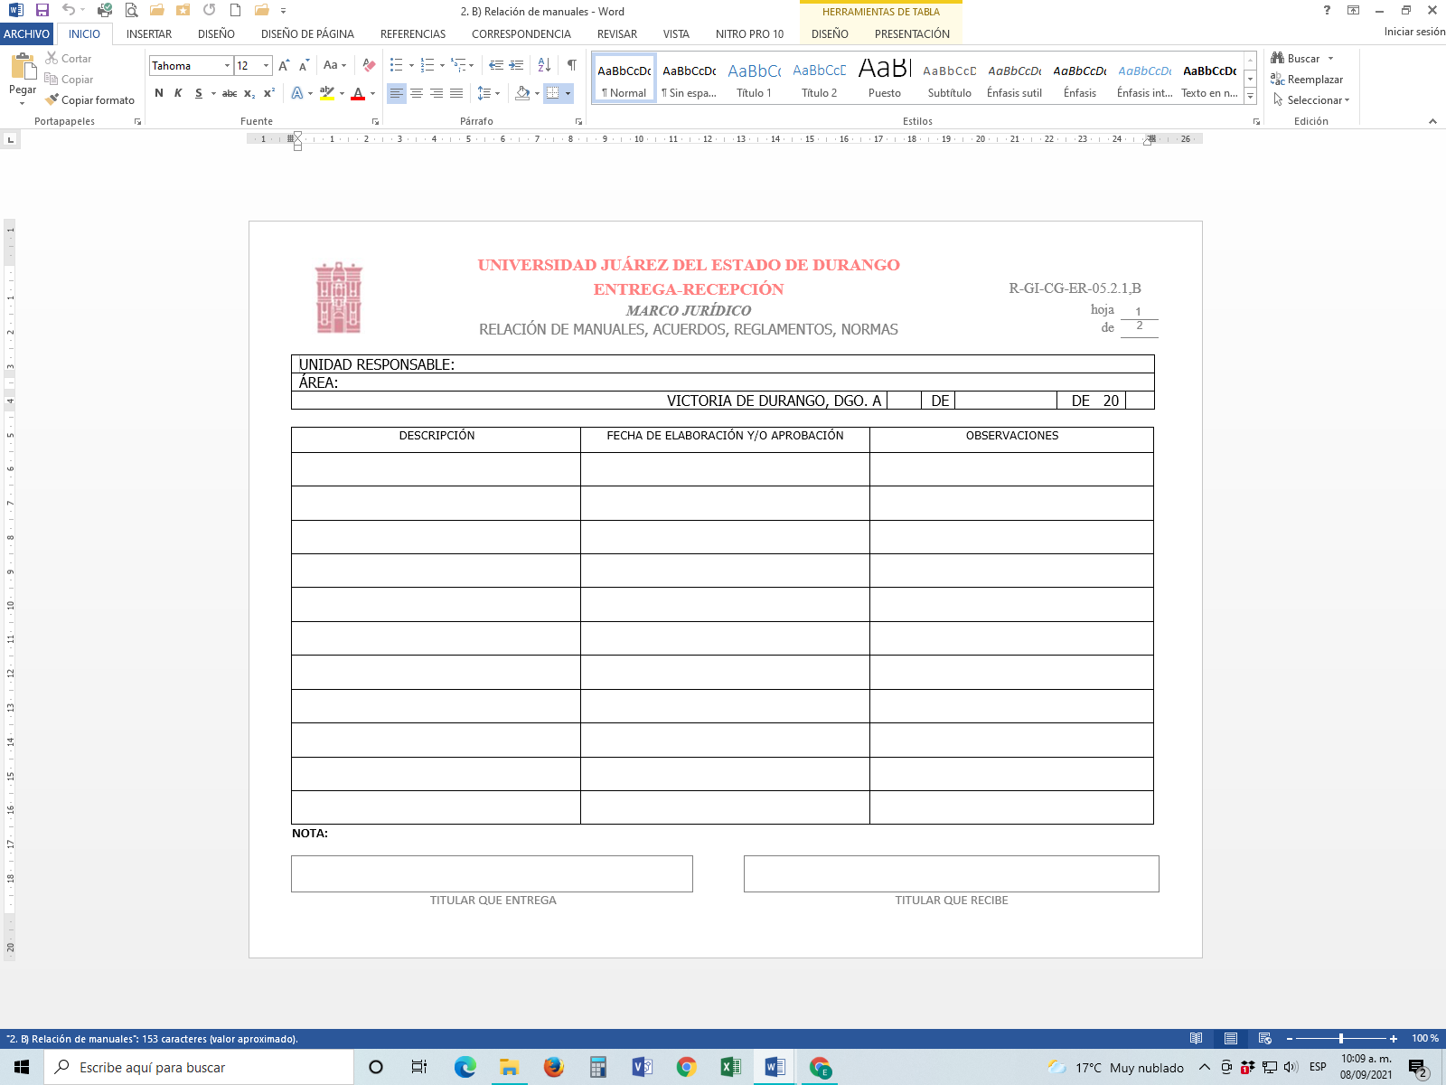

**1.7.3.5.3 R-GI-CG-ER-05.2.1,C “Plantilla de personal”**

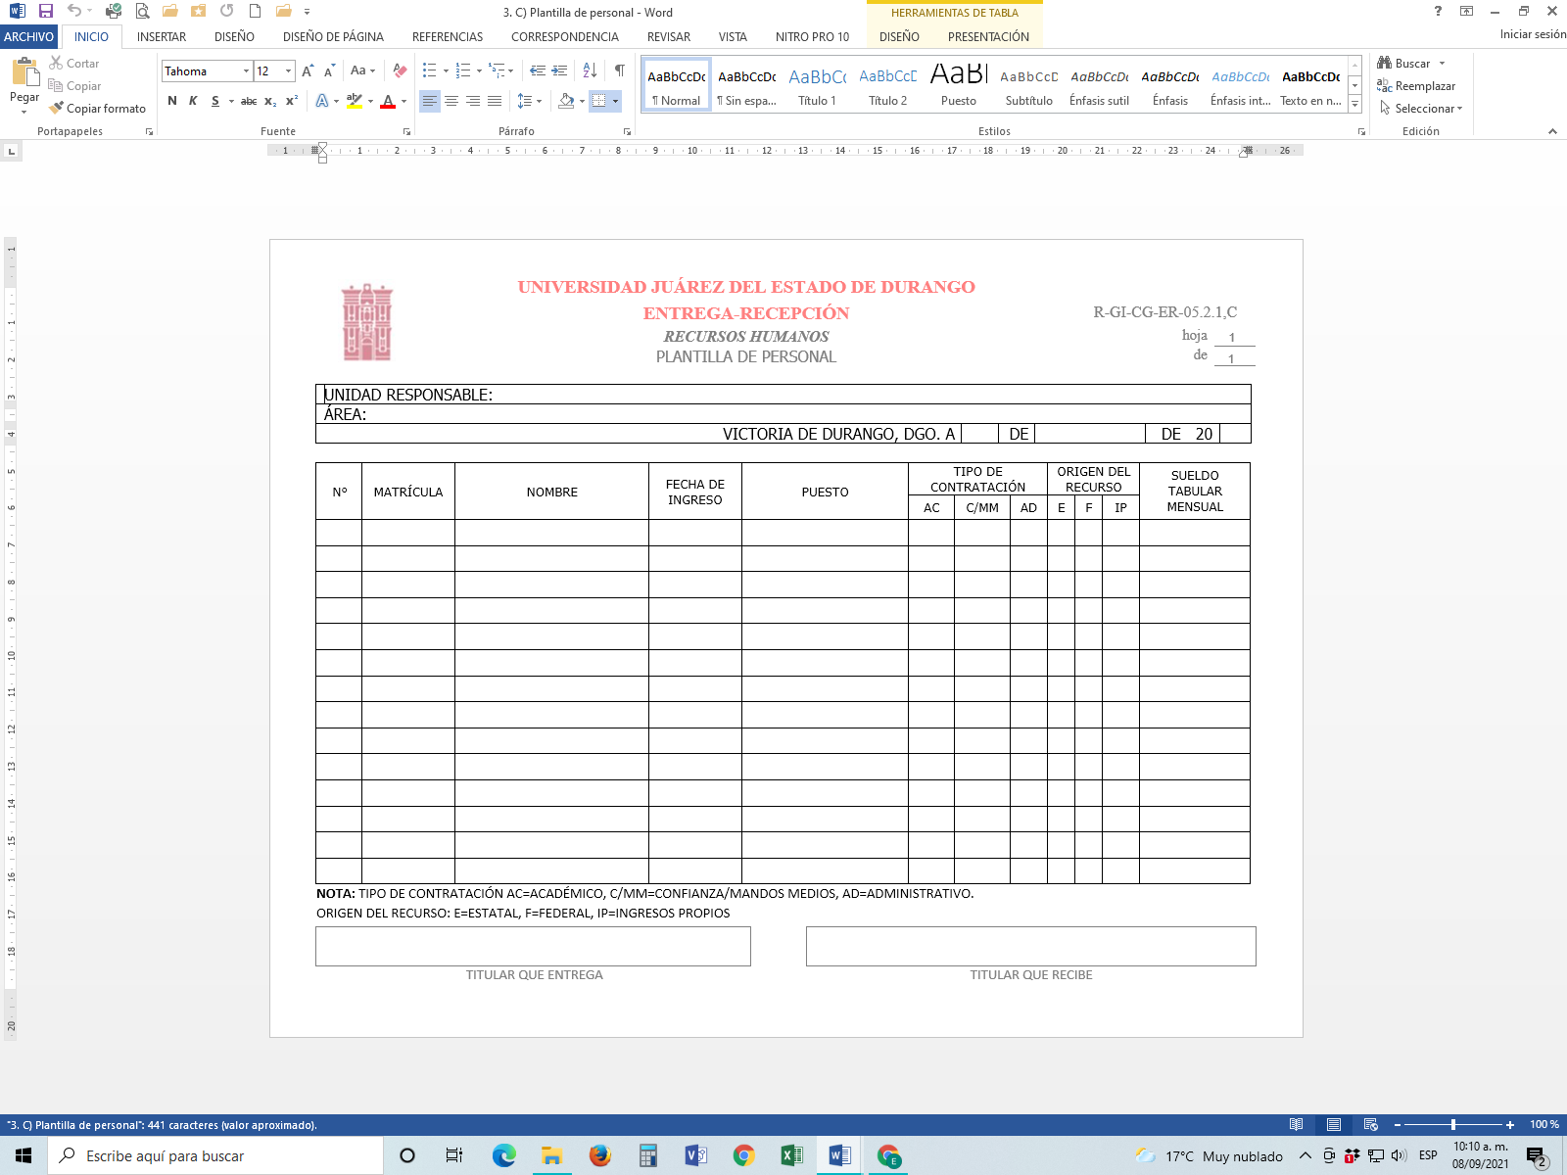

#### **1.7.3.5.4 R-GI-CG-ER-05.2.1,D “Personal sujeto a pago de honorarios asimilables a salarios”**

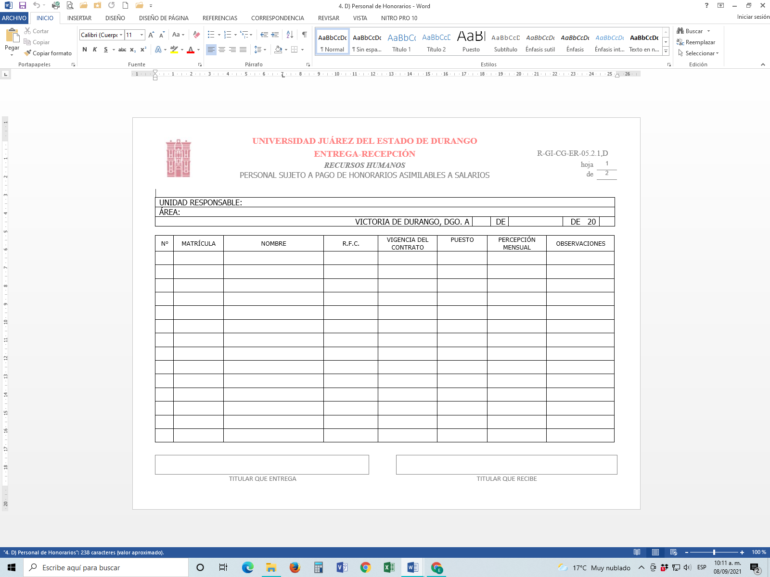

**1.7.3.5.5 R-GI-CG-ER-05.2.1, E “Personal con licencia, permiso o comisión”**

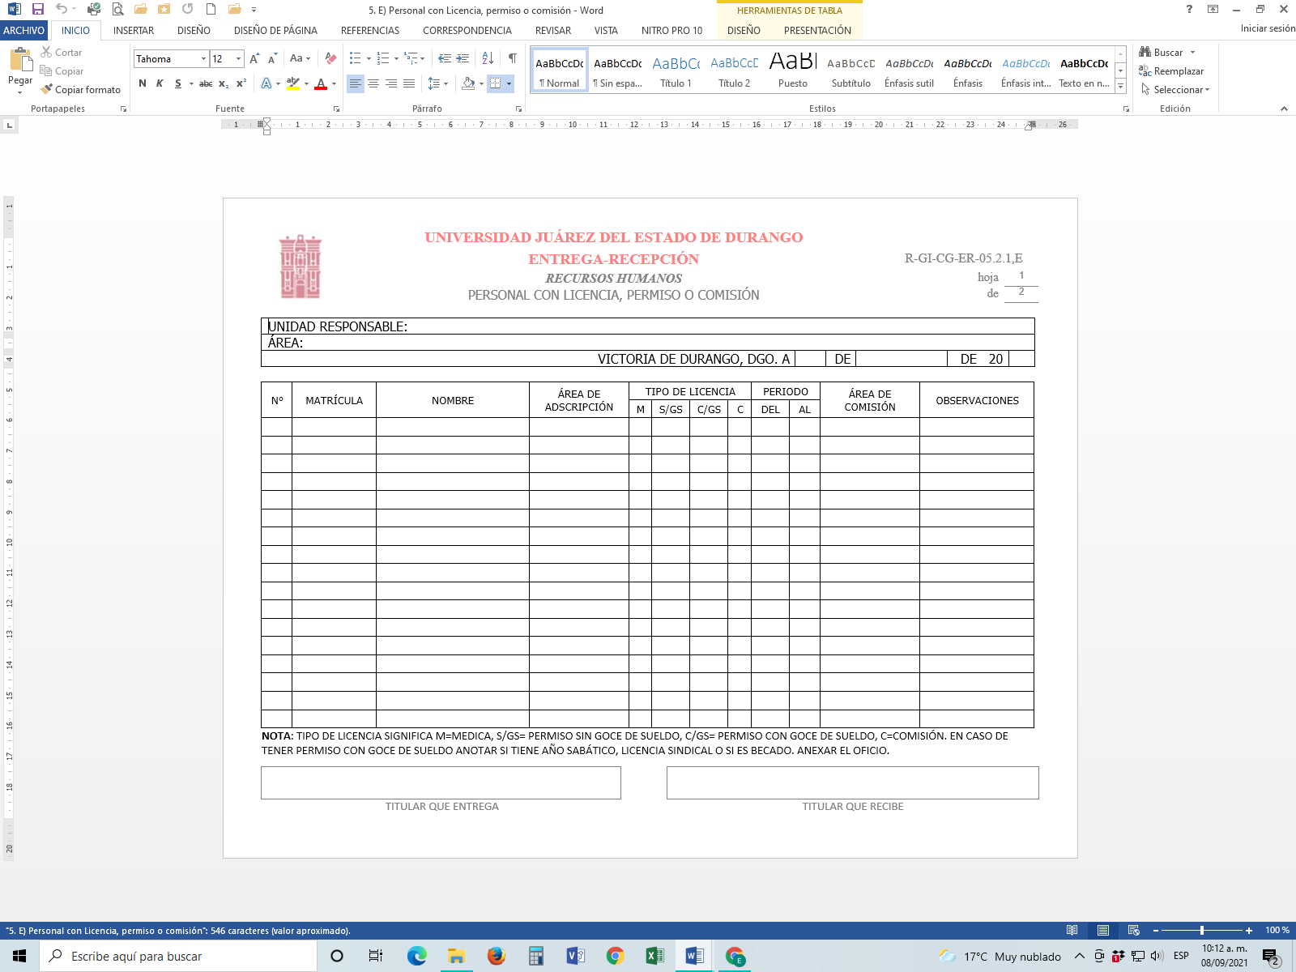

#### **1.7.3.5.6 R-GI-CG-ER-05.2.1,F “Percepciones pendientes de cubrir”**

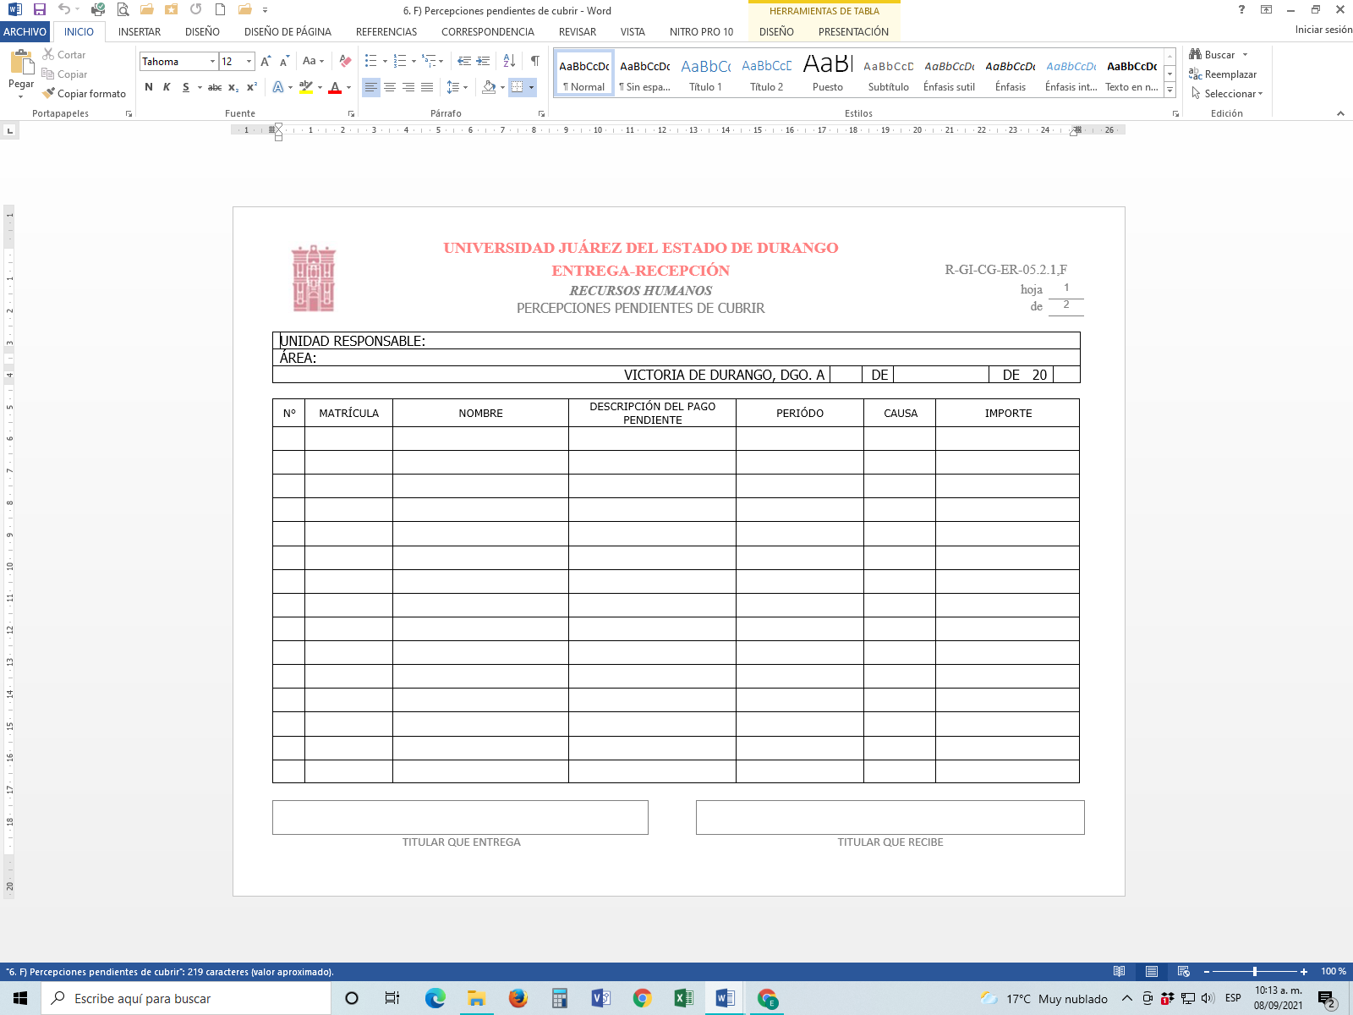

**1.7.3.5.7 R-GI-CG-ER-05.2.1,G “Expediente del personal”**

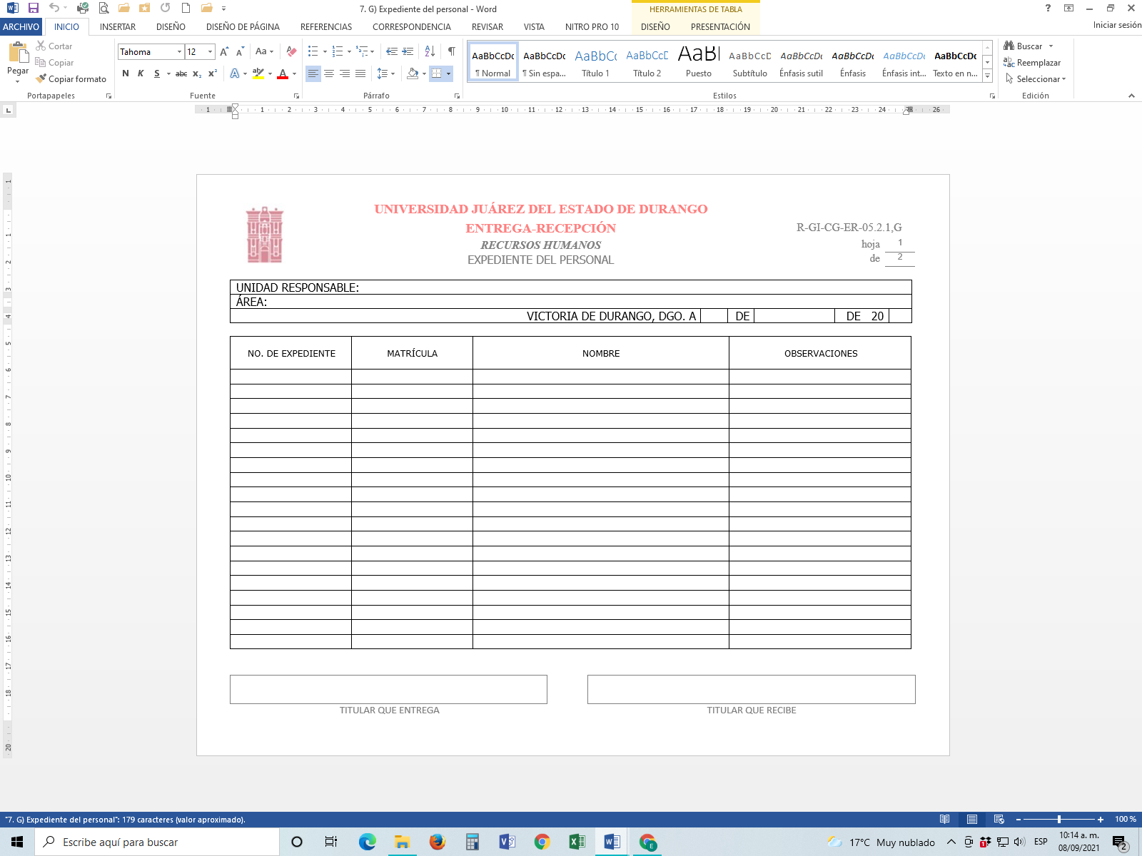

#### **1.7.3.5.8 R-GI-CG-ER-05.2.1,H “Tabulador de sueldos”**

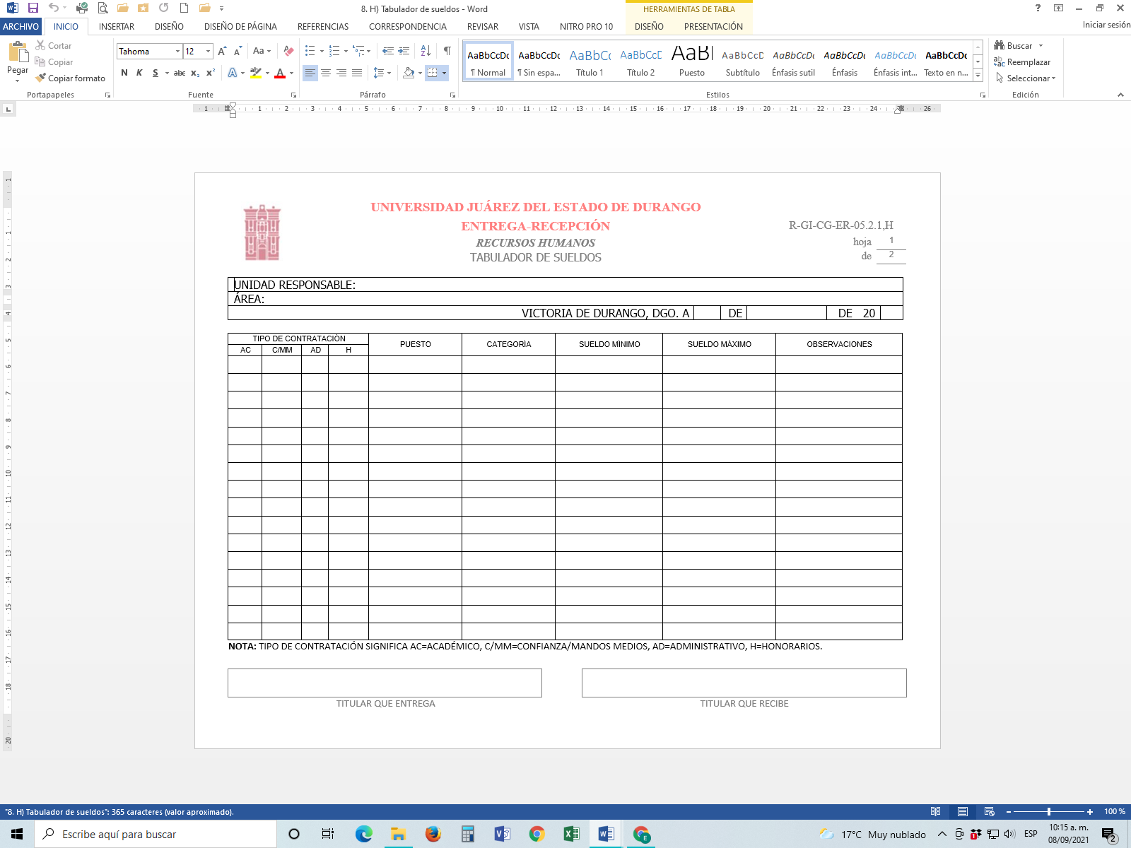

#### 

#### **1.7.3.5.9 R-GI-CG-ER-05.2.1,I “Perfil de puestos”**

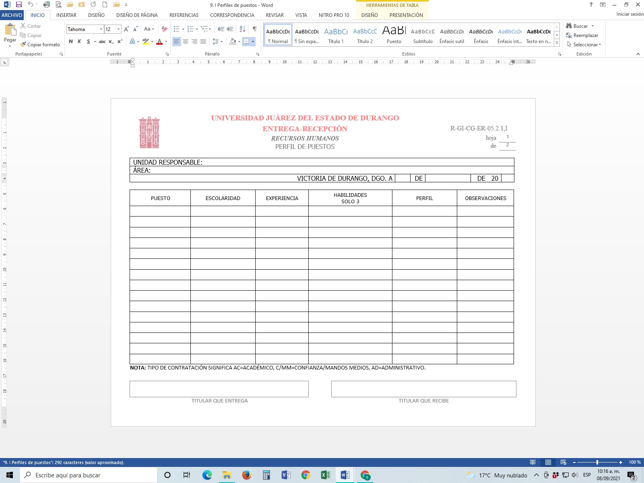

#### **1.7.3.5.10 R-GI-CG-ER-05.2.1,J “Situación del ejercicio de recursos del capítulo 1000”**

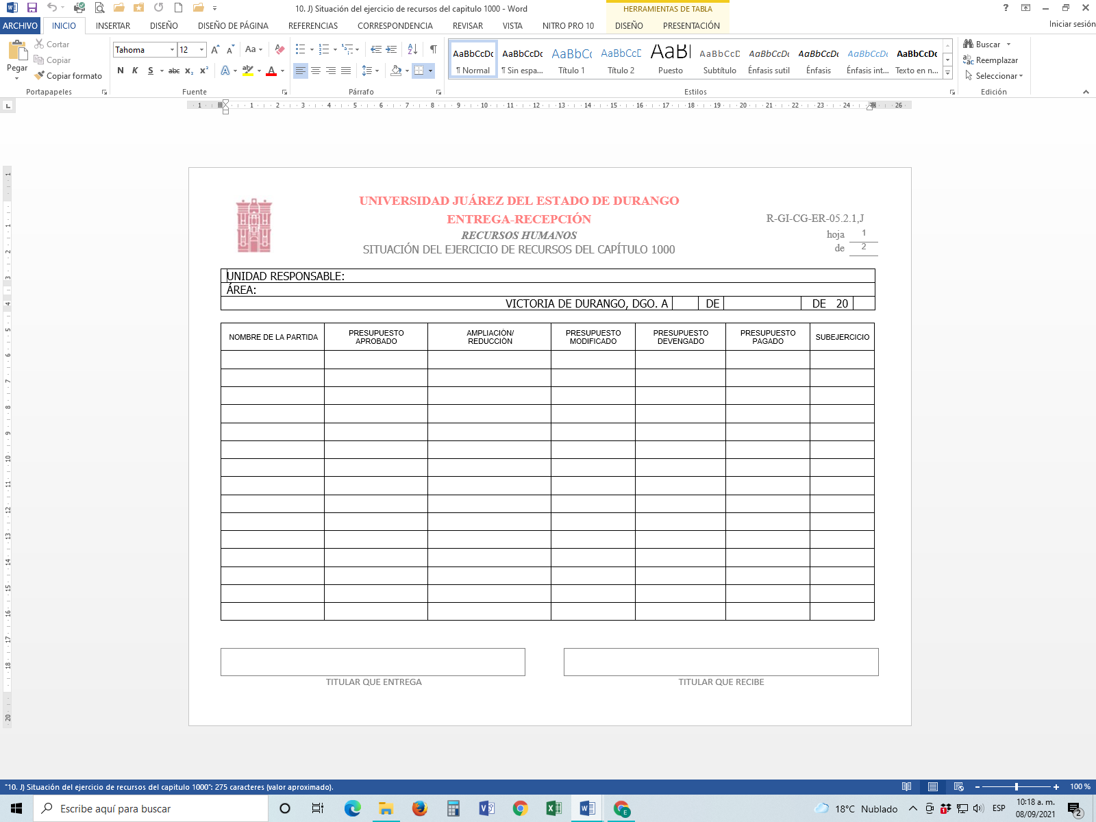

**1.7.3.5.11 R-GI-CG-ER-05.2.1,K “Relación de puestos honoríficos con motivo del cargo”**

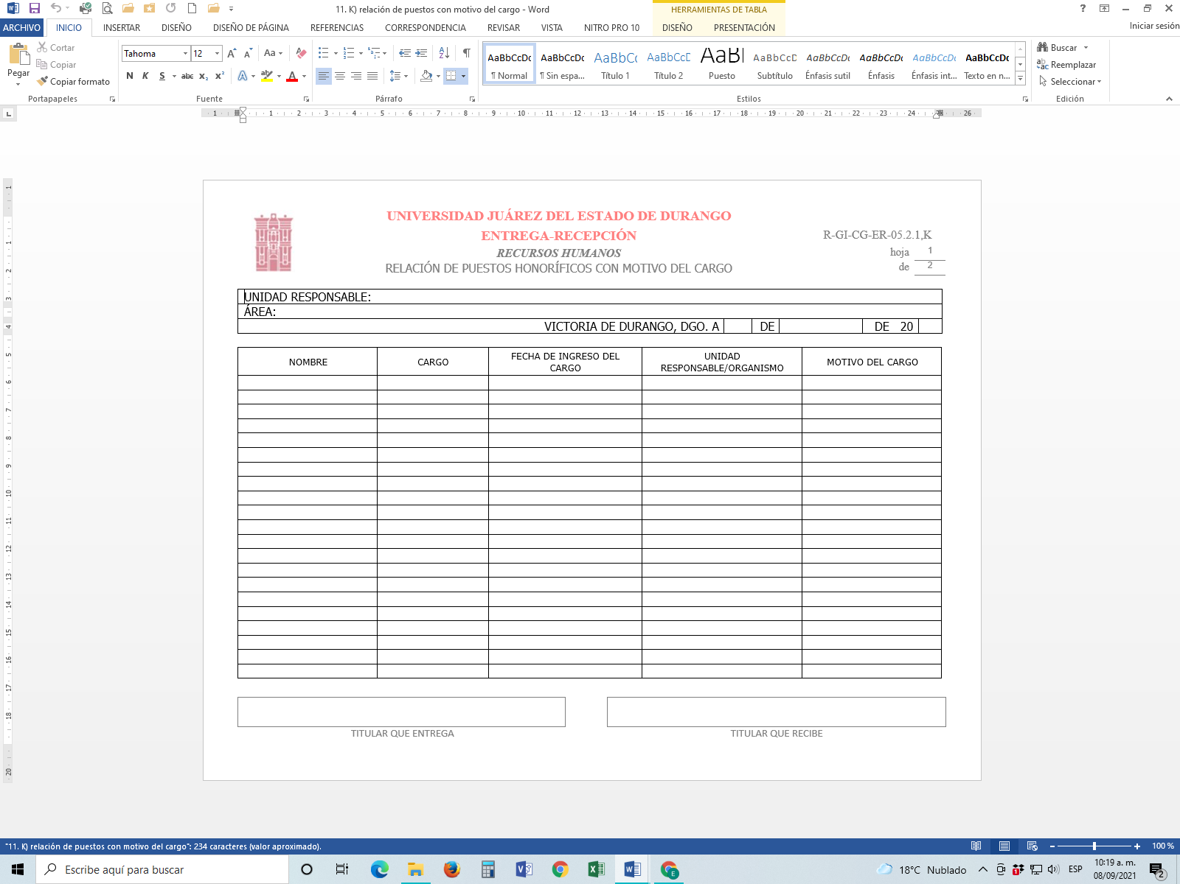

#### **1.7.3.5.12 R-GI-CG-ER-05.2.1,L “Bienes muebles y artículos de decoración”**

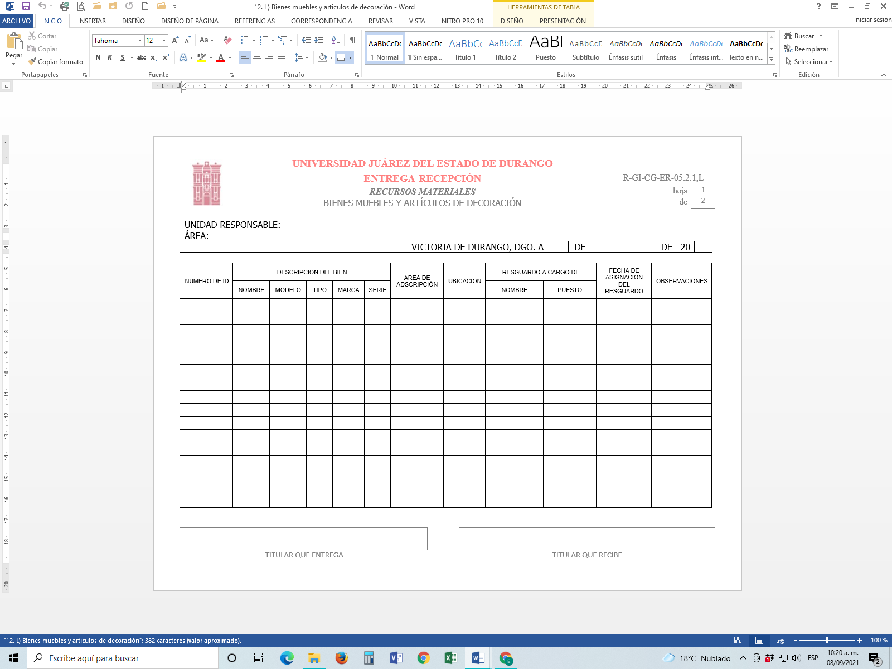

**1.7.3.5.13 R-GI-CG-ER-05.2.1,M “Relación de inmuebles a cargo”**

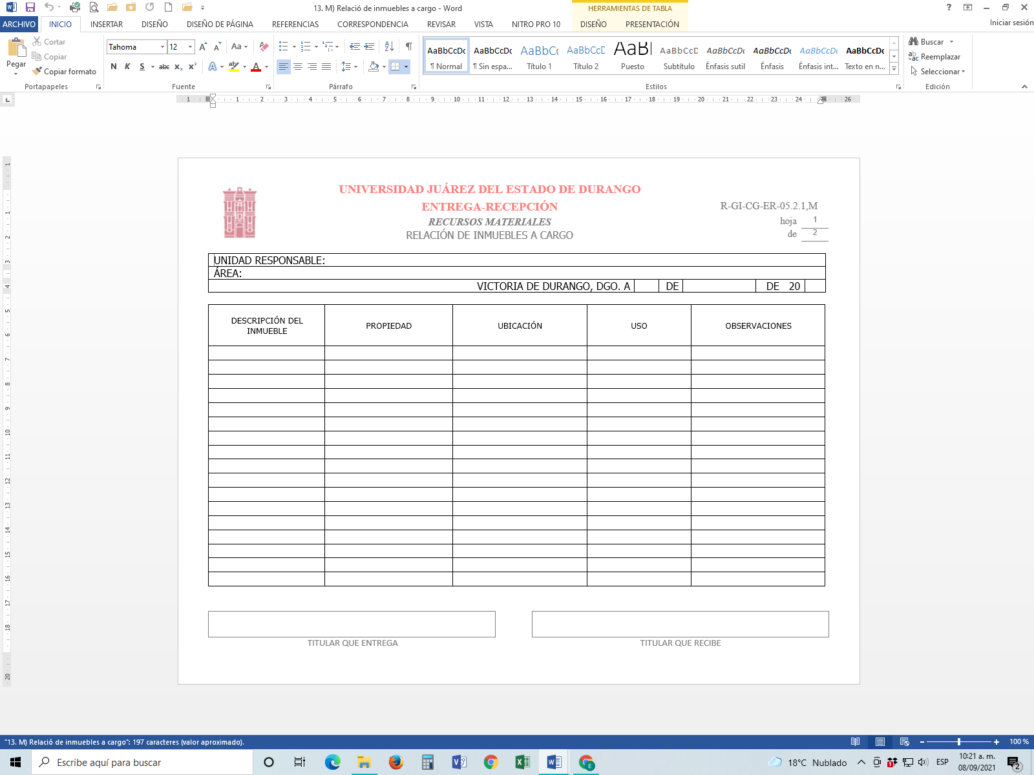

#### **1.7.3.5.14 R-GI-CG-ER-05.2.1,N “Activos Biológicos”**

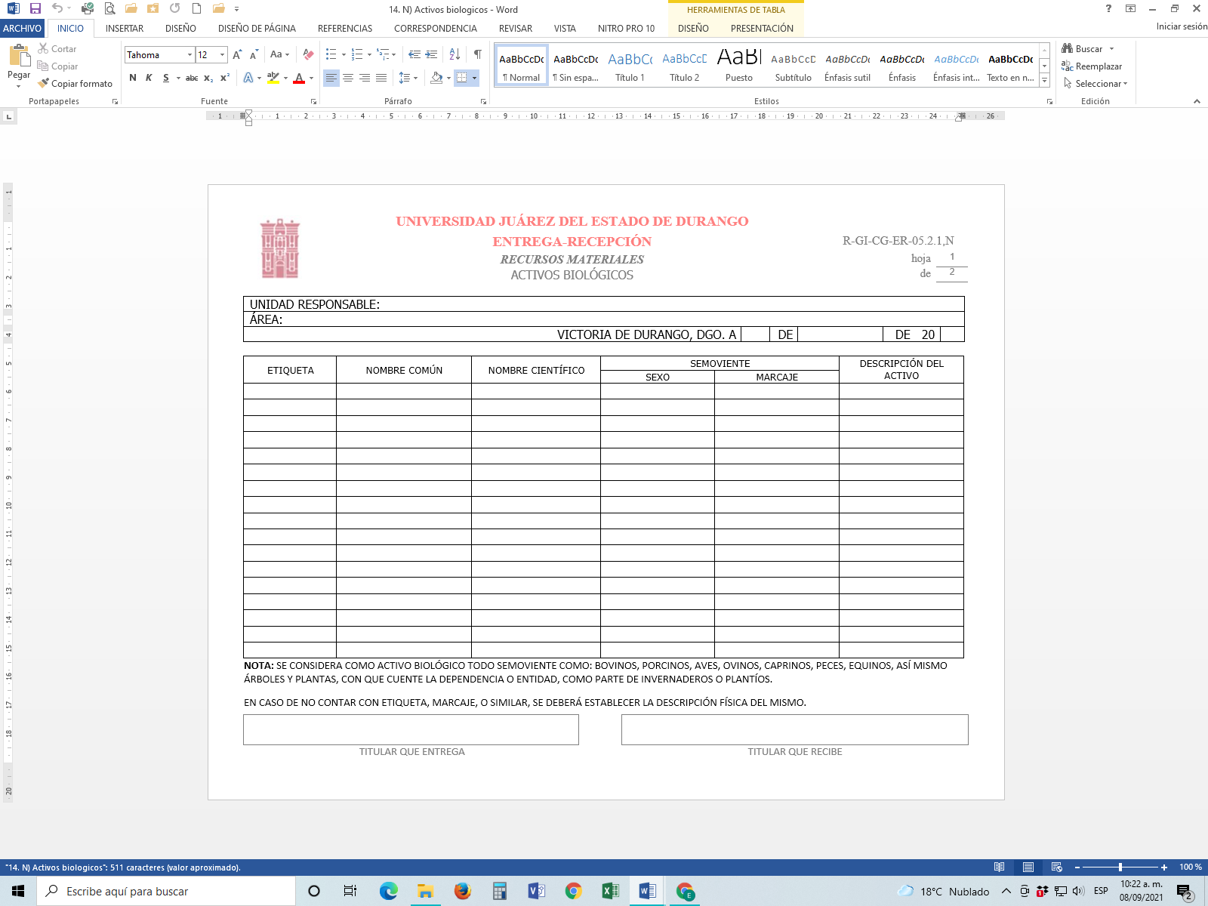

**1.7.3.5.15 R-GI-CG-ER-05.2.1,O “Inventario de herramienta”**

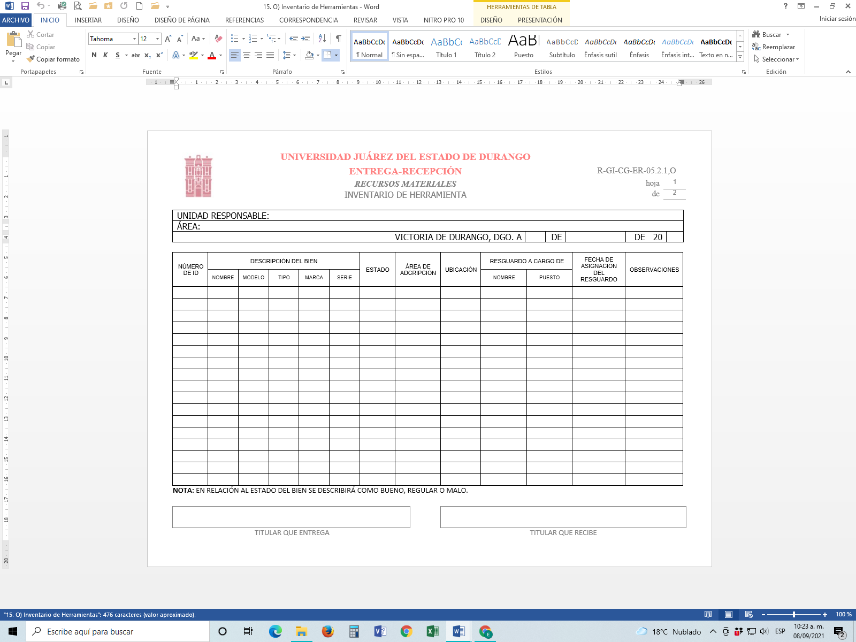

#### **1.7.3.5.16 R-GI-CG-ER-05.2.1,P “Relación de inmuebles en arrendamiento o dados en arrendamiento”**

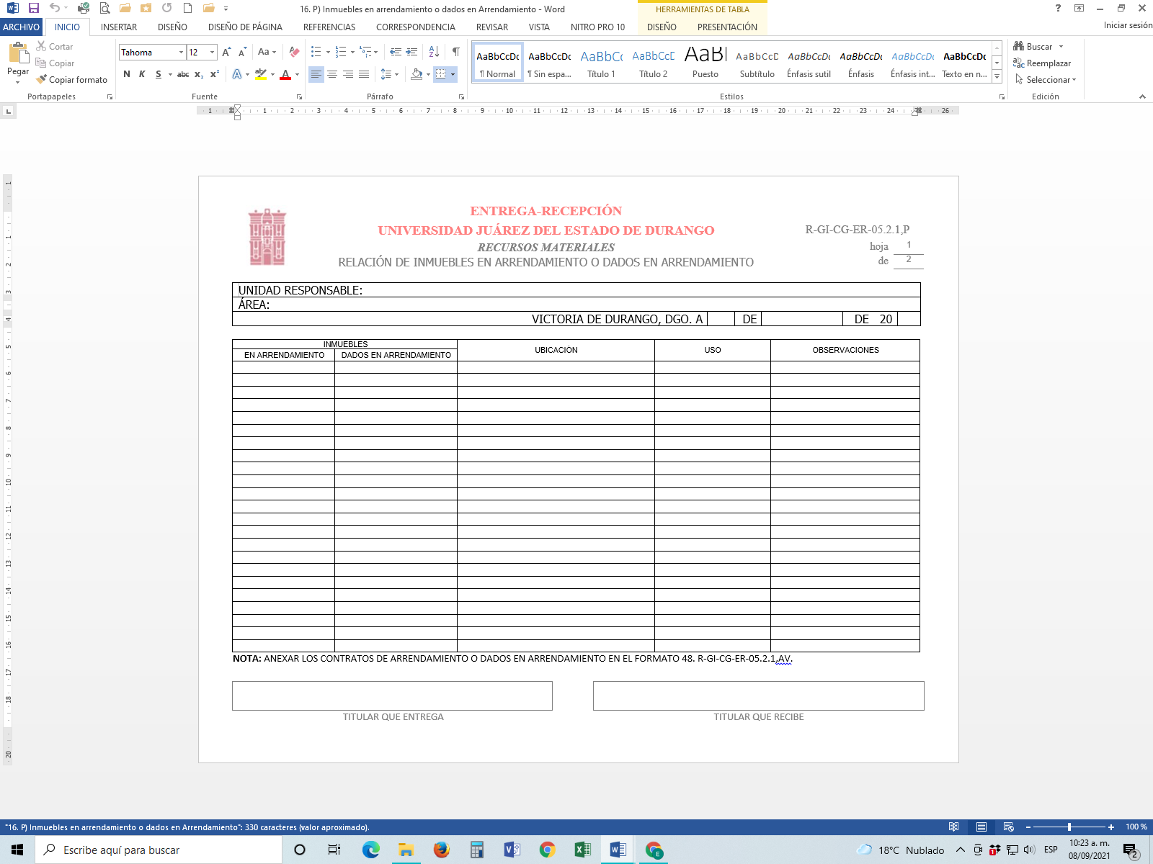

#### **1.7.3.5.17 R-GI-CG-ER-05.2.1,Q “Inventario de equipo de transporte”**

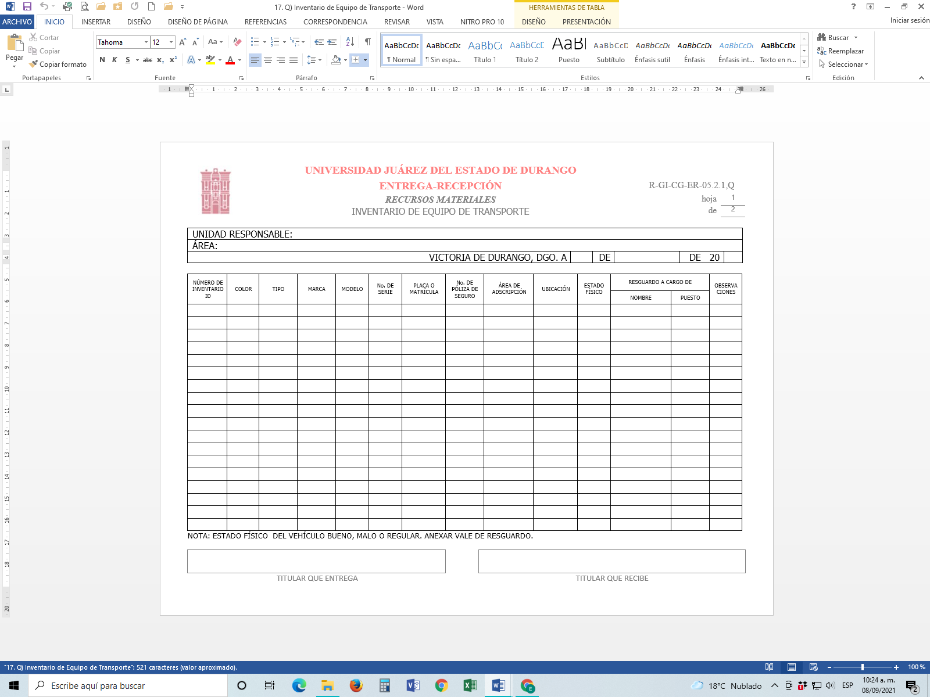

#### **1.7.3.5.18 R-GI-CG-ER-05.2.1,R “Anexo de inventario de equipo de transporte”**

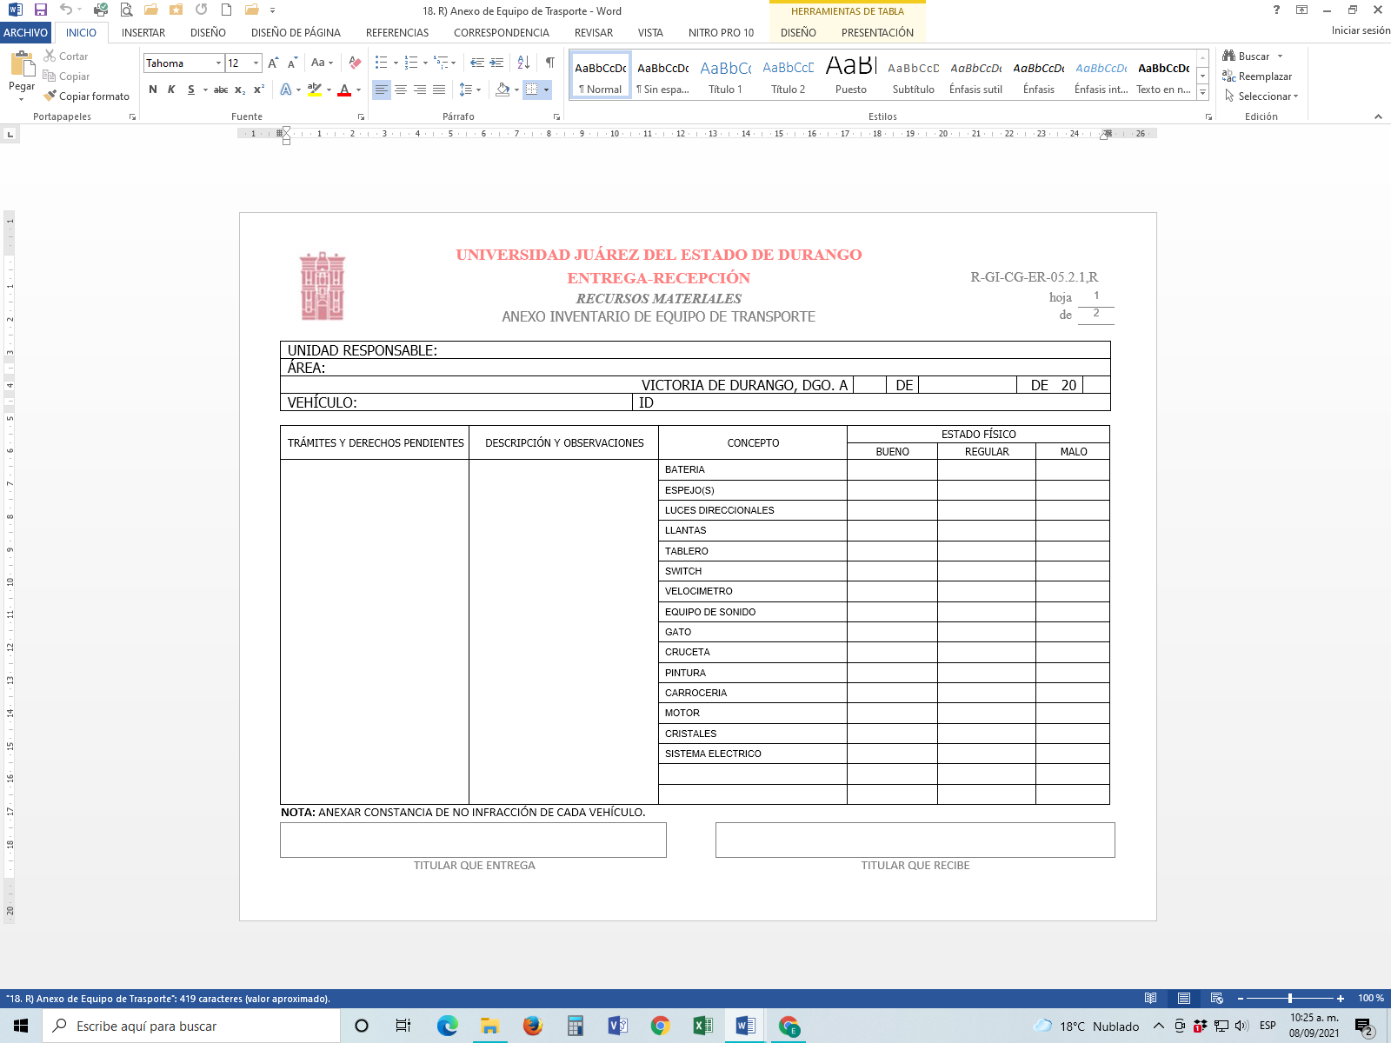

#### **1.7.3.5.19 R-GI-CG-ER-05.2.1,S “Vehículos dados de baja o siniestrados”**

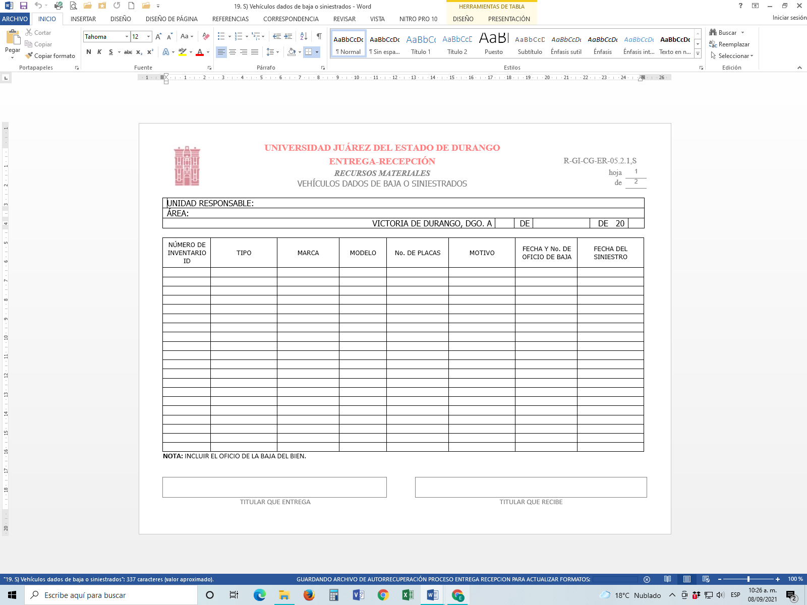

#### **1.7.3.5.20 R-GI-CG-ER-05.2.1,T “Inventario de almacén (materiales)”**

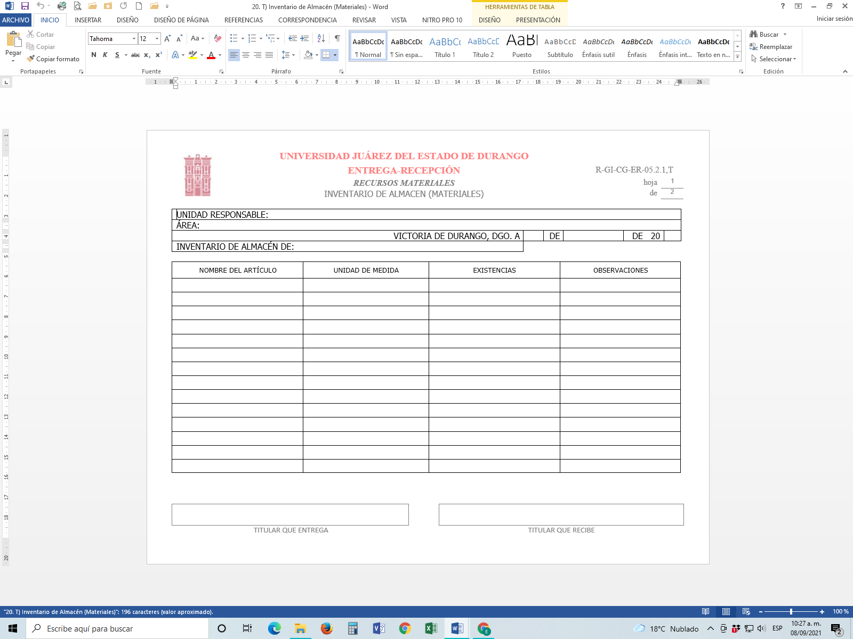

**1.7.3.5.21 R-GI-CG-ER-05.2.1,U “Inventario de sellos oficiales y llaves”**

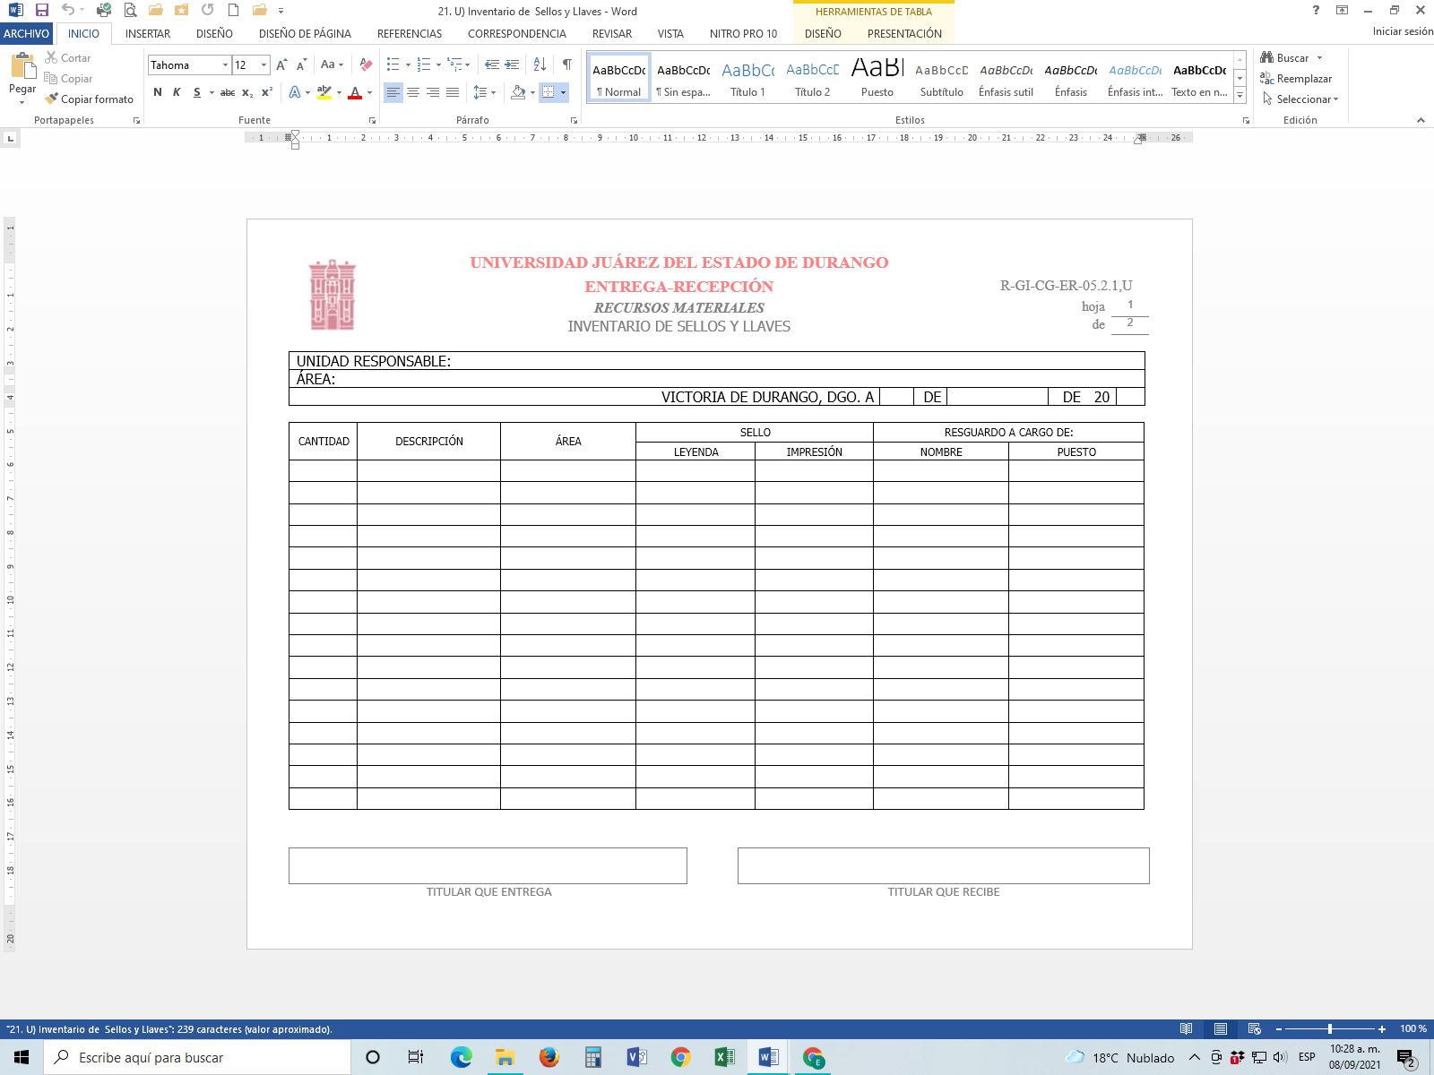

#### **1.7.3.5.22 R-GI-CG-ER-05.2.1,V “Inventario de software especializados adquiridos, desarrollados y en desarrollo”**

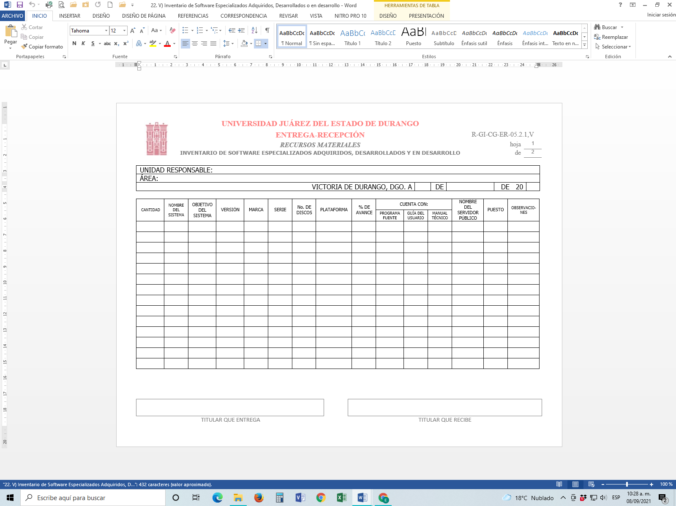

#### **1.7.3.5.23 R-GI-CG-ER-05.2.1,W “Inventario de respaldos de información”**

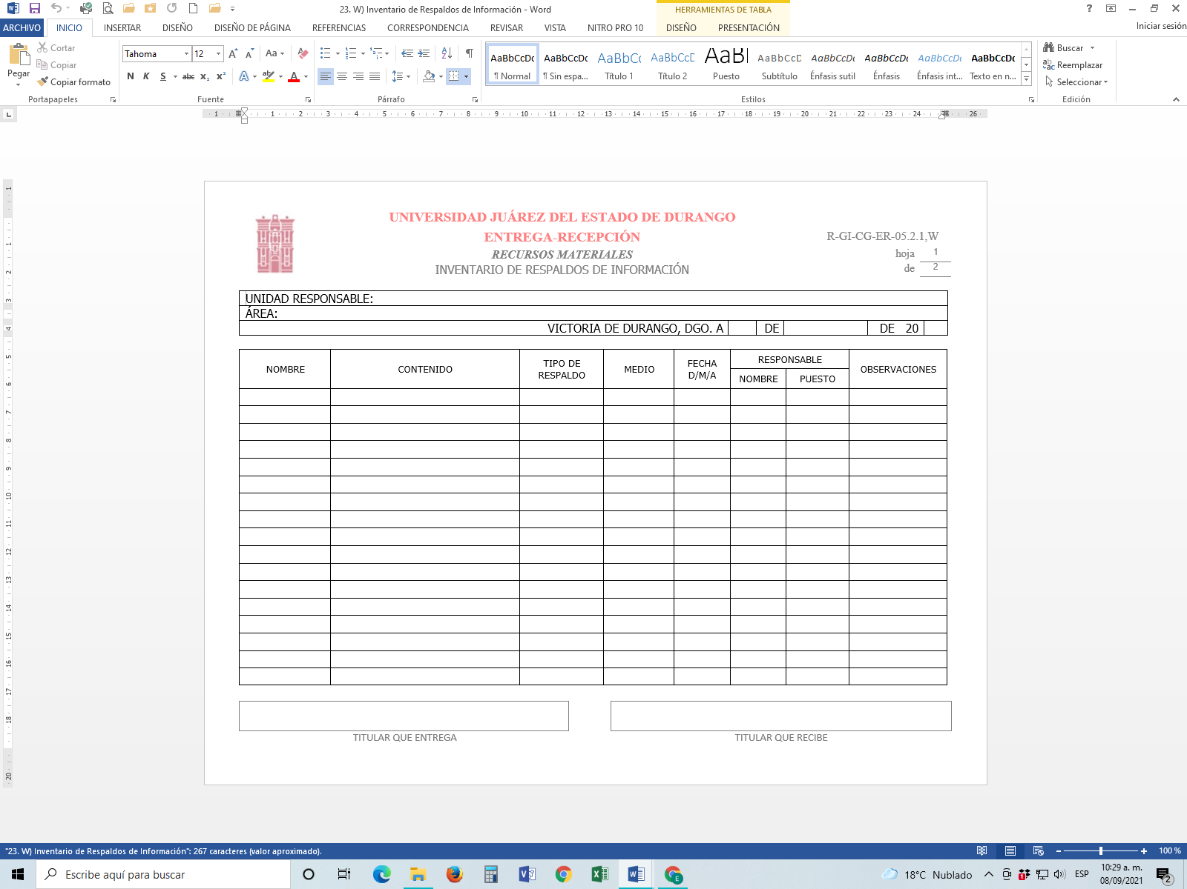

#### **1.7.3.5.24 R-GI-CG-ER-05.2.1,X “Publicaciones, libros, videos y demás similares”**

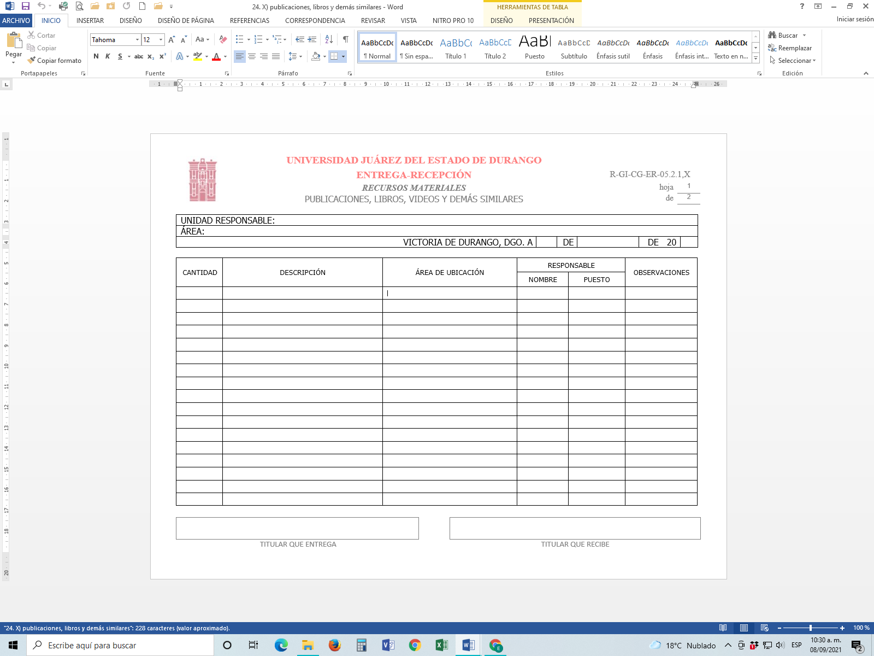

#### **1.7.3.5.25 R-GI-CG-ER-05.2.1,Y “Relación de material bibliotecario”**

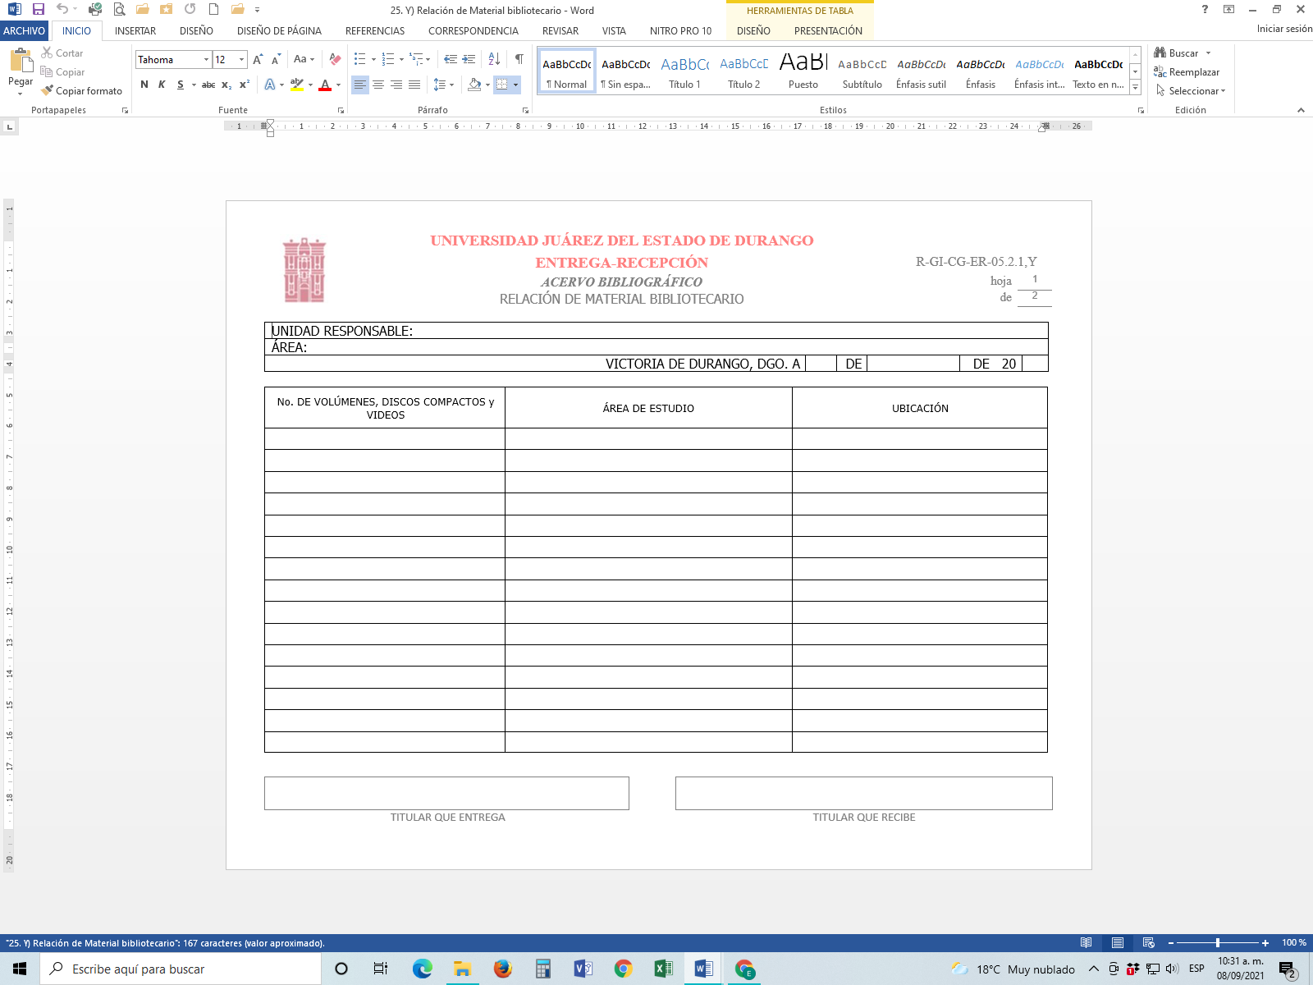

#### **1.7.3.5.26 R-GI-CG-ER-05.2.1,Z “Estados Financieros”**

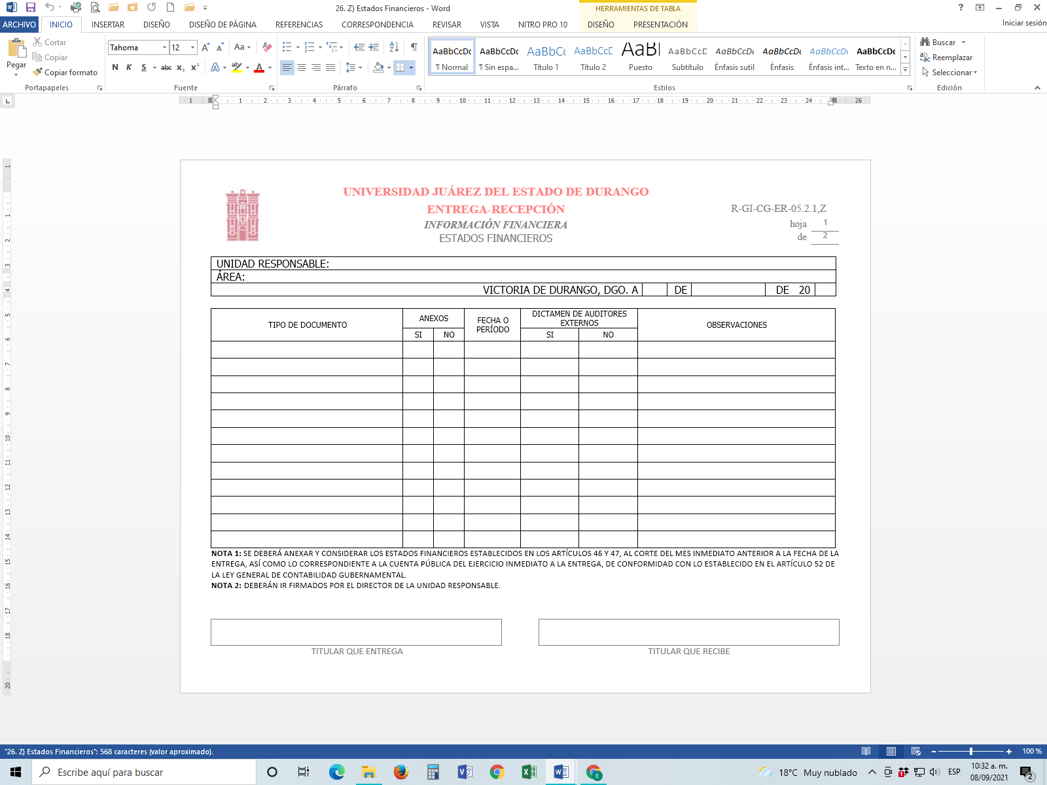

#### **1.7.3.5.27 R-GI-CG-ER-05.2.1,AA “Estado Analítico del Presupuesto de Egresos”**

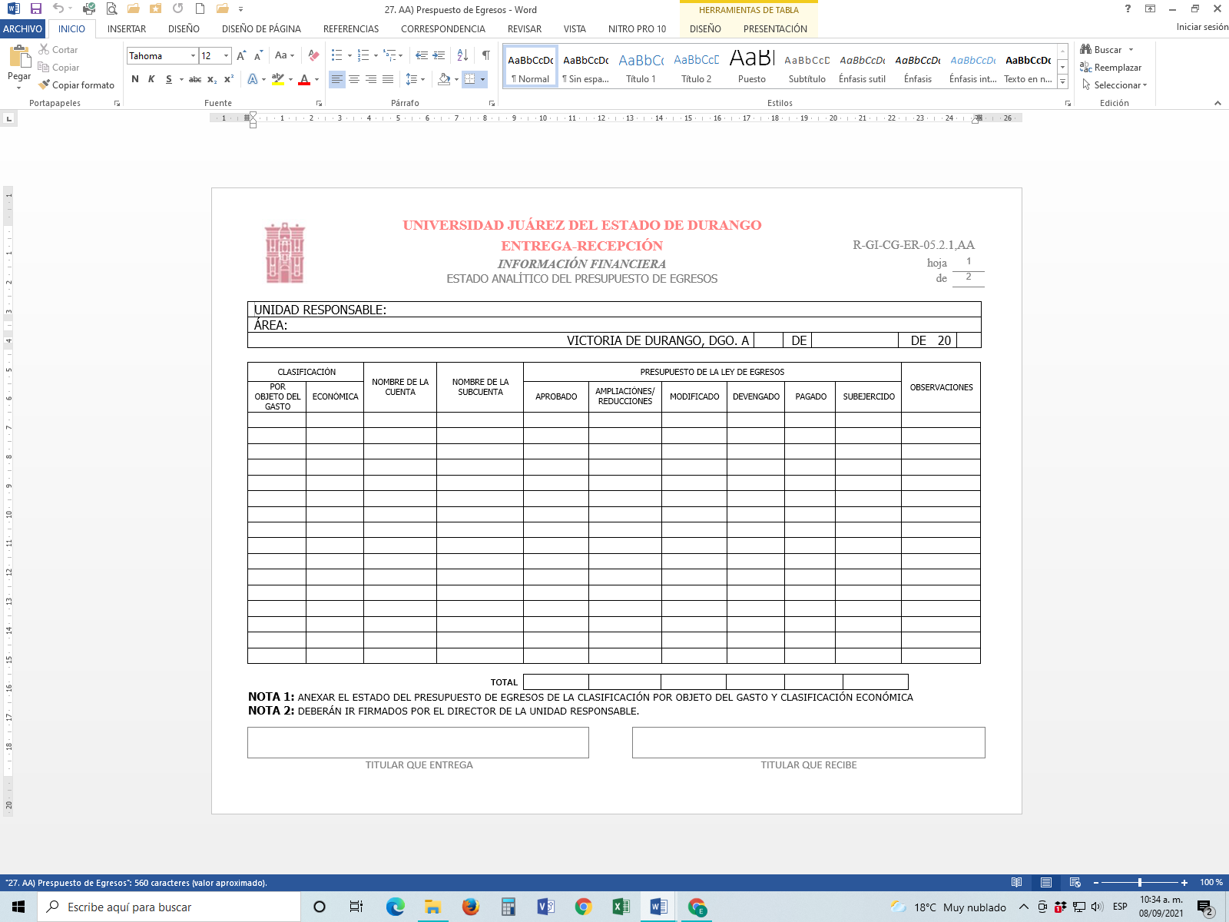

#### **1.7.3.5.28 R-GI-CG-ER-05.2.1,AB “Reporte de cuentas bancarias”**

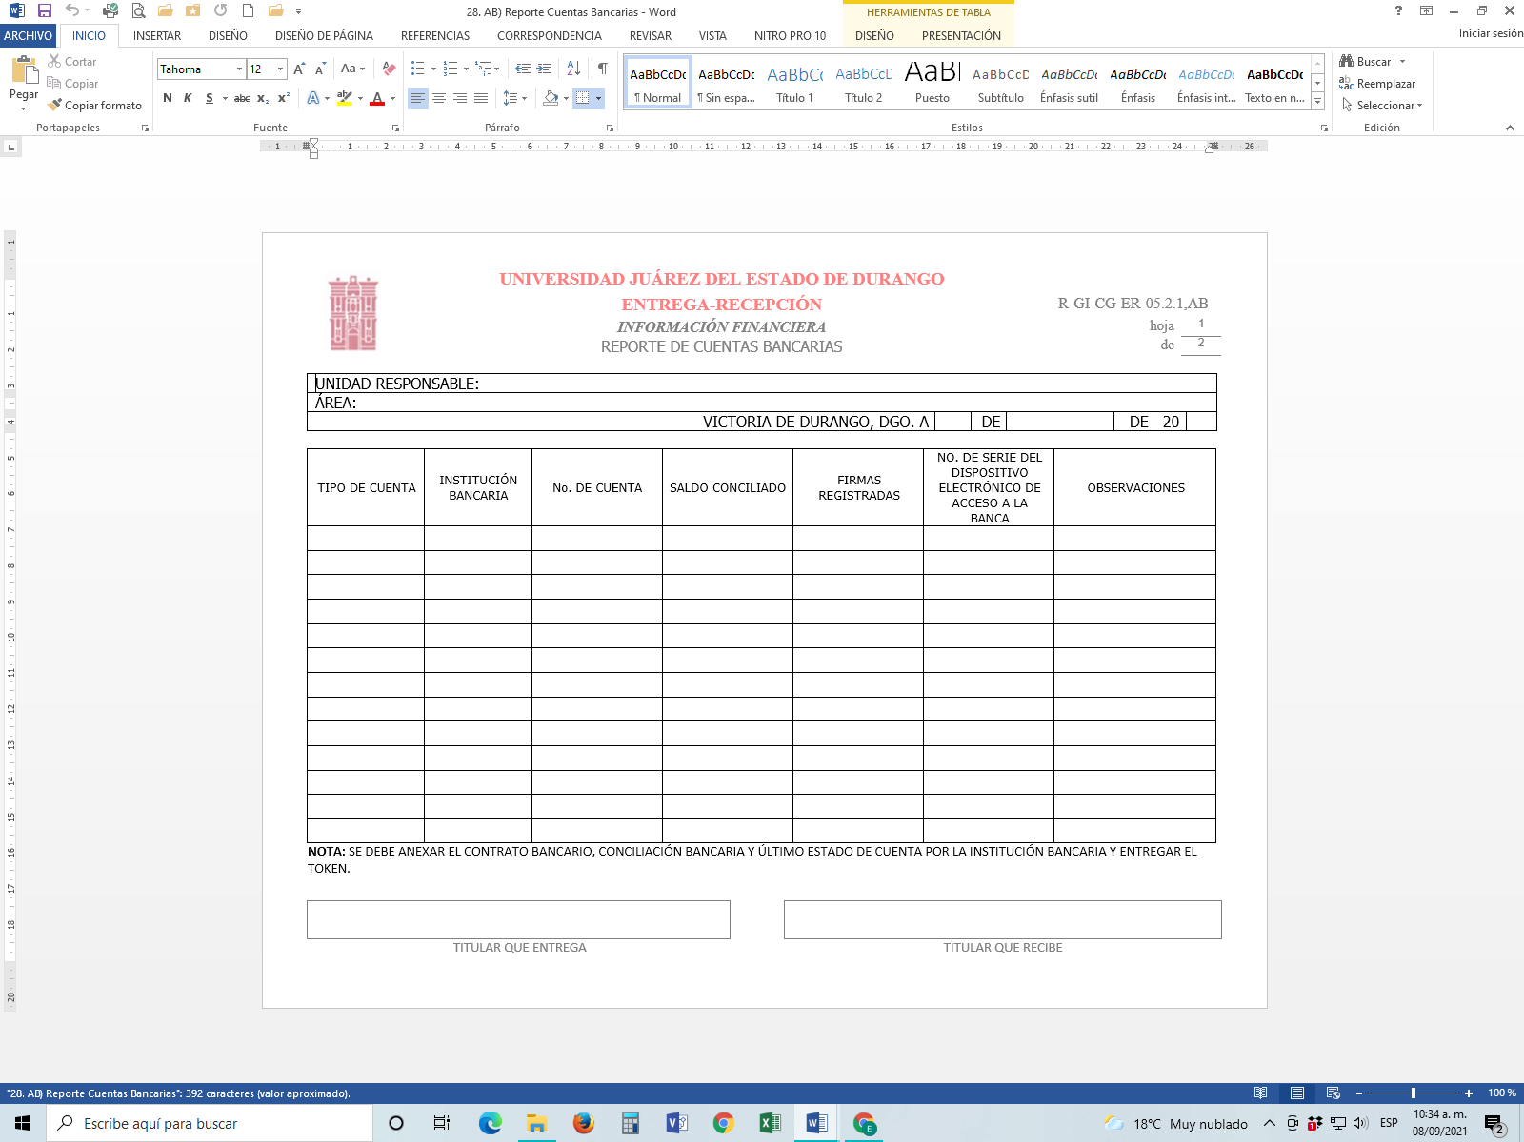

#### **1.7.3.5.29 R-GI-CG-ER-05.2.1,AC “Relación de cheques en blanco y chequeras por utilizar”**

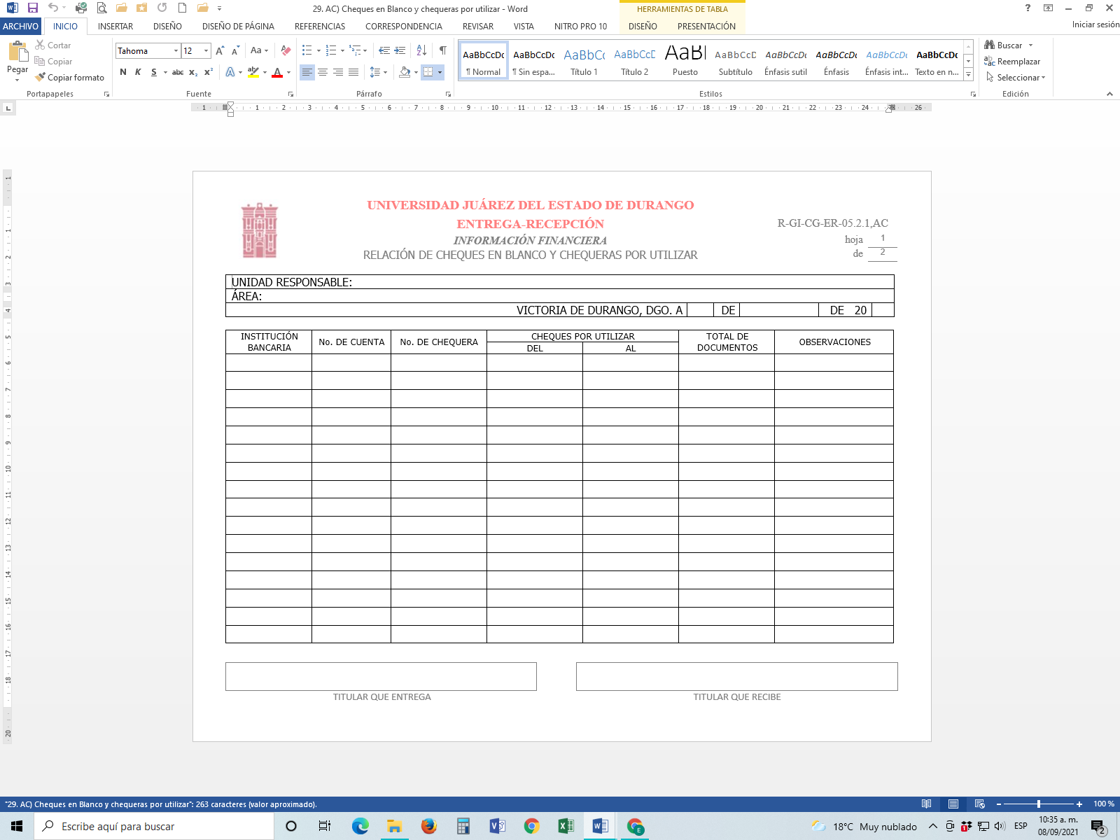

#### **1.7.3.5.30 R-GI-CG-ER-05.2.1,AD “Reporte de inversiones, depósitos y títulos de crédito”**

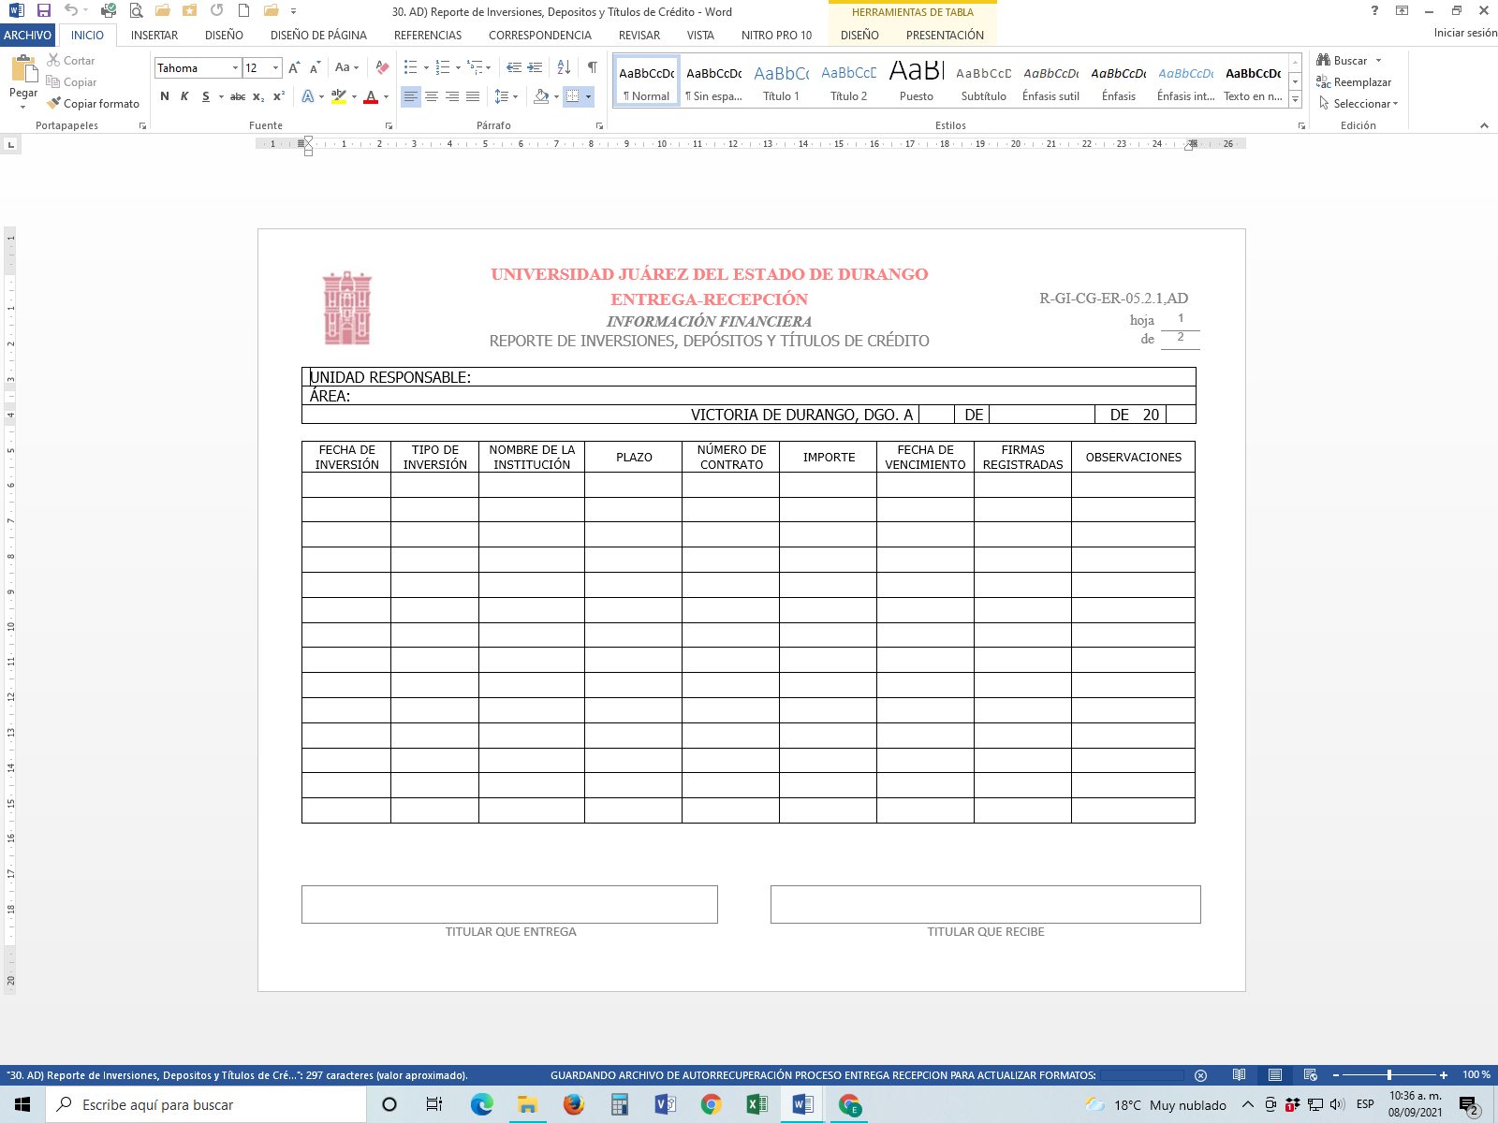

#### **1.7.5.5.31 R-GI-CG-ER-05.2.1,AE “Relación de cheques pendientes de entregar”**

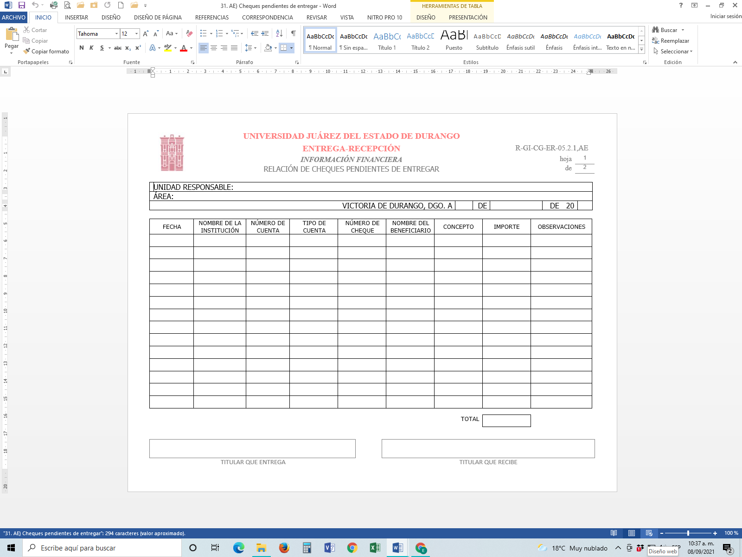

#### **1.7.3.5.32 R-GI-CG-ER-05.2.1,AF “Relación de ingresos pendientes de depósito”**

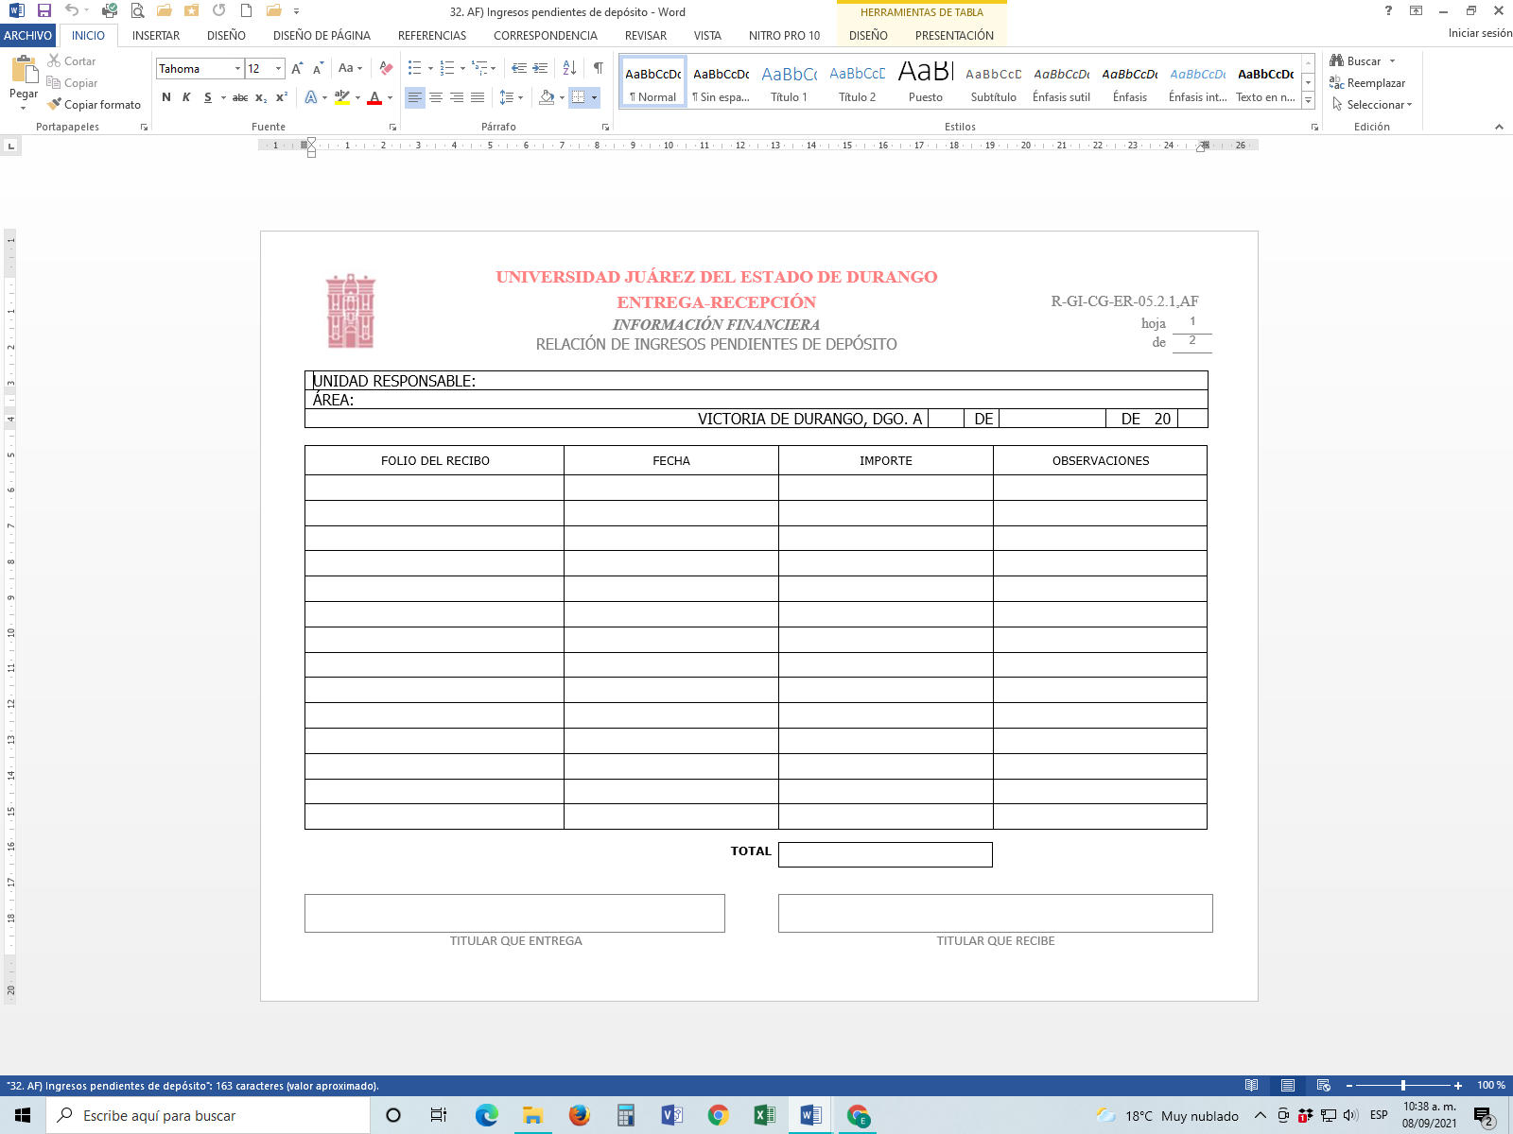

#### **1.7.3.5.33 R-GI-CG-ER-05.2.1,AG “Reporte de documentos y cuentas por cobrar”**

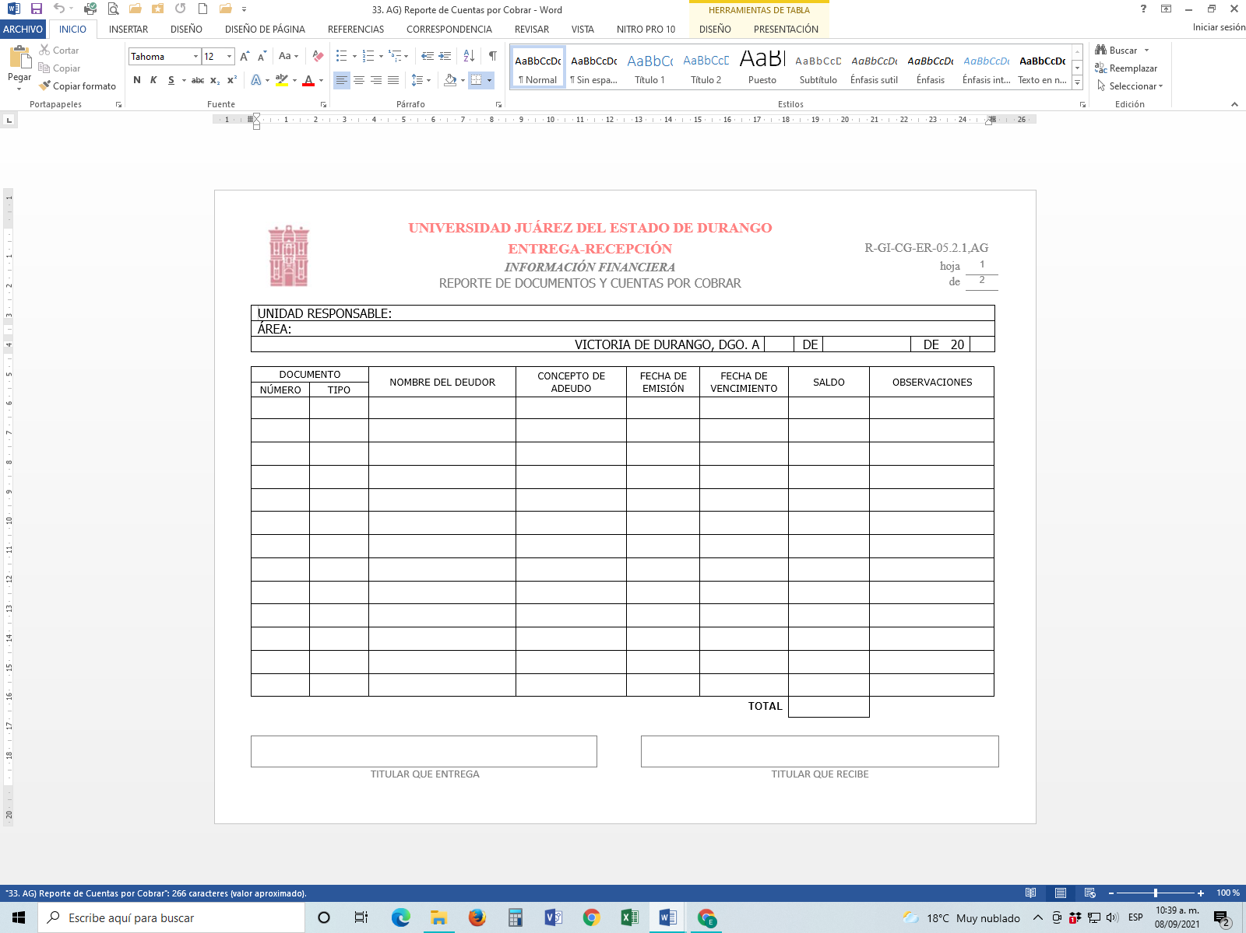

#### **1.7.3.5.34 R-GI-CG-ER-05.2.1,AH “Reporte de pasivos”**

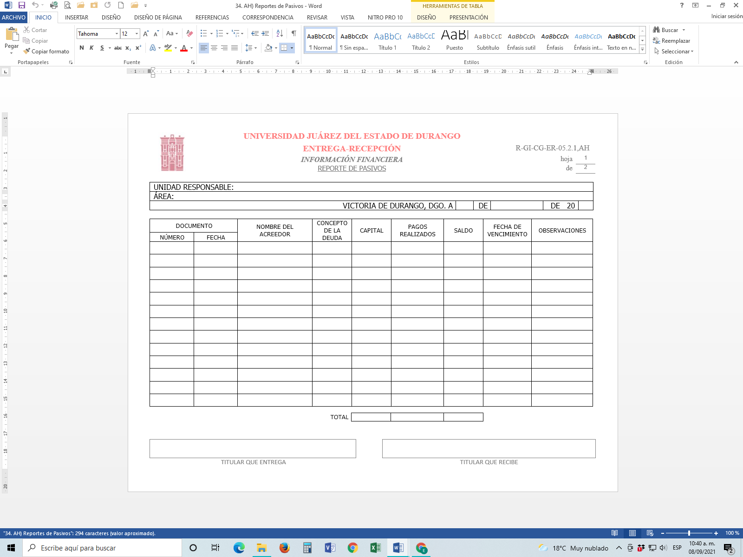

#### **1.7.3.5.35 R-GI-CG-ER-05.2.1,AI “Relación de ministraciones”**

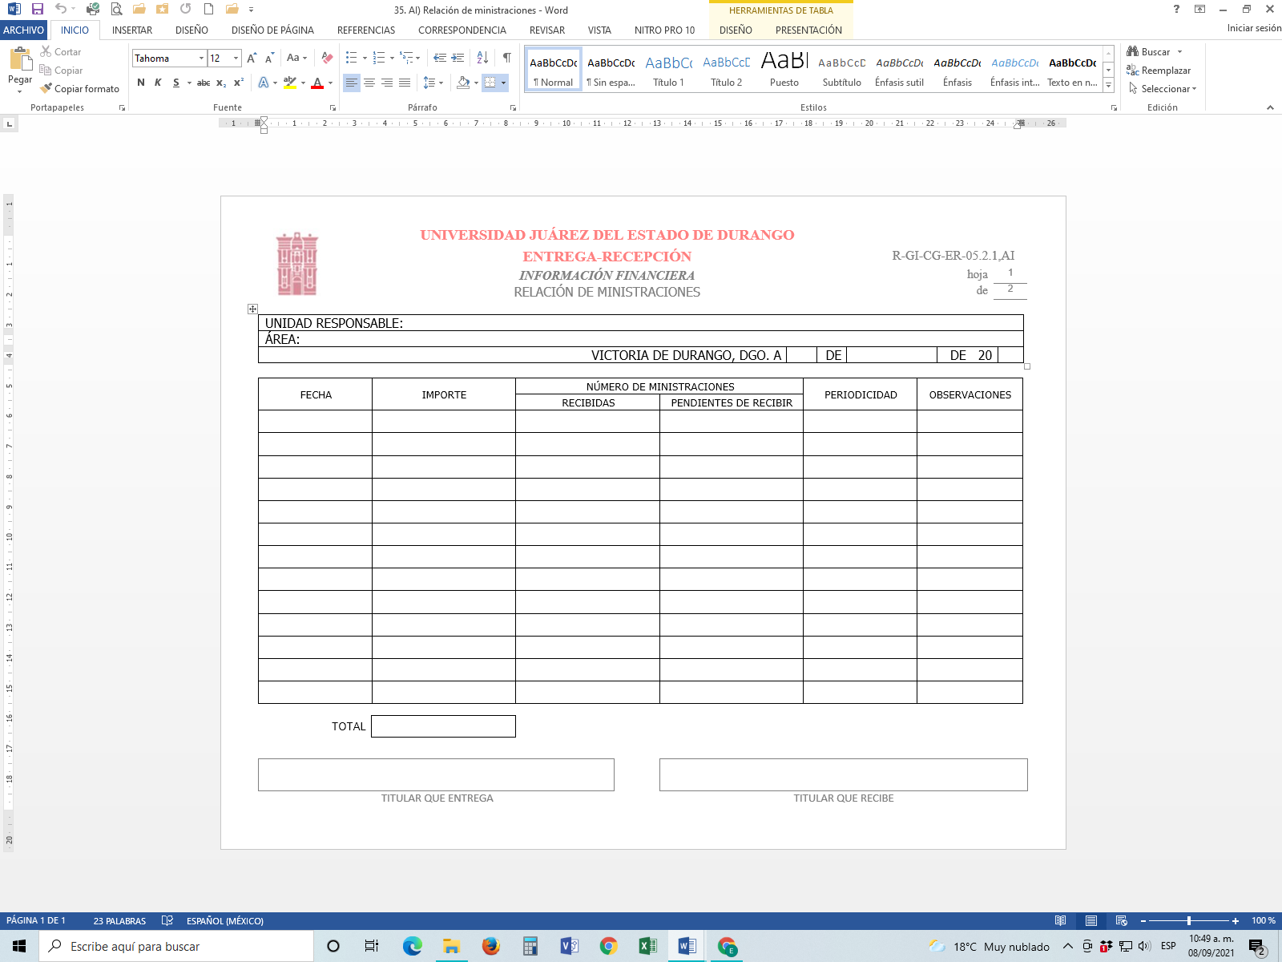

**1.7.3.5.36 R-GI-CG-ER-05.2.1,AJ “Estado Analítico del Presupuesto de Ingresos”**

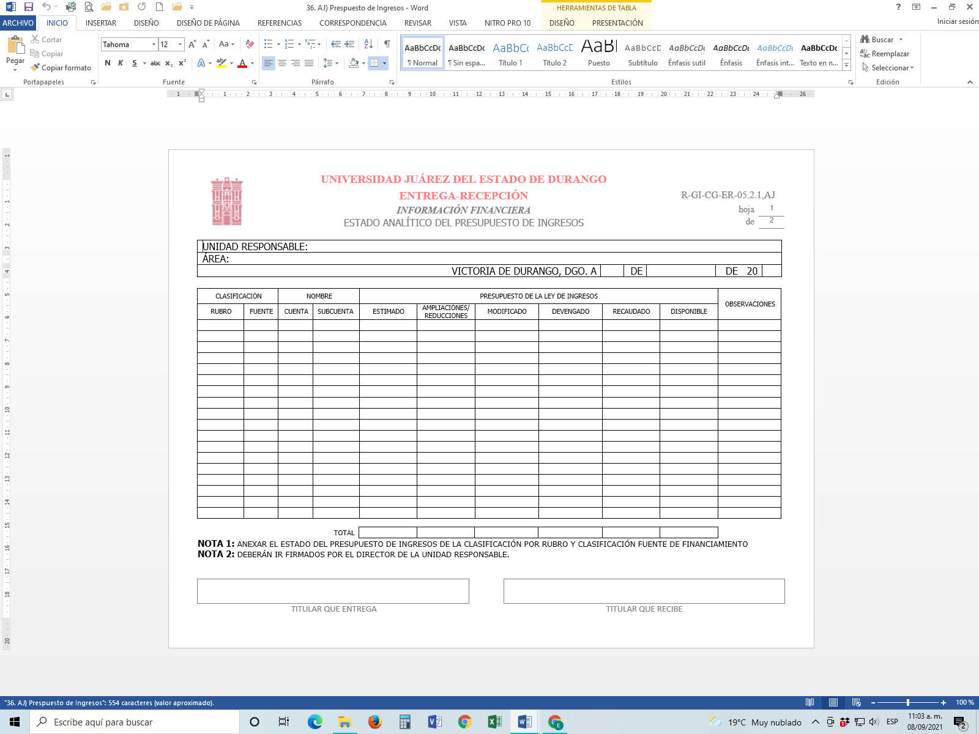

#### **1.7.3.5.37 R-GI-CG-ER-05.2.1,AK “Relación de conceptos de ingresos propios”**

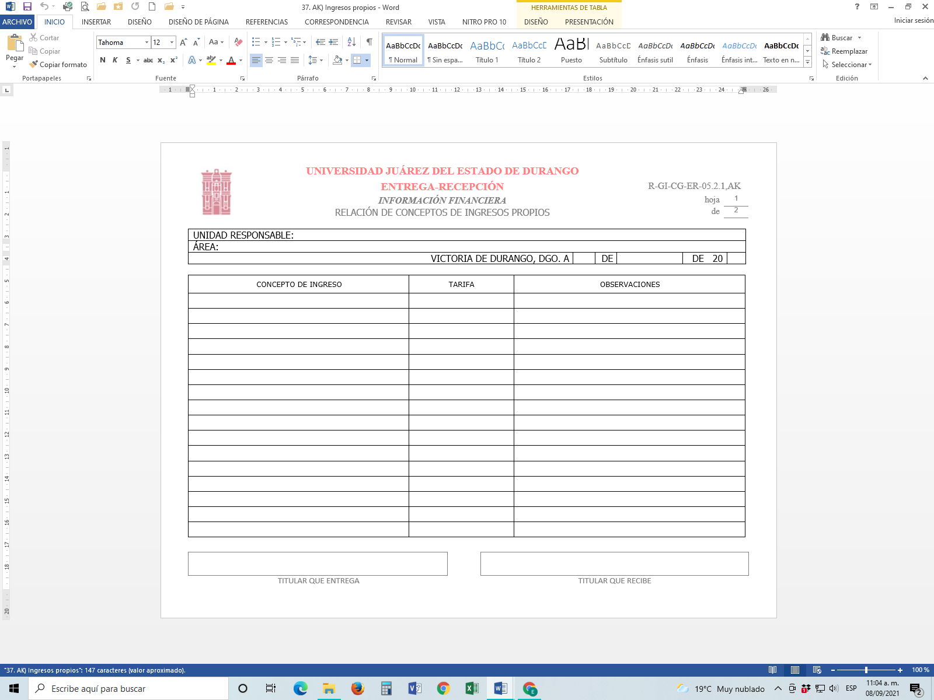

#### **1.7.3.5.38 R-GI-CG-ER-05.2.1,AL “Relación de fondos revolventes, fijos o menores”**

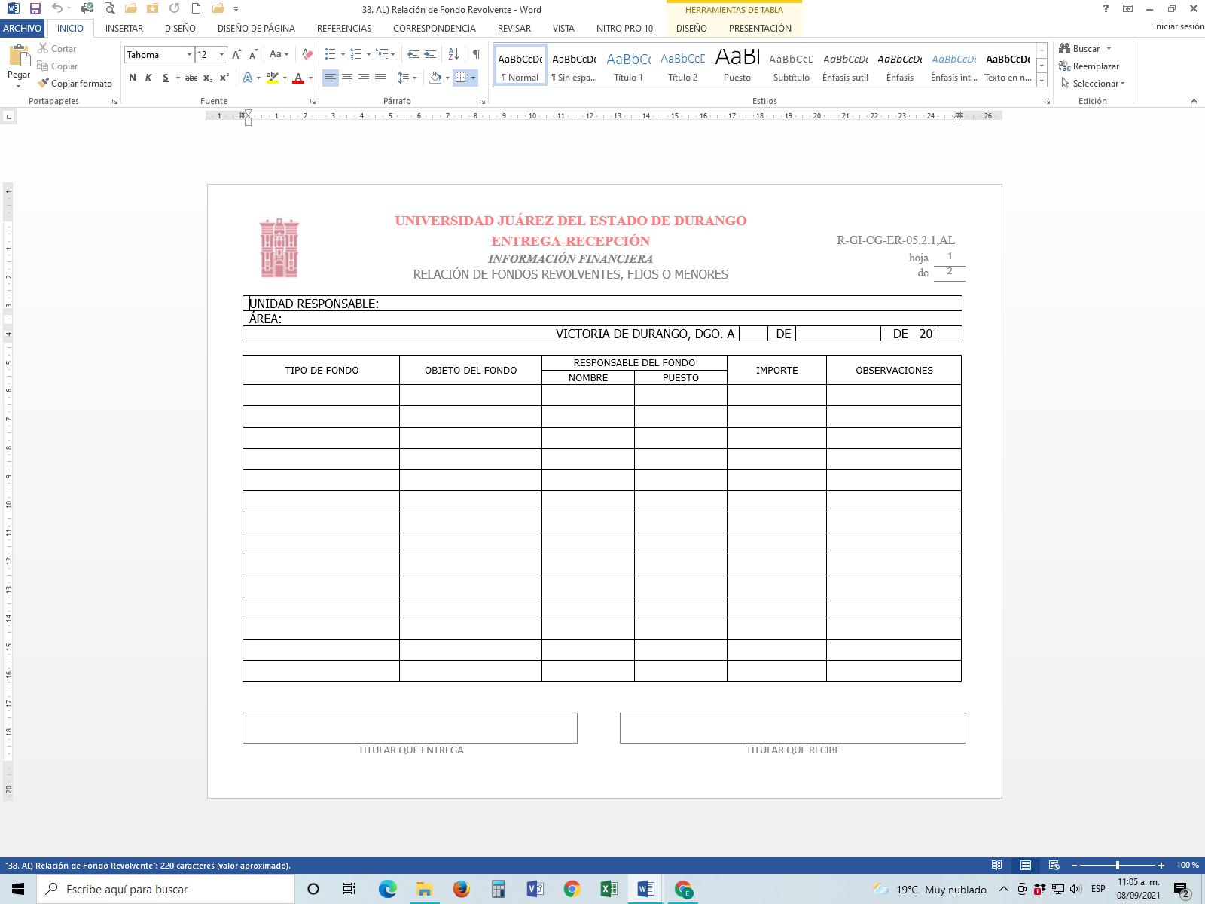

#### **1.7.3.5.39 R-GI-CG-ER-05.2.1,AM “Facturas, recibos de ingresos y otros documentos por utilizar”**

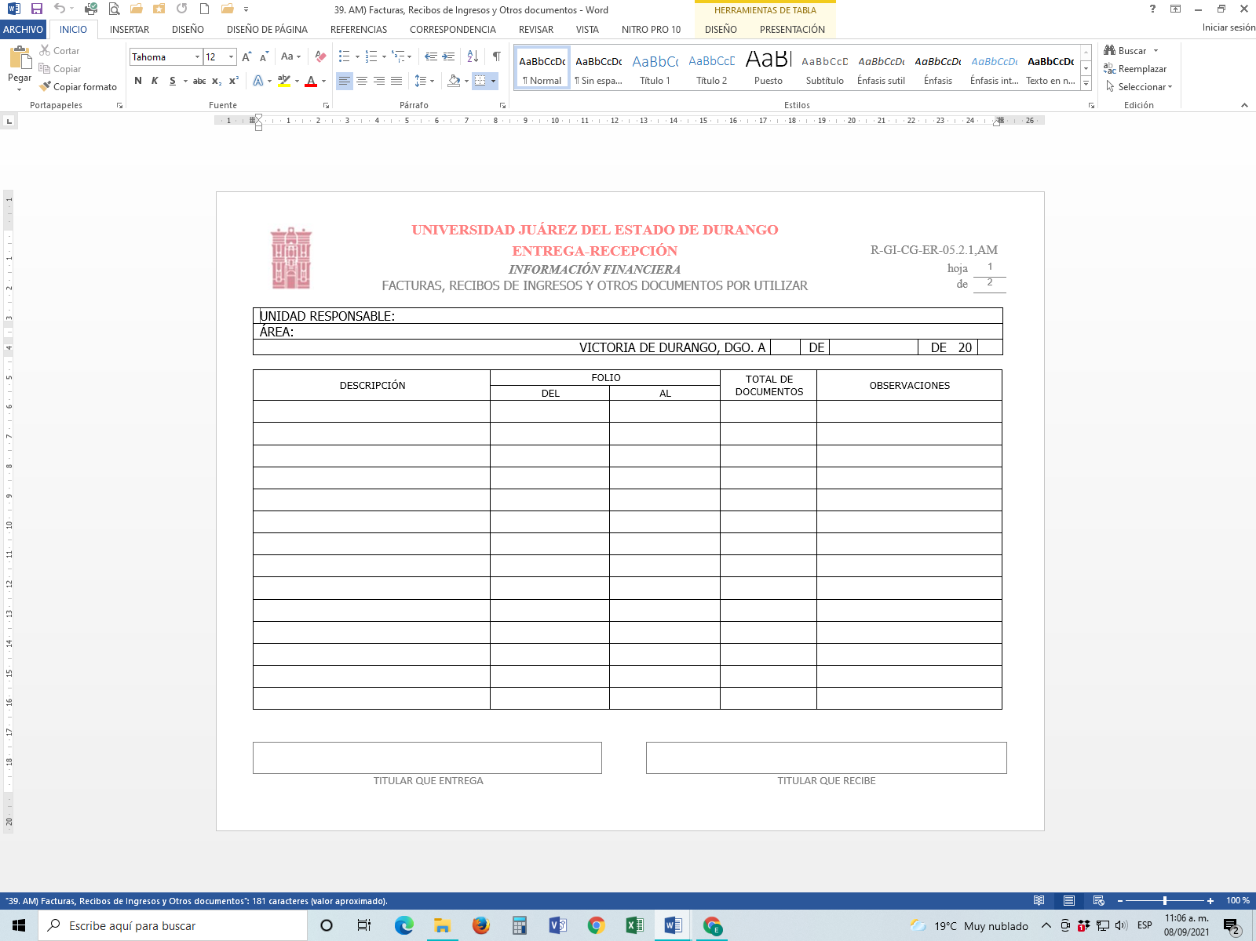

#### **1.7.3.5.40 R-GI-CG-ER-05.2.1,AN “Relación de pasivos contingentes”**

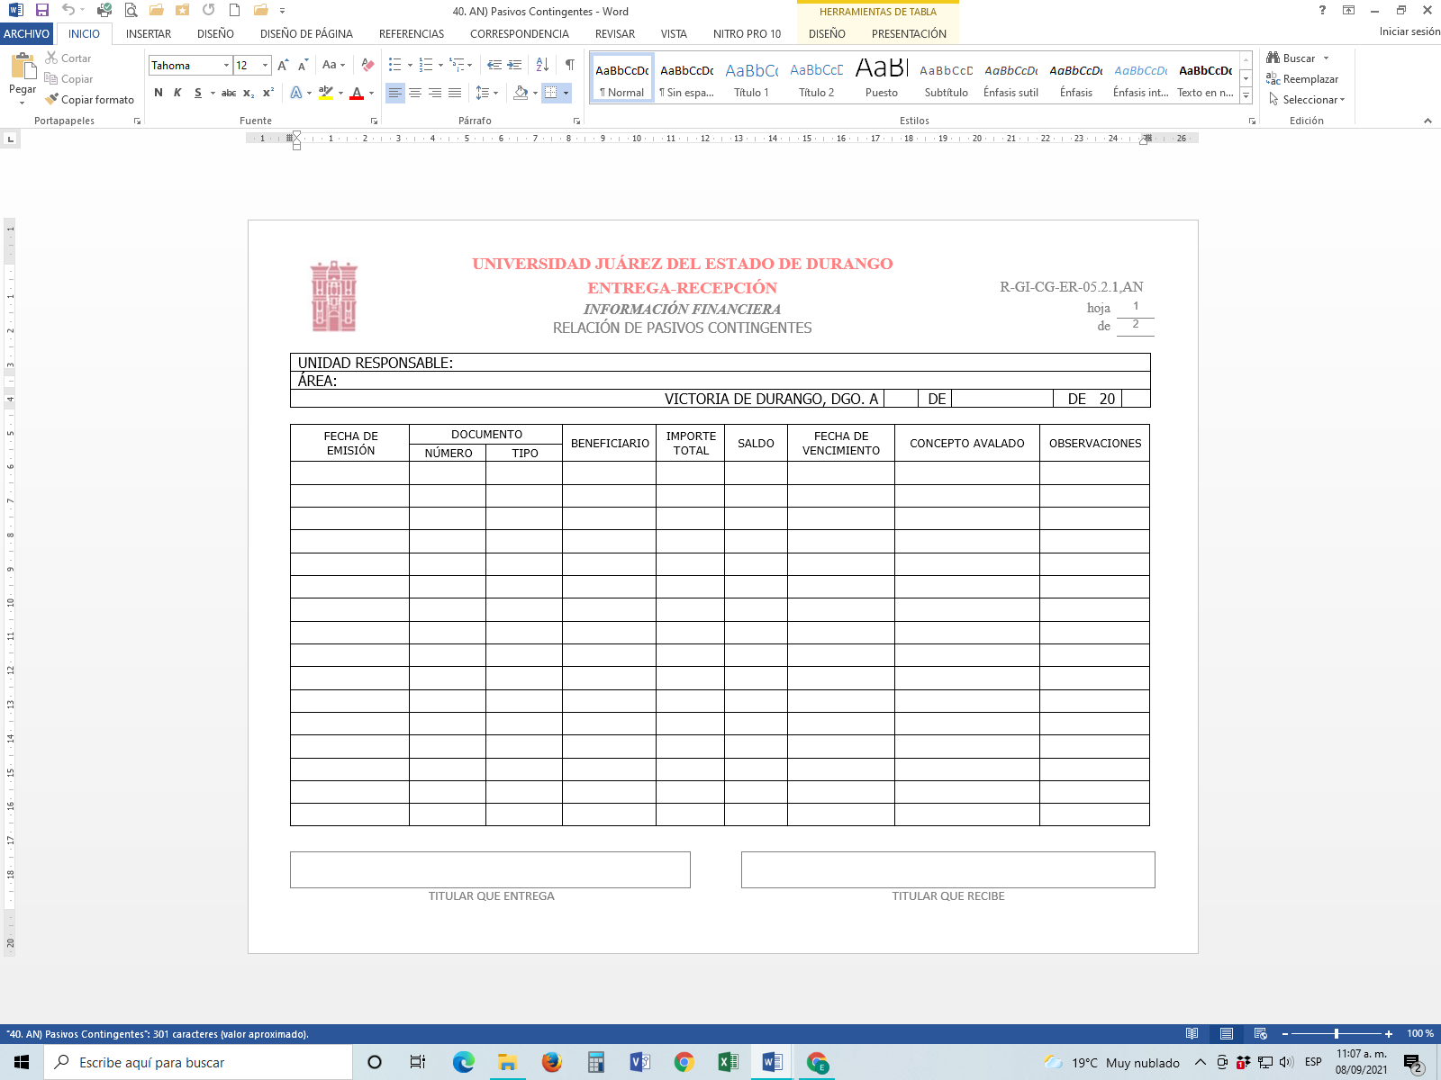

#### **1.7.3.5.41 R-GI-CG-ER-05.2.1, AO “Sistema Contable”**

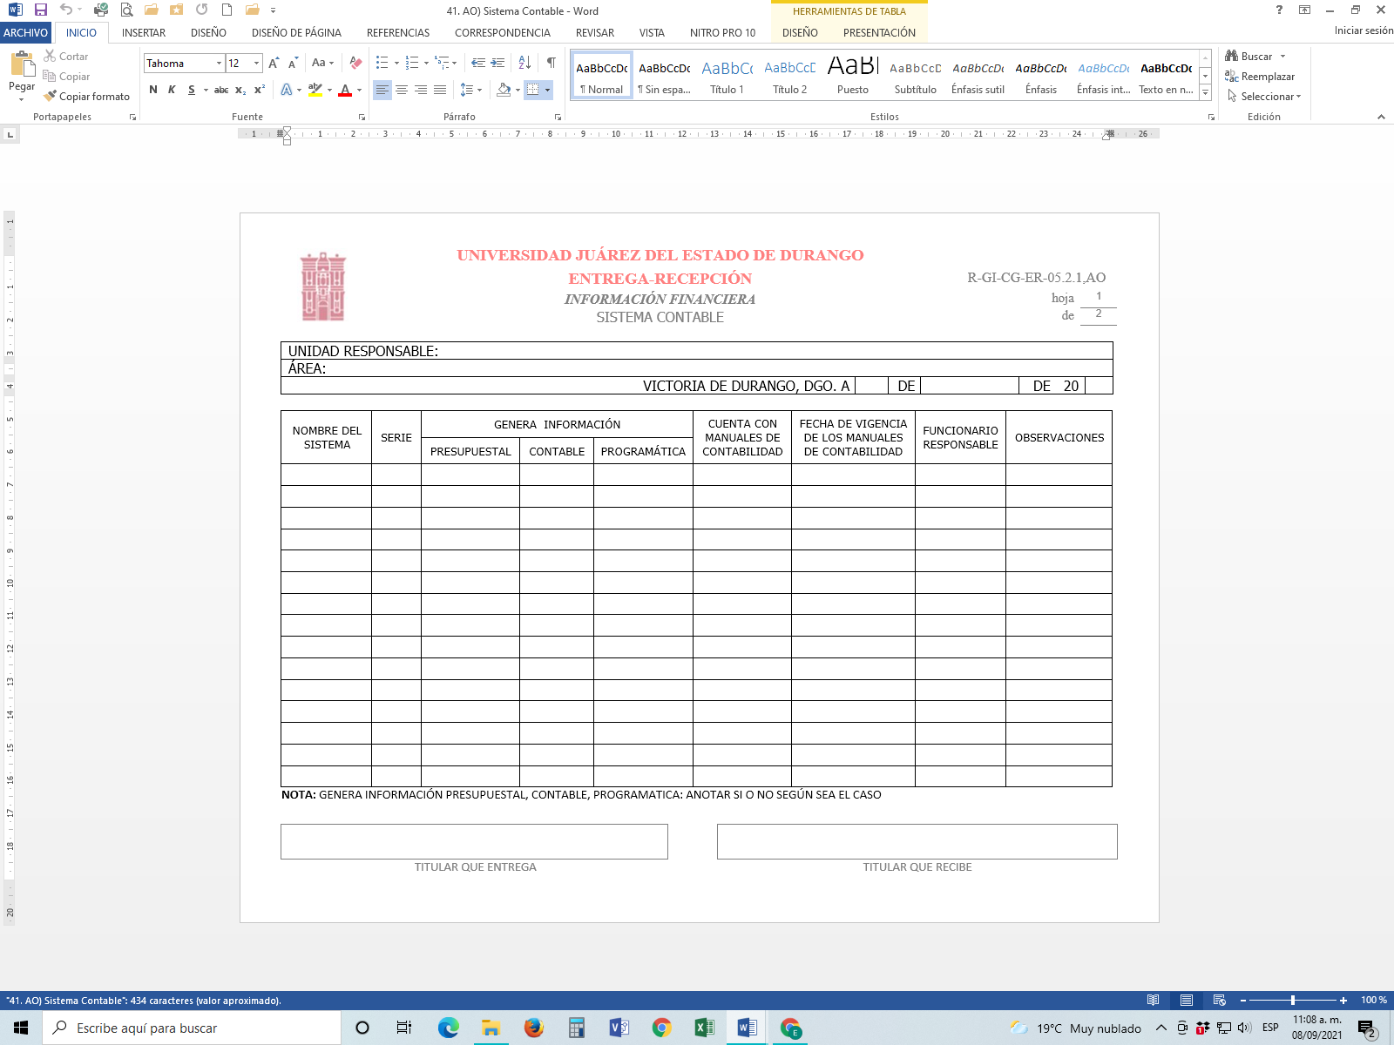

#### **1.7.3.5.42 R-GI-CG-ER-05.2.1,AP “Programas y/o proyectos especiales”**

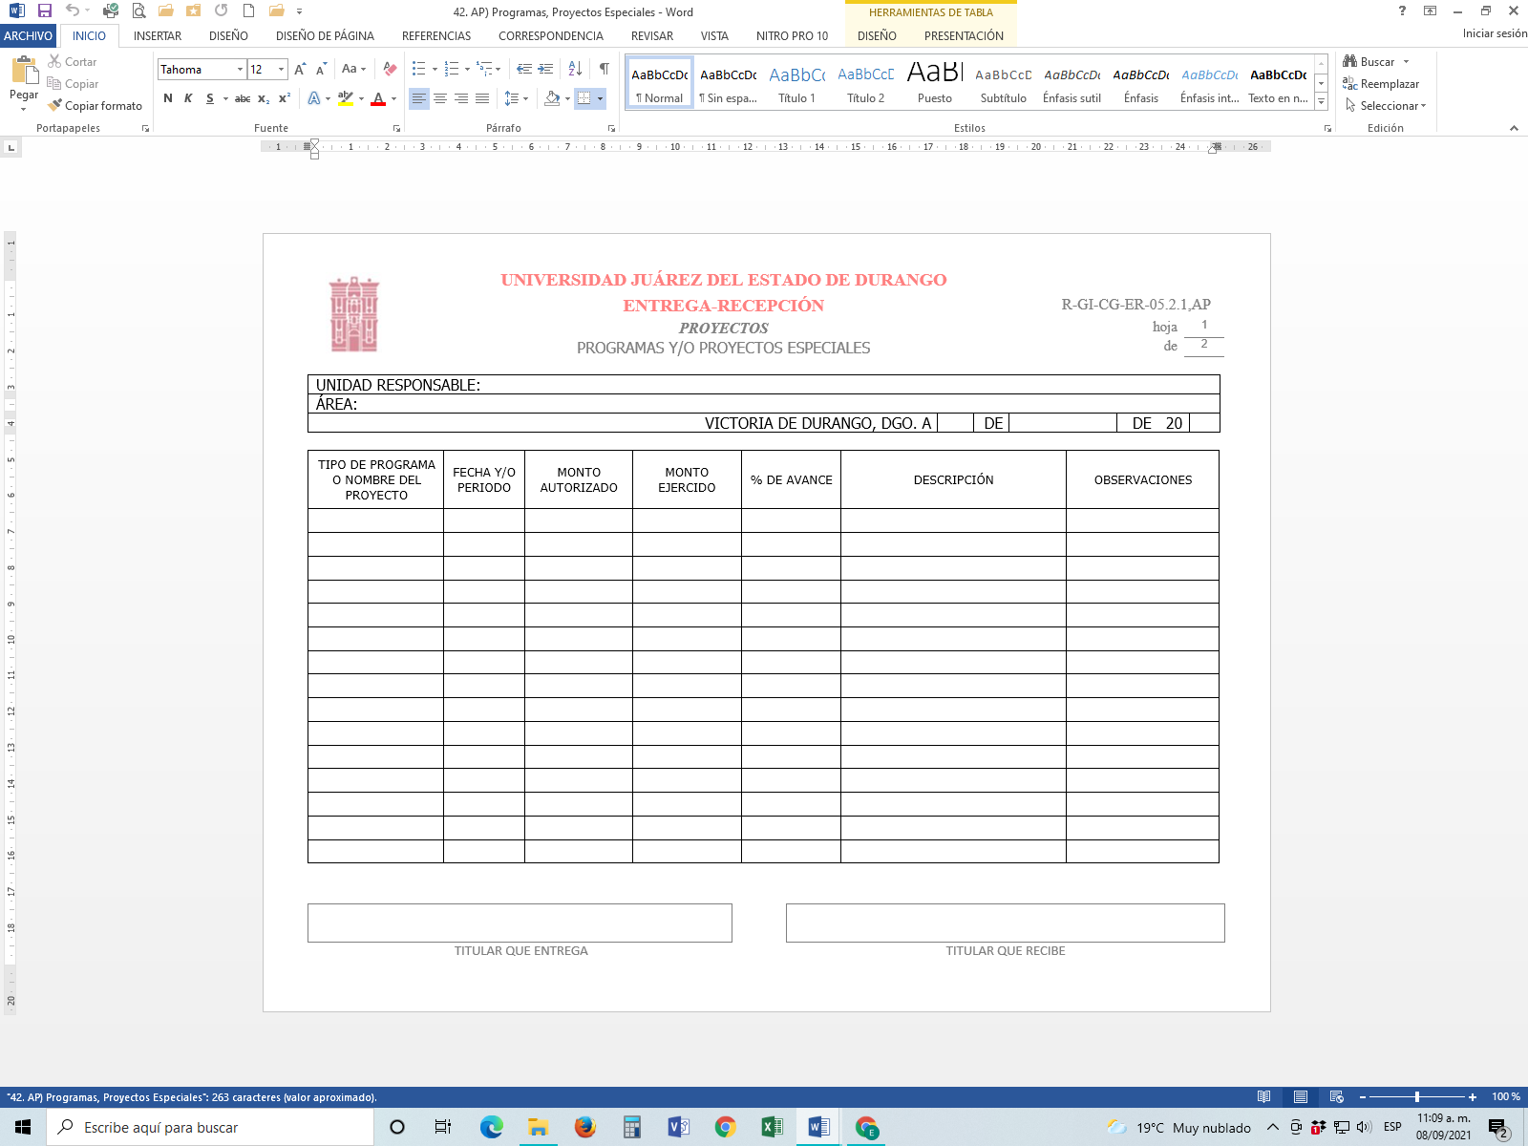

#### **1.7.3.5.43 R-GI-CG-ER-05.2.1,AQ “Relación de obras terminadas”**

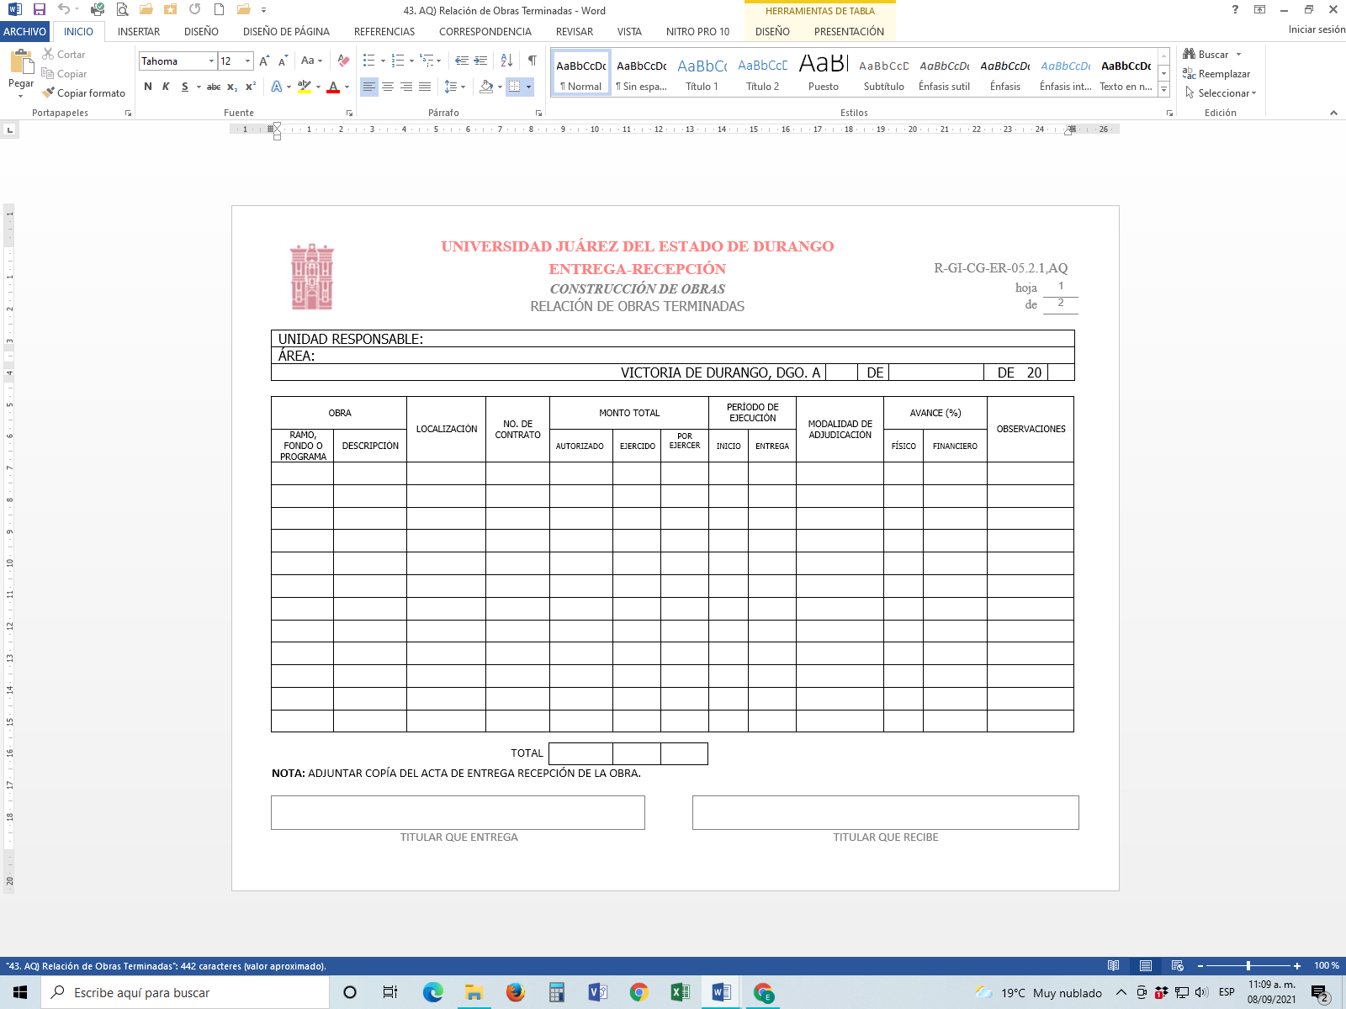

#### **1.7.3.5.44 R-GI-CG-ER-05.2.1,AR “Relación de obras en proceso”**

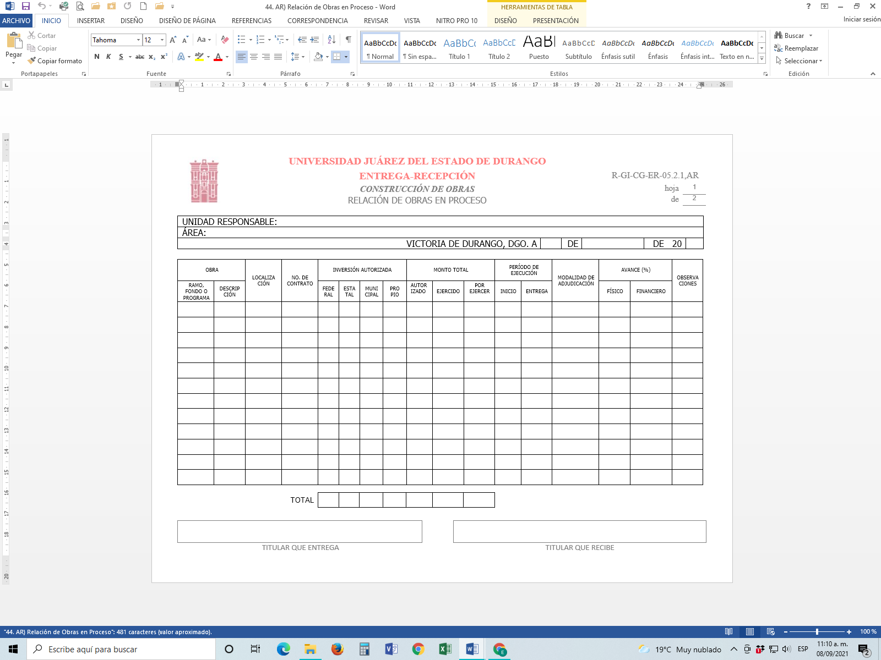

#### **1.7.3.5.45 R-GI-CG-ER-05.2.1,AS “Relación de obras no iniciadas”**

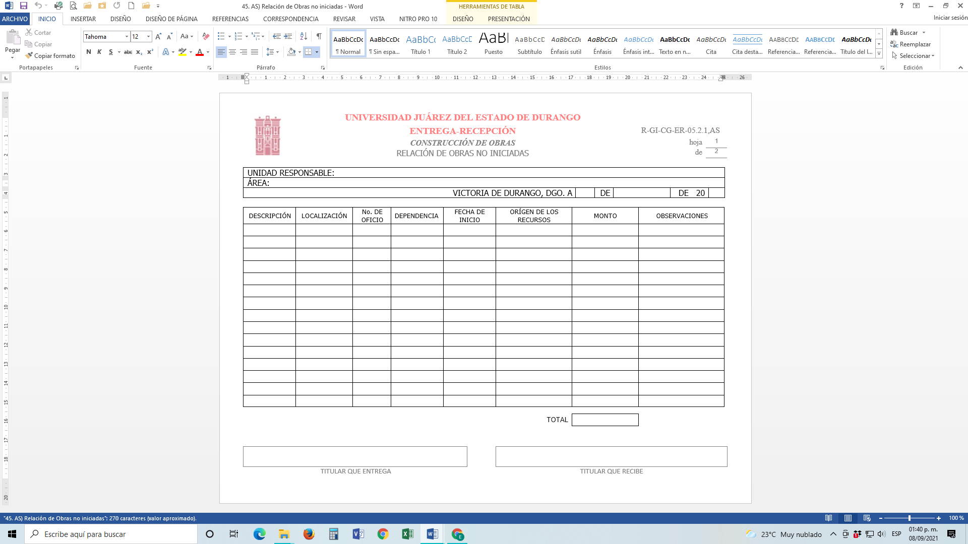

#### **1.7.3.5.46 R-GI-CG-ER-05.2.1,AT “Relación de anticipos de obras pendientes de amortizar”**

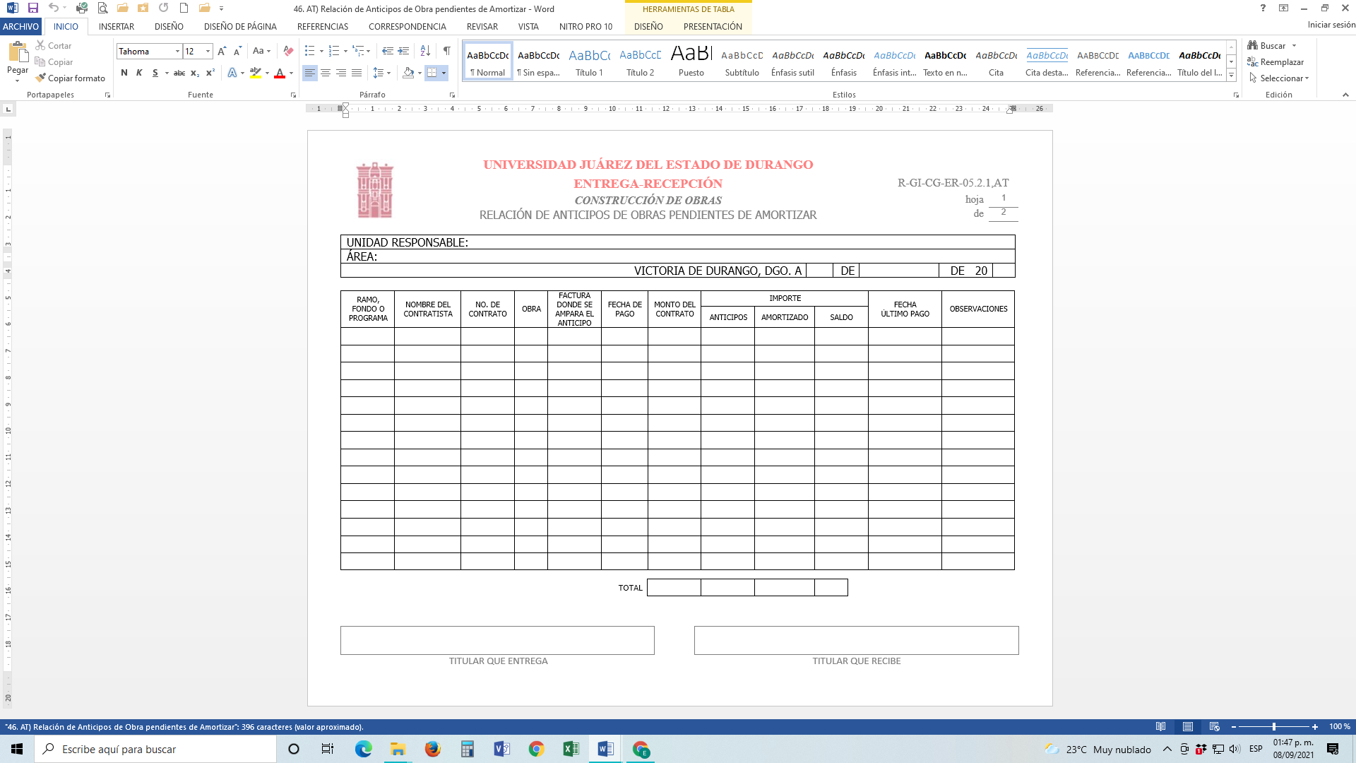

#### **1.7.3.5.47 R-GI-CG-ER-05.2.1,AU “Pasivos de obra”**

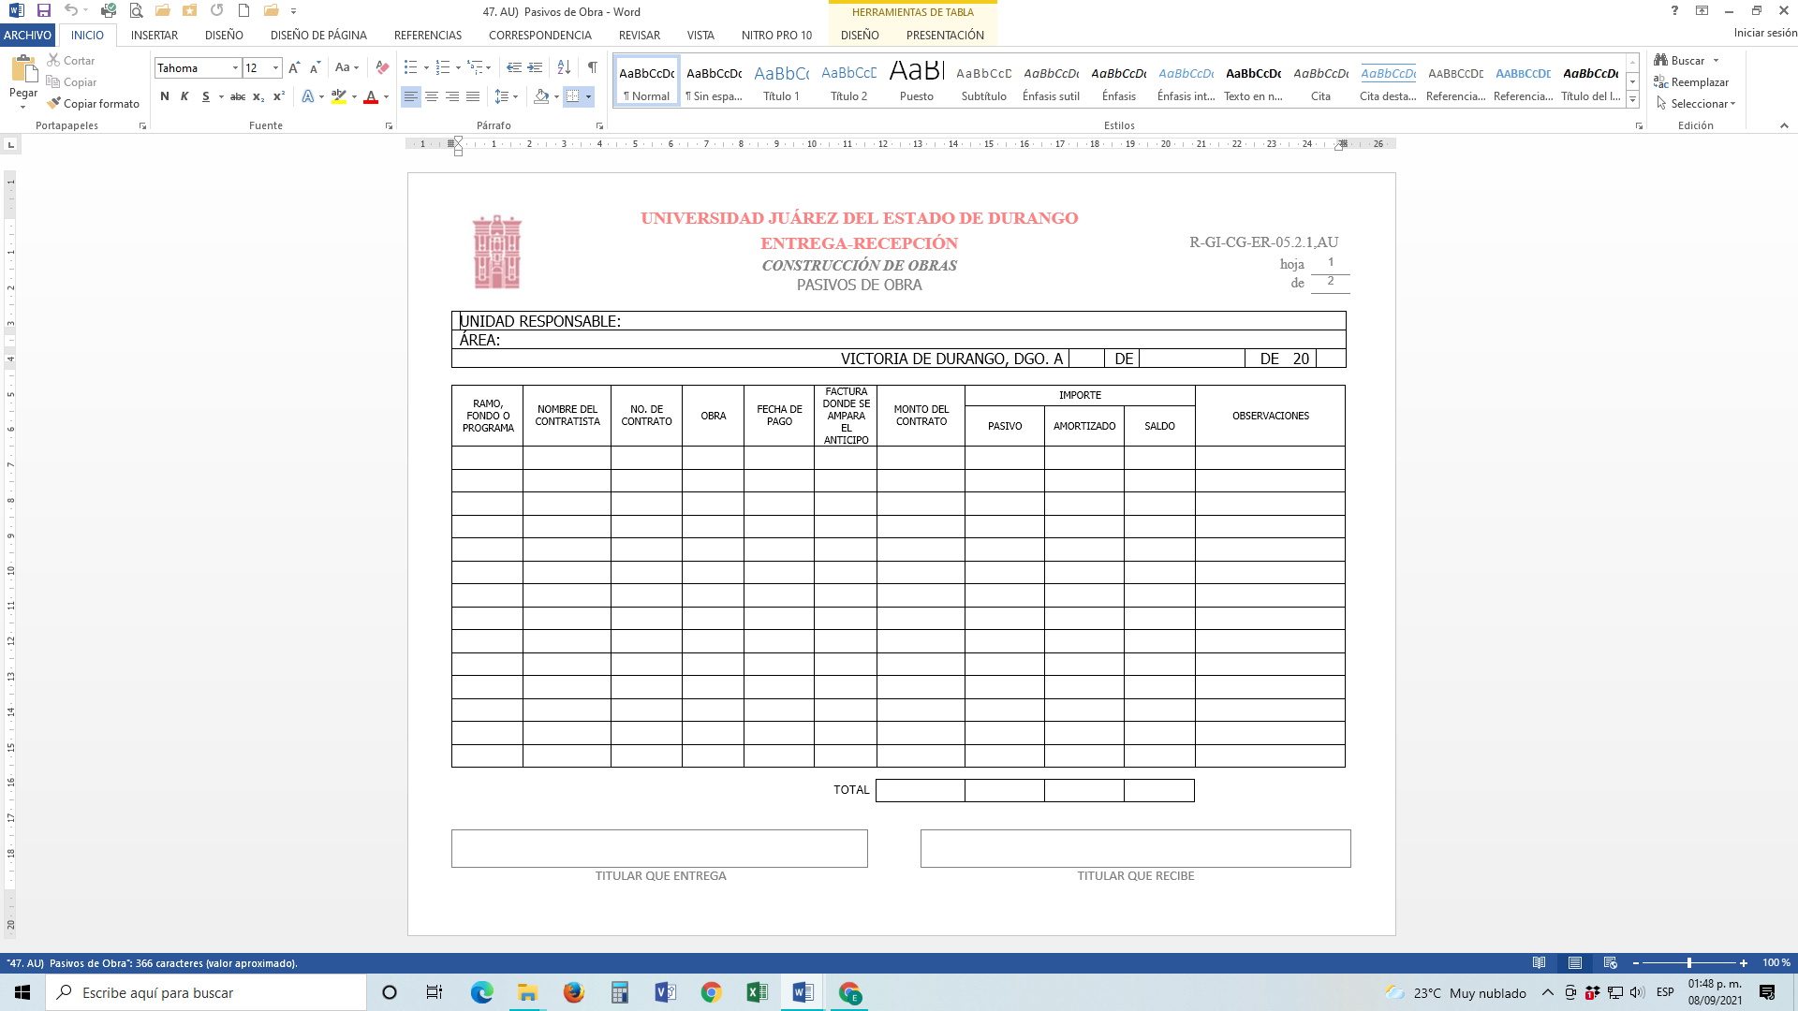

#### **1.7.3.5.48 R-GI-CG-ER-05.2.1,AV “Relación de contratos, convenios y acuerdos”**

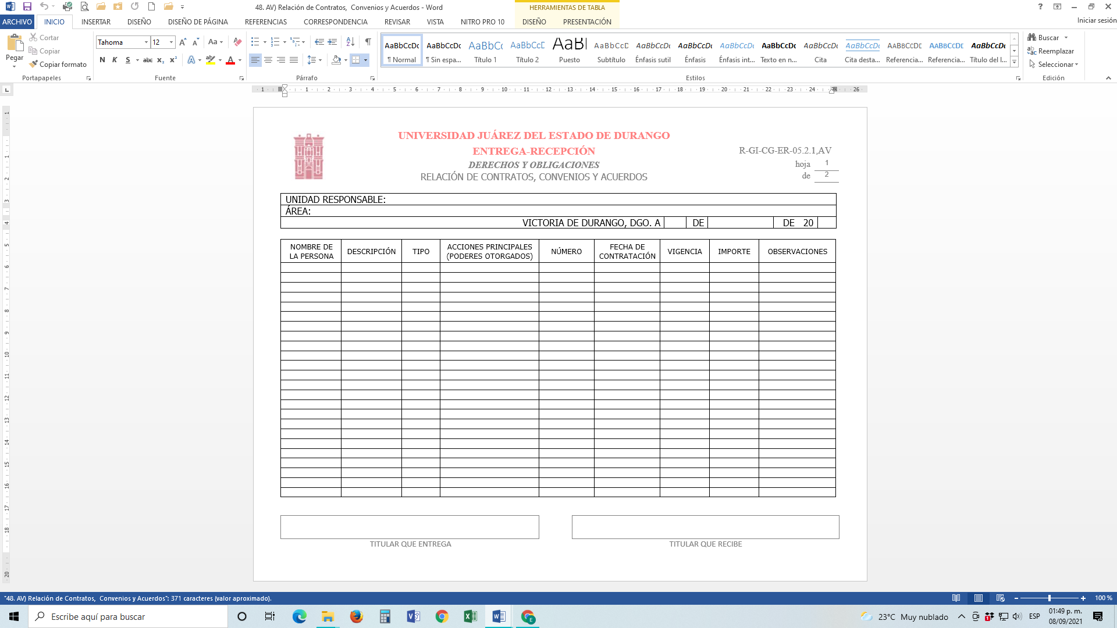

#### **1.7.3.5.49 R-GI-CG-ER-05.2.1, AW “Asuntos en trámite ante autoridades administrativas o judiciales”**

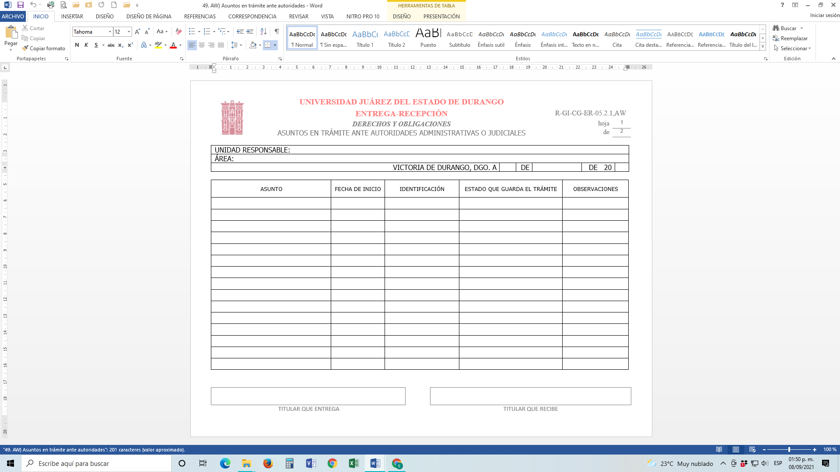

**1.7.3.5.50 R-GI-CG-ER-05.2.1, AX “Relación de contratos de fideicomiso”**

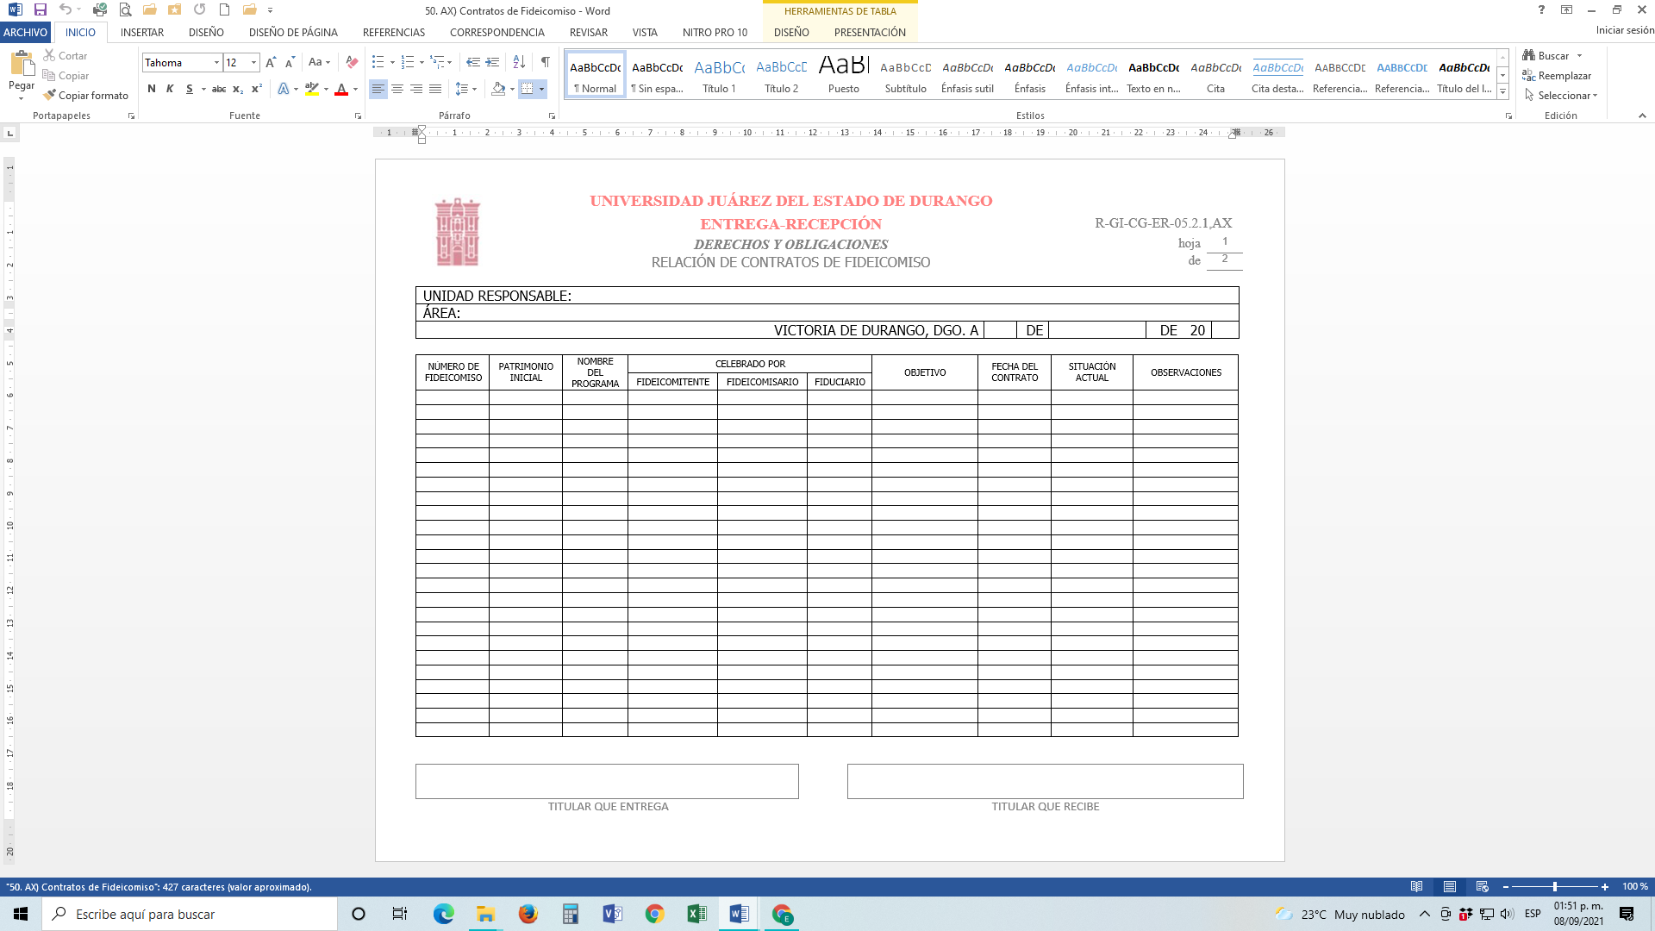

#### **1.7.3.5.51 R-GI-CG-ER-05.2.1,AY “Relación de archivos del área administrativa”**

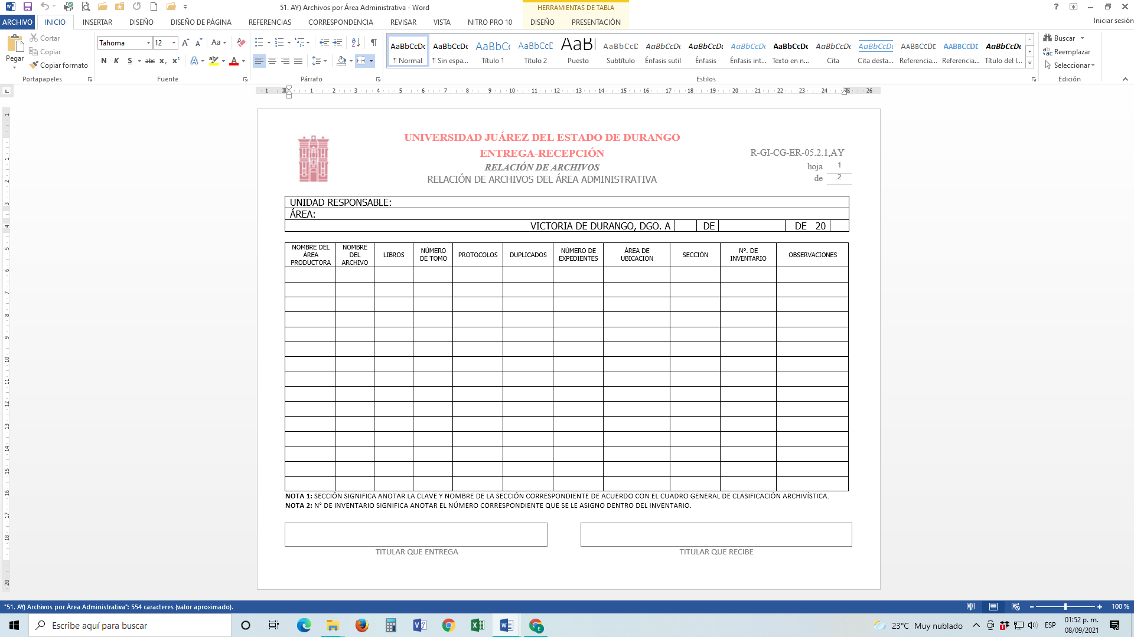

#### **1.7.3.5.52 R-GI-CG-ER-05.2.1,AZ “Relación de archivos históricos”**

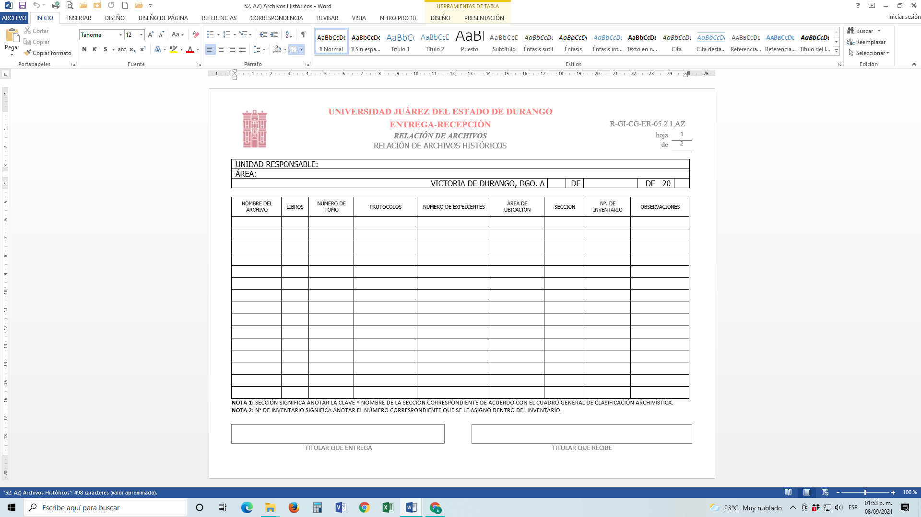

#### **1.7.3.5.53 R-GI-CG-ER-05.2.1,BA “Relación de información clasificada como reservada”**

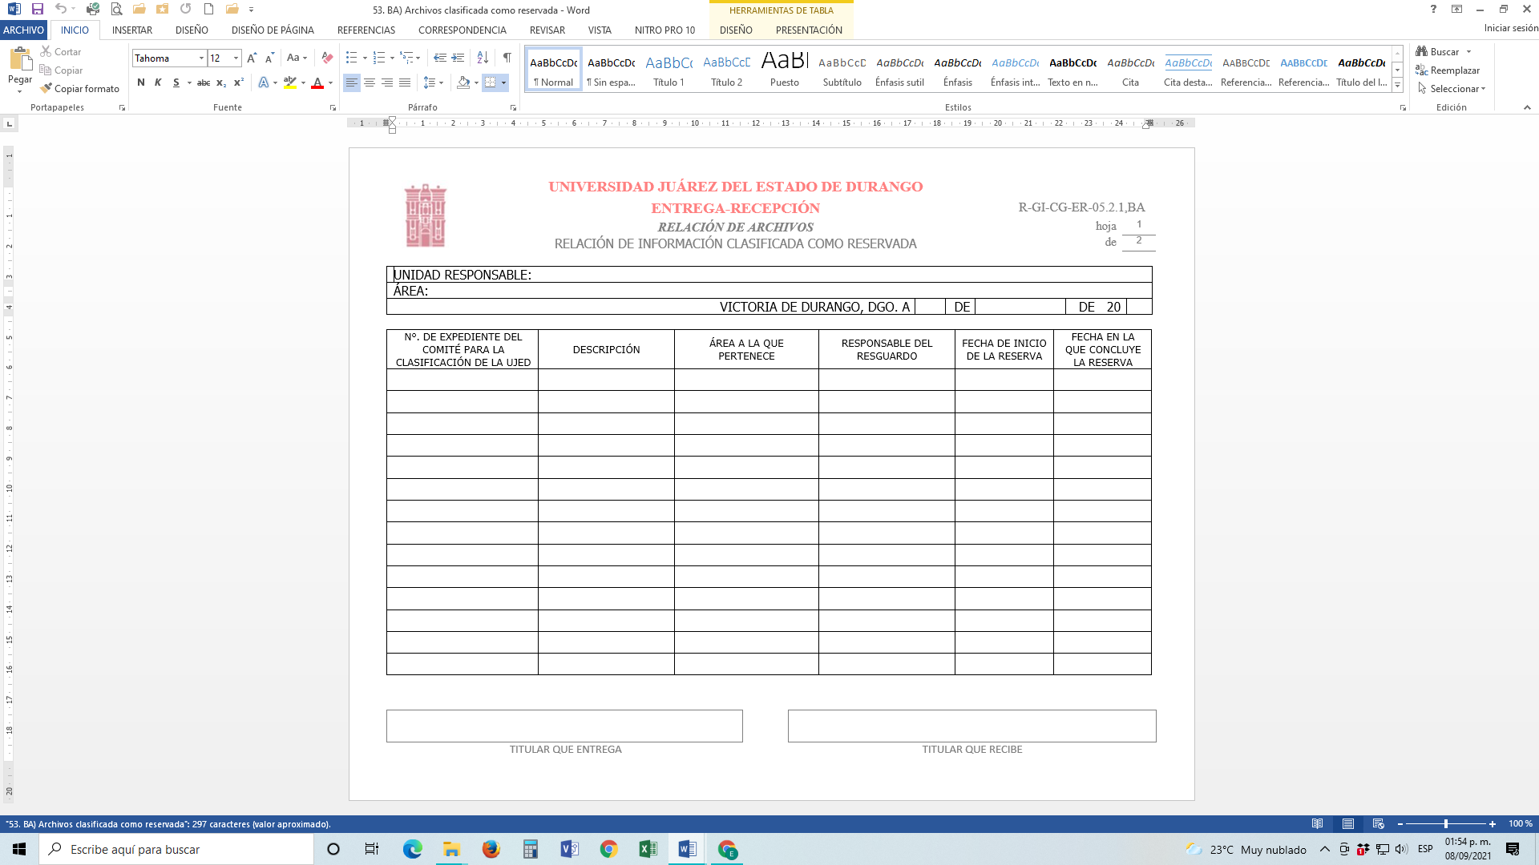

#### **1.7.3.5.54 R-GI-CG-ER-05.2.1,BB “Acuerdos con o sin nombramiento de comisiones”**

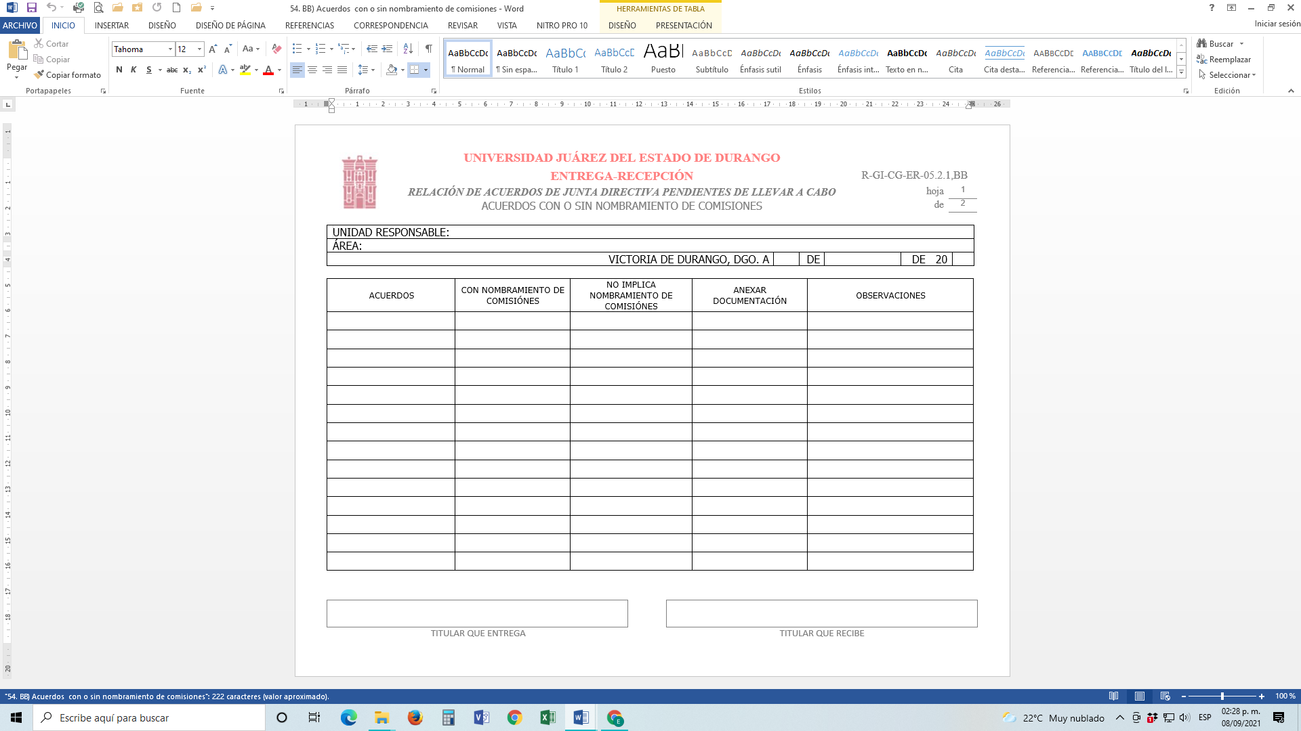

#### **1.7.3.5.55 R-GI-CG-ER-05.2.1,BC “Otros”**

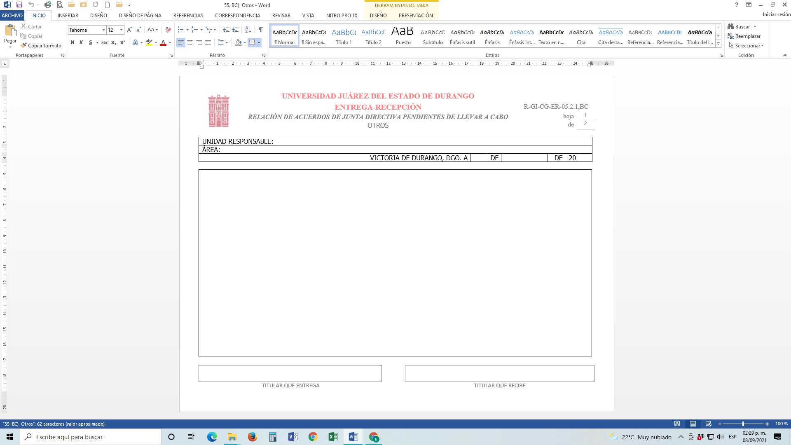

#### **1.7.3.5.56 R-GI-CG-ER-05.2.1,BD “Relación de asuntos en trámite”**

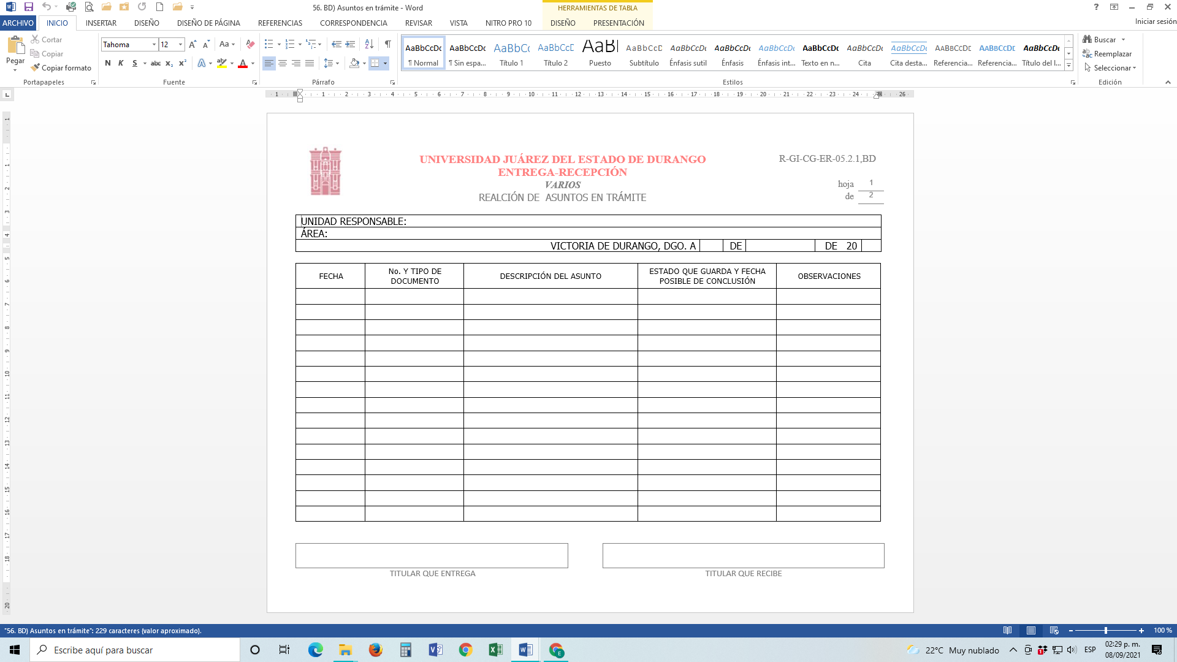

#### **1.7.3.5.57 R-GI-CG-ER-05.2.1,BE “Informe ejecutivo de la gestión”**

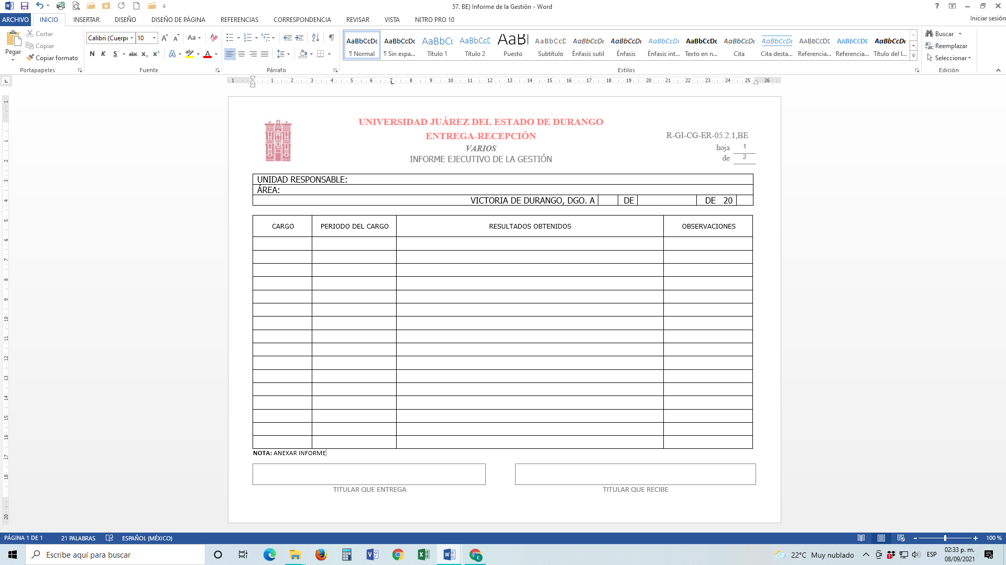

#### **1.7.3.5.58 R-GI-CG-ER-05.2.1,BF “Observaciones de auditorías realizadas pendientes de resolver”**

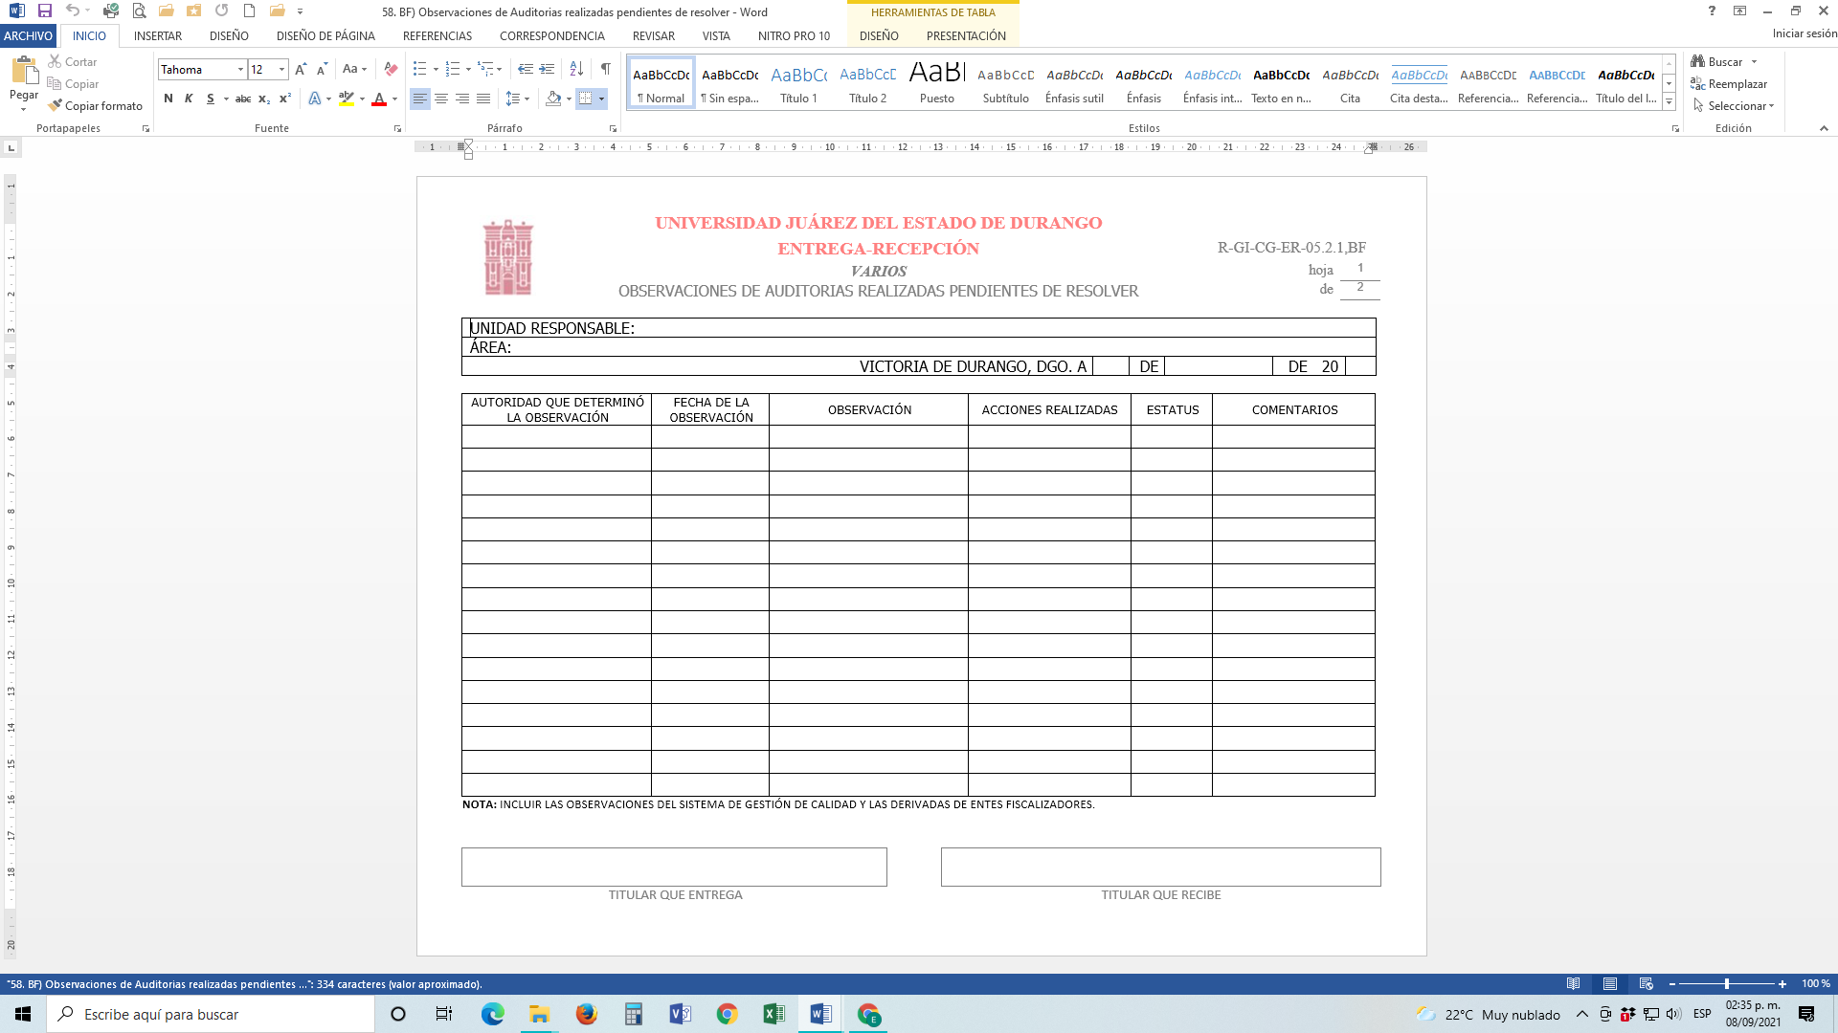

#### **1.7.3.5.59 R-GI-CG-ER-05.2.1,BG “Relación de formas oficiales”**

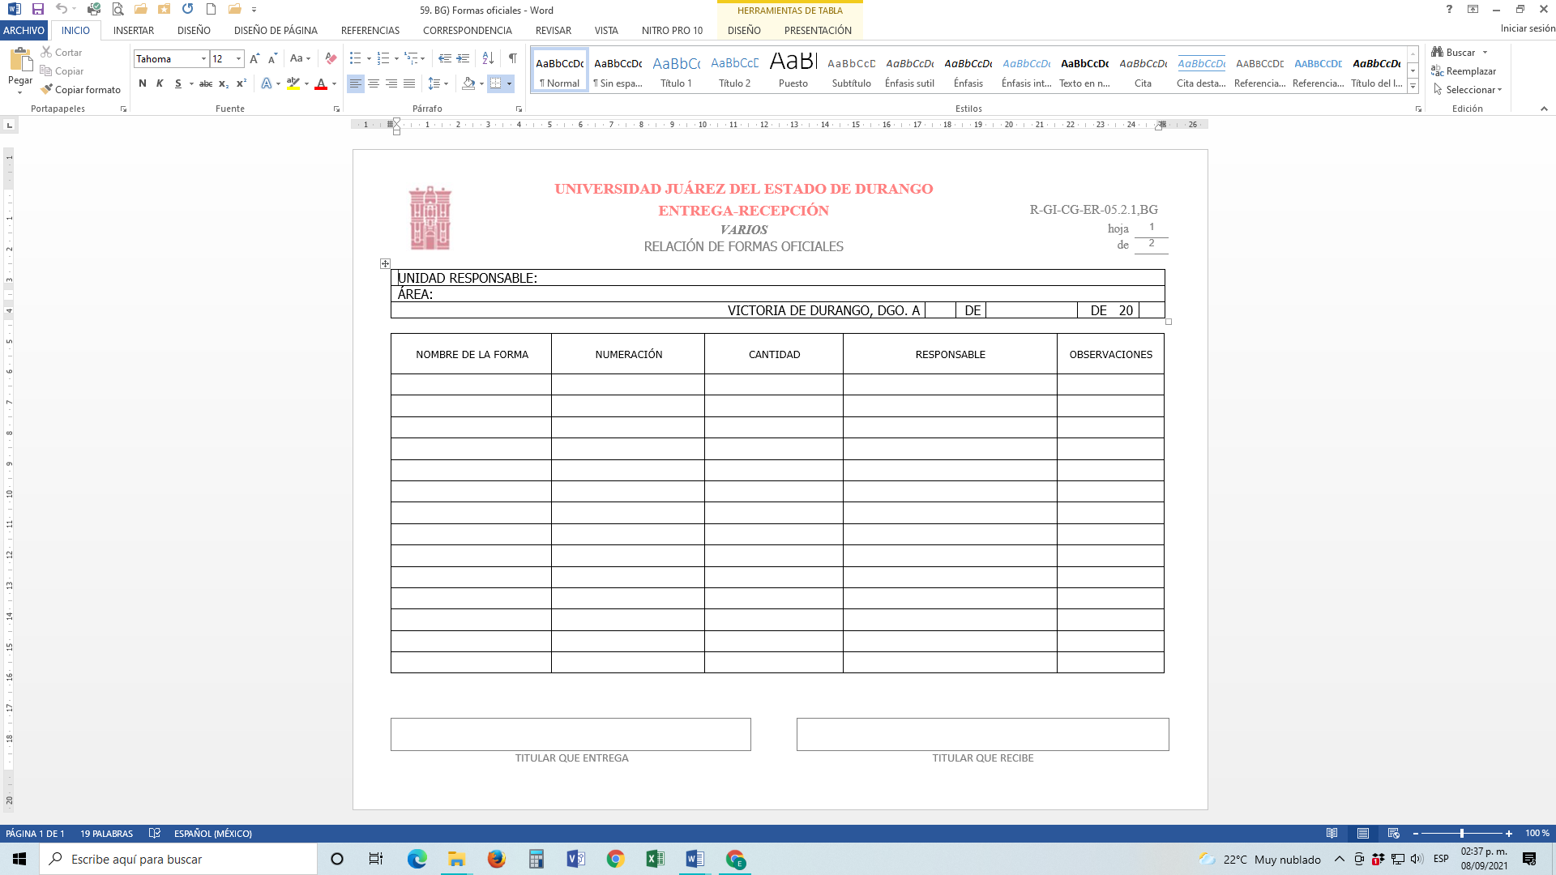

#### **1.7.3.5.60 R-GI-CG-ER-05.2.1,BH “Asuntos diversos”**

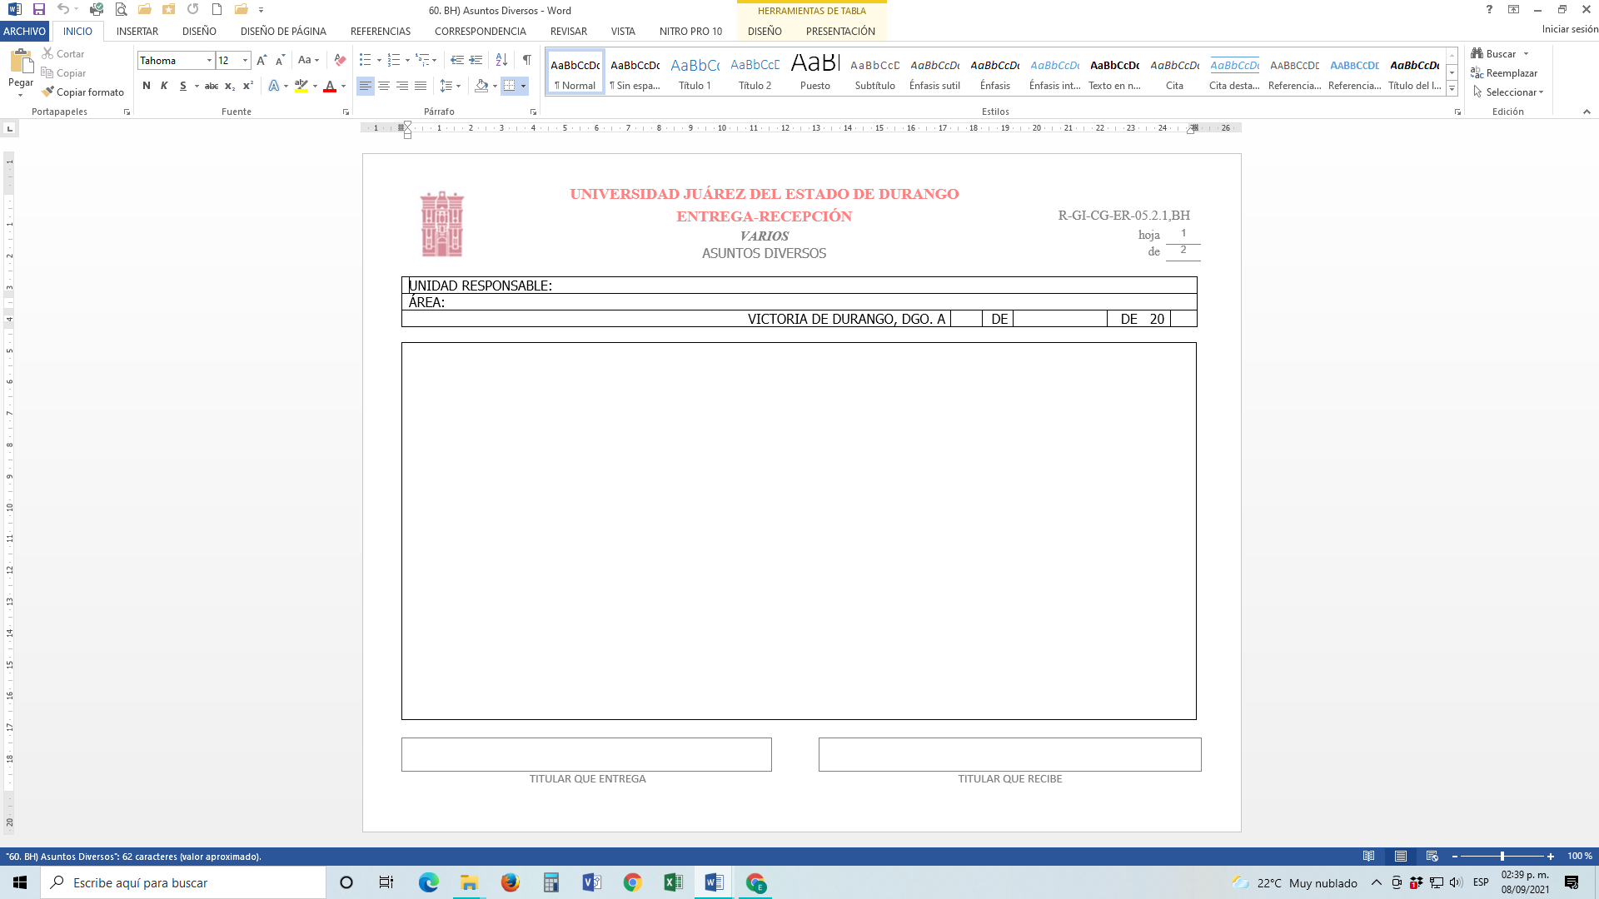

**1.7.3.5.61 R-GI-CG-ER-05.2.1,BI “Guía de llenado de los formatos para el proceso de entrega-recepción”**





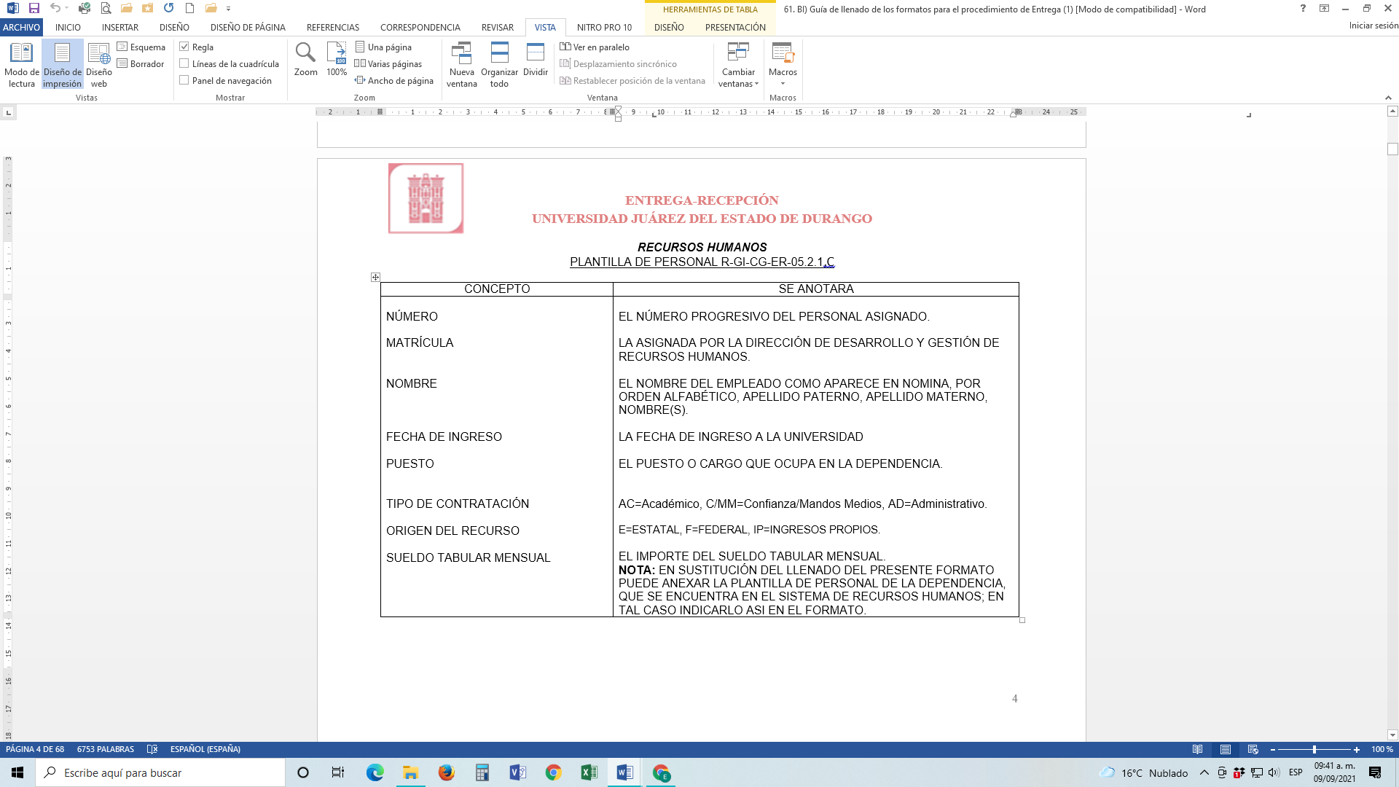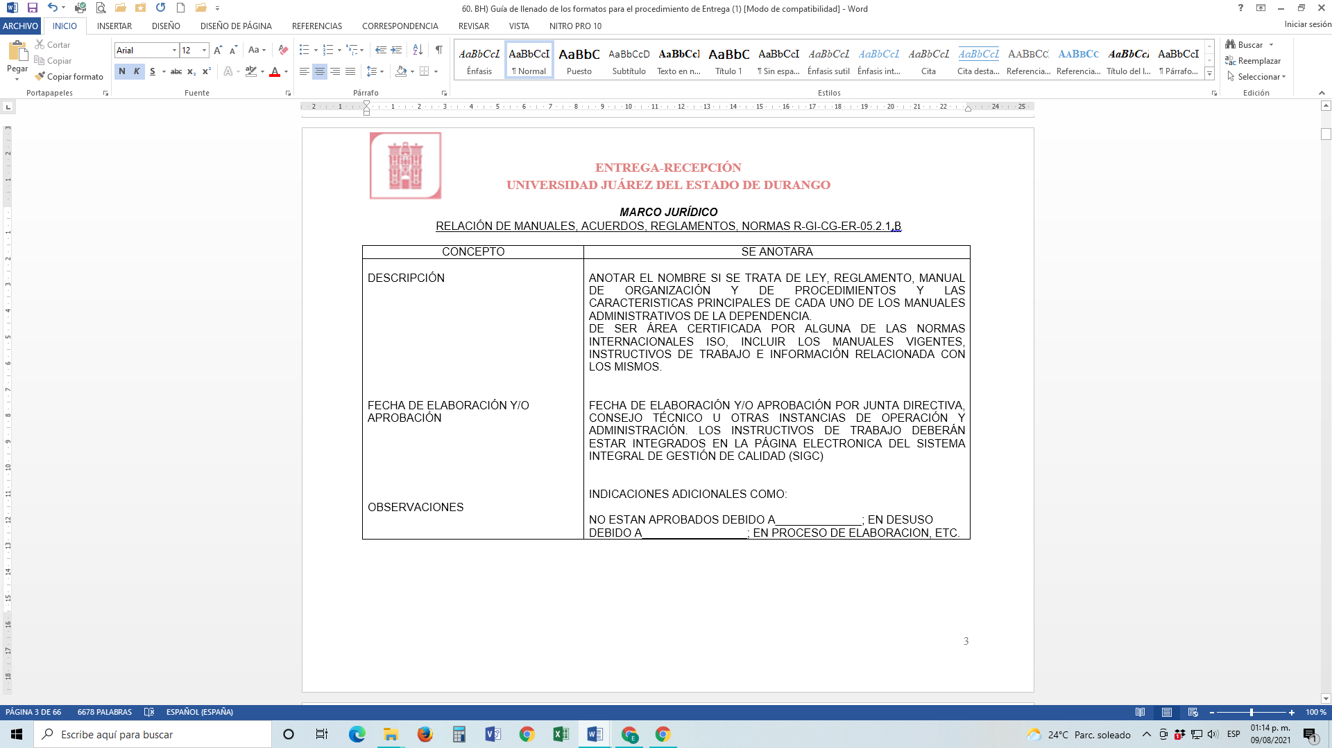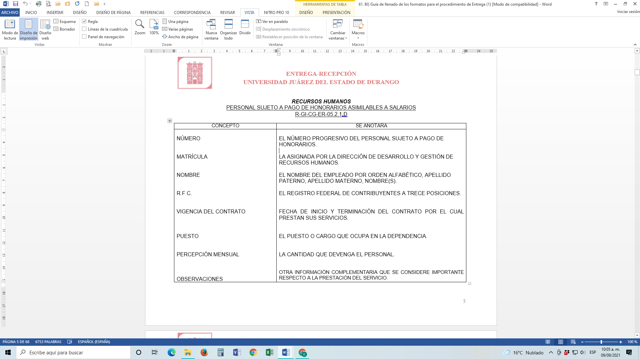

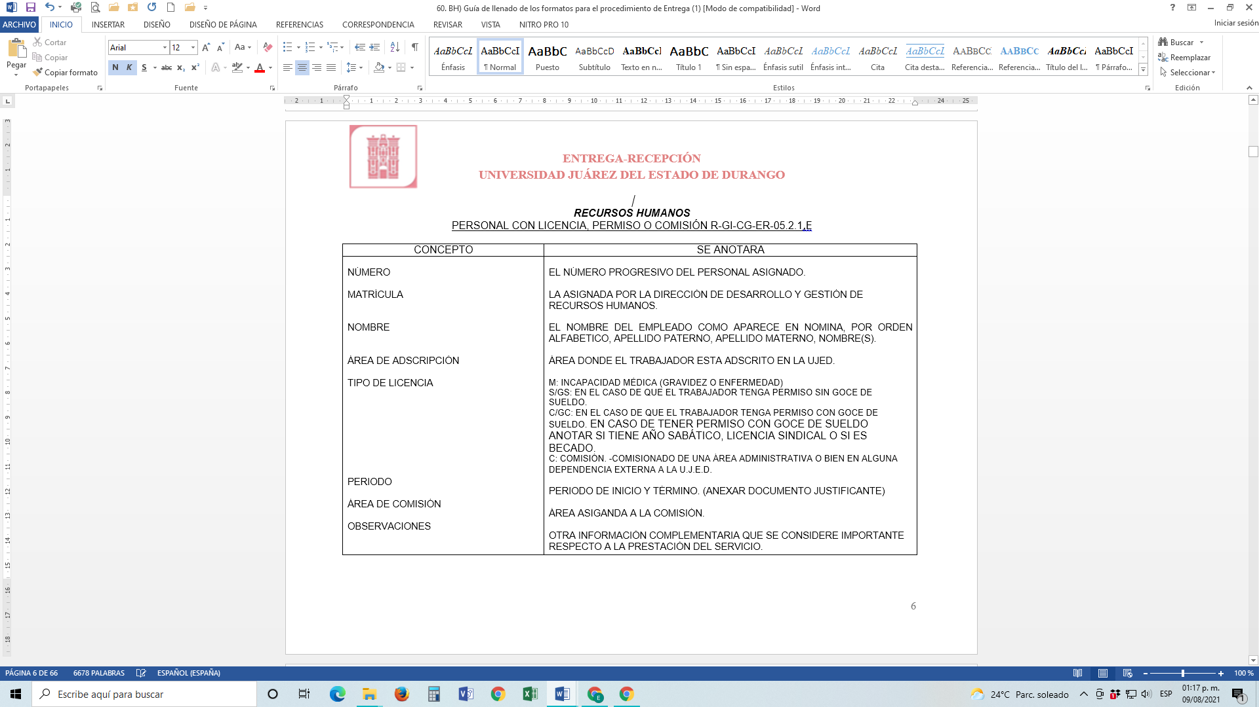

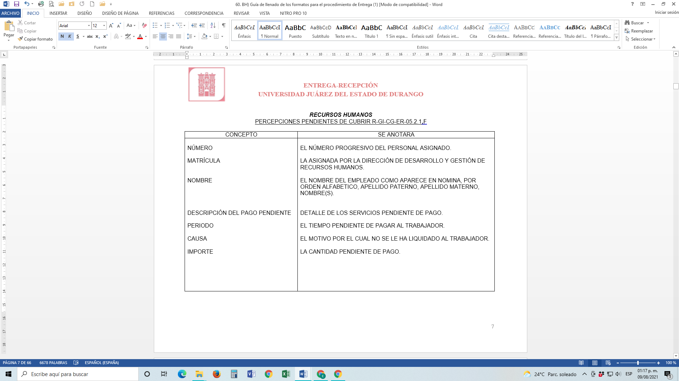

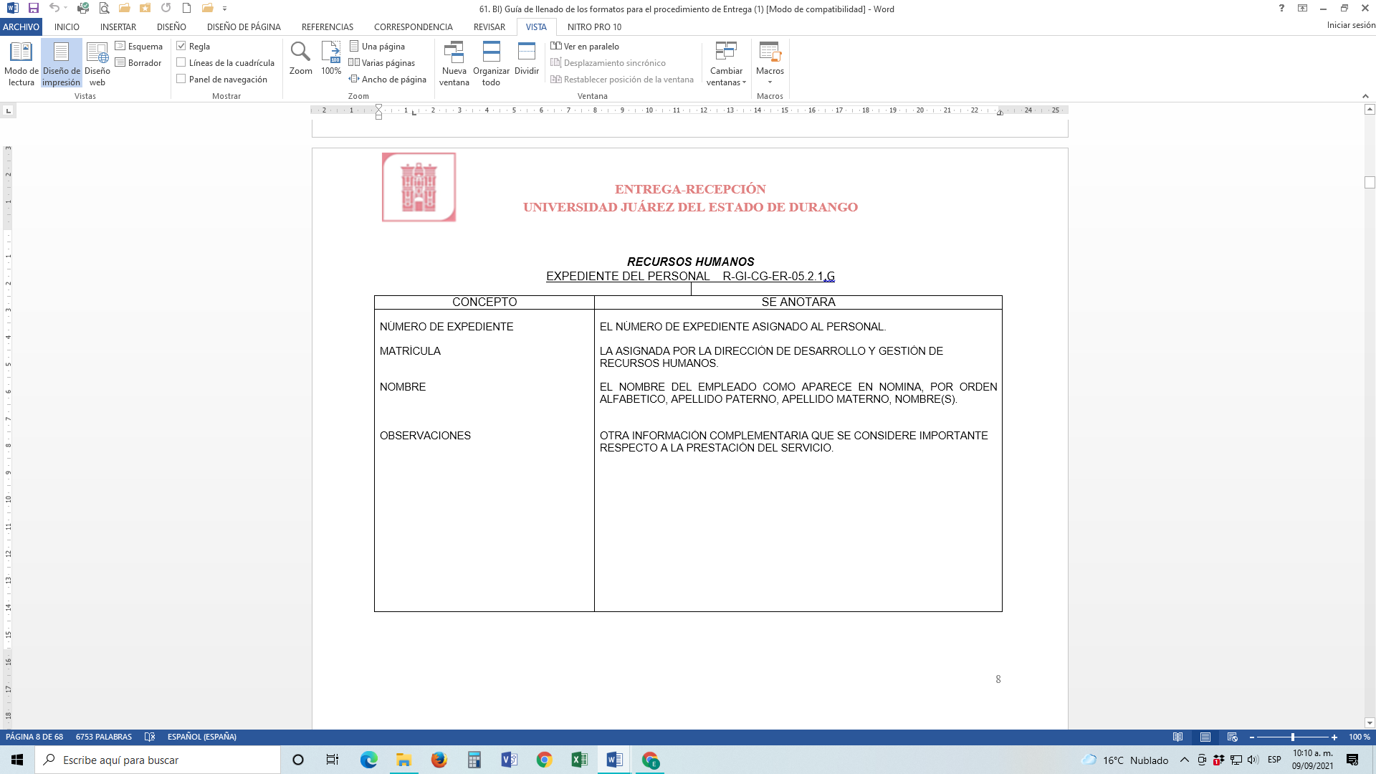

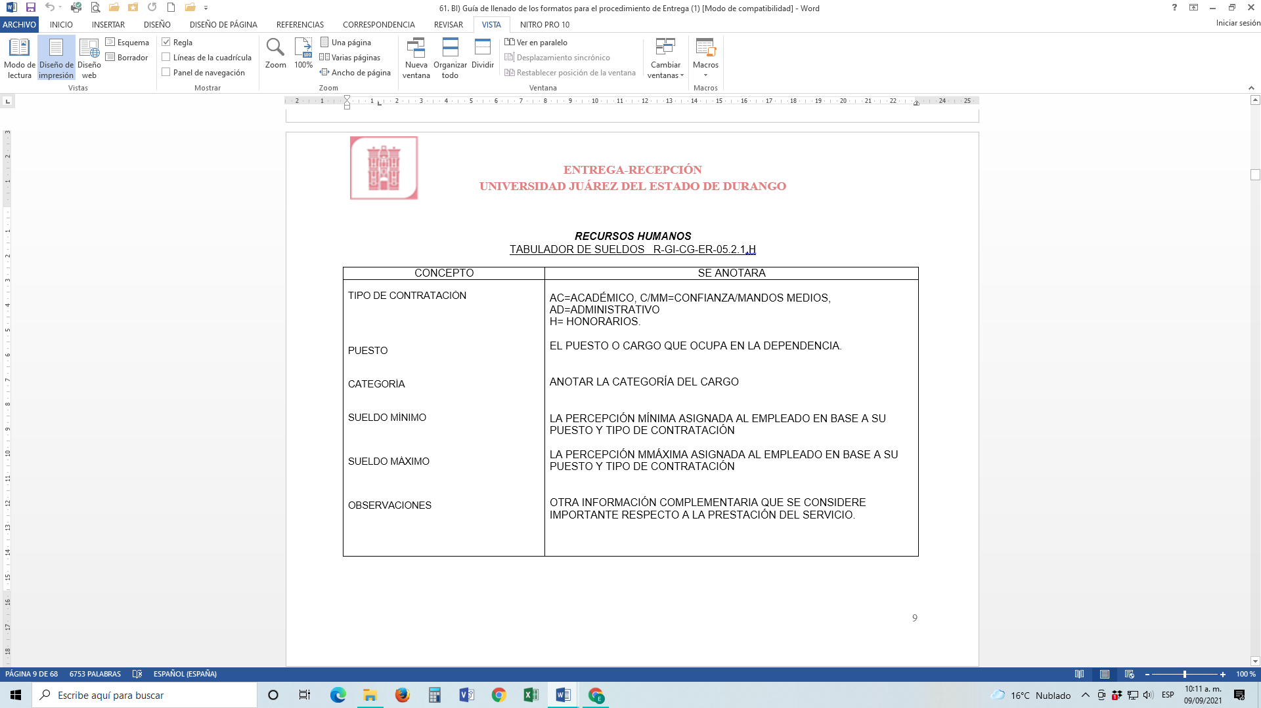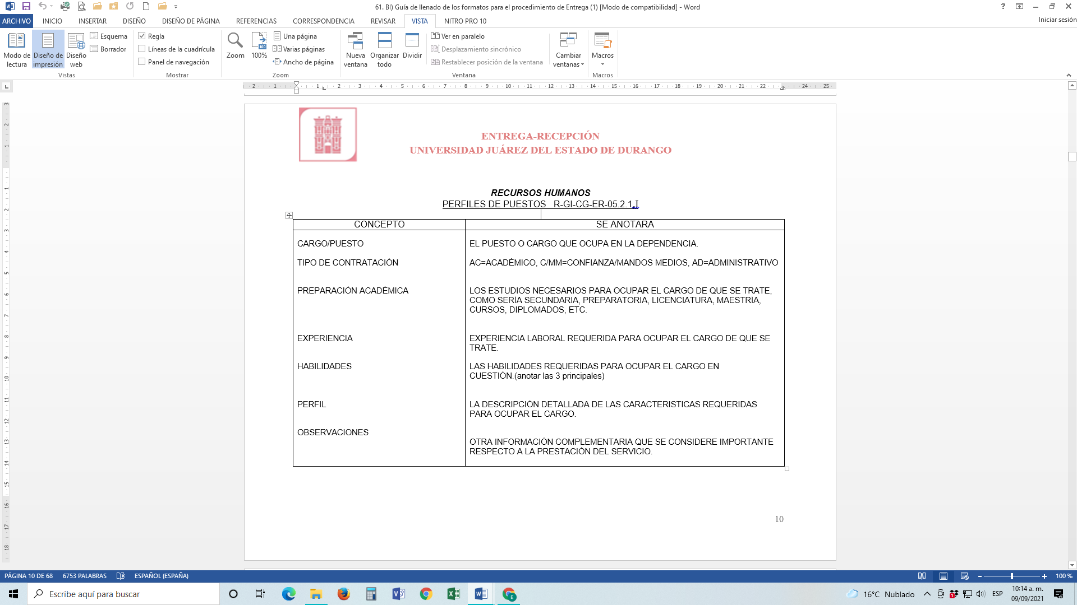

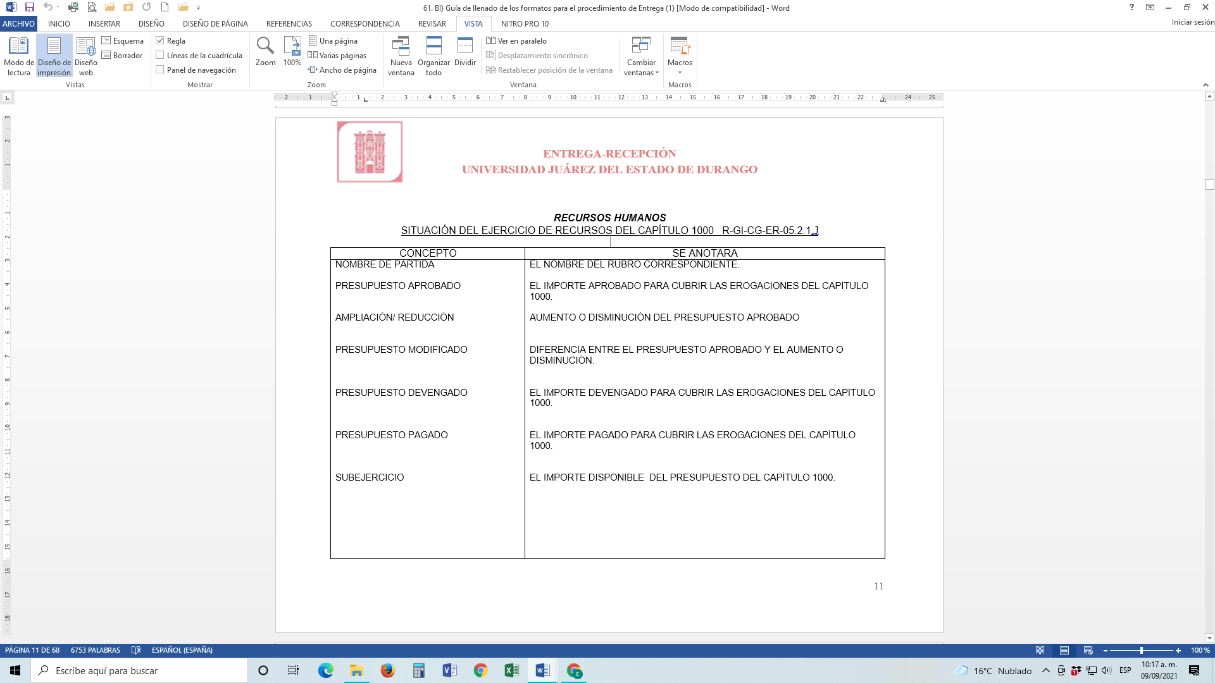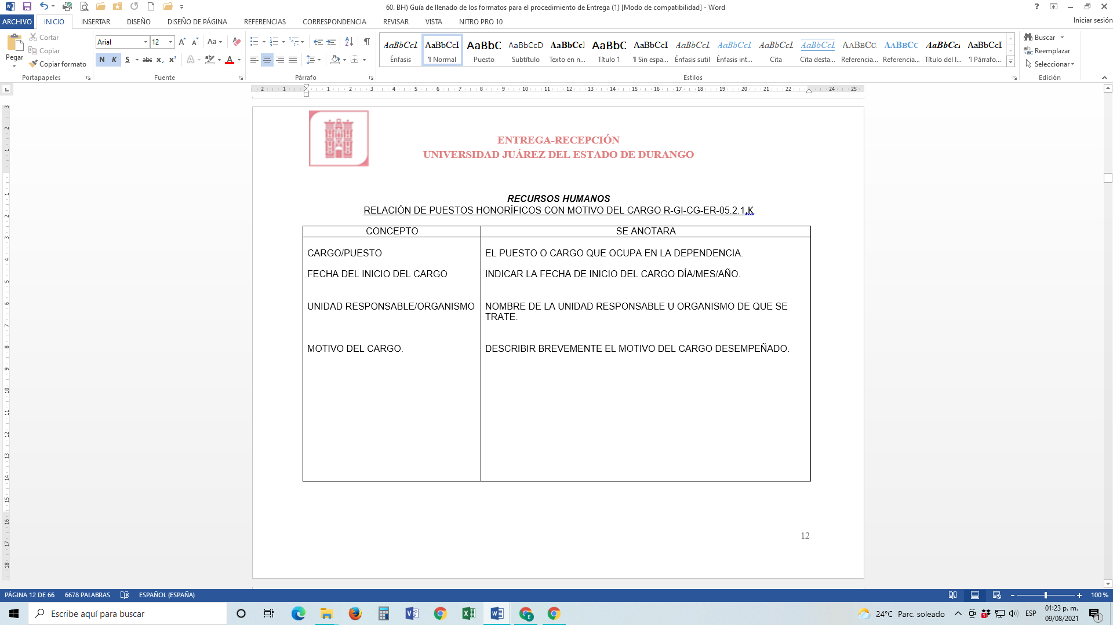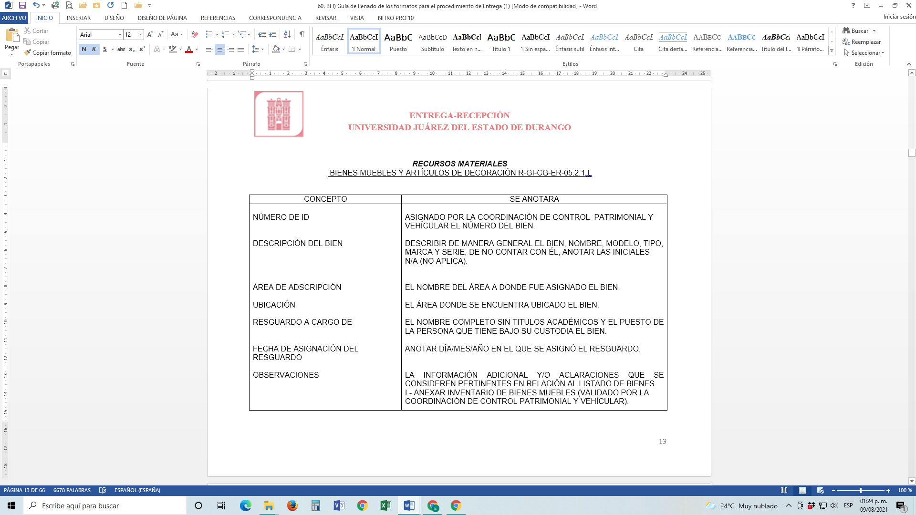

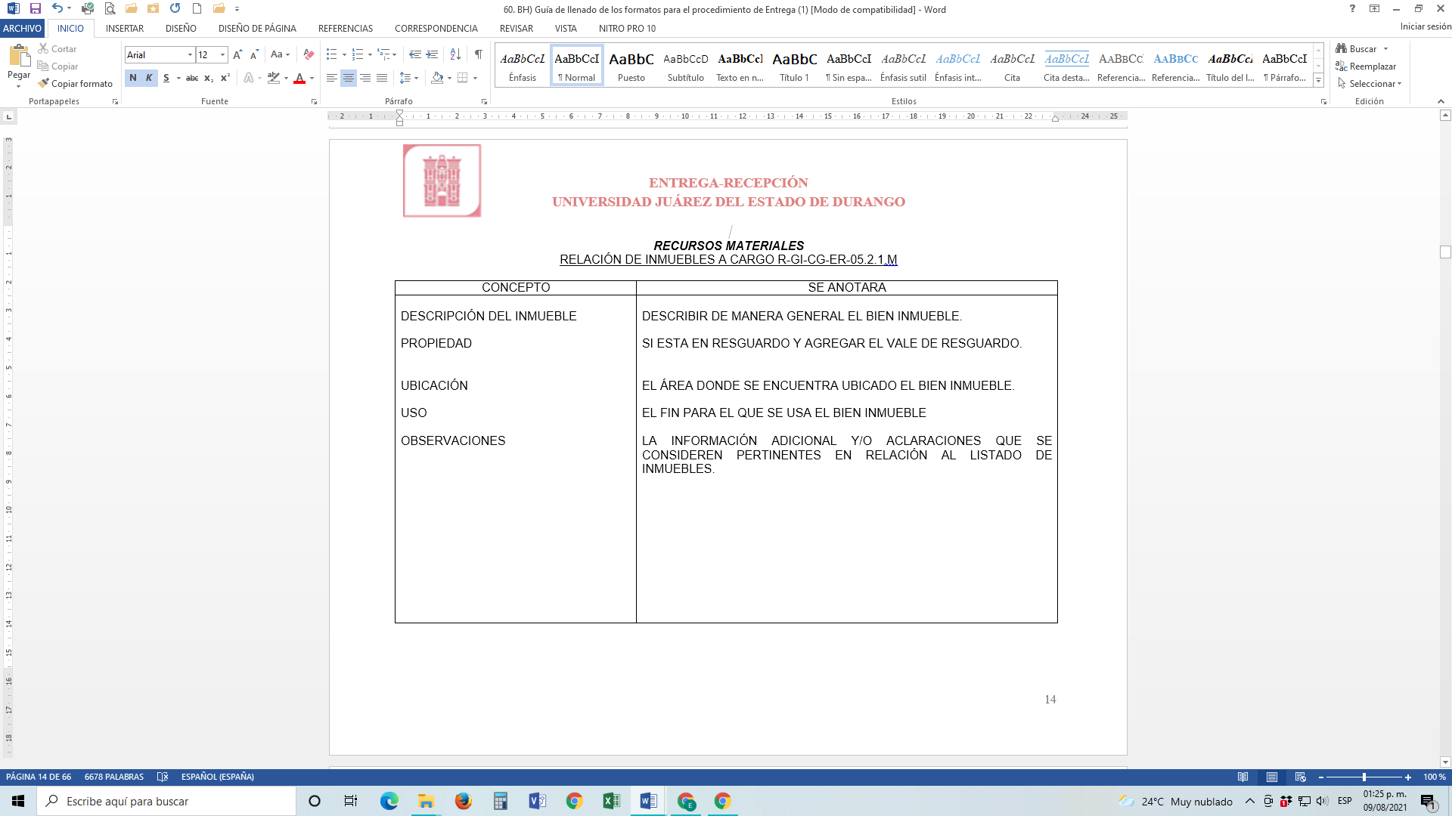

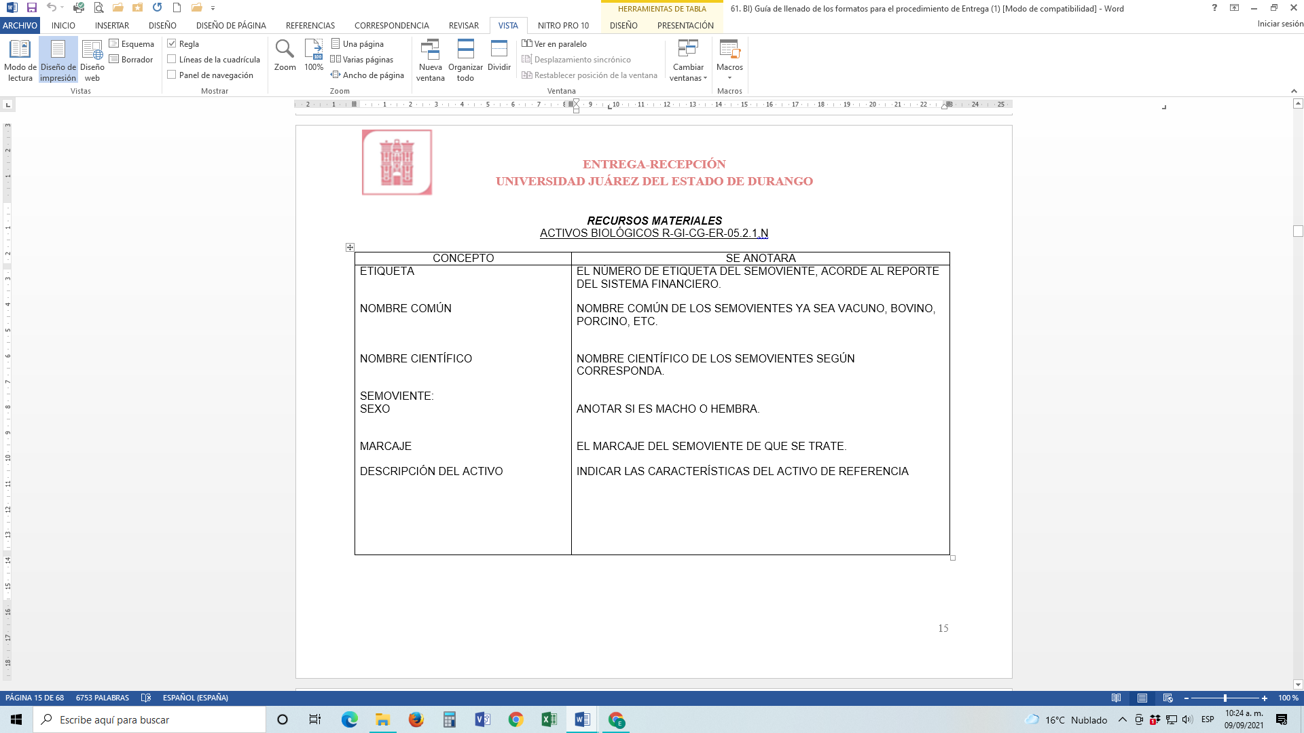

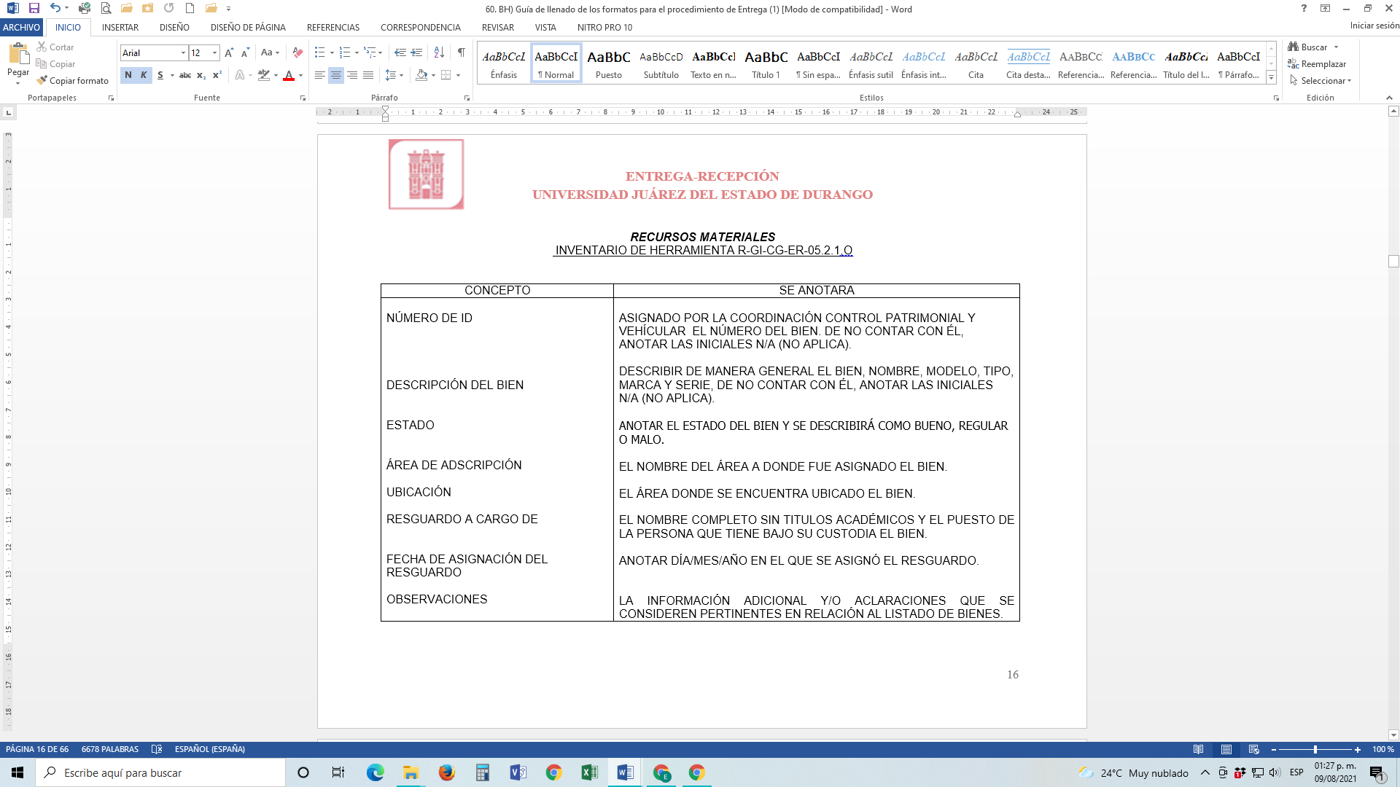

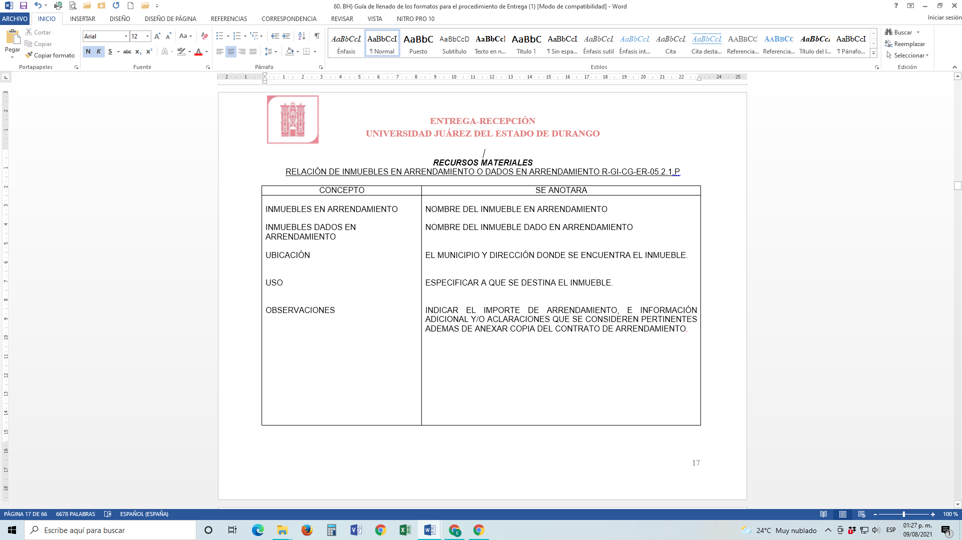

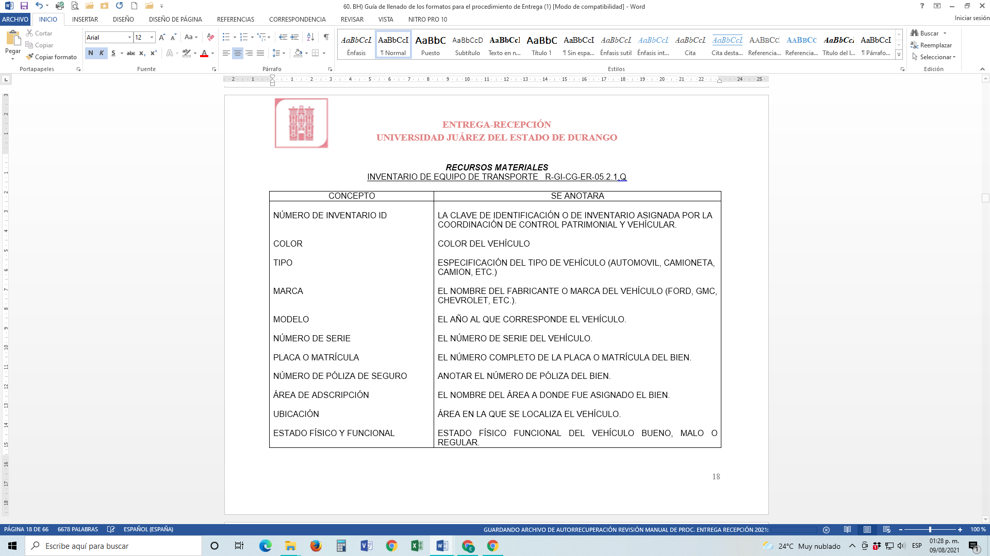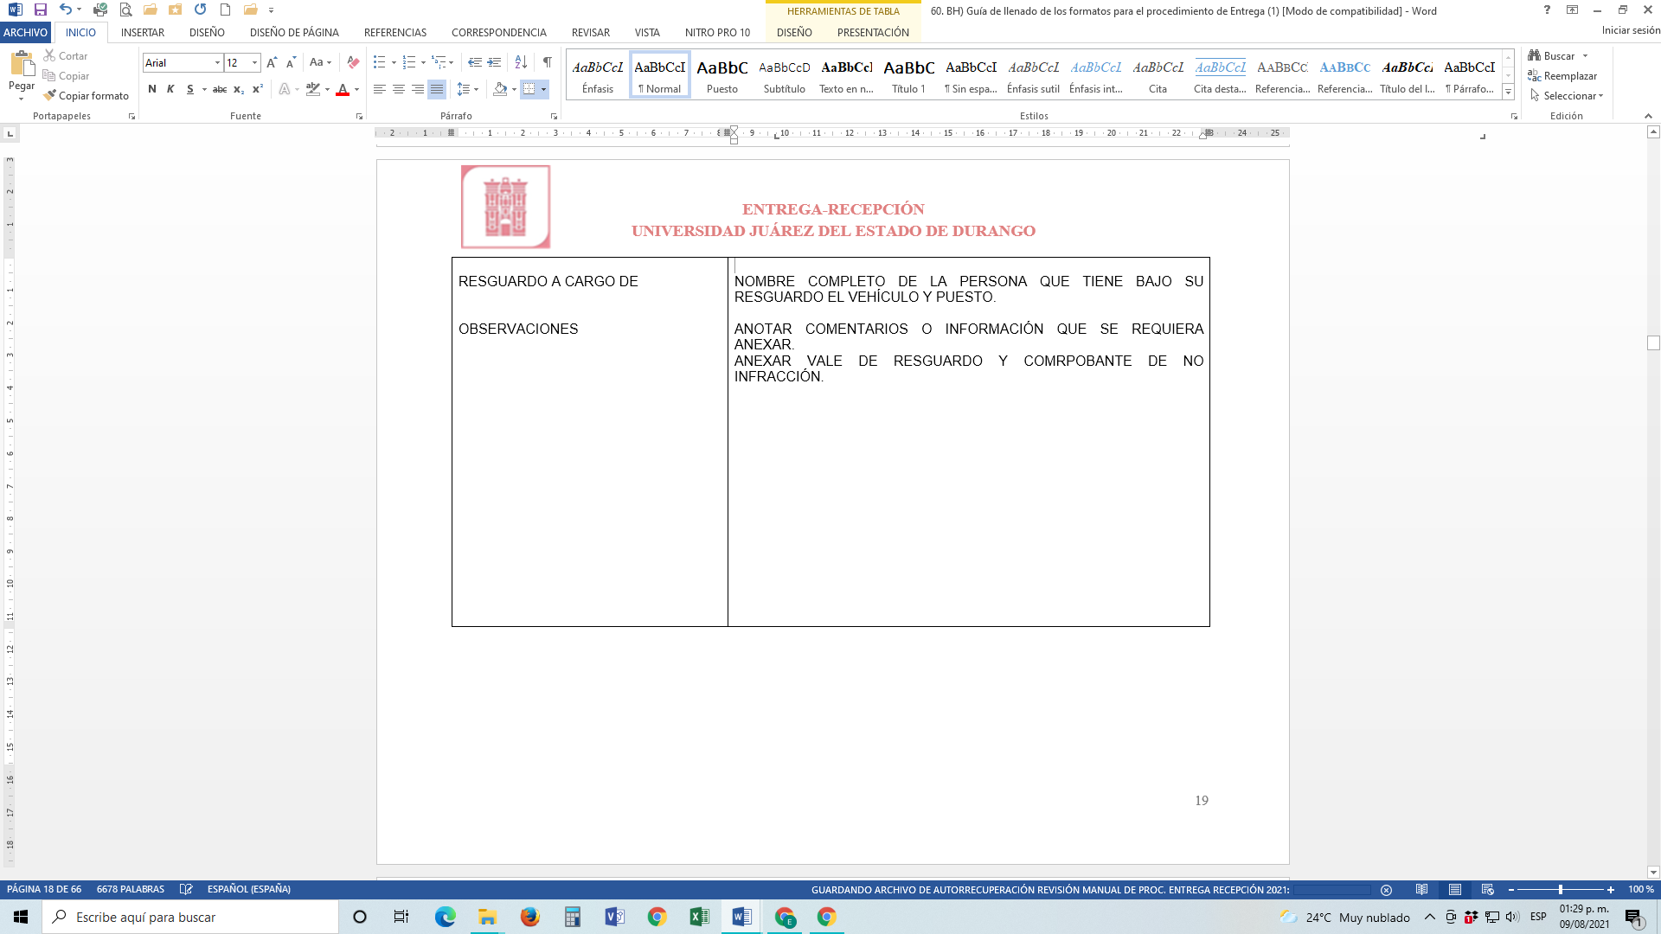

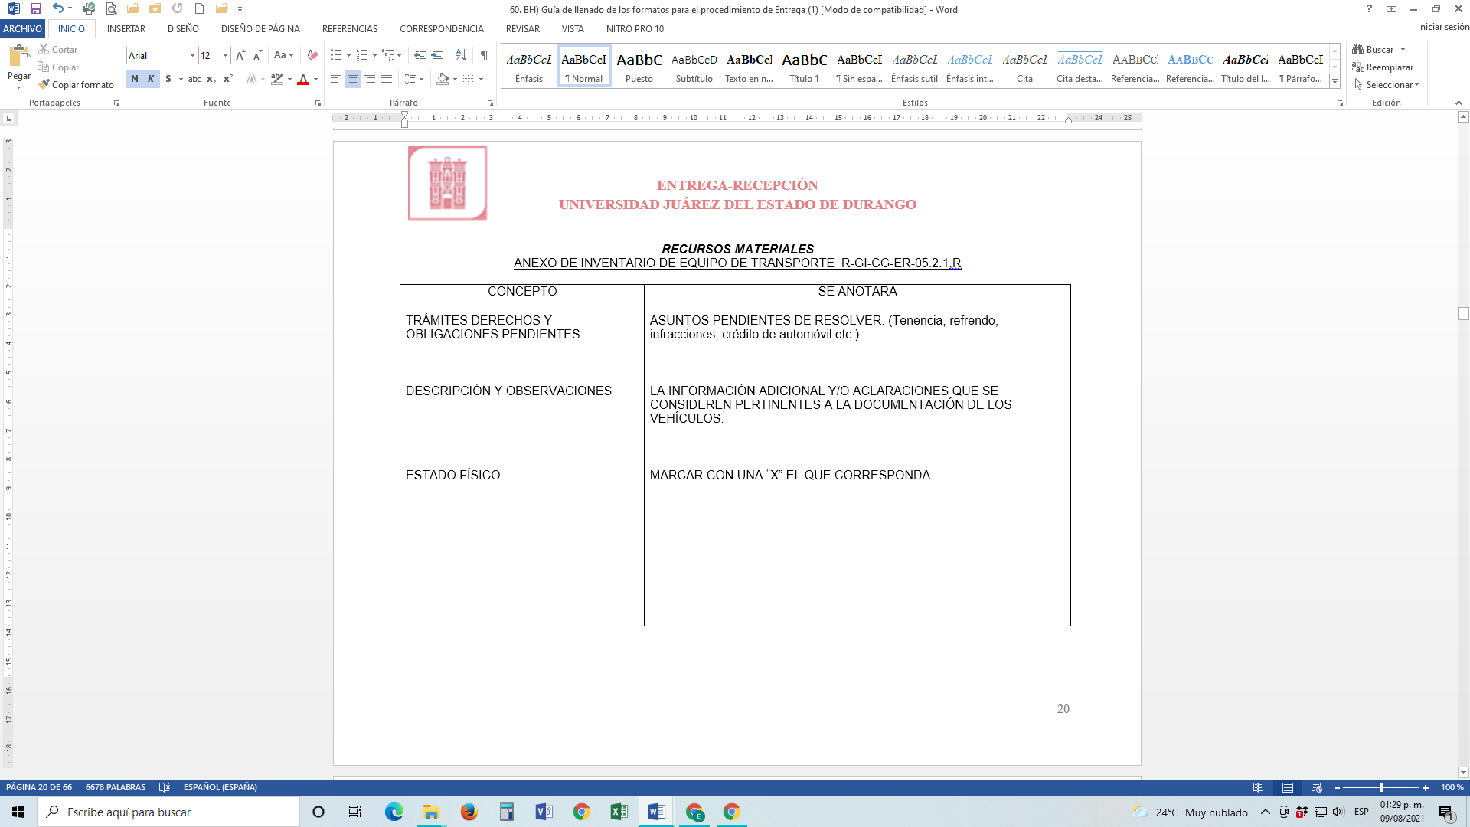

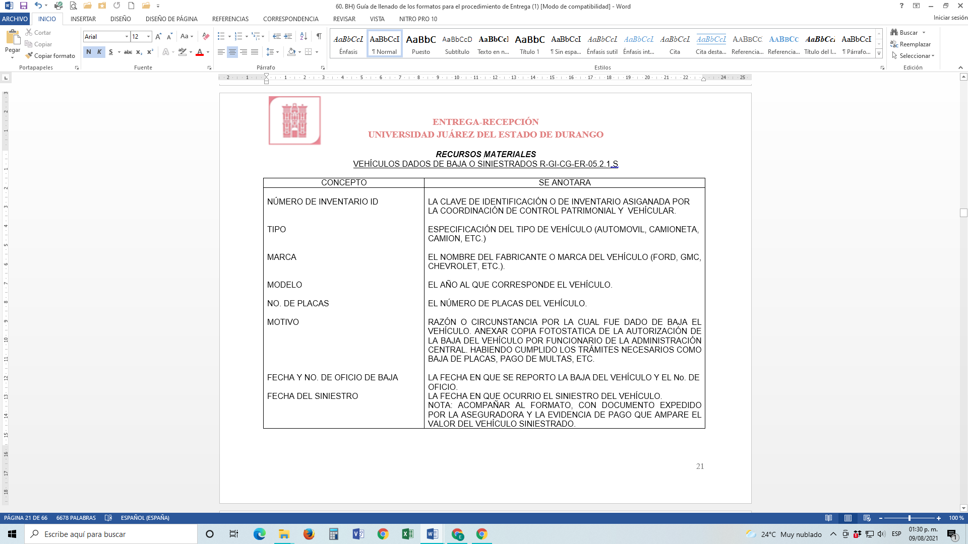

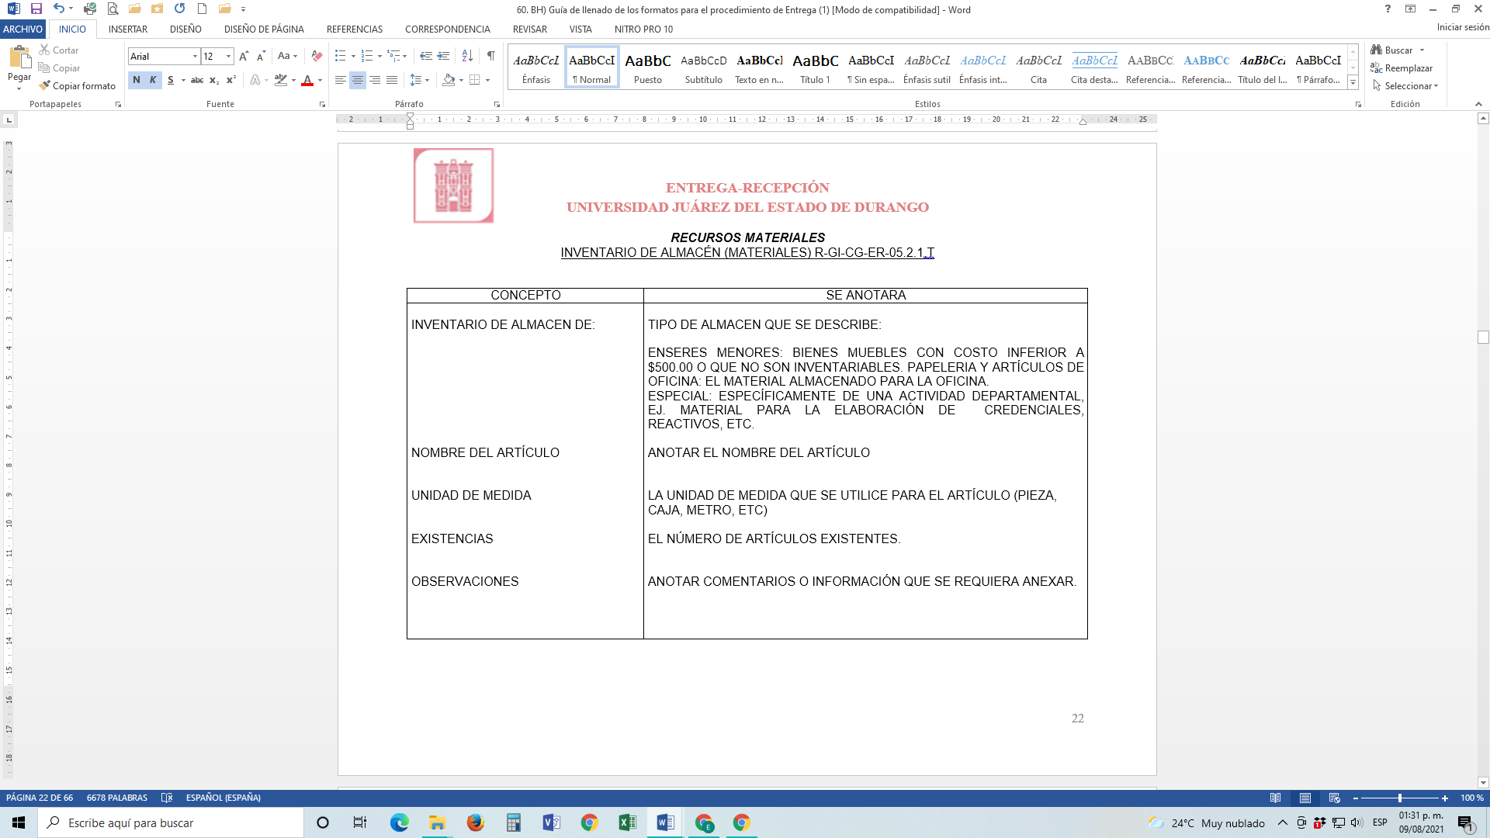

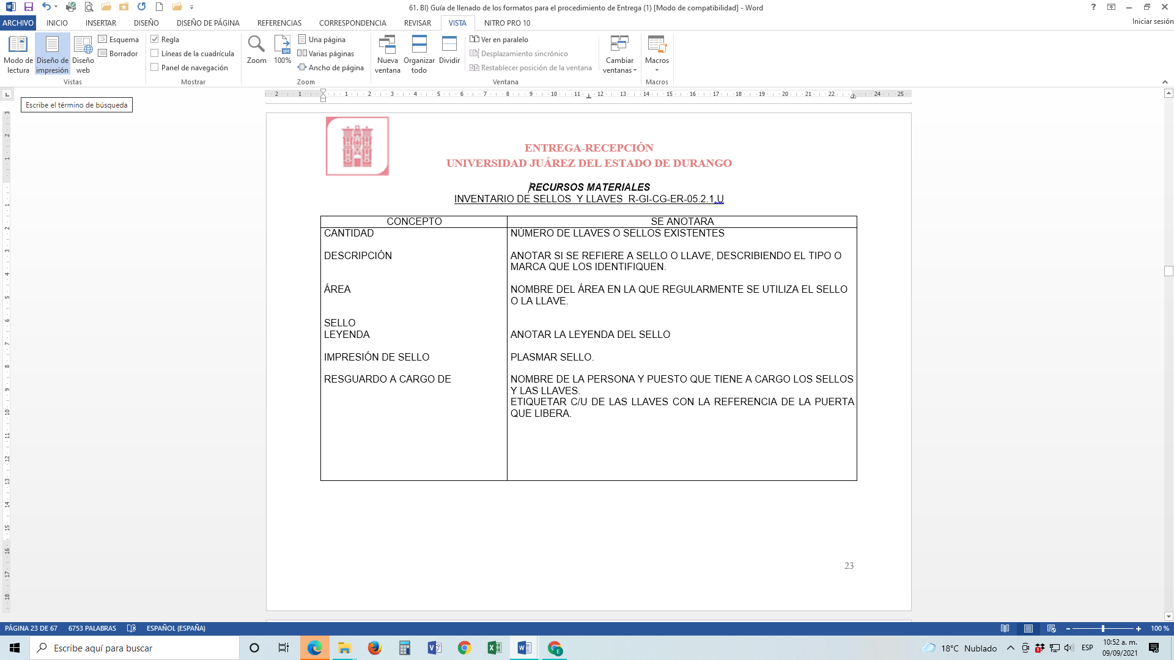

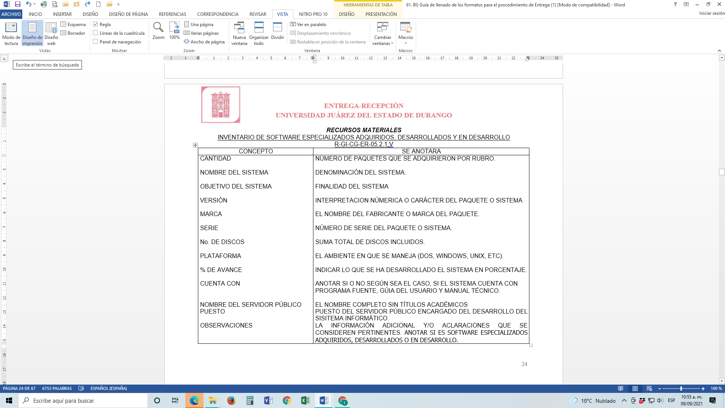

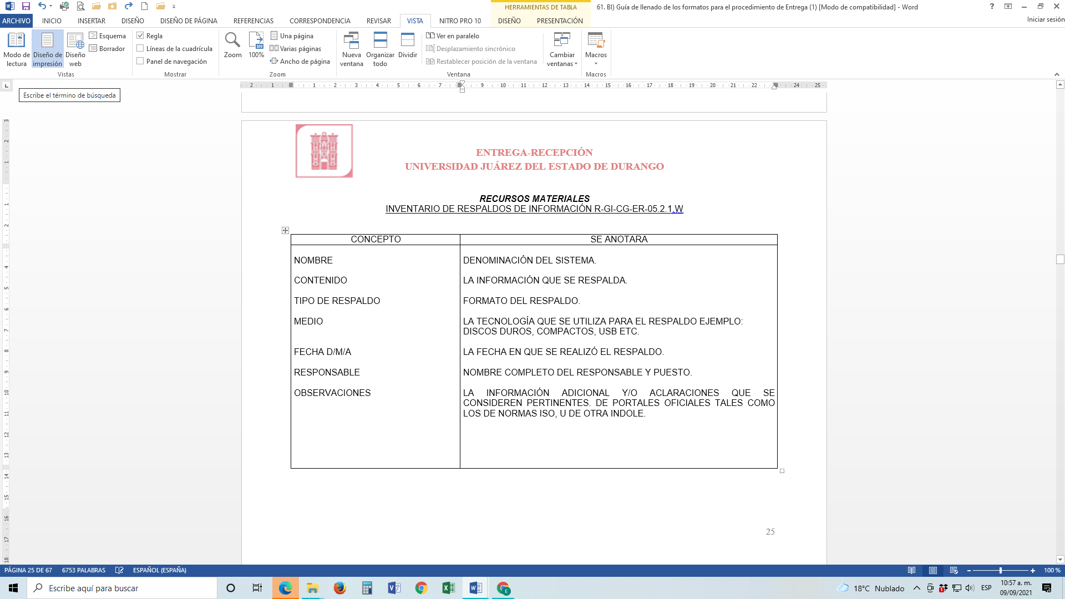

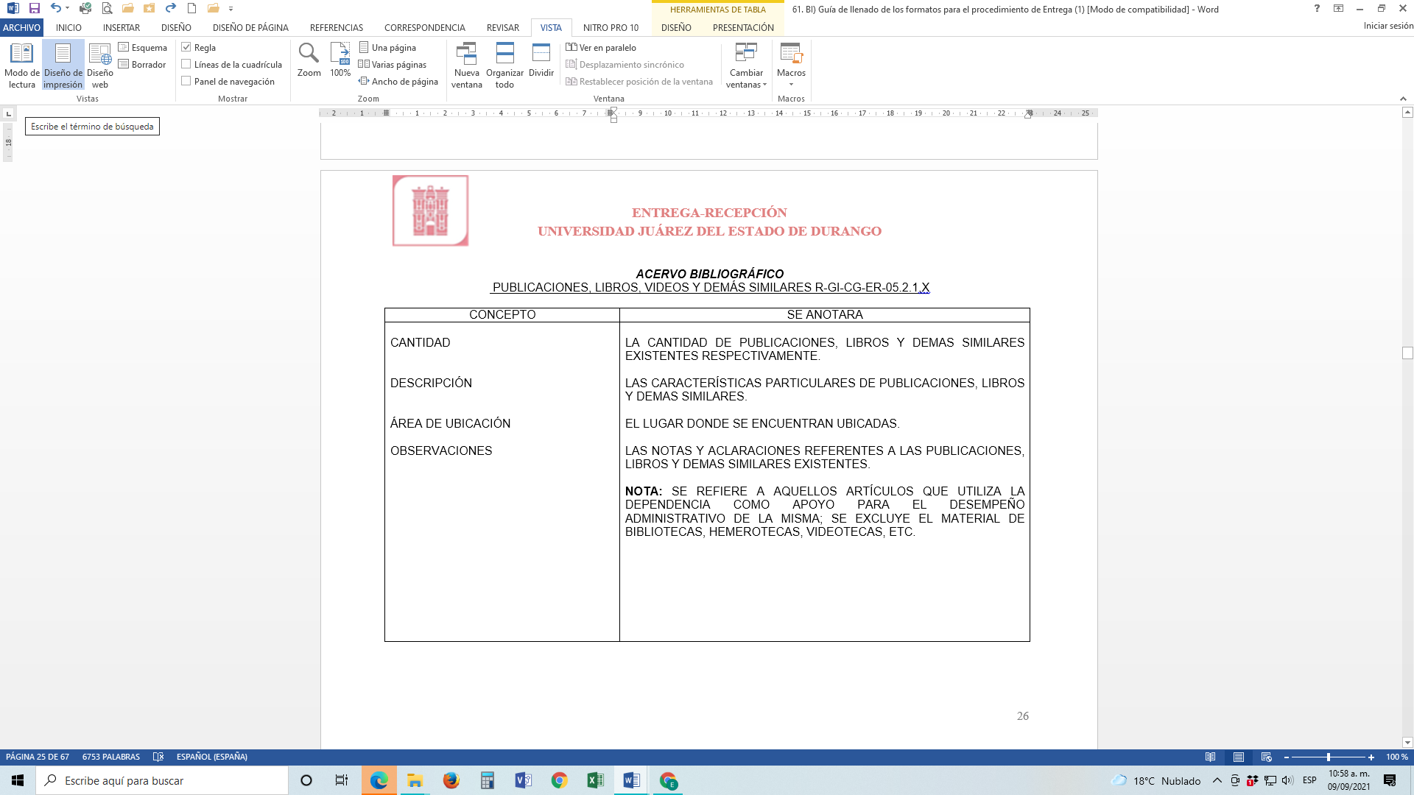

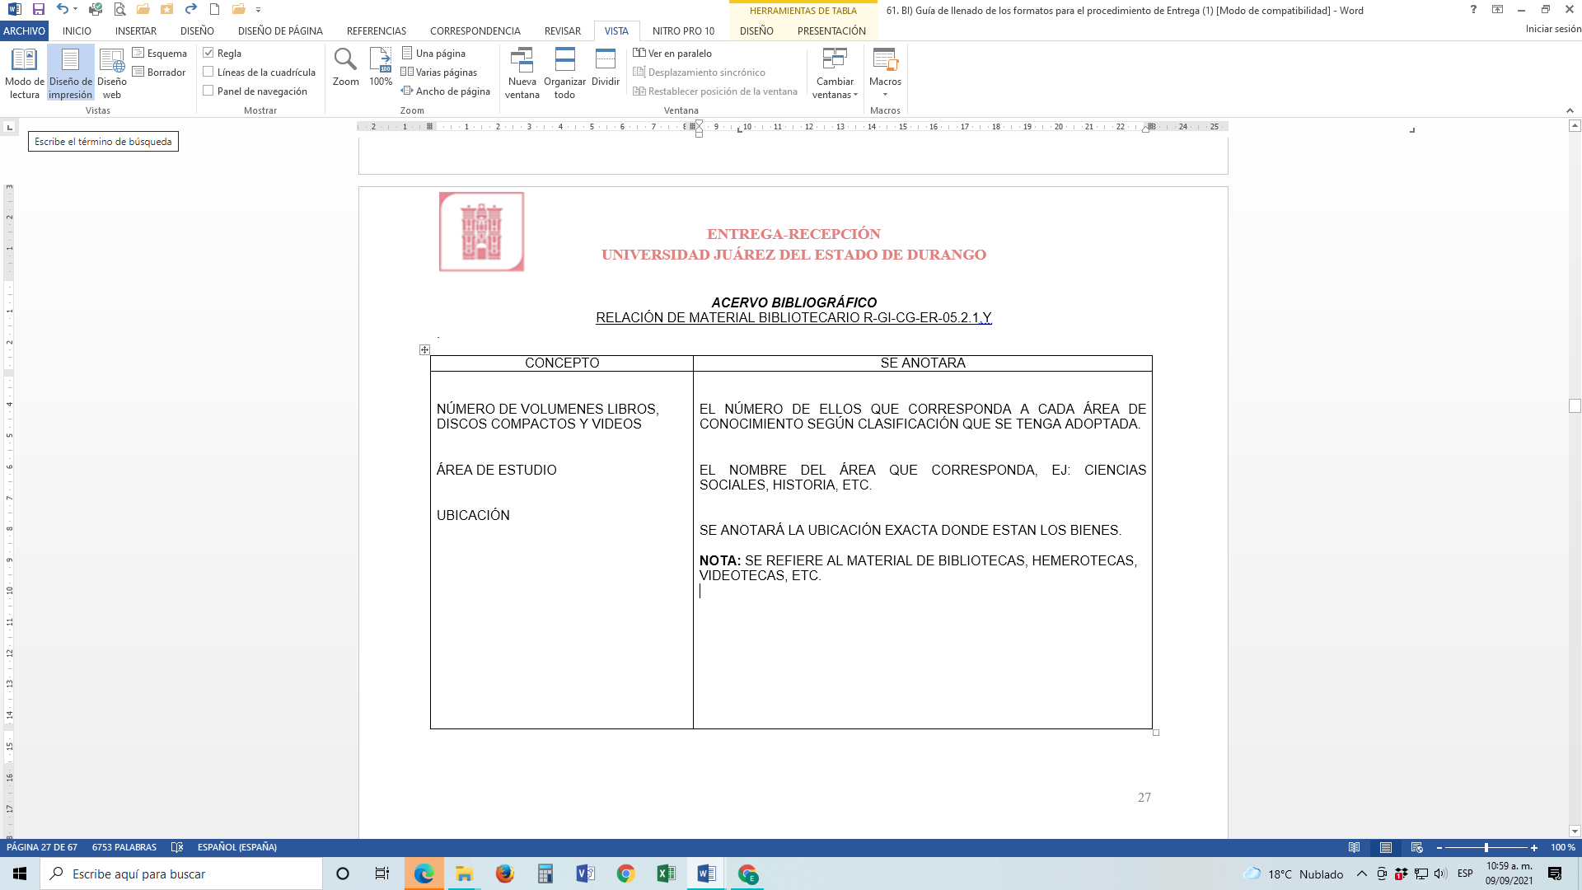

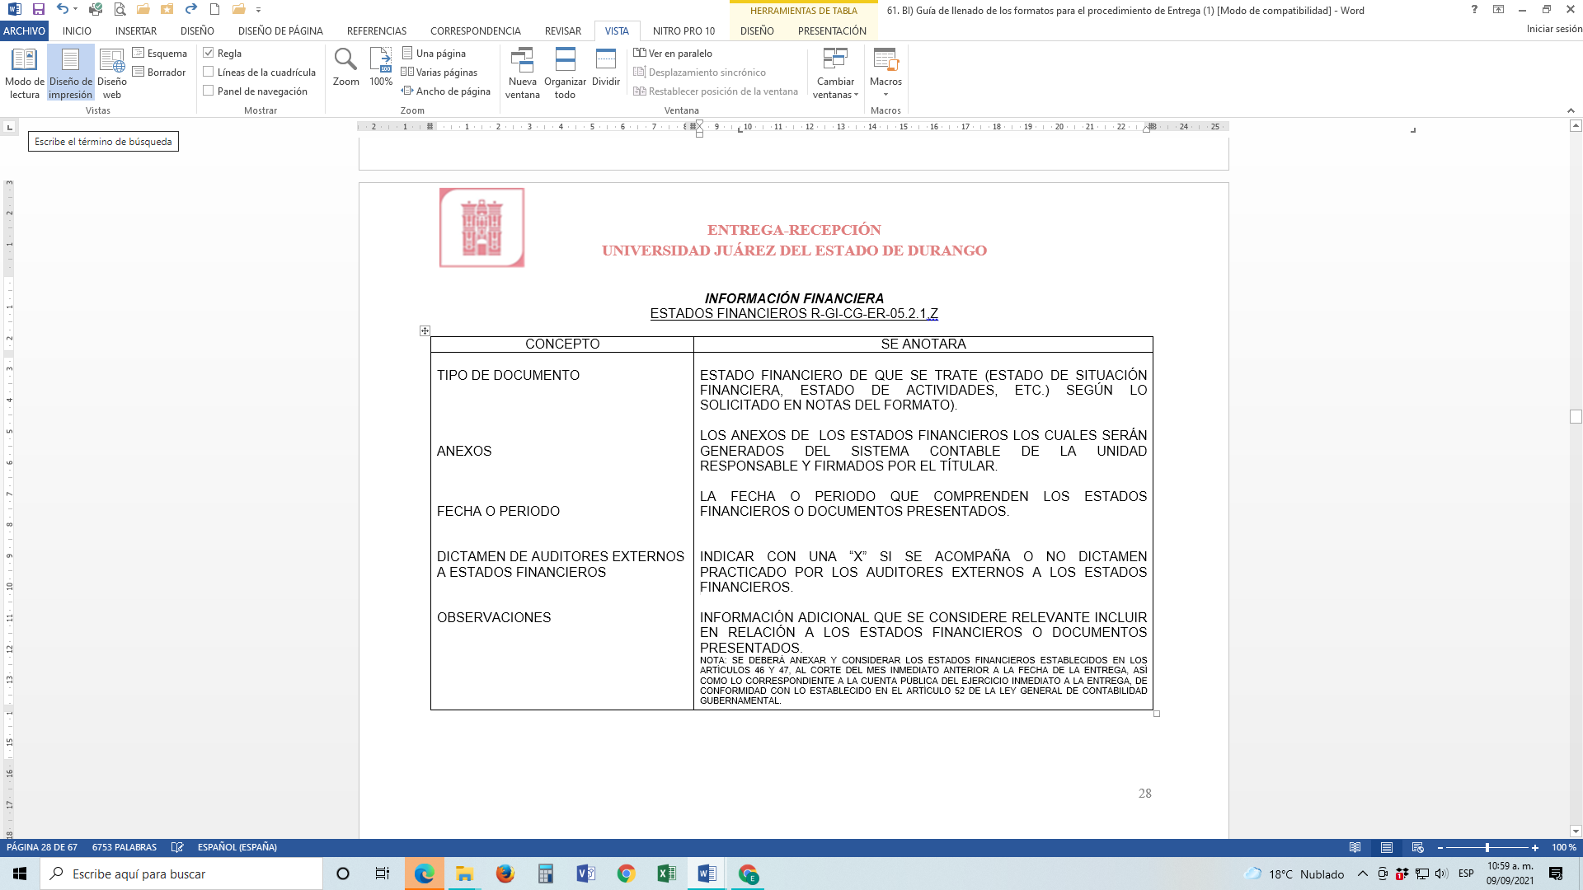

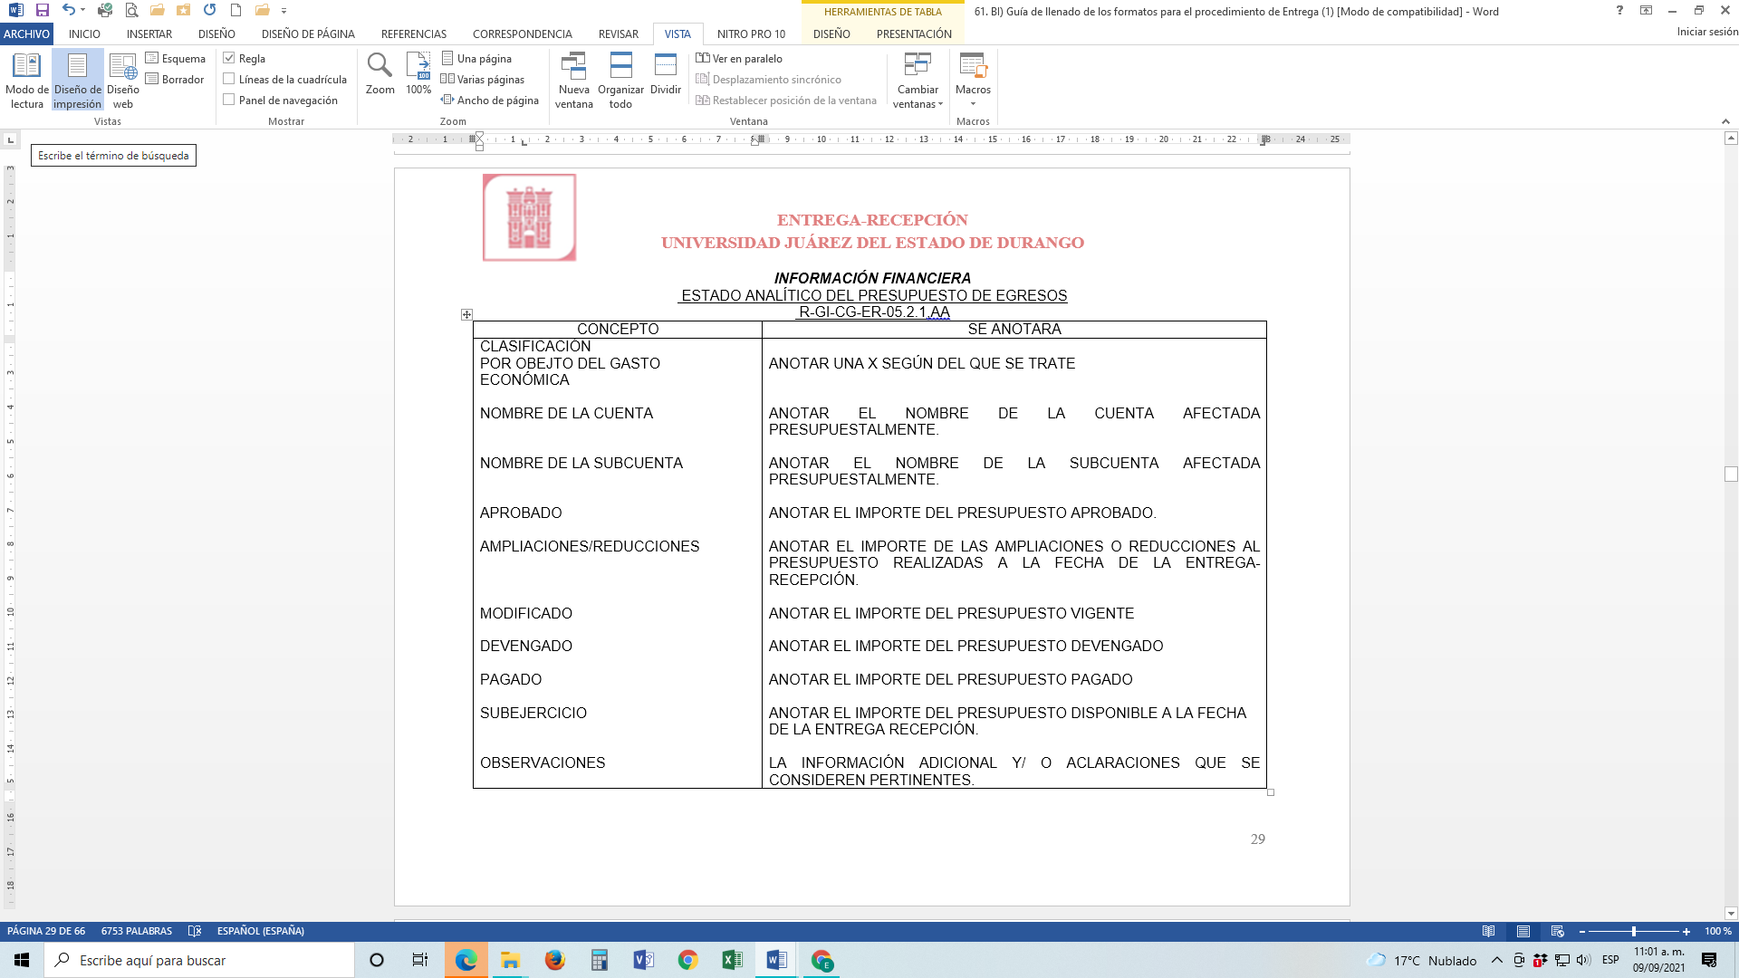

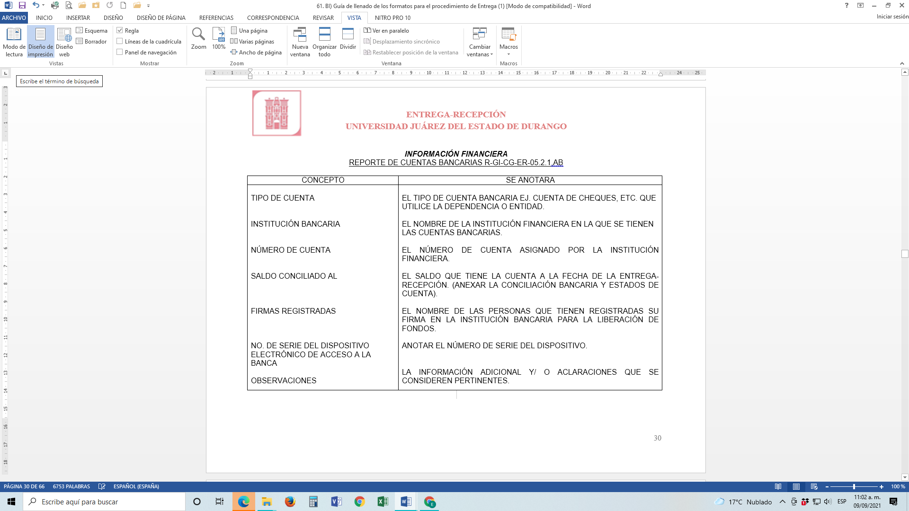

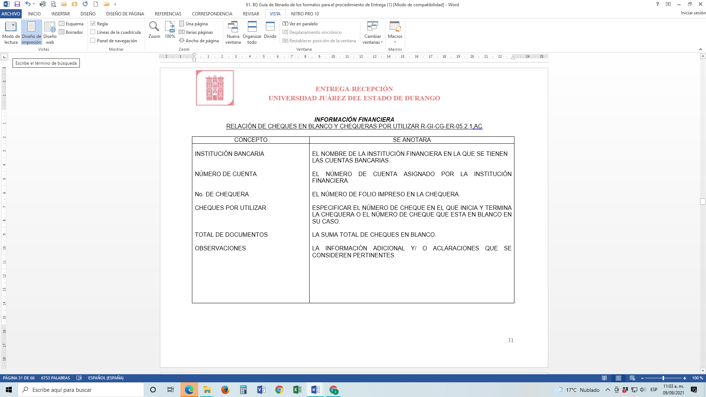

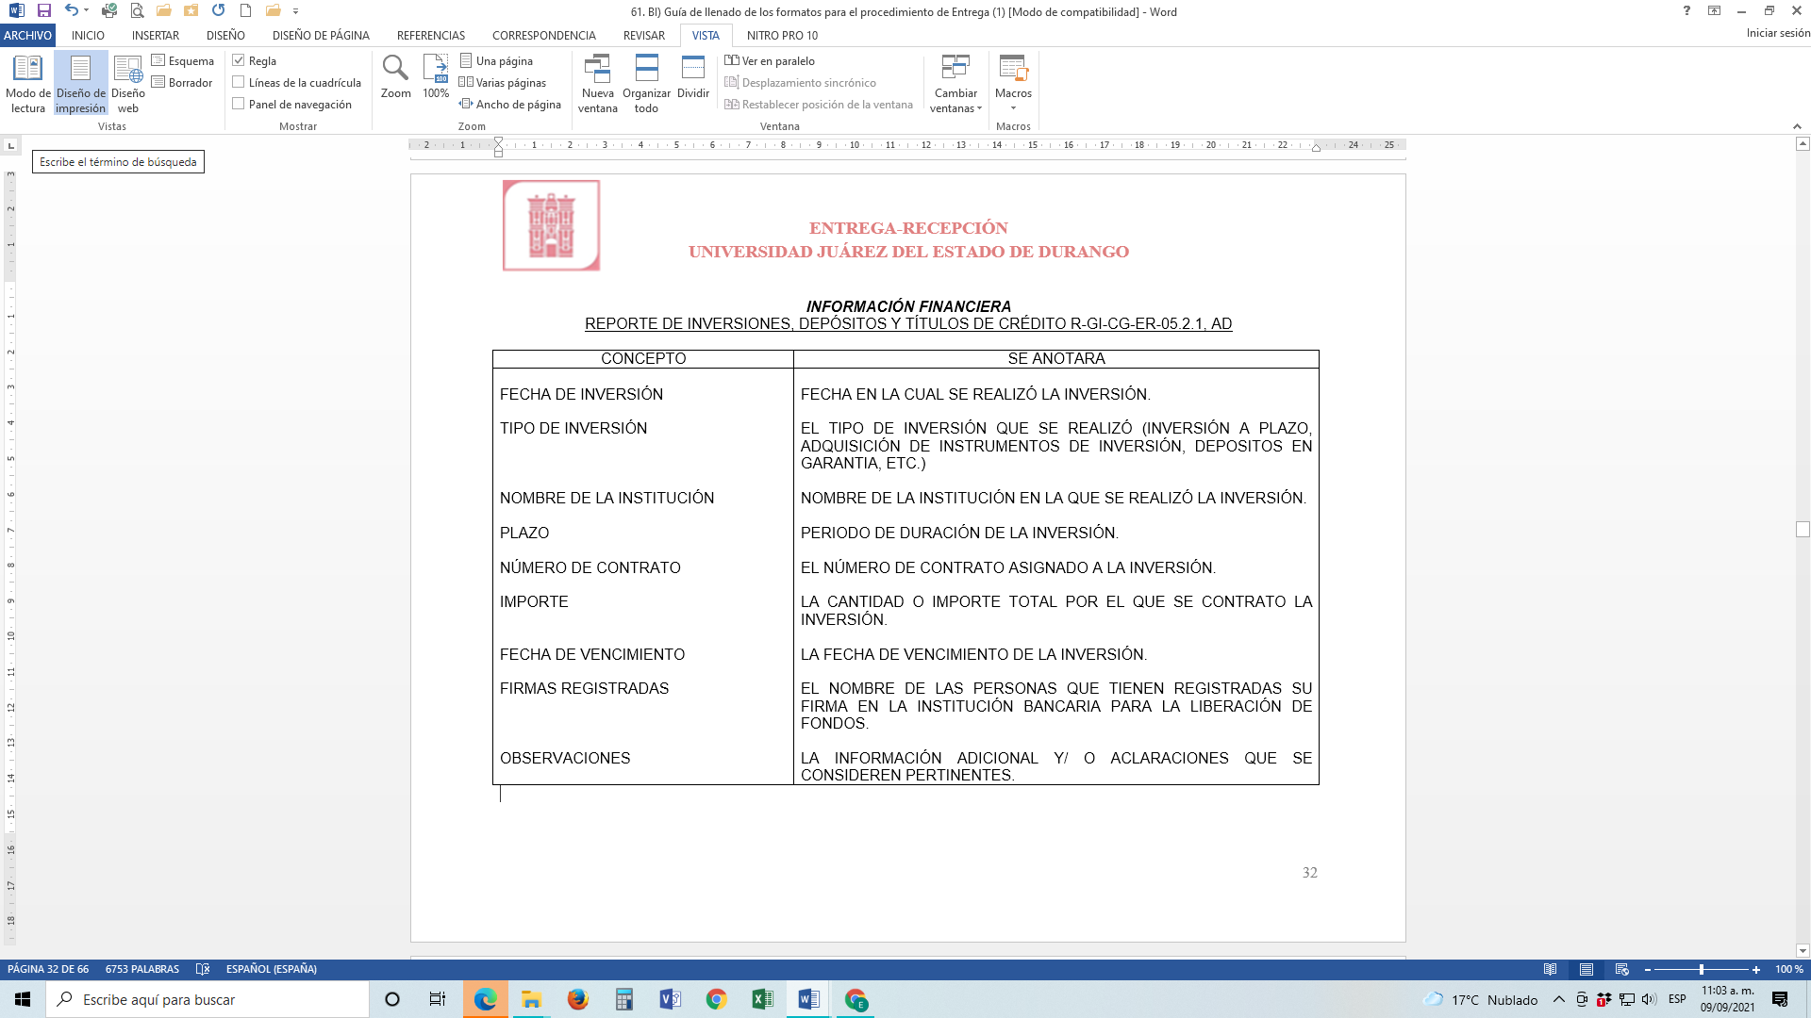

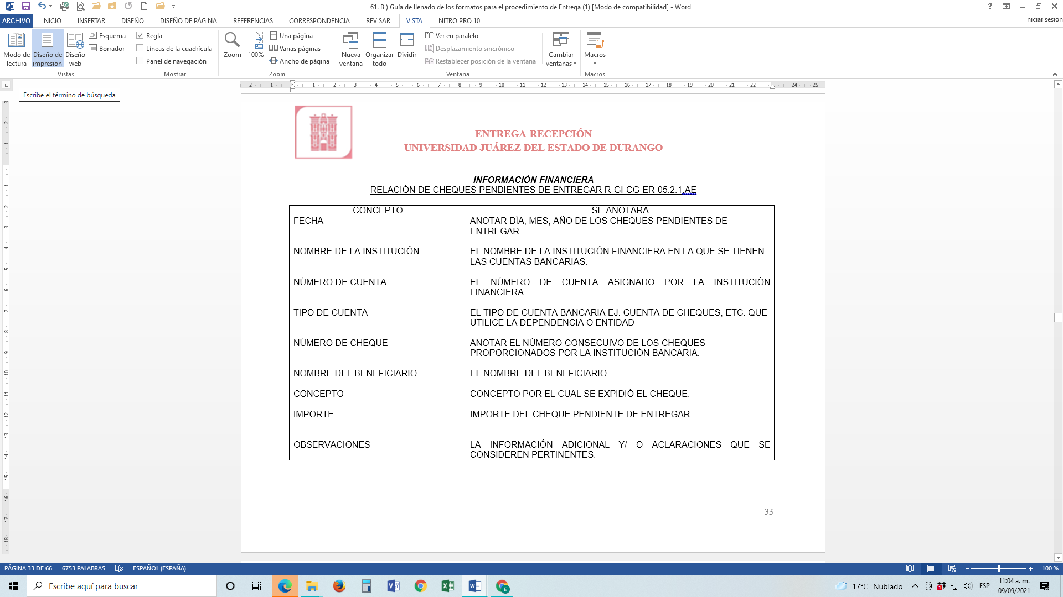

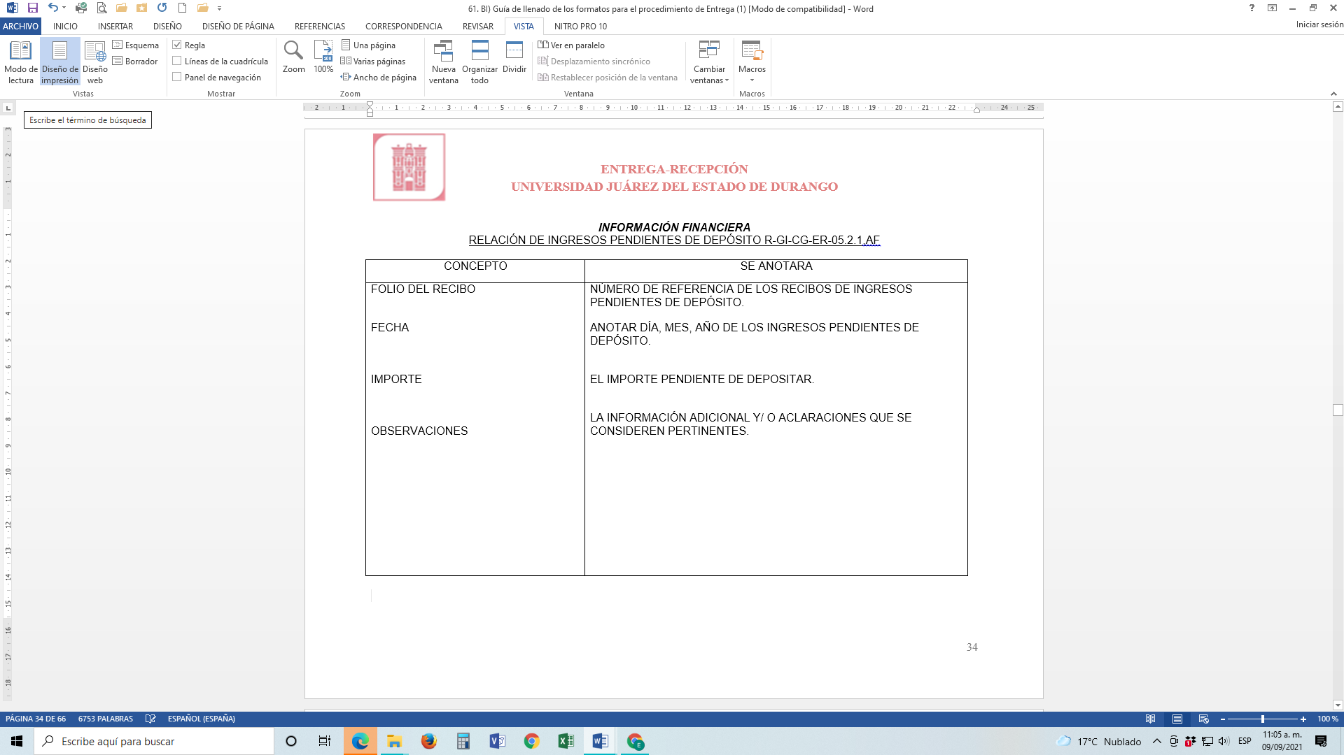

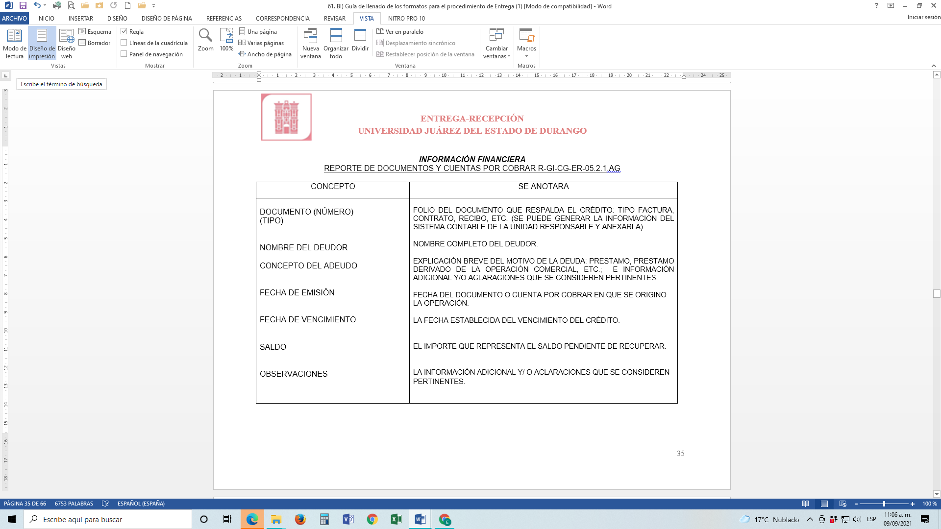

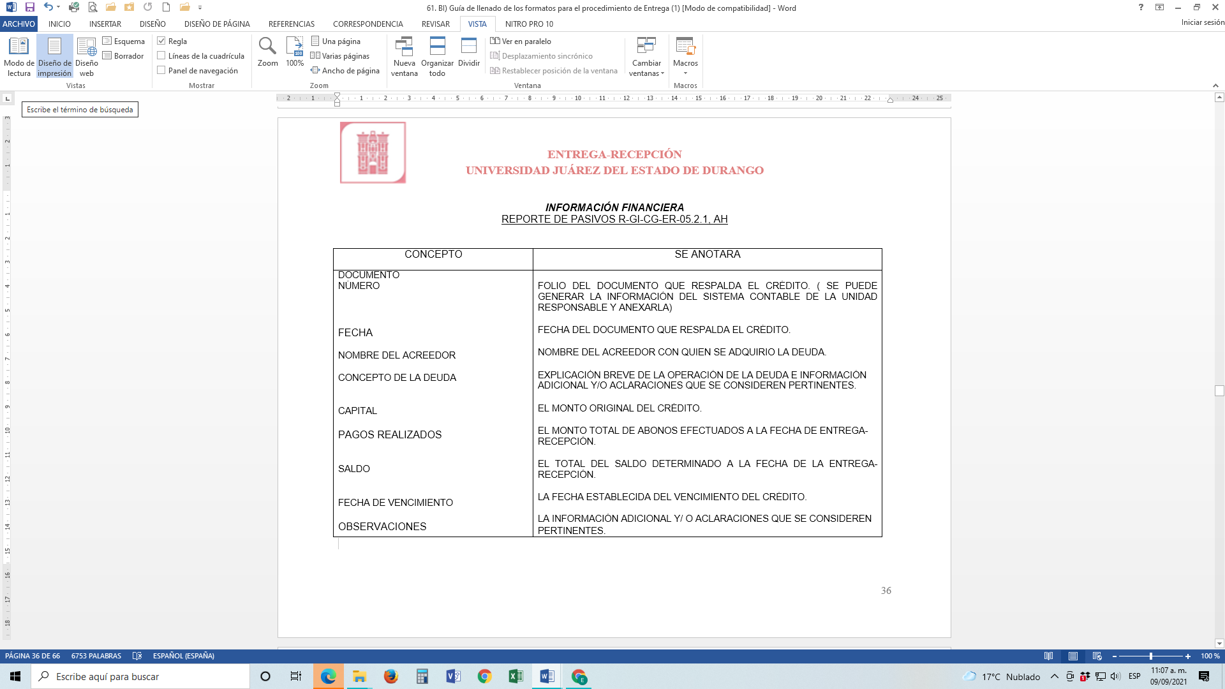

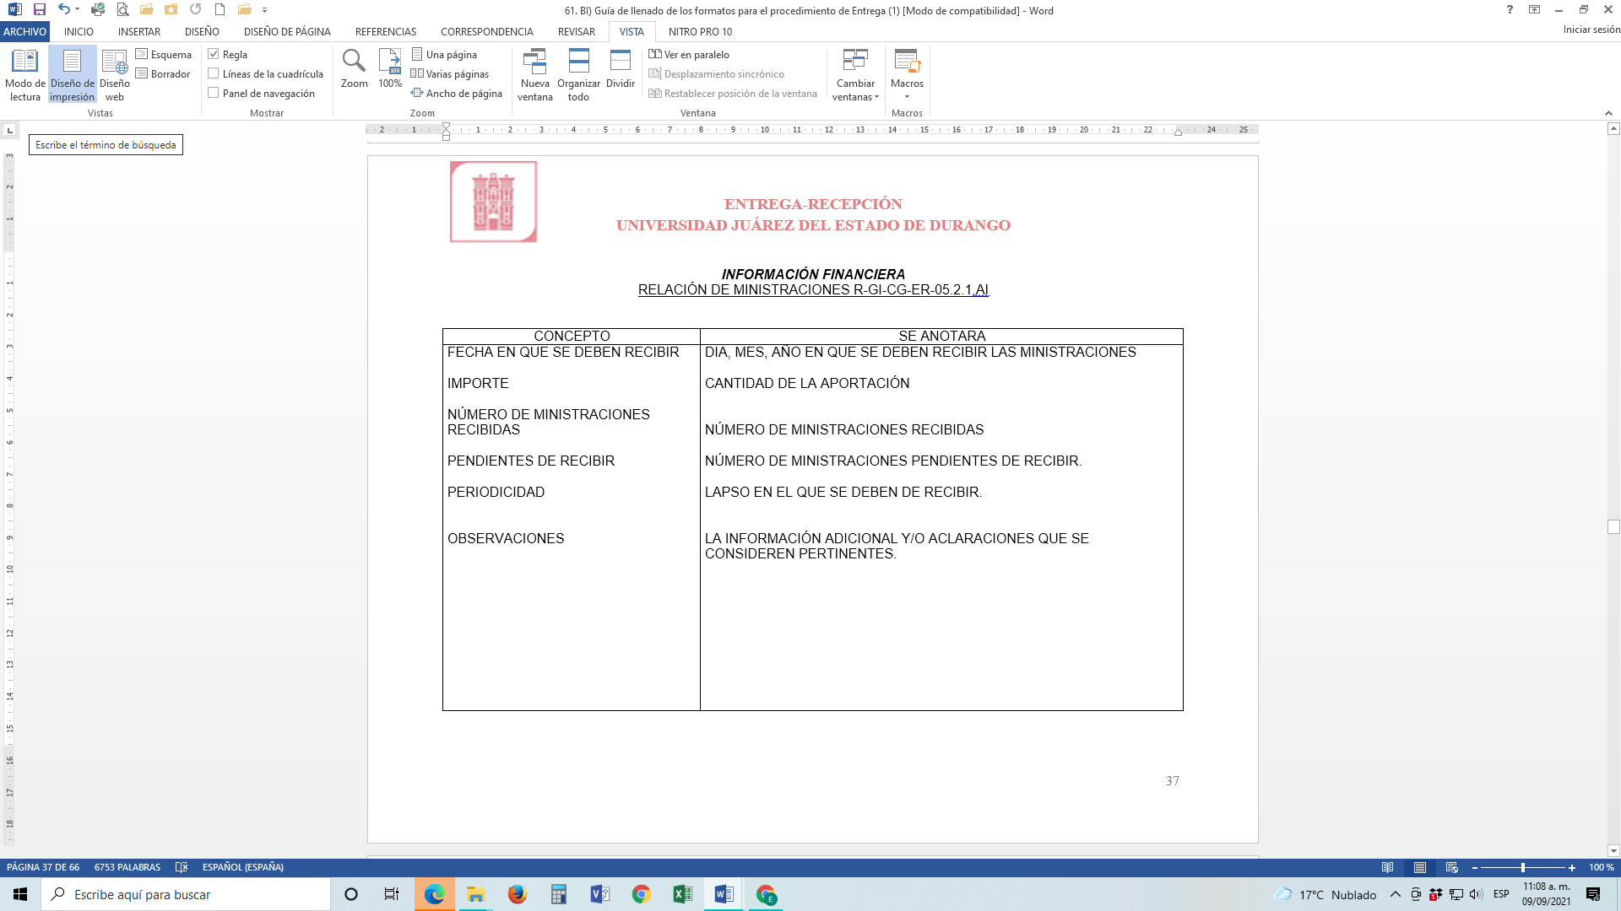

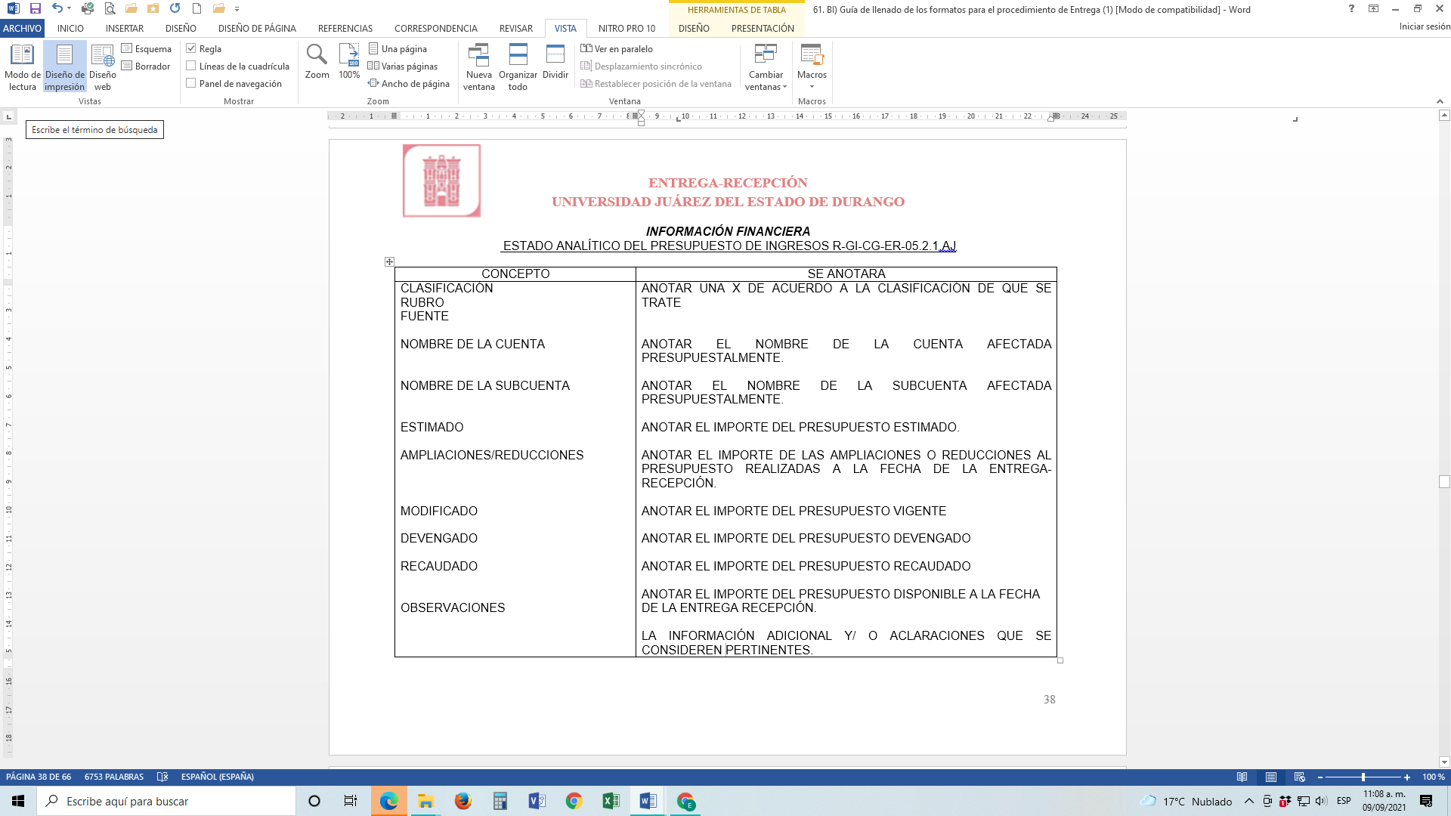

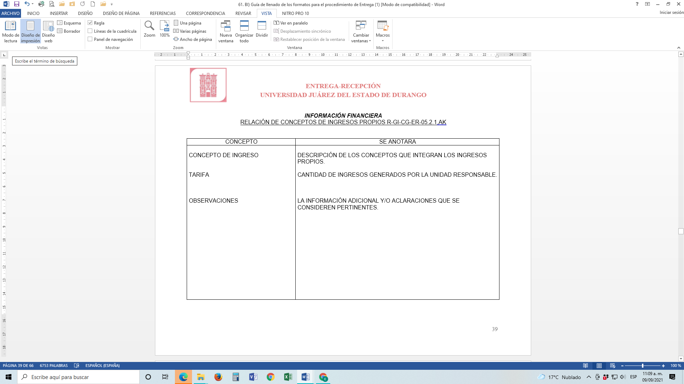

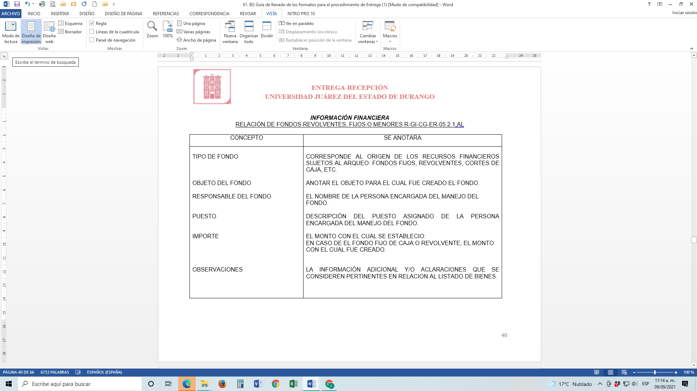

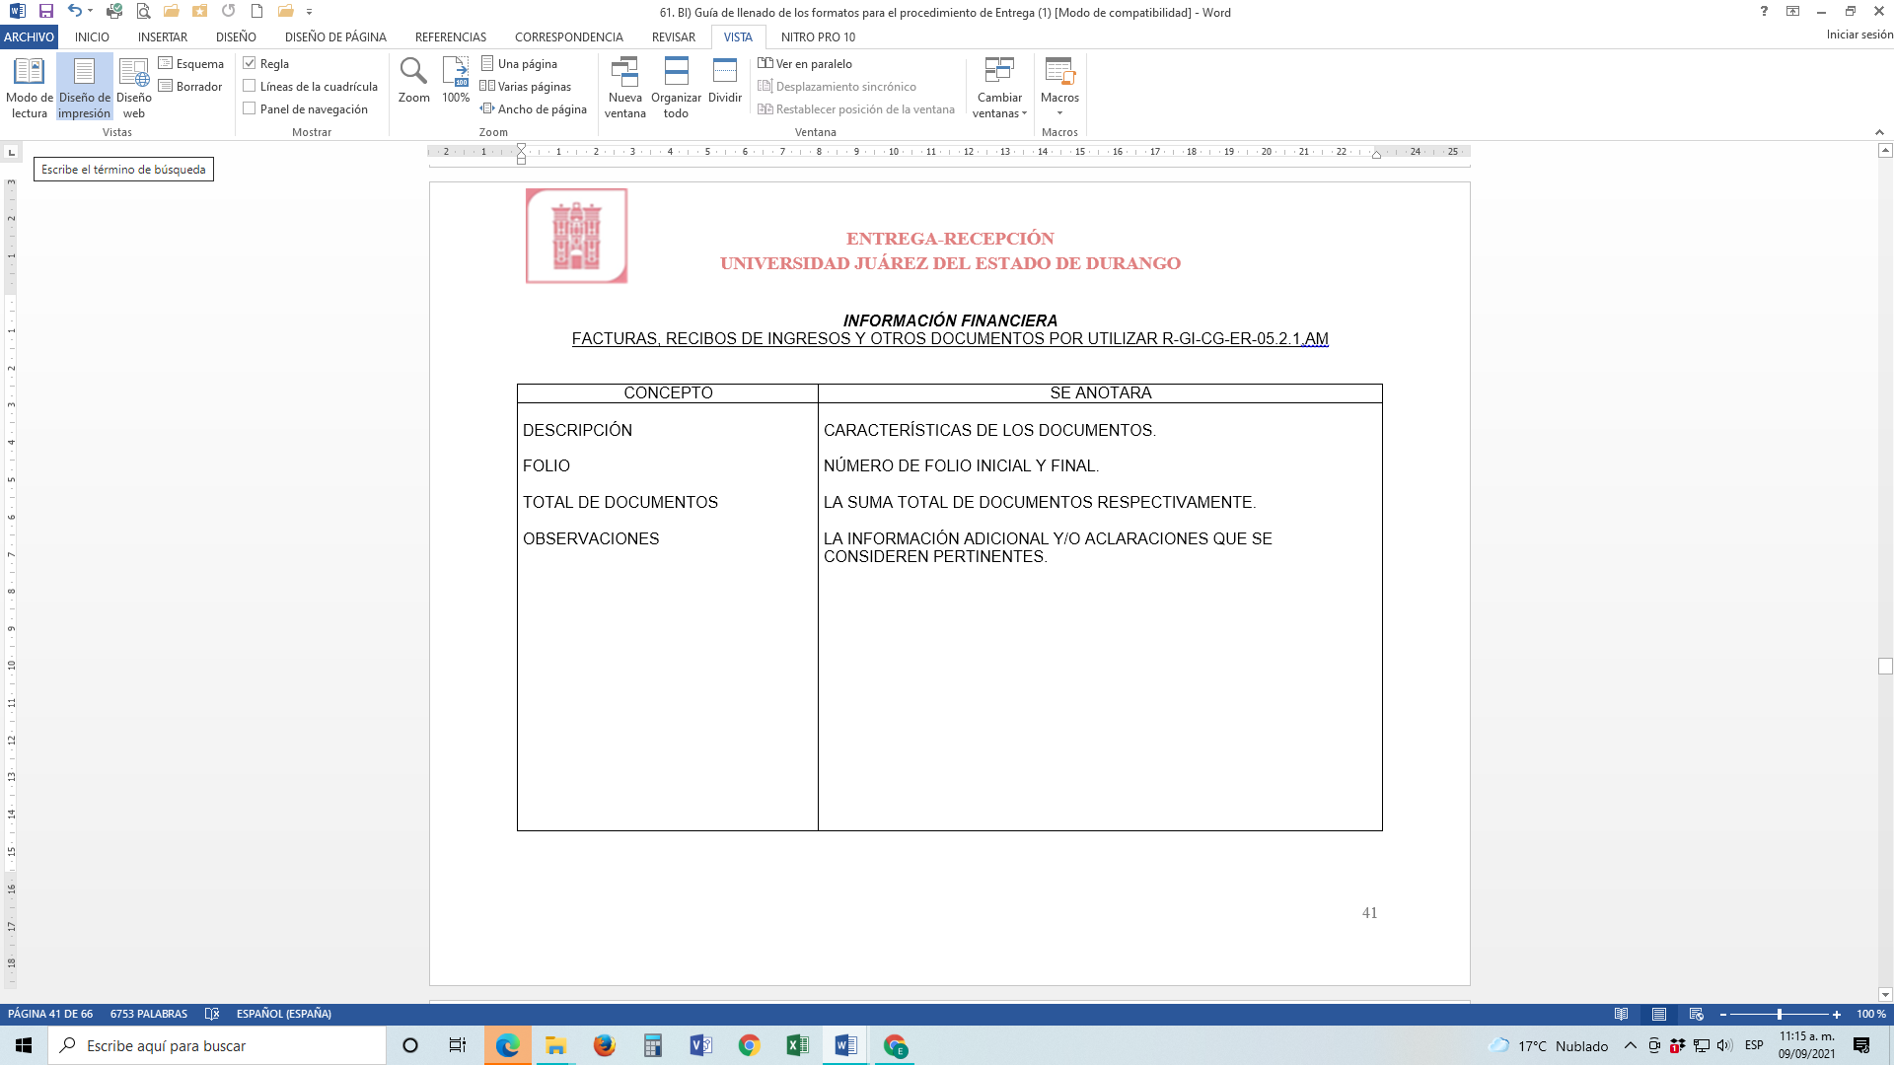

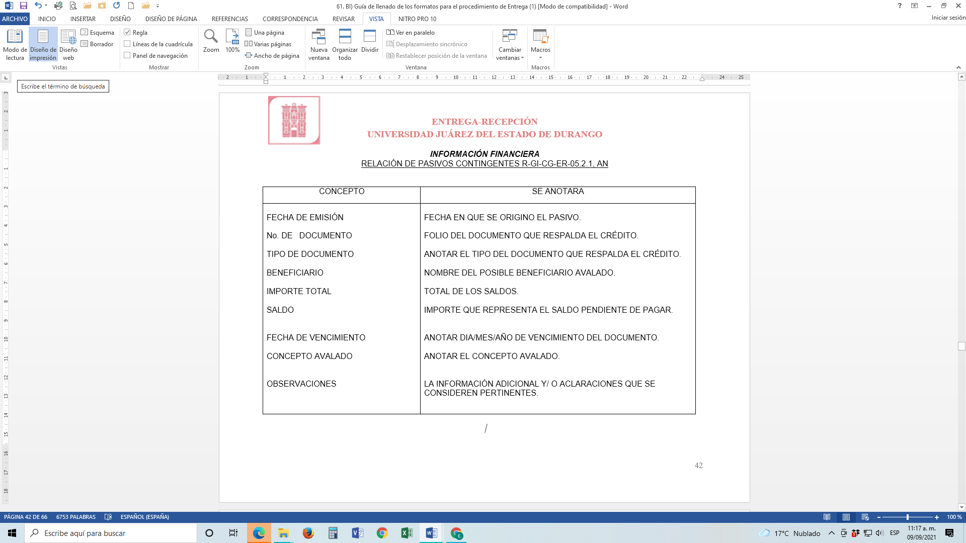

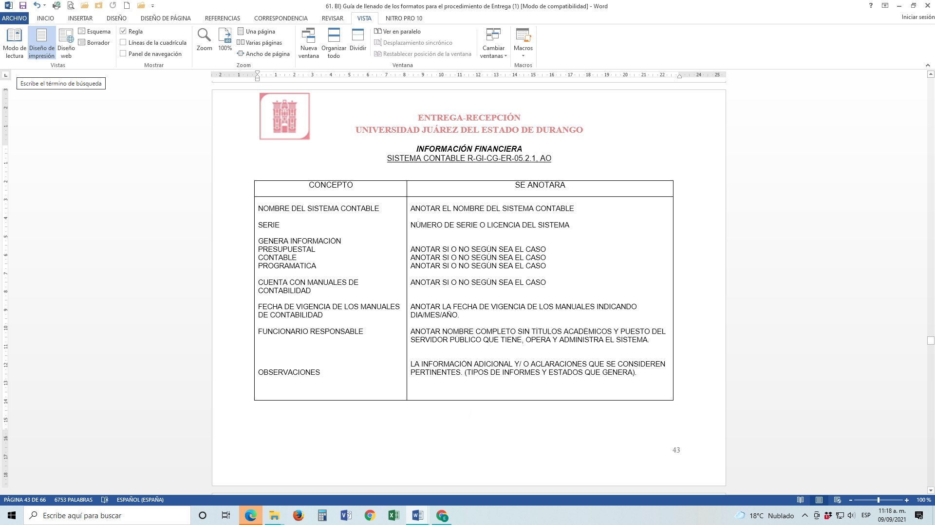

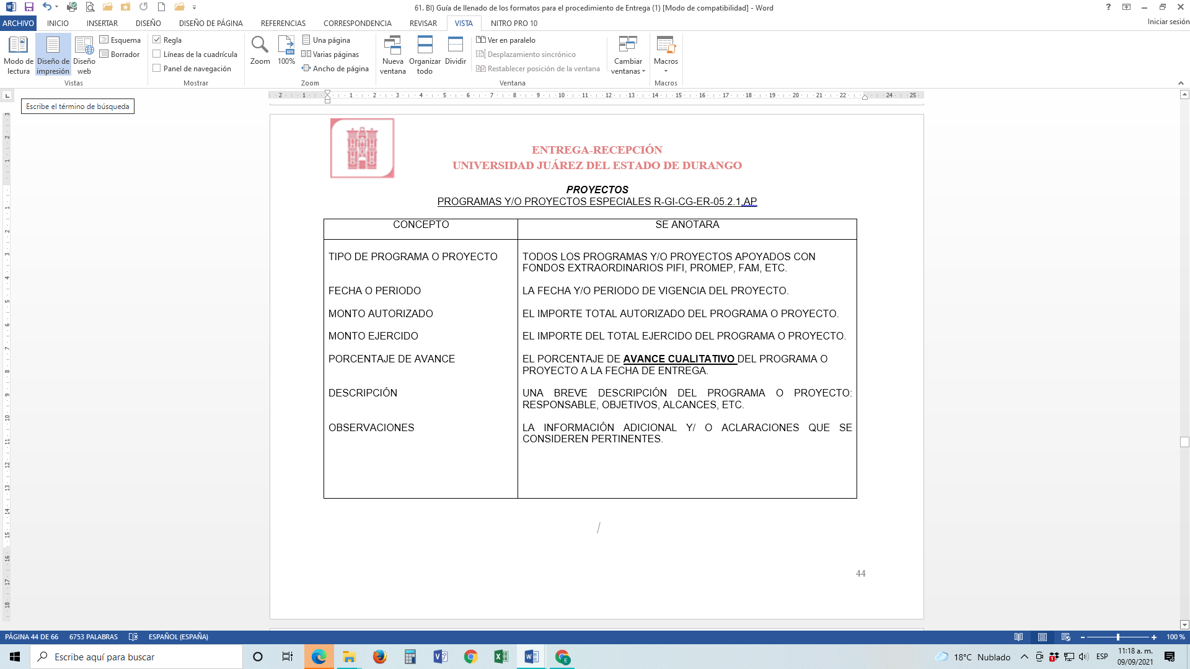

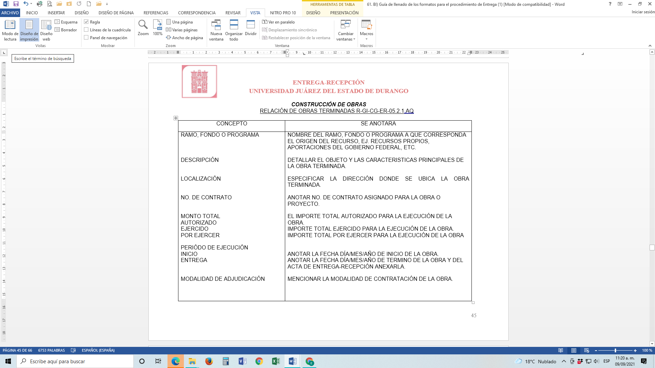

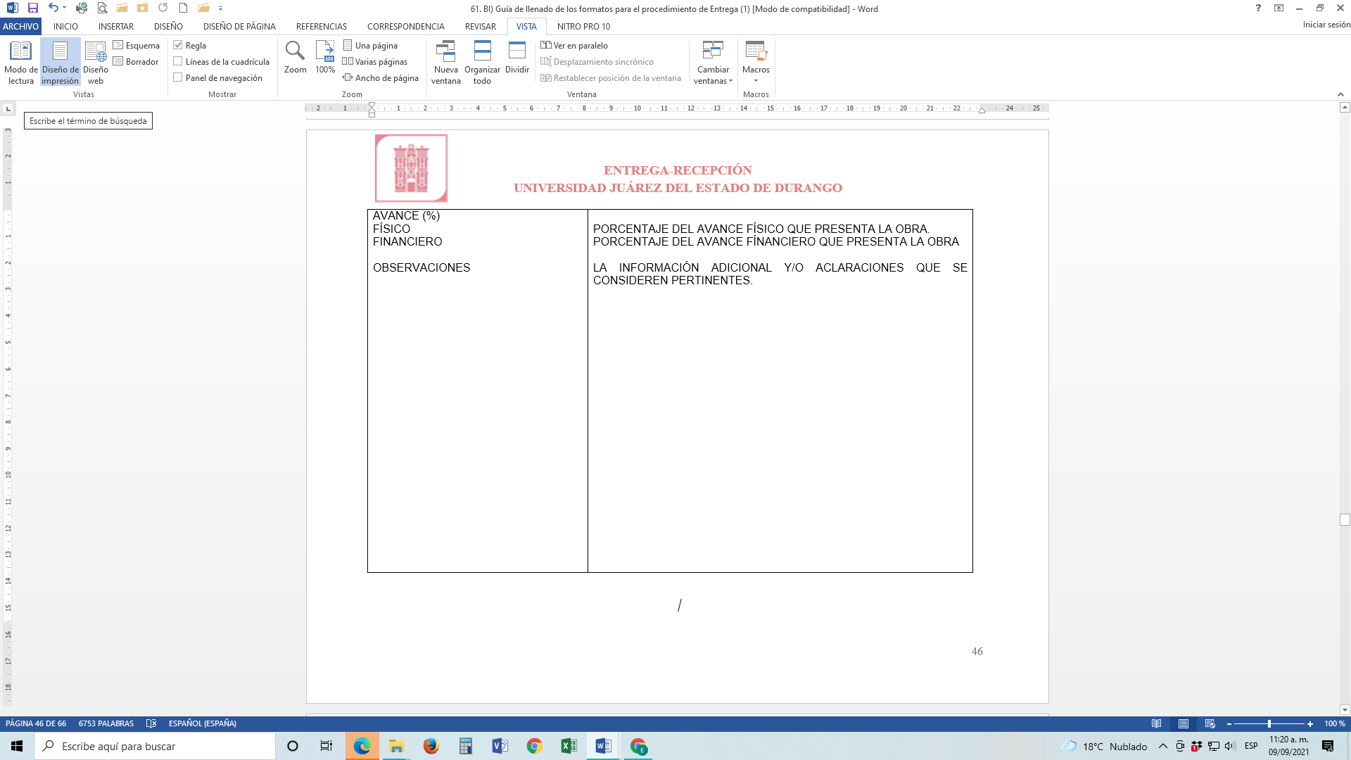

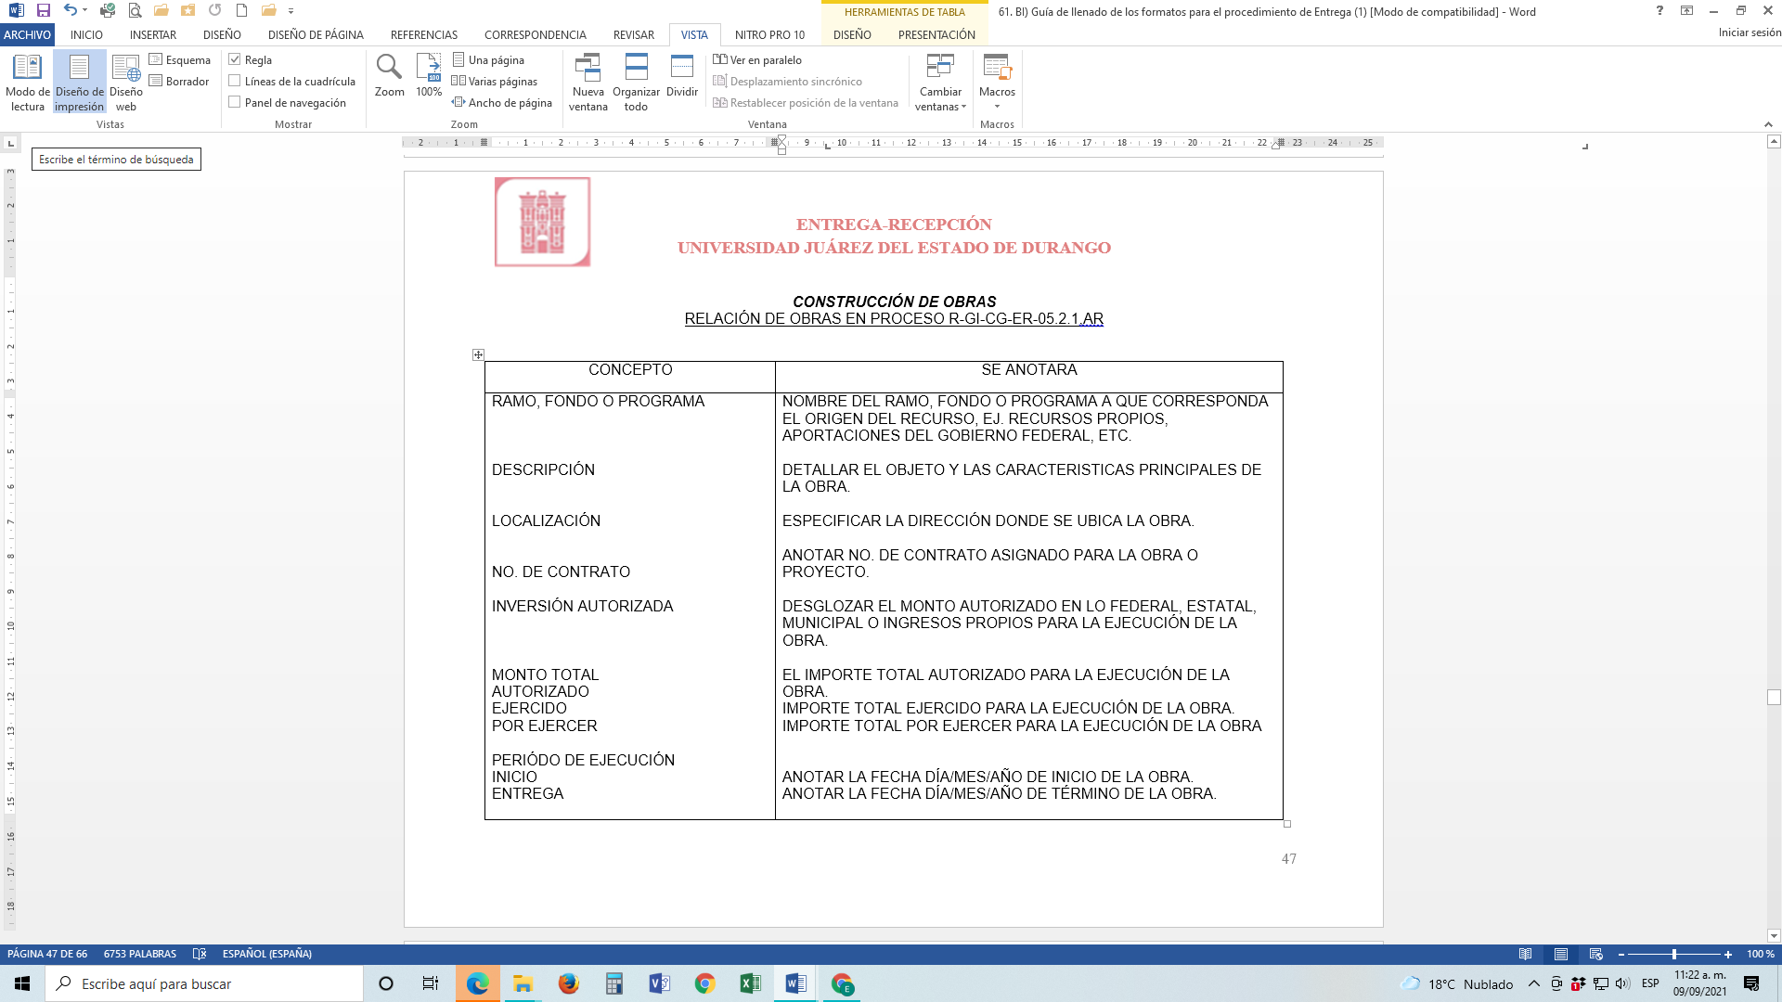

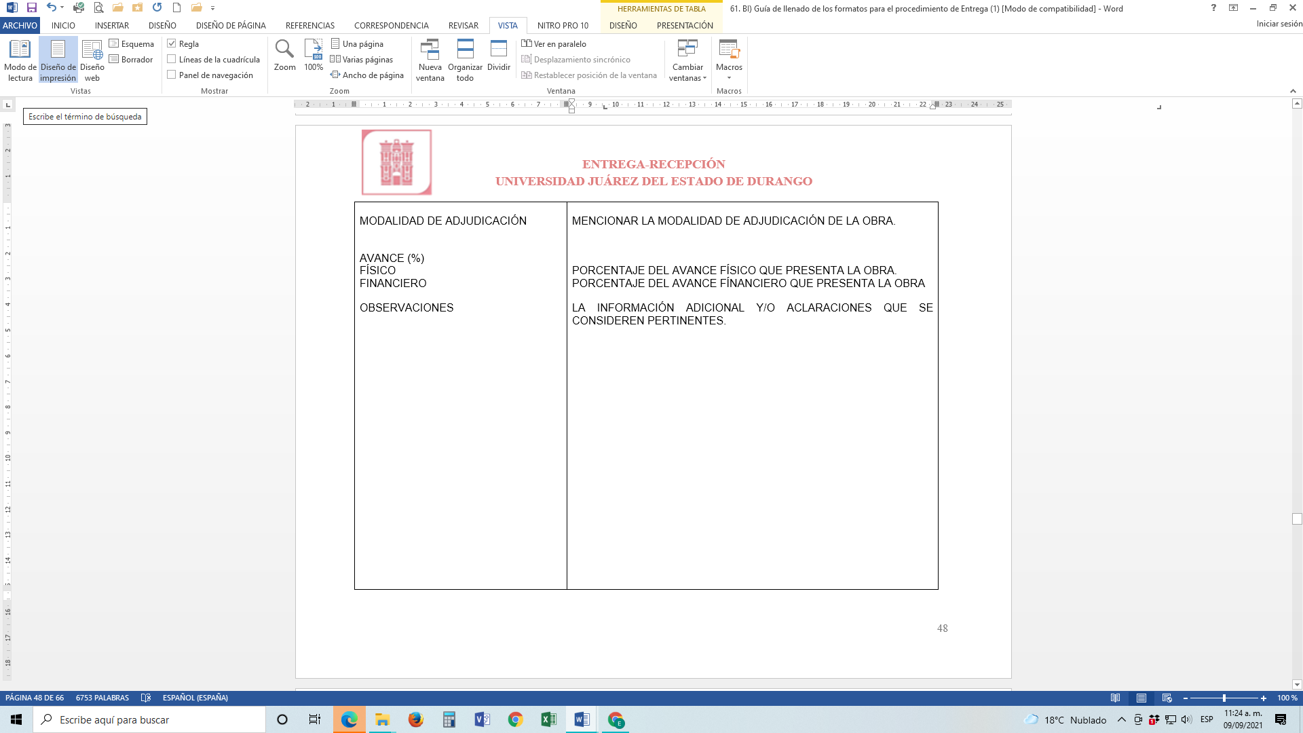

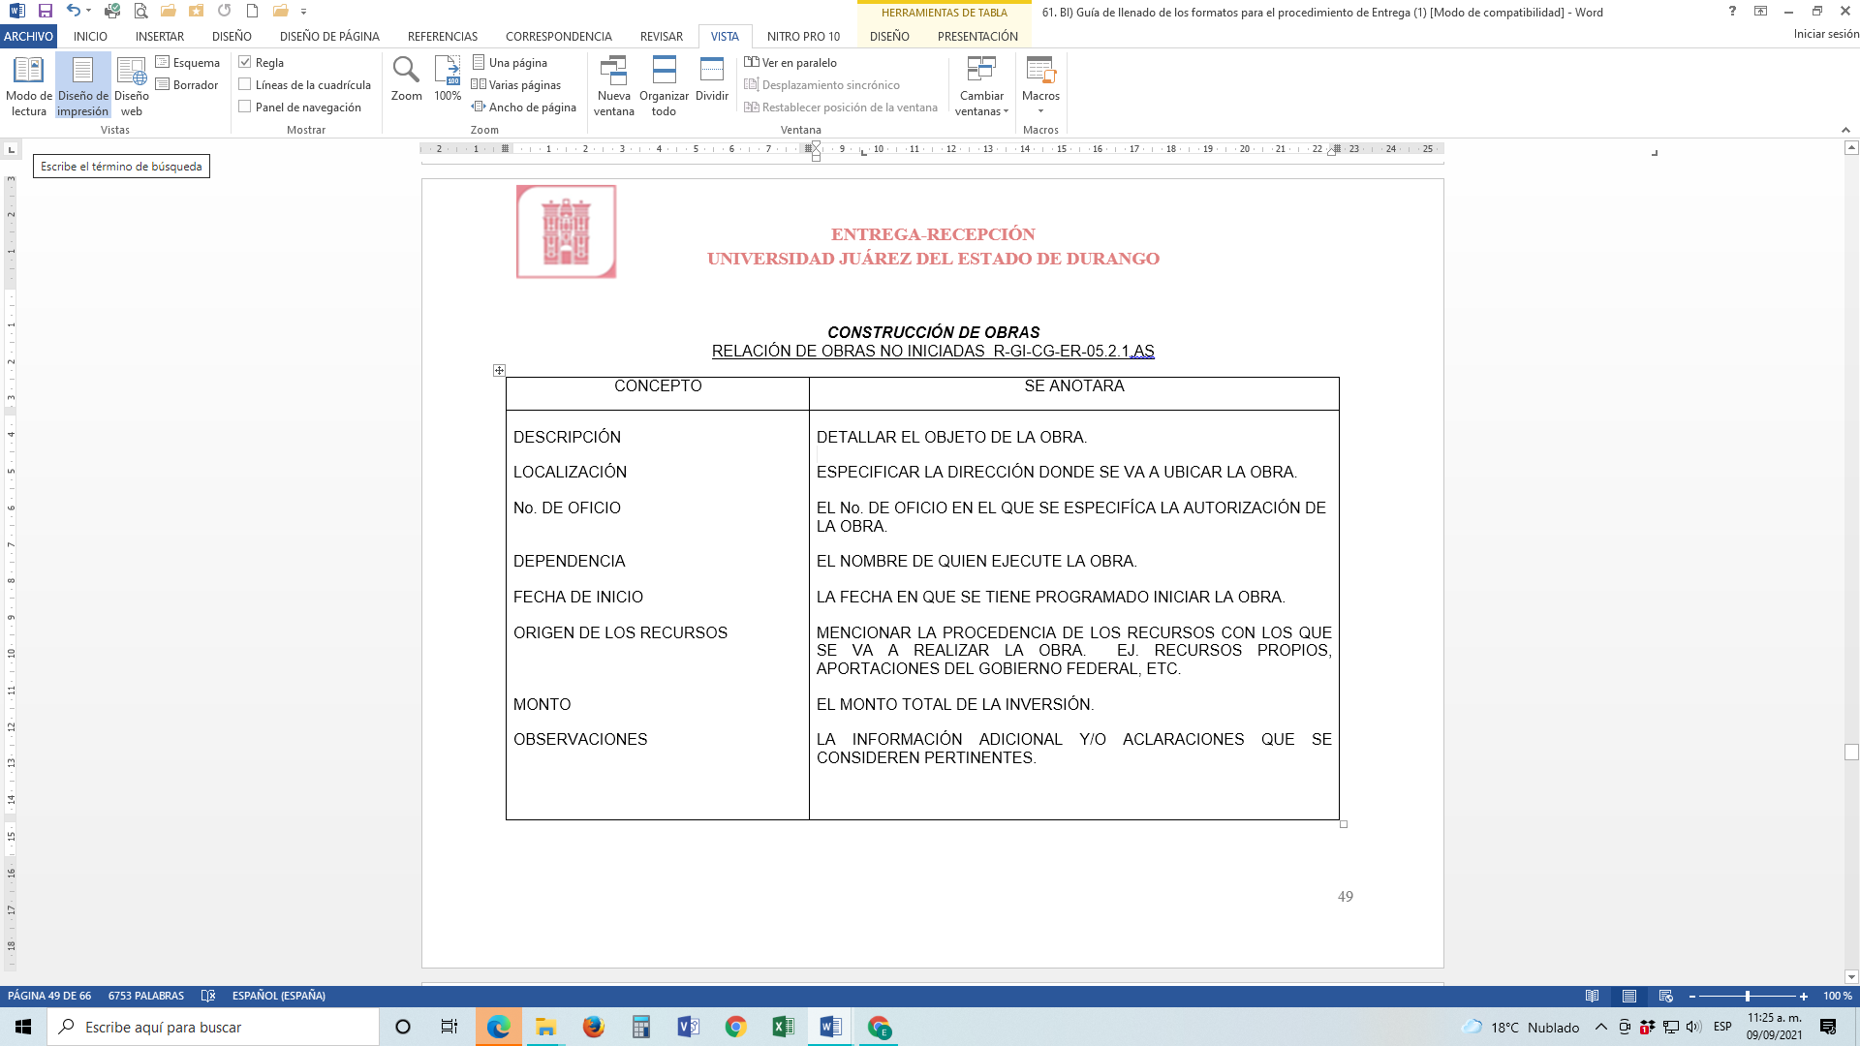

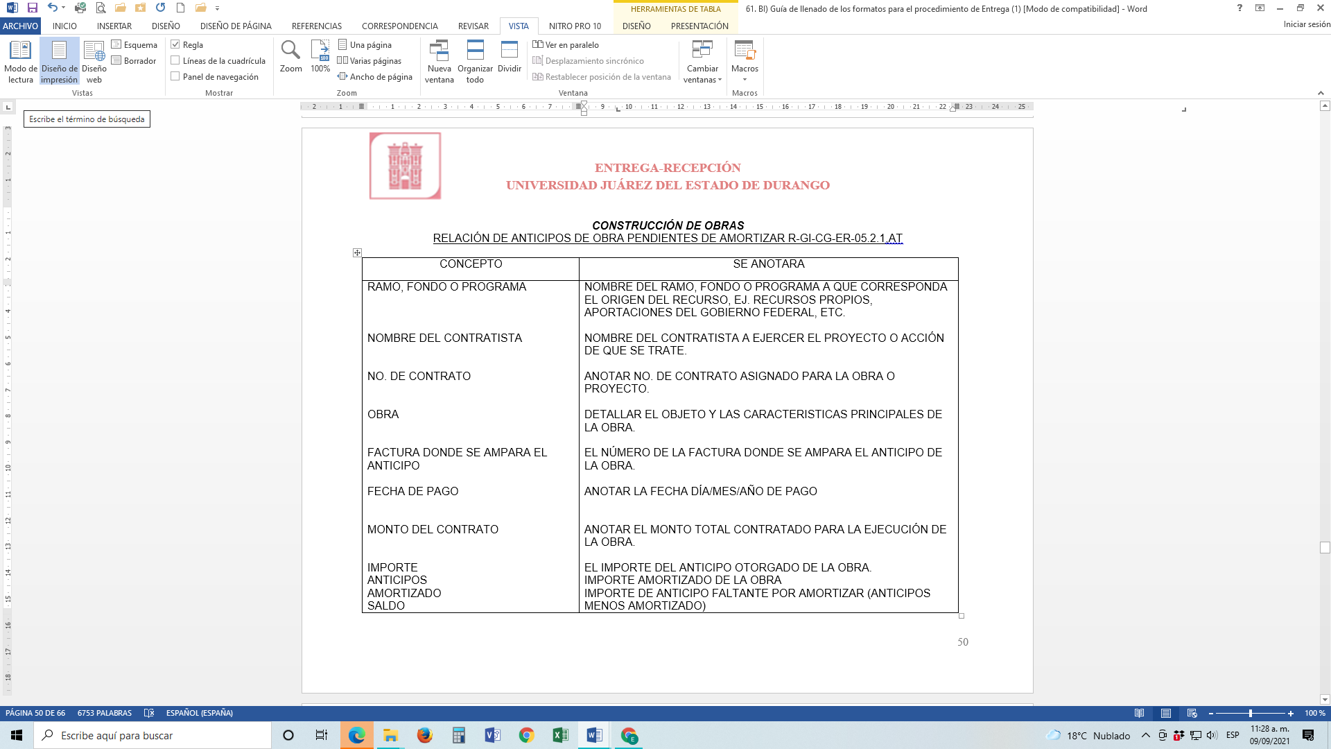



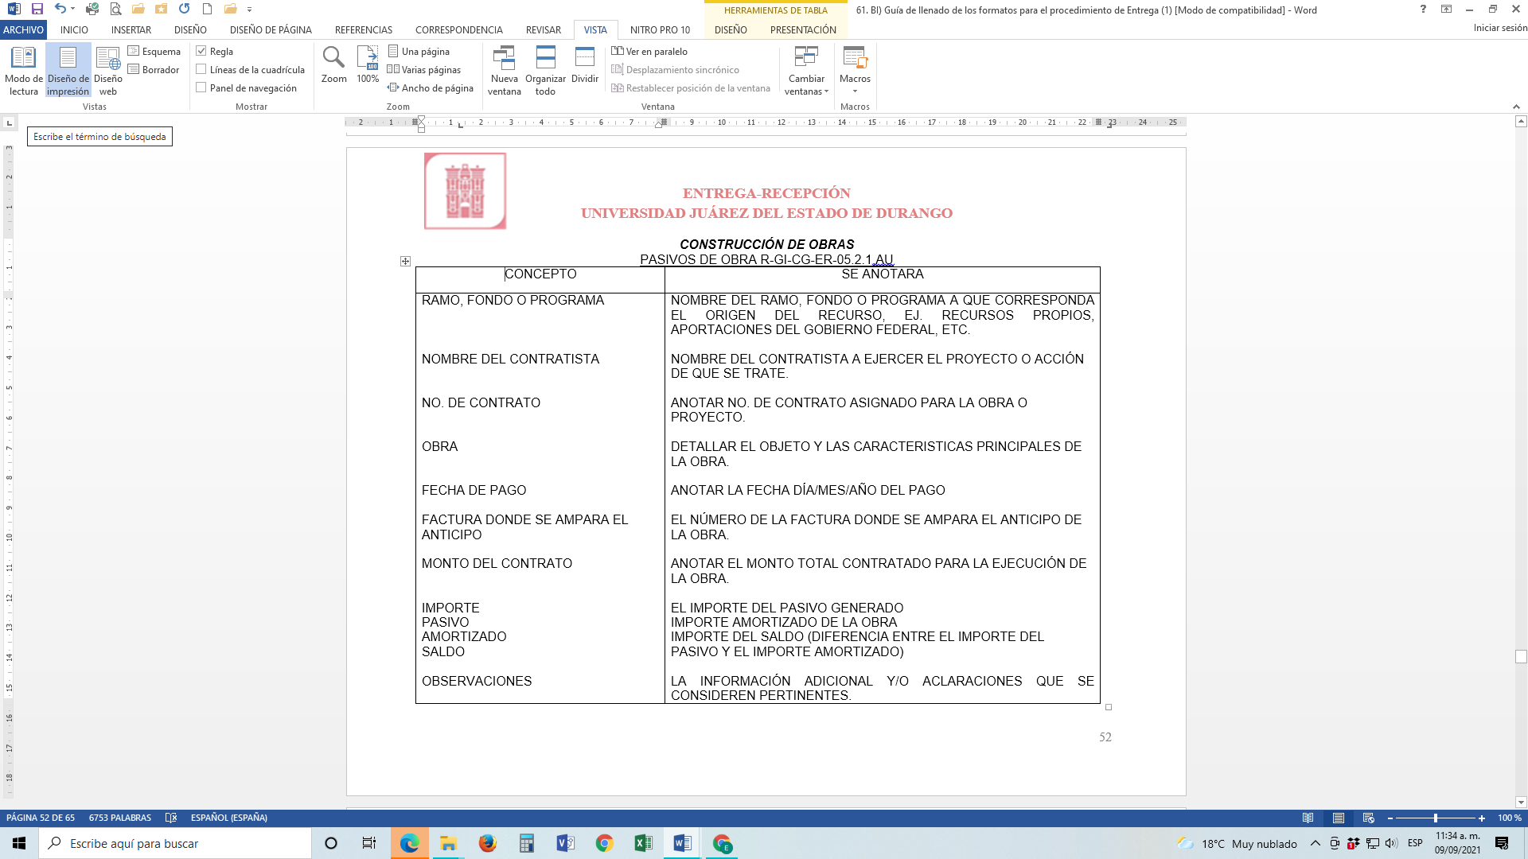

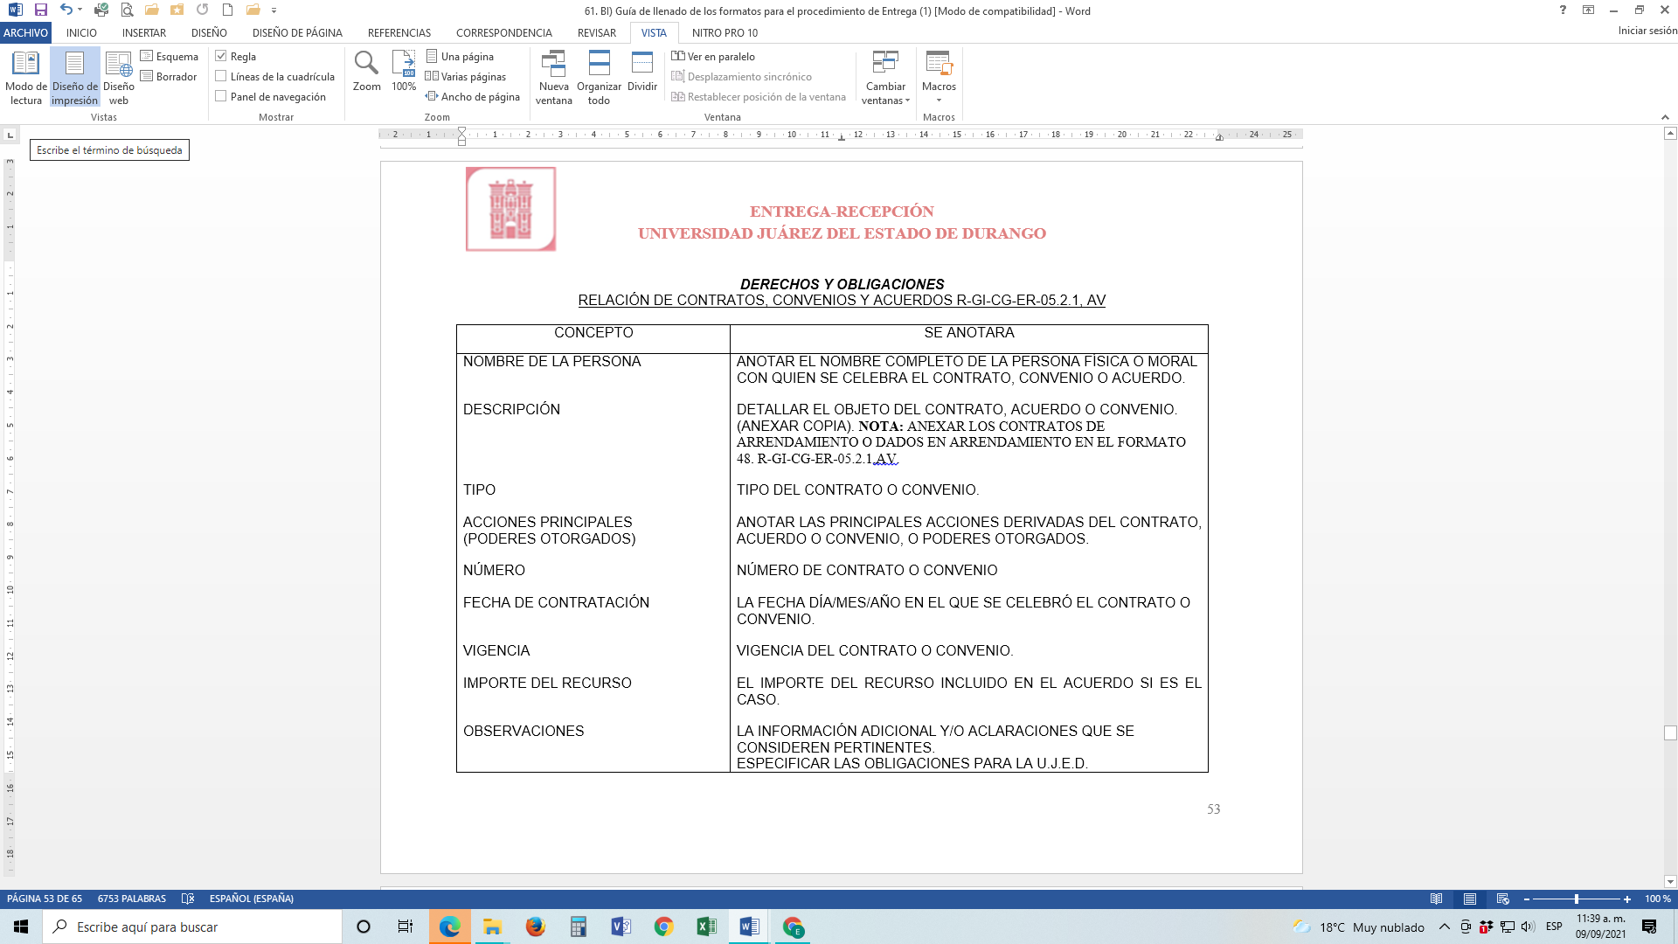

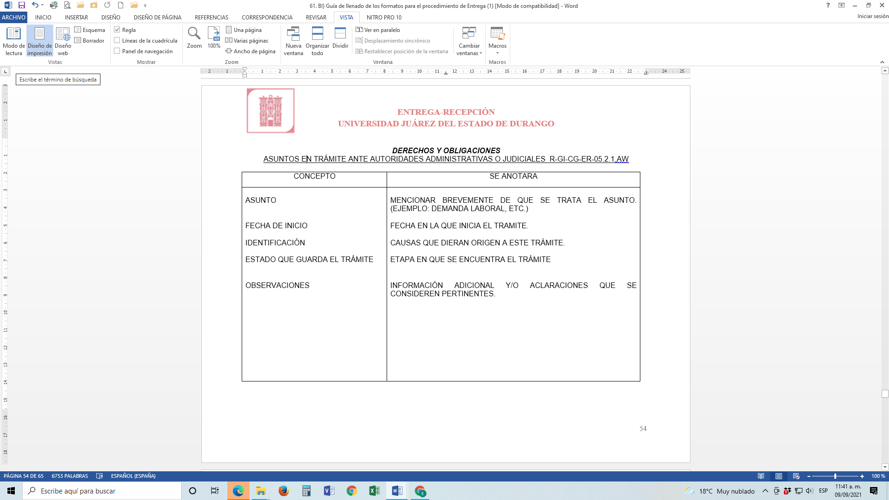

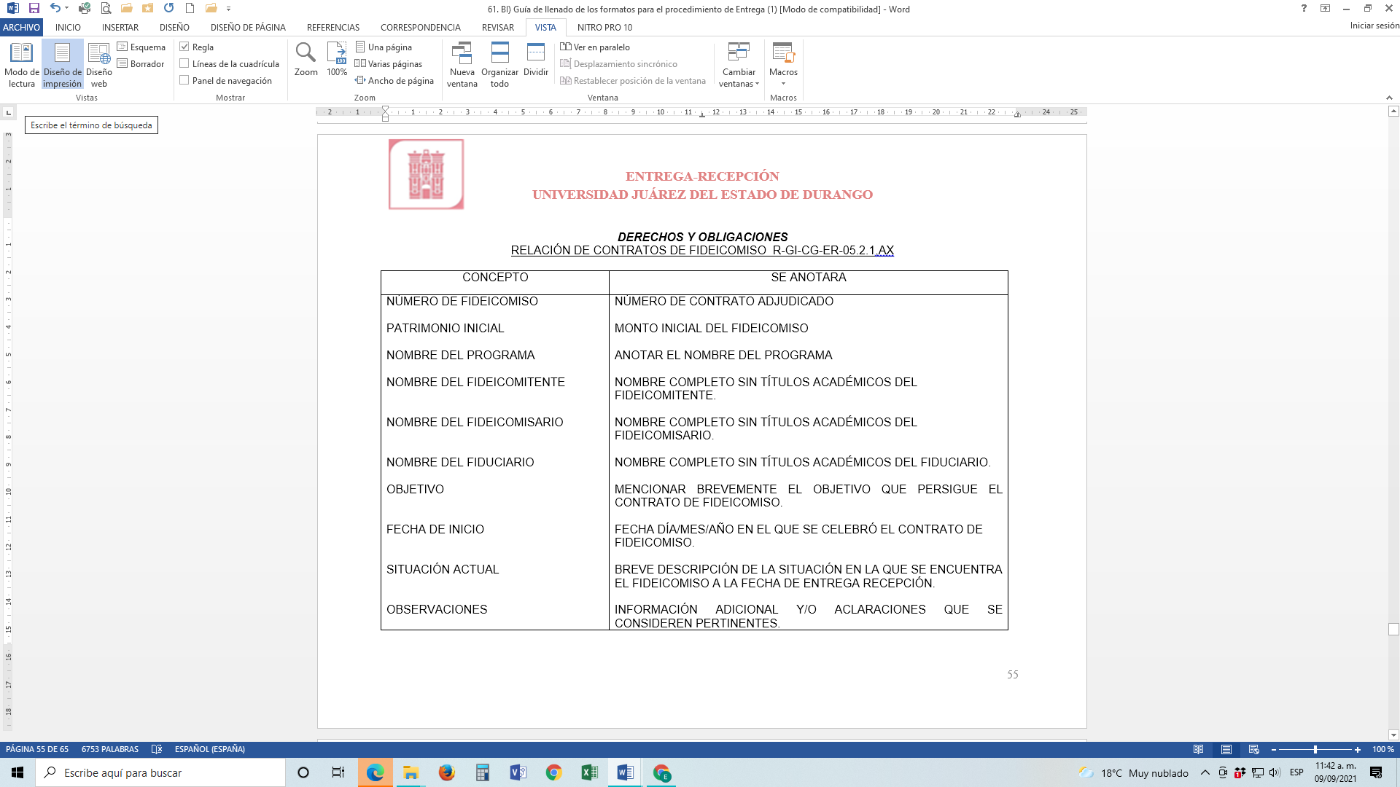

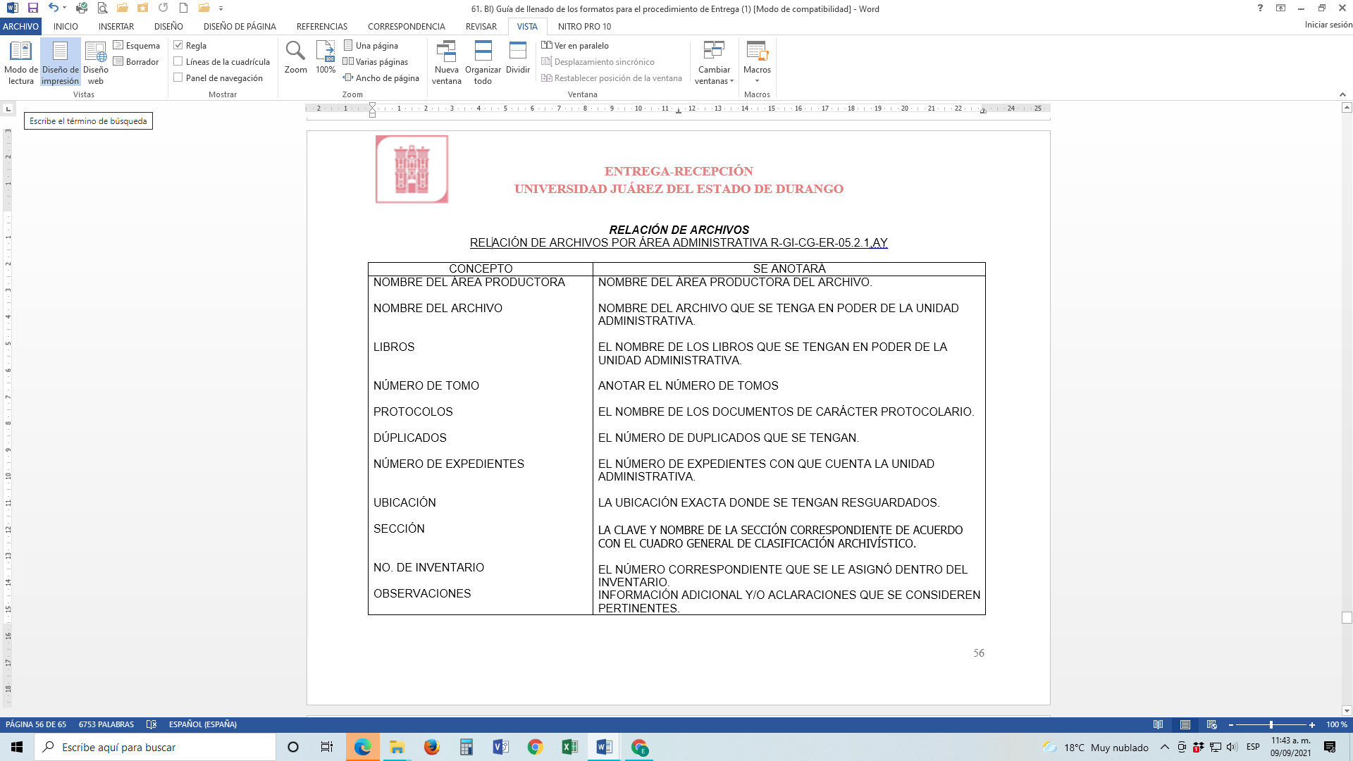

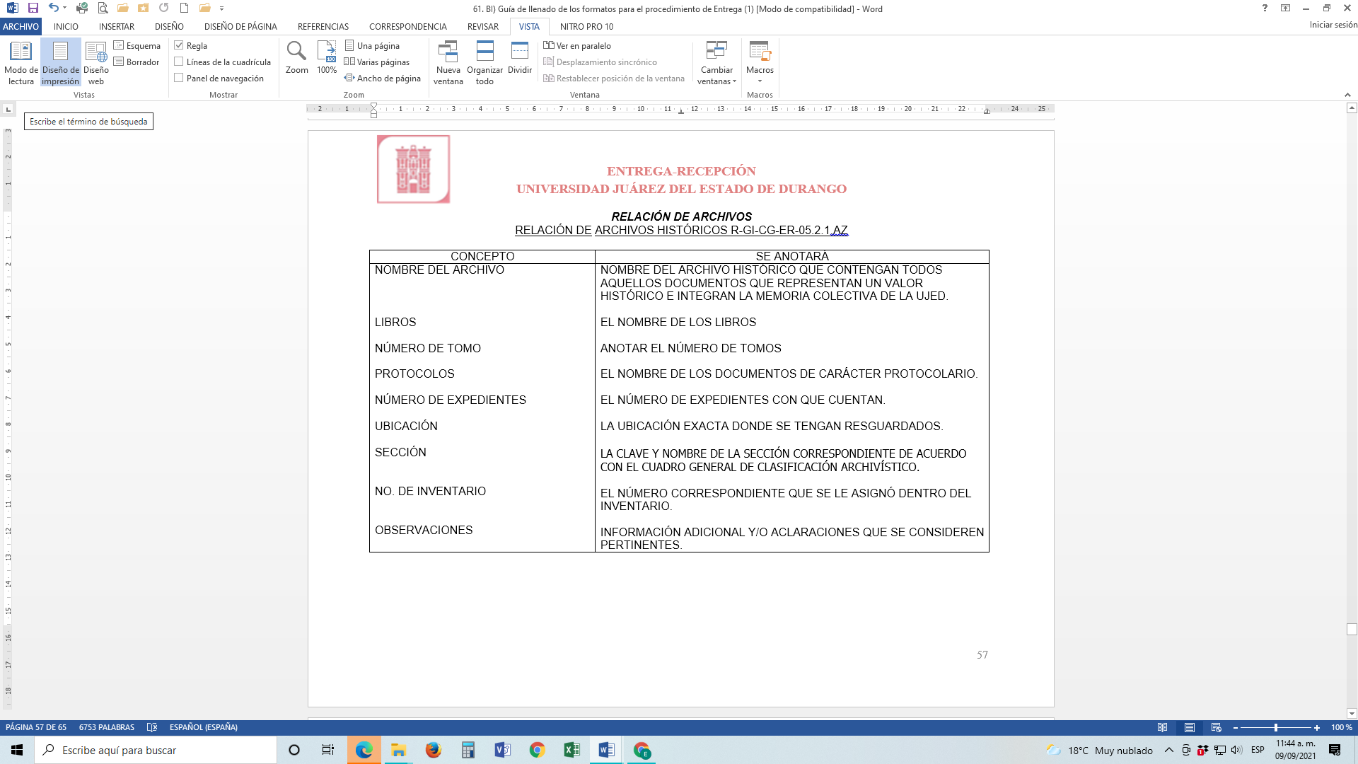

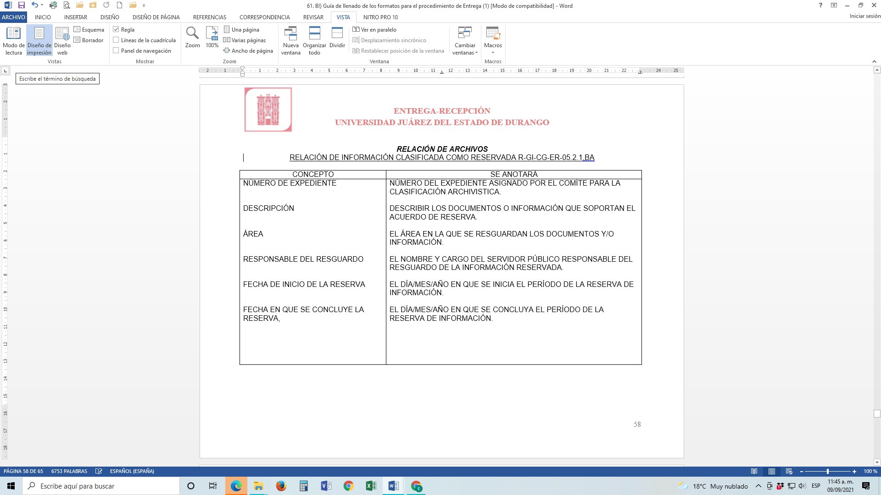

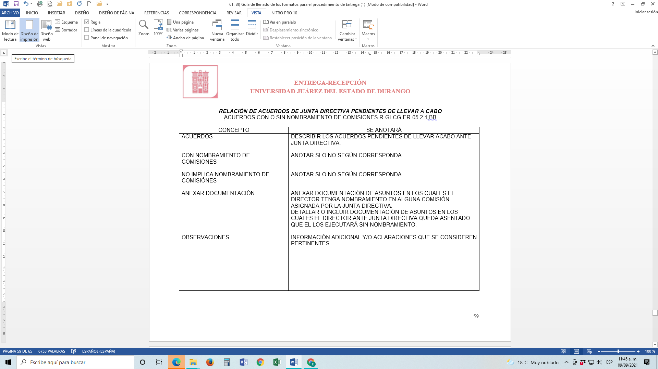

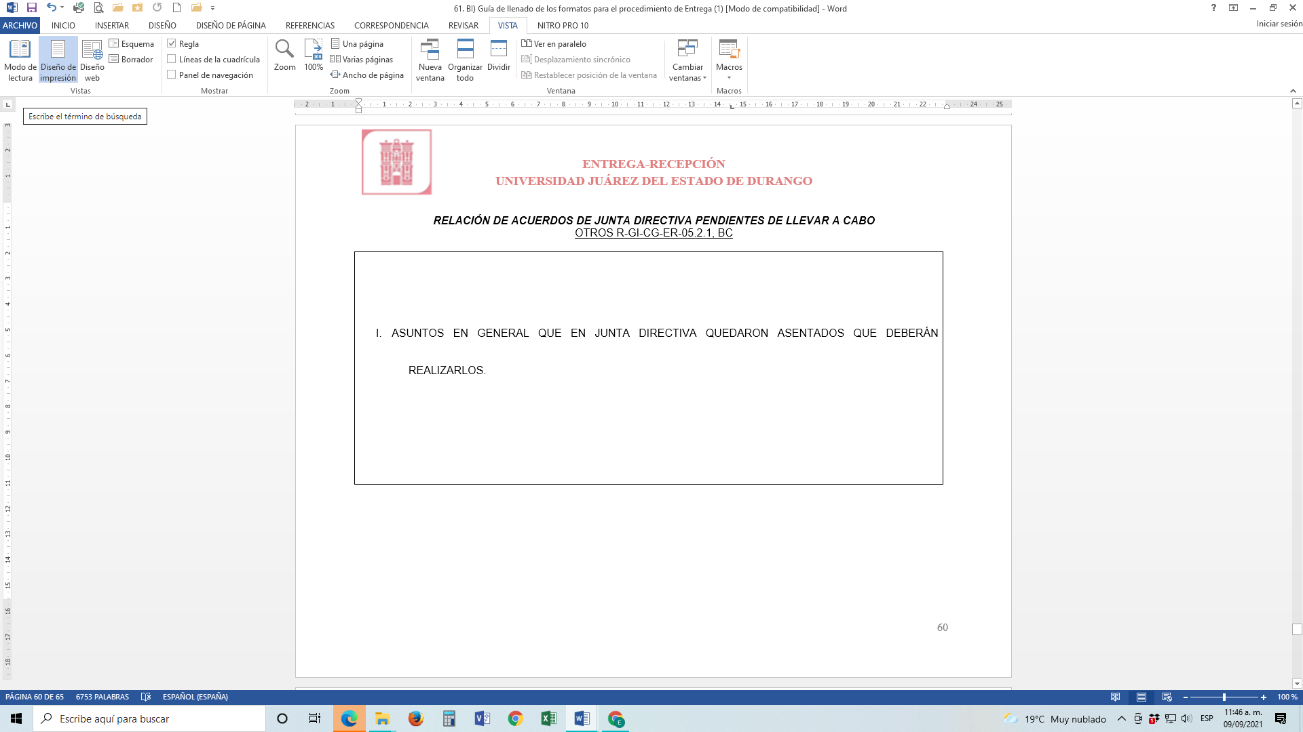

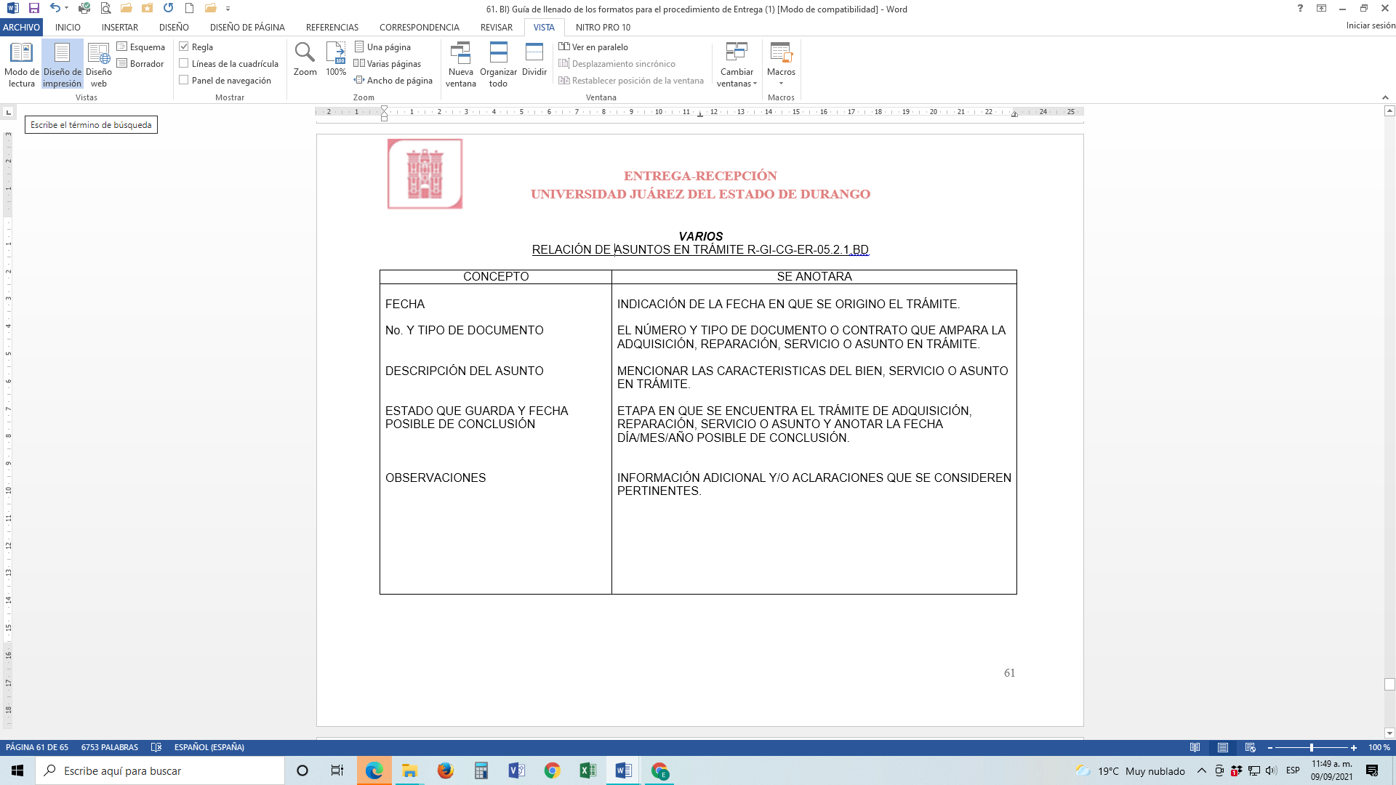



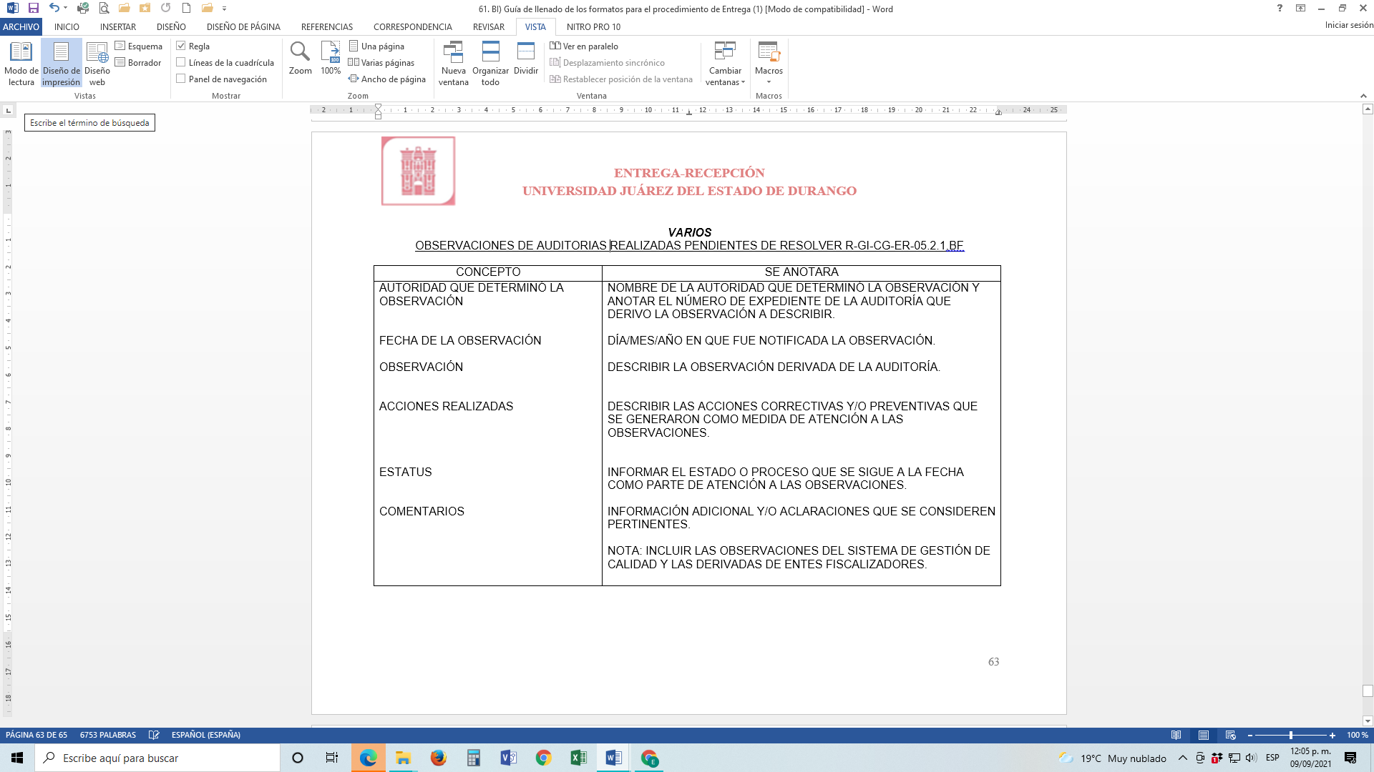

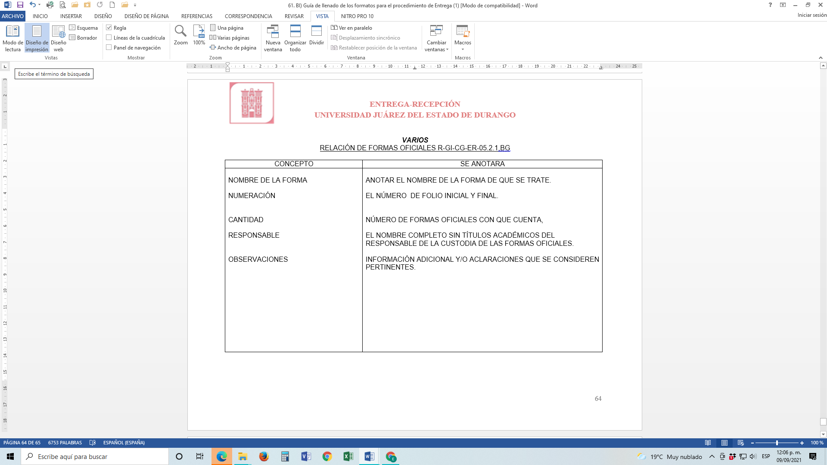



### 1.7.3.6 Diagrama de Proceso

|  |  |  |  |
| --- | --- | --- | --- |
| **ENTREGA RECEPCIÓN** | | | |
| **¿Qué? Herramientas, Materiales y Equipo** | Equipo de cómputo y transporte  Papelería  Aplicación de Microsoft Office  Visio  Internet | | |
| **¿Con quién?** | **Personal** | **Competencia** | |
| Contralor General | EC0105 Atención al ciudadano en el sector público | |
| EC1148 Supervisión efectiva | |
| EC0718 Asesoría en actividades de auditoría de una unidad económica | |
| Coordinador General de Contraloría | EC0300 Autonomía e iniciativa personal en la ejecución de actividades en los centros de trabajo | |
| EC1148 Supervisión efectiva | |
| EC0718 Asesoría en actividades de auditoría de una unidad económica | |
| Coordinador de Innovación y Gestión | EC0300 Autonomía e iniciativa personal en la ejecución de actividades en los centros de trabajo | |
| EC1148 Supervisión efectiva | |
| EC0554 Trabajo en equipo | |
| Jefe de Entrega Recepción | EC0300 Autonomía e iniciativa personal en la ejecución de actividades en los centros de trabajo | |
| EC1148 Supervisión efectiva | |
| EC0554 Trabajo en equipo | |
| Auxiliar de Entrega Recepción | EC0011 Elaboración de documentos mediante un procesador de textos | |
| EC0554 Trabajo en equipo | |
| EC0624 Administración de la documentación en archivo de concentración | |
| Sujeto Obligado | EC0300 Autonomía e iniciativa personal en la ejecución de actividades en los centros de trabajo | |
| EC1148 Supervisión efectiva | |
| EC0554 Trabajo en equipo | |
| **Entrada** | Nombramientos emitidos por Rector y Secretario General  Solicitud de Entrega Recepción. | | |
| **Proveedor** | Rector, Secretario General, Contralor General, Coordinador General de Contraloría y Sujeto Obligado. | | |
| **Salida** | Acta administrativa de Entrega Recepción y formatos requisitados. | | |
| **Cliente** | Titular entrante y saliente de la Unidad Responsable  Contralor General  Personal de las Unidades Responsables | | |
| **¿Cómo? (De acuerdo a Instructivos, Manuales, Procedimientos y Reglamentos)** | Manual de Procedimientos de la Contraloría General  Ley Orgánica de la UJED Reglamento General de la UJED.  Acuerdo de Junta Directiva del 18 de diciembre de 1999.  Reglamento del procedimiento de Entrega-Recepción.  NMX-CC-9001-IMNC-Vigente | | |
| **¿Qué resultados? (Indicadores de Desempeño del Proceso).** | **Indicador** | **Meta** | **Frecuencia** |
| Porcentaje de las Entregas Recepción terminadas en tiempo y forma. | 70% | Semestral |
| Porcentaje de cumplimiento en el proceso de las entregas-recepción terminadas. | 80% | Semestral |

## 1.7.4 Aclaraciones de Entrega-Recepción

### 1.7.4.1 Responsabilidades

1. Contraloría General
2. Coordinación General de Contraloría
3. Coordinación de Innovación y Gestión
4. Jefatura de Entrega-Recepción
5. Jefatura de Asuntos Jurídicos, Unidad Sustanciadora y Unidad Resolutora
6. Sujeto Obligado

### 1.7.4.2 Políticas y Lineamientos

1. El Titular Entrante deberá aceptar los documentos en el estado que estén y tendrá un periodo de treinta días hábiles para hacer la revisión y verificación física de la información presentada, y en caso de encontrar inconsistencias, deberá hacerlo del conocimiento a la Contraloría General por escrito, dentro de los diez días hábiles siguientes a la fecha en que tenga conocimiento de la solicitud de aclaración.
2. La Contraloría General citará al Titular Entrante y Saliente dentro de los quince días hábiles siguientes a la fecha en que se haya recibido el escrito que señale las posibles inconsistencias detectadas en la verificación del acta de entrega-recepción, a efecto que se realicen las aclaraciones pertinentes levantando un acta.

### 1.7.4.3 Descripción de Actividades

|  |  |  |  |
| --- | --- | --- | --- |
| **Paso** | **Responsable** | **Actividad** | **Documento de Trabajo (clave)** |
| 1 | Jefe y Auditor de Entrega-Recepción | Recibe oficio de inconformidades del proceso y se revisan. |  |
| 2 | Jefe y Auditor de Entrega-Recepción | Se elabora citatorio de junta de aclaraciones del proceso de Entrega-Recepción y turnan para su revisión y autorización. |  |
| 3 | Coordinador General de Contraloría y Coordinador de Innovación y Gestión Jefe y Auditor de Entrega-Recepción | Revisan y turnan para su autorización citatorio de junta de aclaraciones del proceso de Entrega-Recepción. |  |
| 4 | Contralor General | Revisa, autoriza y turna para su notificación el citatorio de junta de aclaraciones del proceso de Entrega-Recepción. |  |
| 5 | Jefe y Auditor de Entrega-Recepción | Notifica citatorio de junta de aclaraciones del proceso de Entrega-Recepción, recabando firma, fecha, hora y nombre; de no encontrar a los Sujetos Obligados se envían por medio electrónico. |  |
| 6 | Sujeto Obligado | Recibe citatorio de junta de aclaraciones del proceso de Entrega-Recepción, revisa y prepara la información y acude a la junta. |  |
| 7 | Jefe y Auditor de Entrega-Recepción | Desahoga la junta de aclaraciones al proceso de Entrega-Recepción, recabando la información, evidencia y levantando acta. |  |
| 8 | Sujeto Obligado | Reciben y firman acta. |  |
| 9 | Jefe y Auditor de Entrega-Recepción | Reciben acta firmada, y si continúan sin solventar las inconformidades, se realiza una segunda junta de aclaraciones; si persisten las inconformidades se elabora oficio y se turna a la Jefatura de Asuntos Jurídicos y Unidad Sustanciadora para su investigación. |  |
| 10 | Auditor de Asuntos Jurídicos y Unidad Sustanciadora | Recibe oficio de inconformidades y realiza el seguimiento e investigación del proceso de Entrega-Recepción. |  |
| 11 | Jefe y Auditor de Entrega-Recepción | Realiza la captura en el sistema del proceso de Archivo los expedientes y archiva el acta, tarjeta, citatorios y oficios de inconformidades del proceso de Entrega Recepción. |  |

### 1.7.4.4 Diagrama de flujo



### 1.7.4.5 Formatos

**No Aplica**

### 1.7.4.6 Diagrama de Proceso

|  |  |  |  |
| --- | --- | --- | --- |
| **ACLARACIONES DE ENTREGA-RECEPCIÓN** | | | |
| **¿Qué? Herramientas, Materiales y Equipo** | Equipo de cómputo y transporte  Papelería  Aplicación de Microsoft Office  Visio  Internet. | | |
| **¿Con quién?** | **Personal** | **Competencia** | |
| Contralor General | EC0105 Atención al ciudadano en el sector público | |
| EC1148 Supervisión efectiva | |
| EC0718 Asesoría en actividades de auditoría de una unidad económica | |
| Coordinador General de Contraloría | EC0300 Autonomía e iniciativa personal en la ejecución de actividades en los centros de trabajo | |
| EC1148 Supervisión efectiva | |
| EC0718 Asesoría en actividades de auditoría de una unidad económica | |
| Coordinador de Innovación y Gestión | EC0300 Autonomía e iniciativa personal en la ejecución de actividades en los centros de trabajo | |
| EC1148 Supervisión efectiva | |
| EC0554 Trabajo en equipo | |
| Jefe de Entrega Recepción | EC0300 Autonomía e iniciativa personal en la ejecución de actividades en los centros de trabajo | |
| EC1148 Supervisión efectiva | |
| EC0554 Trabajo en equipo | |
| Auditor de Entrega Recepción | EC0011 Elaboración de documentos mediante un procesador de textos | |
| EC0554 Trabajo en equipo | |
| EC0624 Administración de la documentación en archivo de concentración | |
| Sujeto Obligado | EC0300 Autonomía e iniciativa personal en la ejecución de actividades en los centros de trabajo | |
| EC1148 Supervisión efectiva | |
| EC0554 Trabajo en equipo | |
| Auxiliar de Asuntos Jurídicos y Unidad Sustanciadora | EC0300 Autonomía e iniciativa personal en la ejecución de actividades en los centros de trabajo | |
| EC1148 Supervisión efectiva | |
| EC0554 Trabajo en equipo | |
| **Entrada** | Oficio de inconformidades del proceso de Entrega Recepción. | | |
| **Proveedor** | Sujeto Obligado. | | |
| **Salida** | Acta de hechos. | | |
| **Cliente** | Titular entrante y saliente de la Unidad Responsable  Contralor General | | |
| **¿Cómo? (De acuerdo a Instructivos, Manuales, Procedimientos y Reglamentos)** | Manual de Procedimientos de la Contraloría General  Ley Orgánica de la UJED  Reglamento General de la UJED.  Acuerdo de Junta Directiva del 18 de diciembre de 1999.  Reglamento del procedimiento de Entrega-Recepción.  NMX-CC-9001-IMNC-Vigente | | |
| **¿Qué resultados? (Indicadores de Desempeño del Proceso).** | **Indicador** | **Meta** | **Frecuencia** |
| Porcentaje de cumplimiento en la solventación de las aclaraciones de entrega recepción | 90% | Anual |

## 1.7.5 Recursos Extraordinarios

### 1.7.5.1 Responsabilidades

1. Contraloría General
2. Coordinación General de Contraloría
3. Coordinación de Innovación y Gestión
4. Jefatura de Recursos Extraordinarios, Control Patrimonial y Unidad Investigadora

### 1.7.5.2 Políticas y Lineamientos

1. La Contraloría General por conducto de la Coordinación de Innovación y Gestión, en específico por el área de Recursos Extraordinarios, Control Patrimonial y Unidad Investigadora, será la encargada de vigilar la aplicación correcta del recurso recibidos para proyectos extraordinarios por las áreas que forman parte de la Universidad con el fin de garantizar su aplicación conforme a las reglas de operación establecidas para tal efecto.
2. El personal de nuevo ingreso al departamento que no cuente con experiencia en la revisión de programas extraordinarios invariablemente será acompañado por personal con experiencia durante las revisiones a los mismos, así mismo se les instruirá en el estudio de las Reglas de Operación de cada programa.
3. Las Unidades Responsables deberán enviar la documentación comprobatoria sujeta a revisión al buzón digital habilitado para tal efecto.

### 1.7.5.3 Descripción de Actividades

|  |  |  |  |
| --- | --- | --- | --- |
| **Paso** | **Responsable** | **Actividad** | **Documento de Trabajo (clave)** |
| 1 | Jefe de Recursos Extraordinarios, Control Patrimonial y Unidad Investigadora y Auditores de Recursos Extraordinarios y Control Patrimonial | Se realiza la revisión solicitada o programada de Programas autorizados con recursos extraordinarios, las registra en el **R-GI-CG-RE-05.2.3,A** **“Atención a Solicitudes de Verificación a Programas Especiales”** y agenda visita a la Unidad Responsable. Si se trata de auditoría a algún programa se realiza el proceso de Auditoría Interna. | **R-GI-CG-RE-05.2.3,A** |
| 2 | URES | Recibe visita del personal de la Contraloría General y proporciona las facilidades correspondientes para que se realice la verificación del cumplimiento de las Reglas de Operación y Lineamientos de cada Programa en la ejecución del recurso. |  |
| 3 | Jefe de Recursos Extraordinarios, Control Patrimonial y Unidad investigadora y Auditores de Recursos Extraordinarios y Control Patrimonial | Se realiza la revisión en base a las Reglas de Operación del programa del que se trate. |  |
| 4 | Jefe de Recursos Extraordinarios, Control Patrimonial y Unidad investigadora y Auditores de Recursos Extraordinarios y Control Patrimonial | Una vez realizada la revisión de la documentación comprobatoria se elabora el **R-GI-CG-RE-05.2.3,B** “**Informe de Verificación”,** en caso de existir observaciones son registradas en el **R-CG-RE-05.2.3,C** **“Observaciones a Programas Extraordinarios”** o en su caso el **R-CG-RE-05.2.3,D** **“Observaciones para el Programa para el Desarrollo Profesional Docente”** según corresponda. | **R-GI-CG-RE-05.2.3,B**  **R-GI-CG-RE-05.2.3,C**  **R-GI-CG-RE-05.2.3,D** |
| 5 | Jefe de Recursos Extraordinarios, Control Patrimonial y Unidad Investigadora | Elabora oficio con observaciones y lo turna para su revisión y autorización. |  |
| 6 | Coordinador de Innovación y Gestión, Coordinador General de Contraloría y Contralor General | El Jefe de Recursos Extraordinarios, Control Patrimonial y Unidad Investigadora presenta al Coordinador de Innovación y Gestión el **R-GI-CG-RE-05.2.3,B** **“Informe de Verificación”**, para su revisión y autorización, una vez revisado se pasa con el Coordinador General para su VoBo y posteriormente se pasa al Contralor General quien los firma y los remite a la Jefatura de Recursos Extraordinarios, Control Patrimonial y Unidad Investigadora. | **R-GI-CG-RE-05.2.3,B** |
| 7 | Jefe de Recursos Extraordinarios, Control Patrimonial y Unidad Investigadora | Recibe oficio autorizado y lo notifica a la Unidad que le corresponde. |  |
| 8 | Unidad Responsable | Se notifica el **R-GI-CG-RE-05.2.3,B** **“Informe de Verificación**” si no existen observaciones, finaliza la revisión, en el caso de que haya tenido observaciones la Unidad Responsable debe dar contestación dentro del plazo señalado en el mismo, mediante oficio dirigido al Contralor General, solventando o en su caso desvirtuando lo señalado en el registro **R-GI-CG-RE-05.2.3,C “Observaciones a Programas Extraordinarios**” o en su caso **R-GI-CG-RE-05.2.3,D**  **“Observaciones al Programa para el Desarrollo Profesional Docente”** según corresponda, acompañando la información y la evidencia necesaria para el caso. | **R-GI-CG-RE-05.2.3,B**  **R-GI-CG-RE-05.2.3,C**  **R-GI-CG-RE-05.2.3,D** |
| 9 | Jefe de Recursos Extraordinarios, Control Patrimonial y Unidad Investigadora | En caso de no recibir respuesta o no haber solventado las observaciones en su totalidad, se elabora oficio **R-GI-CG-RE-05.2.3,E “Observaciones no Solventadas”** y se turna para su revisión y autorización. | **R-GI-CG-RE-05.2.3,E** |
| 10 | Coordinador de Innovación y Gestión | Recibe oficio **R-GI-CG-RE-05.2.3,E “Observaciones no solventadas”,** lo revisa y turna para su autorización. | **R-GI-CG-RE-05.2.3,E** |
| 11 | Coordinador General de Contraloría | Recibe oficio **R-GI-CG-RE-05.2.3,E** “**Observaciones no solventadas”**, lo revisa y turna para su autorización. | **R-GI-CG-RE-05.2.3,E** |
| 12 | Contralor General | Recibe oficio **R-GI-CG-RE-05.2.3,E** **“Observaciones no solventadas”**, lo revisa, lo autoriza y lo turna al área de Asuntos Jurídicos y Unidad Sustanciadora. | **R-GI-CG--RE-05.2.3,E** |
| 13 | Auditores de Recursos Extraordinarios y Control Patrimonial | Reciben la documentación y llevan a cabo el proceso de Archivo. |  |

### 1.7.5.4 Diagrama de flujo



### 1.7.5.5 Formatos

#### **1.7.5.5.1 R-GI-CG-RE-05.2.3,A “Atención a Solicitudes de Verificación a Programas Especiales”**

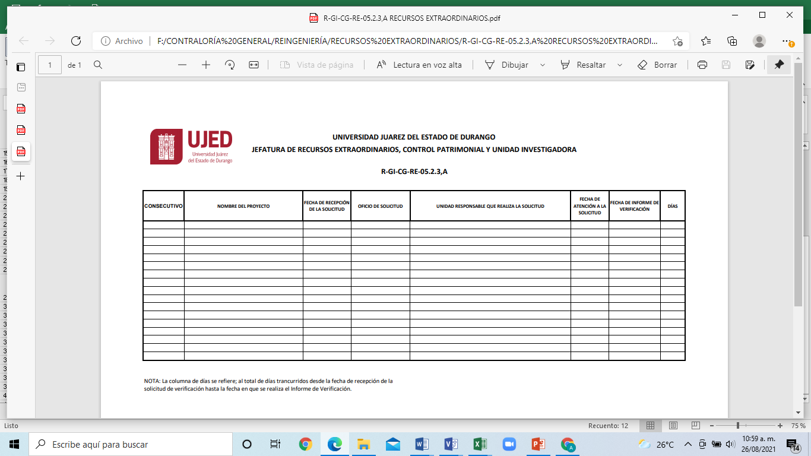

#### **1.7.5.5.2 R-GI-CG-RE-05.2.3,B** **“Informe de Verificación”**

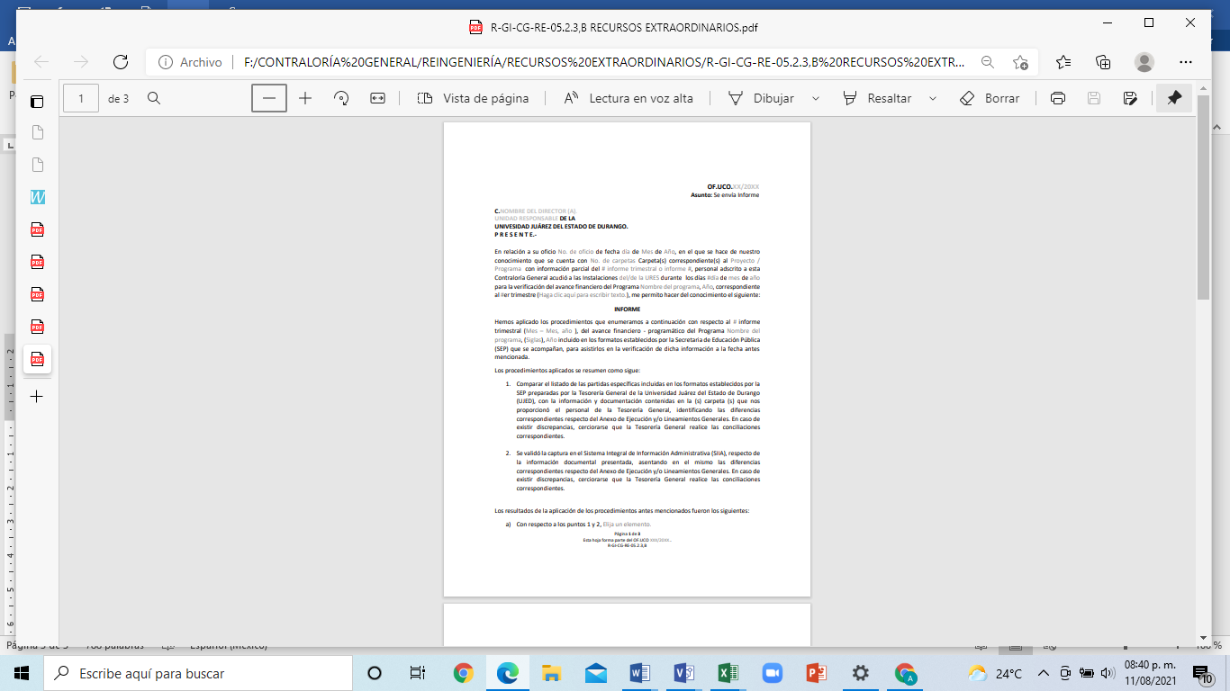

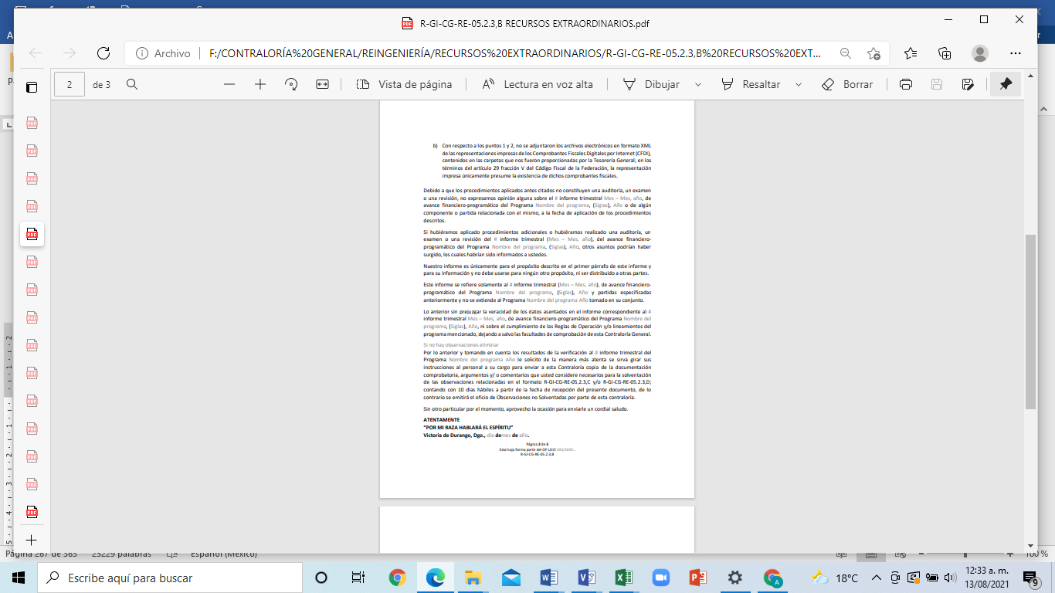

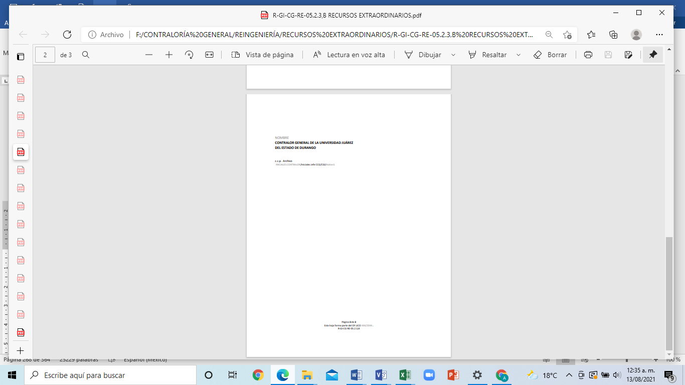

#### **1.7.5.5.3 R-GI-CG-RE-05.2.3,C “Observaciones a Programas Extraordinarios”**

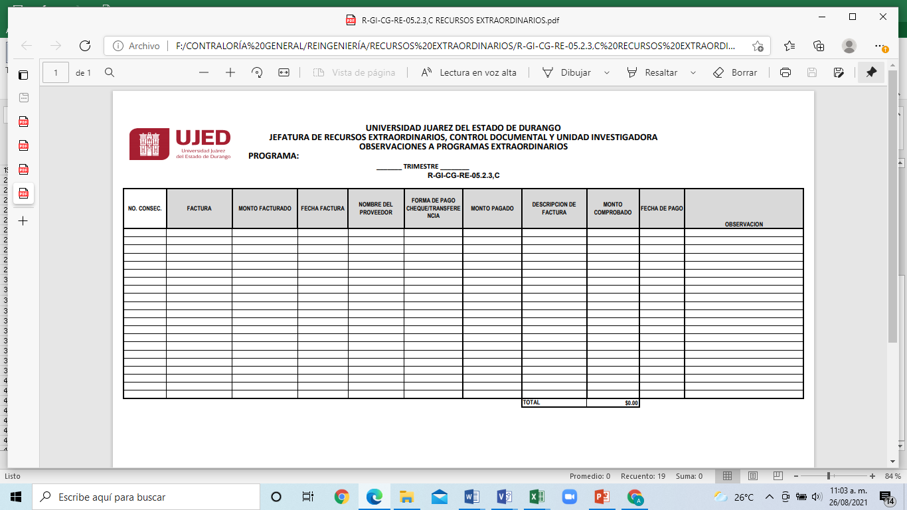

#### **1.7.5.5.4 R-GI-CG-RE-05.2.3,D “Observaciones para el Programa para el Desarrollo Profesional Docente”**

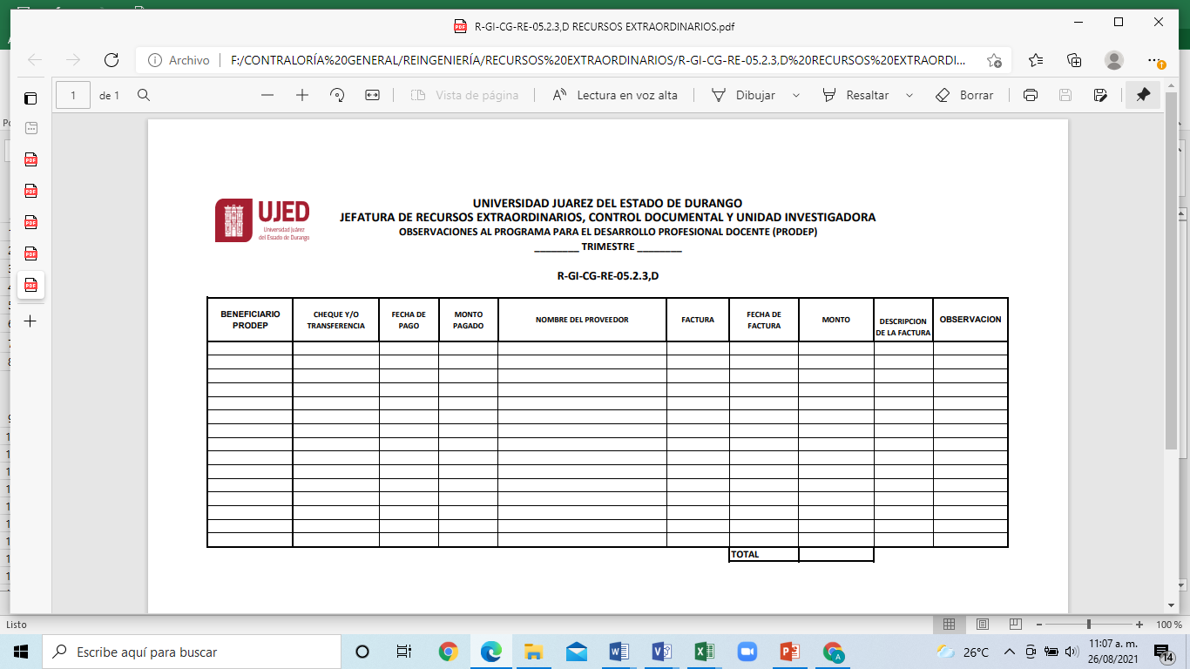

#### **1.7.5.5.5 R-GI-CG-RE-05.2.3,E “Observaciones no solventadas”**

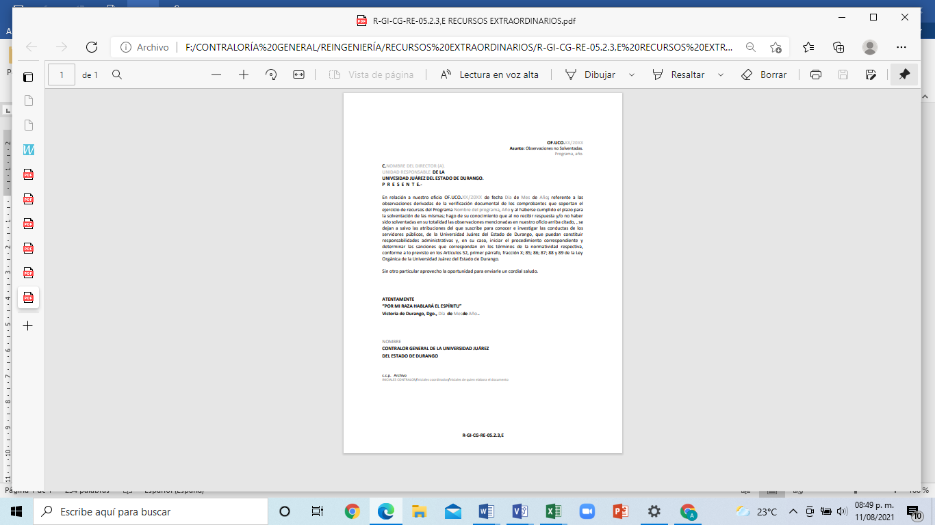

### 1.7.5.6 Diagrama de Proceso

|  |  |  |  |
| --- | --- | --- | --- |
| **RECURSOS EXTRAORDINARIOS** | | | |
| **¿Qué? Herramientas, Materiales y Equipo** | Equipo de cómputo  Material de Oficina  Aplicación de Microsoft Office,  Visio  Internet | | |
| **¿Con quién?** | **Personal** | **Competencia** | |
| Contralor General | EC1188 Liderazgo en los centros de trabajo | |
| EC1148 Supervisión efectiva | |
| EC0718 Asesoría en actividades de auditoría de una unidad económica | |
| Coordinador General de Contraloría | EC1188 Liderazgo en los centros de trabajo | |
| EC1148 Supervisión efectiva | |
| EC0718 Asesoría en actividades de auditoría de una unidad económica | |
| Coordinador de Innovación y Gestión | EC0300 Autonomía e iniciativa personal en la ejecución de actividades en los centros de trabajo. | |
| EC1148 Supervisión efectiva | |
| EC0554 Trabajo en equipo | |
| Jefe de Recursos Extraordinarios, Control Patrimonial y Unidad Investigadora | EC1148 Supervisión efectiva | |
| EC0718 Asesoría en actividades de auditoría de una unidad económica | |
| EC0554 Trabajo en equipo | |
| Auditores de Recursos Extraordinarios y Control Patrimonial | EC0300 Autonomía e iniciativa personal en la ejecución de actividades en los centros de trabajo. | |
| EC0554 Trabajo en equipo | |
| EC0718 Asesoría en actividades de auditoría de una unidad económica | |
| **Entrada** | Solicitud de revisión y/o Programa Anual de Trabajo. | | |
| **Proveedor** | Unidades responsables de la Universidad Juárez del estado de Durango. | | |
| **Salida** | Informe de Verificación a Programas Extraordinarios | | |
| **Cliente** | Unidades Responsables de la Universidad Juárez del Estado de Durango. | | |
| **¿Cómo? (De acuerdo a Instructivos, Manuales, Procedimientos y Reglamentos)** | Manual de Procedimientos de la Contraloría General  Reglas de Operación y/o Lineamientos de cada programa  NMX-CC-9001-IMNC-Vigente | | |
| **¿Qué resultados? (Indicadores de Desempeño del Proceso).** | **Indicador** | **Meta** | **Frecuencia** |
| Número de días en los que se atiende la solicitud de revisión a programas extraordinarios. | Atender las solicitudes de revisión en un máximo de 15 días. | Trimestral. |

## 1.7.6 Responsabilidad Administrativa

### 1.7.6.1 Responsabilidades

1. Contraloría General
2. Coordinación General de Contraloría
3. Jefatura de Recursos Extraordinarios, Control Patrimonial y Unidad Investigadora
4. Asuntos Jurídicos y Unidad Sustanciadora

### 1.7.6.2 Políticas y Lineamientos

1. La Contraloría General por conducto de la Coordinación General de Contraloría, en específico por las áreas de: Recursos Extraordinarios, Control Patrimonial y Unidad Investigadora y Asunto Jurídicos y Unidad Sustanciadora, será la encargada de dar seguimiento a denuncias ya sea interpuestas directamente señalando a algún personaje que sea parte de la Universidad o que sean como resultado de una revisión, con el fin de garantizar el desarrollo armónico de las actividades o el adecuado uso de los recursos administrado por la misma.

### 1.7.6.3 Descripción de Actividades

|  |  |  |  |
| --- | --- | --- | --- |
| **Paso** | **Responsable** | **Actividad** | **Documento de Trabajo (clave)** |
| 1 | Jefe de Recursos Extraordinarios, Control Patrimonial y Unidad Investigadora / Auxiliar de Asuntos Jurídicos y Unidad Sustanciadora | Jefe de Recursos Extraordinarios, Control Patrimonial y Unidad Investigadora y el Auxiliar de Asuntos Jurídicos y Unidad Sustanciadora reciben falta administrativa, ya sea de oficio, denuncia y/o resultados de auditoría y la anota en el registro **R-GI-CG-RA-05.2.4,A “Bitácora de Registro de Denuncias”,** para posteriormente proceder al análisis de los hechos vertidos dentro de la denuncia. | **R-GI-CG-RA-05.2.4,A** |
| 2 | Auxiliar de Asuntos Jurídicos y Unidad Sustanciadora y Jefe de Recursos Extraordinarios, Control Patrimonial y Unidad Investigadora | El Auxiliar de Asuntos Jurídicos y Unidad Sustanciadora elabora oficio y lo turna al Jefe de Recursos Extraordinarios, Control Patrimonial y Unidad Investigadora y en caso de no admitir la denuncia, emite Acuerdo de Conclusión por falta de elementos y/o pruebas y lo turna al Coordinador General de Contraloría para su revisión y autorización. |  |
| 3 | Jefe de Recursos Extraordinarios, Control Patrimonial y Unidad Investigadora | Recibe oficio, investiga los datos o indicios advertidos dentro de la denuncia haciendo valer todas y cada una de las facultades que le confiere la ley para llevar a cabo la investigación, una vez finalizada la investigación, elabora informe de presunta responsabilidad administrativa donde clasifica el tipo de falta y en caso de encontrar elementos suficientes lo turna a Asuntos Jurídicos y Unidad Sustanciadora para que dé inicio al procedimiento de responsabilidad, en caso contrario, lo turna para acuerdo de conclusión y archivo. |  |
| 4 | Auxiliar de Asuntos Jurídicos y Unidad Sustanciadora | Recibe informe de presunta responsabilidad administrativa grave o no grave, una vez que es admitido por la autoridad Sustanciadora se procederá a notificar personalmente a el servidor público responsable y lo emplaza para audiencia inicial. |  |
| 5 | Servidor Público Responsable | Recibe notificación, y es emplazado para asistir a audiencia inicial y presenta pruebas y alegatos que sean pertinentes para su defensa. |  |
| 6 | Auxiliar de Asuntos Jurídicos y Unidad Sustanciadora | Realiza la audiencia inicial, se recaban las pruebas, se analizan y da periodo para alegatos, si en el informe de presunta responsabilidad administrativa la falta es clasificada como grave, se turna el expediente al Tribunal de Justicia Administrativa, en caso de falta no grave, se desahoga el procedimiento. |  |
| 7 | Tribunal de Justicia Administrativa | Recibe expediente, desahogo de pruebas, alegatos, y se encarga de emitir los acuerdos dentro del procedimiento, para posteriormente elaborar el cierre de instrucción y dictar la resolución correspondiente. |  |
| 8 | Auxiliar de Asuntos Jurídicos y Unidad Sustanciadora | Recibe Expediente, abre periodo de pruebas, desahogo de pruebas y alegatos, una vez analizado y estudiado el expediente se emite un acuerdo y cierre de instrucción, para dictar una resolución, la cual turna para revisión a al Coordinador General de Contraloría y Contralor General. |  |
| 9 | Auxiliar de Asuntos Jurídicos y Unidad Sustanciadora | Recibe Acuerdo de Conclusión y/o Resolución autorizado y procede a notificar a las partes la resolución del procedimiento de responsabilidad administrativa, presunta responsabilidad no grave de parte del área, emite acuerdo de conclusión y archivo del expediente. |  |
| 10 | Coordinador General de Contraloría | Recibe acuerdo de conclusión, lo revisa y lo turna para su autorización. |  |
| 11 | Contralor General | Recibe acuerdo de conclusión, lo revisa y lo autoriza para notificación. |  |
| 12 | Auxiliar de Asuntos Jurídicos y Unidad Sustanciadora | Recibe acuerdo de conclusión autorizado y procede a notificar. |  |
| 13 | Servidor Público Responsable | Recibe notificación del acuerdo de conclusión y firma de recibido. |  |
| 14 | Auxiliar de Asuntos Jurídicos y Unidad Sustanciadora | Archiva acuerdo de conclusión conforme al procedimiento correspondiente. |  |

### 1.7.6.4 Diagrama de flujo



### 1.7.6.5 Formatos

#### **1.7.6.5.1 R-GI-CG-RA-05.2.4,A “Bitácora de Registro de Denuncias”**

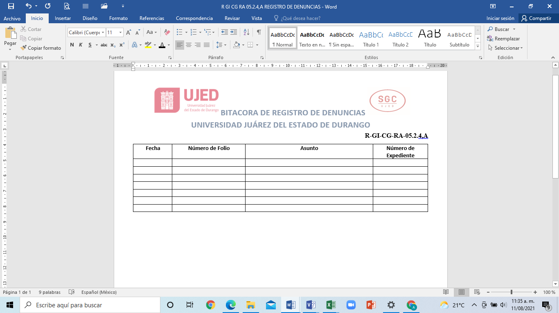

### 1.7.6.6 Diagrama de Proceso

|  |  |  |  |
| --- | --- | --- | --- |
| **RESPONSABILIDAD ADMINISTRATIVA** | | | |
| **¿Qué? Herramientas, Materiales y Equipo** | Equipo de cómputo  Material de Oficina  Aplicación de Microsoft Office, Visio  Internet | | |
| **¿Con quién?** | **Personal** | **Competencia** | |
| Contralor General | EC1188 Liderazgo en los centros de trabajo | |
| EC1148 Supervisión efectiva | |
| EC0718 Asesoría en actividades de auditoría de una unidad económica | |
| Coordinador General de Contraloría | EC1188 Liderazgo en los centros de trabajo | |
| EC1148 Supervisión efectiva | |
| EC0718 Asesoría en actividades de auditoría de una unidad económica | |
| Auxiliar de Asuntos Jurídicos y Unidad Sustanciadora | EC0107 Manejo de Procesador de Textos Digitales | |
| EC0157 Manejo de Internet y Correo Electrónico | |
| EC0554 Trabajo en equipo | |
| Jefe de Recursos Extraordinarios, Control Patrimonial y Unidad Investigadora | EC1148 Supervisión efectiva | |
| EC0718 Asesoría en actividades de auditoría de una unidad económica | |
| EC0554 Trabajo en equipo | |
| Área Substanciadora |  | |
|  | |
|  | |
| Servidor Público Responsable |  | |
|  | |
|  | |
| Tribunal de Justicia Administrativa |  | |
|  | |
|  | |
| **Entrada** | Denuncias, resultados de auditorías | | |
| **Proveedor** | Áreas de la Contraloría General, Dependencias Federales Estatales y Municipales y público en general | | |
| **Salida** | Acuerdo de conclusión y resolución | | |
| **Cliente** | Denunciantes | | |
| **¿Cómo? (De acuerdo a Instructivos, Manuales, Procedimientos y Reglamentos)** | Manual de Procedimientos de la Contraloría General  Ley General de Responsabilidades Administrativa  Código de Ética  Código de Conducta  NMX-CC-9001-IMNC-Vigente | | |
| **¿Qué resultados? (Indicadores de Desempeño del Proceso).** | **Indicador** | **Meta** | **Frecuencia** |
| Porcentaje de denuncia finalizadas en 90 días | 60% | Trimestral |

## 1.7.7 Contraloría Social

### 1.7.7.1Responsabilidades|

1. Rectoría
2. Contraloría General
3. Coordinación General de Contraloría
4. Coordinación de Auditorías Internas y Externas

### 1.7.7.2 Políticas y Lineamientos

1. La Contraloría General por conducto de la Coordinación de Auditorías Internas y Externas, en específico por el área de Contraloría Social, será la encargada de vigilar tanto la aplicación correcta de los recurso así como el destino adecuado de los bienes y/o servicios por los que se recibió un recurso extraordinario por las áreas que forman parte de la Universidad así como de proponer las medidas necesarias en caso de que no se apeguen a lo establecido, con el objetivo de poder dar cumplimiento a la obligación que se tiene de llevar un adecuado control de los recursos en tiempo y forma.

### 1.7.7.3 Descripción de Actividades

|  |  |  |  |
| --- | --- | --- | --- |
| **Paso** | **Responsable** | **Actividad** | **Documento de Trabajo (clave)** |
| 1 | Coordinador de Auditorías Internas y Externas | Recibe notificación de nombramiento por parte de Rectoría, como responsable de la Contraloría Social y se establece contacto con el enlace del programa de la DGESUI vía correo electrónico y se envía. | **Oficio** |
| 2 | DGESUI | Recibe información del contacto vía correo electrónico e inicia con la solicitud de información. | **Correo electrónico** |
| 3 | Coordinador de Auditorías Internas y Externas | Recibe ficha de identificación para el alta del responsable de la CS y la turna para firma del CG. | **Ficha de identificación** |
| 4 | Contralor General | Recibe, autoriza y firma la Ficha de Identificación y la regresa. | **Ficha de identificación** |
| 5 | Coordinador de Auditorías Internas y Externas | Recibe y envía Ficha de Identificación a enlace de la DGESUI, vía correo electrónico. | **Ficha de identificación** |
| 6 | DGESUI | Recibe ficha de identificación del responsable de la CS y procede a darlo de alta generando usuario y contraseña para el SICS, lo envía y solicita se elabore el PITCS en el formato establecido. | **Oficio** |
| 7 | Coordinador de Auditorías Internas y Externas | Recibe clave y contraseña con la cual se habrá de trabajar dentro de la Plataforma SICS y se elabora el PITCS una vez realizado, turna el documento a CGG para autorización. | **Formato** |
| 8 | Coordinador General de Contraloría | Recibe el PITCS para su revisión y autorización, posteriormente turna al CG para su autorización. | **Oficio** |
| 9 | Contralor General | Recibe, revisa, autoriza y firma PITCS y lo regresa. | **Oficio** |
| 10 | Coordinador de Auditorías Internas y Externas | Recibe el PITCS autorizado y firmado y envía a enlace de DGESUI. | **Formato** |
| 11 | DGESUI | Recibe el PITCS, lo autoriza e instruye a iniciar con las actividades. | **Formato** |
| 12 | Coordinador de Auditorías Internas y Externas | Recibe el PITCS autorizado y se publican documentos normativos en página institucional. | **Formato** |
| 13 | Coordinador de Auditorías Internas y Externas | Envía vía correo electrónico la liga donde fueron publicados los Documentos Normativos del programa. | **Correo electrónico** |
| 14 | DGESUI | Recibe liga, revisa y valida su publicación en <http://www.ses.sep.gob.mx/convocatorias>. | **Correo electrónico** |
| 15 | Coordinador de Auditorías Internas y Externas | Recibe informe de publicación de Documentos Normativos aprobada. | **Correo electrónico** |
| 16 | Coordinador de Auditorías Internas y Externas | Lleva a cabo cada una de las actividades plasmadas en el PITCS. | **Programa** |
| 17 | Coordinador de Auditorías Internas y Externas | Elabora Informe Final dentro del SICS y turna para su autorización. <http://contraloriasocial.ujed.mx/> | **Documento** |
| 18 | Coordinador General de Contraloría | Recibe y revisa el Informe Final dentro del SICS y turna a CG. | **Documento** |
| 19 | Contralor General | Recibe, revisa, autoriza y firma el Informe Final dentro del SICS. | **Informe** |
| 20 | Coordinador de Auditorías Internas y Externas | Recibe Informe Final autorizado, se registra en el SICS y lo envía al Enlace. | **Informe** |
| 21 | DGESUI | Recibe Informe Final, lo revisa, valida las actividades en el SICS, libera el programa y envía informe. | **Informe** |
| 22 | Contralor General | Recibe Informe Final de liberación del programa y lo turna. | **Informe** |
| 23 | Coordinador de Auditorías Internas y Externas | Recibe Informe Final de liberación del programa. | **Informe** |
| 24 | Coordinador de Auditorías Internas y Externas | Archiva conforme al proceso de Archivo. |  |

### 1.7.7.4 Diagrama de flujo



### 1.7.7.5 Formatos

**No Aplica**

### 1.7.7.6 Diagrama de Proceso

|  |  |  |  |
| --- | --- | --- | --- |
| **CONTRALORÍA SOCIAL** | | | |
| **¿Qué? Herramientas, Materiales y Equipo** | Equipo de cómputo  Material de Oficina  Aplicación de Microsoft Office, Visio  Internet | | |
| **¿Con quién?** | **Personal** | **Competencia** | |
| Contralor General | EC1188 Liderazgo en los centros de trabajo | |
| EC1148 Supervisión efectiva | |
| EC0718 Asesoría en actividades de auditoría de una unidad económica | |
| Coordinador General de Contraloría | EC1188 Liderazgo en los centros de trabajo | |
| EC1148 Supervisión efectiva | |
| EC0718 Asesoría en actividades de auditoría de una unidad económica | |
| Coordinador de Auditorías Internas y Externas | EC0300 Autonomía e iniciativa personal en la ejecución de actividades en los centros de trabajo. | |
| EC1148 Supervisión efectiva | |
| EC0554 Trabajo en equipo | |
| Auditores Internos | EC0300 Autonomía e iniciativa personal en la ejecución de actividades en los centros de trabajo. | |
| EC0554 Trabajo en equipo | |
| EC0718 Asesoría en actividades de auditoría de una unidad económica | |
| Dirección General de Educación Universitaria |  | |
|  | |
|  | |
| **Entrada** | Notificación de nombramiento del responsable de la contraloría social | | |
| **Proveedor** | Rectoría | | |
| **Salida** | Informe final | | |
| **Cliente** | Dirección General de Educación Superior Universitaria (SEP) y la función pública | | |
| **¿Cómo? (De acuerdo a Instructivos, Manuales, Procedimientos y Reglamentos)** | Instructivo de Contraloría Social  Ley General de desarrollo Social  Reglamento de la ley General de Desarrollo Social  Lineamientos para la promoción y operación de la *Contraloría Social en los programas federales de desarrollo federal. *Guía operativa de cada programa  Anexo de ejecución  Reglas de operación  NMX-CC-9001-IMNC-Vigente  Manual de Procedimientos de la Contraloría General. | | |
| **¿Qué resultados? (Indicadores de Desempeño del Proceso).** | **Indicador** | **Meta** | **Frecuencia** |
| Dar cumplimiento a las actividades del Programa Institucional de Trabajo de Contraloría Social (PITCS) | Cumplir con el 100% de las actividades Programadas | Anual |

## 1.7.8 Calidad

### 1.7.8.1 Responsabilidades

1. Representante de la Alta Dirección
2. Contraloría General
3. Coordinación General de Contraloría
4. Coordinación de Calidad y Control Interno
5. Jefatura de Calidad
6. Unidades Responsables

### 1.7.8.2 Políticas y Lineamientos

1. La Contraloría General por conducto de la Coordinación General de Contraloría, en específico por el área de Calidad, será la encargada de vigilar que se cumpla con los requisitos que marca la Norma ISO 9001 mediante la implementación de acciones que garanticen la certificación de los procesos que se aplican en la Universidad, para la prestación adecuada de los servicios administrativos que son la base para el deber ser de la misma.

### 1.7.8.3 Descripción de Actividades

|  |  |  |  |
| --- | --- | --- | --- |
| **Paso** | **Responsable** | **Actividad** | **Documento de Trabajo (clave)** |
| 1 | Jefe de Calidad | Da inicio con la actividad de elaborar el **R9.2,A “Programa Anual de Auditoría”** mismo que deberá ir acorde a las fechas de auditorías externas, auditorías internas, el calendario oficial y a las necesidades que requiera el Sistema de revisiones específicas. | **R9.2,A** |
| 2 | Representante de la Alta Dirección, Contralor General, Coordinador General de Contraloría, Coordinador de Calidad y Control Interno y Jefe de Calidad | Se turna el **R9.2,A “Programa Anual de Auditoría”,** a revisión primeramente con el Coordinador de Calidad y Control Interno y con el Coordinador General de Contraloría para después pasarlo con el Contralor General y en su caso con el Representante de la Alta Dirección. | **R9.2,A** |
| 3 | Jefe de Calidad | Si no se autoriza, atiende observaciones emitidas por los revisores y vuelve a turnar para su revisión hasta su autorización. |  |
| 4 | Coordinador de Calidad y Control Interno, Jefe de Calidad y Auditores de Calidad | Posteriormente, el Jefe de Calidad y los Auditores de Calidad reciben instrucciones por parte del Coordinador de Calidad y Control Interno para inicio de actividades de seguimiento, implementación o Auditoría Interna según corresponda |  |
| 5 | Jefe de Calidad y Auditores de Calidad | Si se trata de actividades relacionadas con Auditoría Interna, se procede a llevar a cabo la Auditoría Interna como lo indica el procedimiento de Auditorías Internas |  |
| 6 | Jefe de Calidad y Auditores de Calidad | Cuando no se trata de Auditoría Interna, el Jefe de Calidad y los Auditores de Calidad llevan a cabo actividades asignadas de acuerdo al PAT, generalmente relacionadas con el seguimiento al mantenimiento del Sistema de Gestión de Calidad. |  |
| 7 | Auditores de Calidad | Si se requiere elaborar oficios para alguna actividad relacionada con las que están en ejecución, se elaboran los oficios y se turnan a revisión con el Jefe de Calidad. |  |
| 8 | Jefe de Calidad | Revisa oficios de inicio de actividad(es) y los turna con el Coordinador de Calidad y Control Interno para su revisión y autorización. |  |
| 9 | Coordinador General de Contraloría | Revisa oficios elaborados por la JC y si cumplen con las especificaciones requeridas se turnan al Contralor General para su autorización y firma. |  |
| 10 | Contralor General | Revisa de nuevo y si tiene alguna observación retroalimenta a quien corresponda, si cumple, autoriza oficios y da instrucciones para su notificación |  |
| 11 | Jefe de Calidad | Turna oficios autorizados a los Auditores Internos para que se lleve a cabo su notificación. |  |
| 12 | Unidad Responsable | Recibe oficio de actividad especificada en el oficio entregado por parte de la Coordinación de Calidad y Control Interno. |  |
| 13 | Unidad Responsable (URES) | Si la Unidad Responsable ha recibido ya la auditoría interna, procede a llevar actividades relacionadas con el seguimiento de Acciones Correctivas según lo indica el procedimiento de Acciones Correctivas. |  |
| 14 | URES | Si no han recibido aún la auditoría interna o externa, Proceden a atender las indicaciones de seguimiento de la Jefatura de Calidad (JC). |  |
| 15 | Jefe de Calidad y Auditores de Calidad | Reciben información solicitada, la concentran, la analizan y la atienden de acuerdo a sus áreas asignadas. |  |
| 16 | Jefe de Calidad y Auditores de Calidad | Si se realiza reunión de Revisión por Dirección, se conjunta la información de las minutas trimestrales de cada una de las áreas, posteriormente, se realizan las gestiones pertinentes para convocar al Comité de Calidad y se lleva a cabo el procedimiento de Revisión por la Dirección. |  |
| 17 | Auditor de Calidad (Responsable de Control Documental) | Si se solicita alta, baja o modificación de información documentada, el Controlador de Documentos atiende dichas solicitudes. |  |
| 18 | Jefe de Calidad y Auditores de Calidad | Si no se trata de solicitudes de alta, baja o modificación de documentos, se lleva a cabo acompañamiento, supervisión, seguimiento y apego a las actividades del PAT que realiza el personal de Calidad y así mismo el Jefe de Calidad solicita a los Auditores el informe de los avances. |  |
| 19 | Jefe de Calidad y Auditores de Calidad | Elaboran e integran informe de avances de las actividades asignadas al equipo de la Jefatura de Calidad, lo revisa y lo registra en los formatos solicitados por la Coordinación General de Contraloría. |  |
| 20 | Coordinador General de Contraloría y Coordinador de Calidad y Control Interno | Revisan si hay observaciones al respecto en el reporte presentado por la Jefatura de Calidad. |  |
| 22 | Coordinador General de Contraloría | Si hay observaciones, retroalimenta al Jefe de Calidad. |  |
| 23 | Coordinador de Calidad y Control Interno y Jefe de Calidad | Analizan retroalimentación y el CoCyCI asigna actividades para atender observaciones |  |
| 24 | Contralor General | Revisa el reporte presentado y si no hay observaciones, autoriza los informes presentados. |  |
| 25 | Coordinador General de Contraloría | Notifica a la JC la autorización de los informes presentados ya con el VoBo de Coordinación General de Contraloría y Contralor General. |  |
| 26 | Auditor de Calidad (Responsable de Archivo) | Archiva información ya sea en electrónico o en físico de acuerdo al proceso |  |

### 1.7.8.4 Diagrama de flujo



### 1.7.8.5 Formatos

#### **1.7.8.5.1 R9.2,A “Programa Anual de Auditoría”**

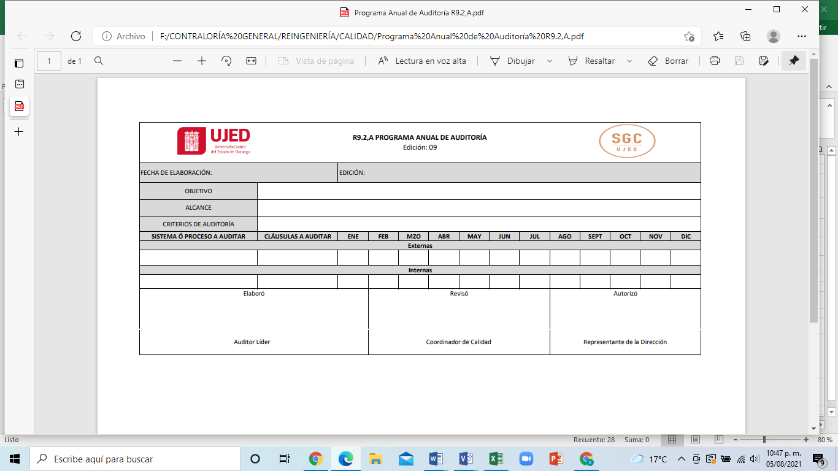

#### **1.7.8.5.2 “Plan Anual de Trabajo”**

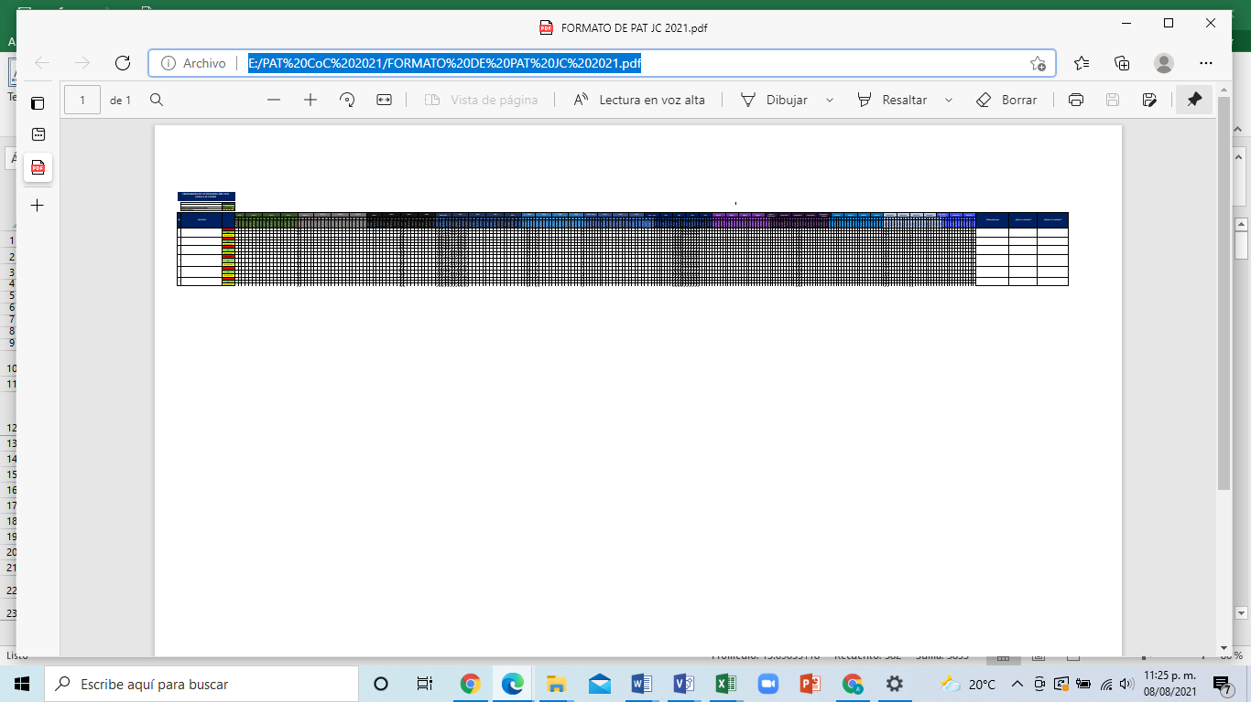

### 1.7.8.6 Diagrama de Proceso

|  |  |  |  |
| --- | --- | --- | --- |
| **CALIDAD** | | | |
| **¿Qué? Herramientas, Materiales y Equipo** | Equipo de cómputo  Material de Oficina  Aplicación de Microsoft Office, Visio  Internet | | |
| **¿Con quién?** | **Personal** | **Competencia** | |
| Contralor General | EC1188 Liderazgo en los centros de trabajo. | |
| EC1148 Supervisión efectiva. | |
| EC0718 Asesoría en actividades de auditoría de una unidad económica. | |
| Coordinador General de Contraloría | EC1188 Liderazgo en los centros de trabajo. | |
| EC1148 Supervisión efectiva. | |
| EC0718 Asesoría en actividades de auditoría de una unidad económica. | |
| Coordinador de Calidad y Control Interno | EC0479 Aplicación de la metodología de análisis causa raíz en el análisis de incidentes. | |
| EC1148 Supervisión efectiva. | |
| EC0491 Implementación de la metodología de las 5’s para la mejora continua. | |
| Jefe de Calidad | EC0479 Aplicación de la metodología de análisis causa raíz en el análisis de incidentes. | |
| EC1148 Supervisión efectiva. | |
| EC1060 Implementación del proceso de administración de riesgos. | |
| Auditores de Calidad | EC0479 Aplicación de la metodología de análisis causa raíz en el análisis de incidentes. | |
| EC1060 Implementación del proceso de administración de riesgos. | |
| EC0536 Auditoría de los sistemas de gestión del riesgo. | |
| URES |  | |
|  | |
|  | |
| **Entrada** | Plan Anual de Trabajo (PAT)  Solicitud de Implementación  Solicitud de Asesoría  Solicitud de Alta, Baja o Modificación de Documentos  Solicitud de Capacitación  Solicitud de Auditoría Interna y/o Externa  Solicitudes de Trabajos Especiales  Minutas de Revisión por Dirección de las Áreas  Plan de Auditoría  Reporte de Auditoría  Informe de Auditoría  Revisión y Cierre de Acciones Correctivas | | |
| **Proveedor** | Contralor General  Coordinador General de Contraloría  Responsable de la Alta Dirección  Directores, Jefes y/o Coordinadores de las Unidades Académicas o Administrativas | | |
| **Salida** | Informe Inicial  Informe Final  Plan Anual de Trabajo (PAT)  Oficios Autorizados  Manuales de Organización y de Procedimientos actualizados  Documentos actualizados en la página  Programa Anual de Auditoría autorizado  Plan Específico de Auditoría Interna  Reporte de Hallazgos y Acciones Correctivas  Reporte Ejecutivo de Auditoría Interna  Solventación de No Conformidades Externas | | |
| **Cliente** | Rector  Responsable de la Alta Dirección  Comité de Calidad  Contralor General  Coordinador General de Contraloría  Directores, Jefes y/o Coordinadores de las Unidades Académicas o Administrativas  Auditores Internos de Calidad  Firma Certificadora | | |
| **¿Cómo? (De acuerdo a Instructivos, Manuales, Procedimientos y Reglamentos)** | NMX-CC-9000-IMNC-Vigente  NMX-CC-9001-IMNC-Vigente  NMX-CC-19011-IMNC-Vigente  NMX-CC-31000-IMNC-Vigente  Manual de Procedimientos de la Contraloría General  Lineamientos para Operación de la Alta Dirección y Comité de Calidad  Lineamientos para Solicitar e Integrar la Información de Entradas para la Revisión por la Dirección  P7.2 Procedimiento de Capacitación  P7.5.2 Procedimiento de Elaboración de Documentos  P7.5.3 Procedimiento de Control de Información Documentada “Documentos”  P7.5.3 Procedimiento de Control de Información Documentada “Registros”  P8.7 Procedimiento de Salidas No Conformes  P9.2 Procedimiento de Auditorías Internas  P9.3 Procedimiento de Revisión por Dirección  P10.2 Procedimiento de Acciones Correctivas | | |
| **¿Qué resultados? (Indicadores de Desempeño del Proceso).** | **Indicador** | **Meta** | **Frecuencia** |
| Total de solicitudes atendidas en tiempo y forma (Control Documental) | 95% | Trimestral |
| Proceso simplificado (Reingeniería de Procesos) | 50% | Anual |
| % de Cumplimiento de Informes de Revisión por Dirección de las Áreas del SGC | 85% | Trimestral |
| Cumplir con el objetivo de la auditoría | 100% | Cada Auditoría Interna |

## 1.7.9 Atención a Solicitudes de Información y Recurso de Revisión

### 1.7.9.1 Responsabilidades

1. Contraloría General
2. Coordinación General de Contraloría
3. Unidad de Transparencia y Acceso a la Información
4. Comité de Transparencia de la UJED
5. Unidades Responsables
6. Instituto Duranguense de Acceso a la Información Pública y Protección de Datos Personales
7. Solicitante

### 1.7.9.2 Políticas y Lineamientos

1. Las solicitudes de información deberán recibirse únicamente en el domicilio de la Unidad de Transparencia y Acceso a la Información, por lo que las demás Unidades Responsables deberán redireccionar la recepción de las mismas.
2. En caso que el solicitante no señale a través de que medio se enterará de la respuesta a su solicitud, está se colocará en los estrados de las Oficinas de la Contraloría General de la UJED.

### 1.7.9.3 Descripción de Actividades

|  |  |  |  |
| --- | --- | --- | --- |
| **Paso** | **Responsable** | **Actividad** | **Documento de Trabajo (clave)** |
| 1 | Jefe de Acceso a la Información (JAI) | Recibe **Solicitud de Información Pública** autorizada de manera escrita mediante oficio o de forma verbal en las oficinas de la Contraloría General: su verificación puede ser a través de dos medios:  Si se recibió mediante Plataforma Nacional de Transparencia, PNT o; si se recibió por cualquier otro medio escrito, oficio, correo electrónico entre otros, de ser así registra dicha solicitud en PNT. |  |
| 2 | Coordinador de Unidad de Transparencia y Acceso a la Información (CUTAI) y Jefe de Acceso a la Información (JAI) | Posteriormente, se revisa y analiza la Solicitud respecto al planteamiento para determinar si es claro y preciso:   1. Si es correcto el planteamiento, el CUTAI gira instrucciones al JAI para atender la solicitud y canalizar a la(s) URES. 2. Si no es muy claro y preciso, el CUTAI gira instrucciones al JAI para elaborar oficio de “Prevención a solicitud” y enterar al Solicitante de conformidad al Artículo 124 de la Ley de Transparencia y Acceso a la Información pública para el Estado de Durango, para que realice complemento de planteamiento de solicitud. |  |
| 3 | Jefe de Acceso a la Información | Registra la solicitud en el **R-GI-CG-ASIRR-05.3.1,A** **“Registro de Documentos con Plazos de Respuesta”.**   1. Si el planteamiento es claro y preciso, elabora oficio de solicitud de información según instrucciones recibidas para la(s) URES. 2. Si el planteamiento es incompleto se elabora según instrucciones recibidas oficio de prevención de solicitud.   Ambos oficios en original y copia. | **R-GI-CG-ASIRR-05.3.1,A** |
| 4 | Coordinador de Unidad de Transparencia y Acceso a la Información (CUTAI) | Recibe, revisa y firma oficio de solicitud de información. |  |
| 5 | Contralor General y Coordinador General de Contraloría | Revisan y sellan oficio de solicitud de información a URES. |  |
| 6 | Jefe de Acceso a la Información | Recibe oficio de solicitud de información autorizado y notifica a la URES. |  |
| 7 | URES | Recibe oficio de solicitud de información, la recopila, genera el oficio de respuesta con base a la información solicitada, así como a los plazos establecidos y lo notifica. |  |
| 8 | Contralor General | Recibe oficio de respuesta a información solicitada y la turna. |  |
| 9 | Coordinador de Unidad de Transparencia y Acceso a la Información y Jefe de Acceso a la Información | Recibe y registra información solicitada en **R-GI-CG-ASIRR-05.3.1,A “Registro de Documentos con Plazos de Respuesta”**, la analizan, concentran y ordenan, asegurando que:   1. La información este completa. 2. Si no está completa ver si cae en el supuesto establecido en el artículo 41 de la LTAIPED. De ser así; se sugiere exponer el caso ante el Comité de Transparencia para su análisis y determinación de acciones a realizar. | **R-GI-CG-ASIRR-05.3.1,A** |
| 11 | Contralor General y Coordinador General de Contraloría | Reciben información y checan si cae en algún supuesto de los establecidos en el art 41 de la LTAIPED, en caso afirmativo se convoca y se turna al Comité de Transparencia de la UJED, en caso negativo pasar al punto 13. |  |
| 12 | Comité de Transparencia de la UJED | Reciben información, la analizan, determinan qué información se puede entregar y generan un acta con lo acordado y la turnan. |  |
| 13 | Jefe de Acceso a la Información | Recibe acta del Comité de Transparencia, atiende instrucciones, elabora oficio de respuesta o prórroga según lo indique el Comité de Transparencia. |  |
| 14 | Coordinador de Unidad de Transparencia y Acceso a la Información | Recibe oficio de respuesta, lo revisa, lo firma y lo turna para su autorización. |  |
| 15 | Contralor General y Coordinador General de Contraloría | Reciben oficio de respuesta, lo revisan, lo autoriza y lo turna para su notificación. |  |
| 16 | Jefe de Acceso a la Información | Recibe oficio autorizado y da respuesta al solicitante en tiempo y forma ya sea de manera verbal, escrita y/o por medio de la Plataforma Nacional de Transparencia (PNT). |  |
| 17 | Solicitante | Recibe respuesta a su solicitud y en caso de que no esté conforme, podrá presentar recurso de inconformidad. será el IDAIP quien: |  |
| 18 | Instituto Duranguense de Acceso a la Información Pública y de Protección de Datos Personales | En caso de recibir recurso de inconformidad, determinará si procede o no, en caso positivo emite Acuerdo de Admisión al Recurso de Revisión y en caso negativo emitirá Desechamiento al Recurso de Revisión. |  |
| 19 | Coordinador de Unidad de Transparencia y Acceso a la Información y Jefe de Transparencia y Protección de Datos Personales | Recibe mediante el Sistema de Comunicación con los Sujetos Obligados y registra el Recurso de Revisión en **R-GI-CG-COTDI-05.3.2,D “Recursos de Revisión, Denuncias por Incumplimiento y Requerimientos de Datos Personales”**, y solicita al JAI expediente de la solicitud, lo revisa y en coordinación con el CUTAI lo analizan y gira instrucciones en caso de requerir información a las URES, en caso negativo pasar al punto 25. | **R-GI-CG-COTDI-05.3.2,D** |
| 20 | Coordinador de Unidad de Transparencia y Acceso a la Información y Jefe de Transparencia y Protección de Datos Personales | El JTYPDP, elabora oficio de solicitud de información según las instrucciones, el CUATAI lo revisa y lo firma y lo turna para su autorización. |  |
| 21 | Contralor General y Coordinador General de Contraloría | Reciben oficio de solicitud de información, lo revisan, lo autoriza y lo turna para su notificación. |  |
| 22 | Jefe de Transparencia y Protección de Datos Personales | Recibe el oficio autorizado y entrega al área correspondiente para su solventación. |  |
| 23 | Unidad Responsable | Solventa lo determinado en el Acuerdo de Admisión y gira oficio de respuesta a la Unidad de Transparencia y Acceso a la Información. |  |
| 24 | Jefe de Transparencia y Protección de Datos Personales | Recibe oficio, registra en **R-GI-CG-COTDI-05.3.2,D “Recursos de Revisión, Denuncias por Incumplimiento y Requerimientos de Datos Personales”** y verifica que la solventación se haya hecho de acuerdo a lo solicitado por el IDAIP. | **R-GI-CG-COTDI-05.3.2,D** |
| 25 | Jefe de Transparencia y Protección de Datos Personales | Elabora oficio de respuesta, el CUATAI lo revisa y lo firma. Y lo turna para su autorización. |  |
| 26 | Contralor General y Coordinador General de Contraloría | Reciben oficio de respuesta, lo revisan, lo autoriza y lo turna para su notificación. |  |
| 27 | Jefe de Transparencia y Protección de Datos Personales | Recibe y envía oficio de respuesta mediante el Sistema de Comunicación con los Sujetos Obligados. |  |
| 28 | Instituto Duranguense de Acceso a la Información Pública y de Protección de Datos Personales | El IDAIP, revisa y determina si las acciones fueron conformes, en caso afirmativo emite Acuerdo de Cumplimiento y en caso contrario emite Resolución de Modificación de Respuesta. |  |
| 29 | Coordinador de Unidad de Transparencia y Acceso a la Información y Jefe de Transparencia y Protección de Datos Personales | El CUTAI en conjunto con el JTPDP, reciben, registran en **R-GI-CG-COTDI-05.3.2,D “Recursos de Revisión, Denuncias por Incumplimiento y Requerimientos de Datos Personales”** y analizan la resolución y gira instrucciones a este último. | **R-GI-CG-COTDI-05.3.2,D** |
| 30 | Jefe de Transparencia y Protección de Datos Personales | El JTPDP, elabora oficio de acuerdo a las instrucciones recibidas, recaba su autorización y lo envía a la URES correspondiente para el trámite respectivo. |  |
| 31 | Unidad Responsable | Solventa lo determinado en la Resolución y gira oficio de respuesta a la Unidad de Transparencia y Acceso a la Información. |  |
| 32 | Jefe de Transparencia y Protección de Datos Personales | El JTYPDP, recibe, registra en **R-GI-CG-COTDI-05.3.2,D “Recursos de Revisión, Denuncias por Incumplimiento y Requerimientos de Datos Personales”** y verifica que la solventación se haya hecho de acuerdo a lo solicitado por el IDAIP, elabora y envía oficio de respuesta previamente autorizado. | **R-GI-CG-COTDI-05.3.2,D** |
| 33 | Instituto Duranguense de Acceso a la Información Pública y de Protección de Datos Personales | El IDAIP, revisa y determina si las acciones fueron conformes, en caso afirmativo emite Acuerdo de Cumplimiento (pasar al punto 35), en caso contrario emite las acciones a seguir. |  |
| 34 | Instituto Duranguense de Acceso a la Información Pública y de Protección de Datos Personales | En caso de ser reincidente determina las medida de apremio o sanción según lo establecido en los art. 161 ó 165 de la LTAPEID y la turna a la Unidad de Transparencia y Acceso a la Información. |  |
| 35 | Jefe de Transparencia y Protección de Datos Personales | Recibe y registra Cierre de Instrucción/Acuerdo de Cumplimiento/Acuerdo de Desechamiento. |  |
| 36 | Jefe de Transparencia y Protección de Datos Personales | Archiva expediente del Recurso de Revisión. |  |

### 1.7.9.4 Diagrama de flujo



### 1.7.9.5 Formatos

#### **1.7.9.5.1 R-GI-CG-ASIRR-05.3.1,A “Registro de Documentos con Plazos de Respuesta”**

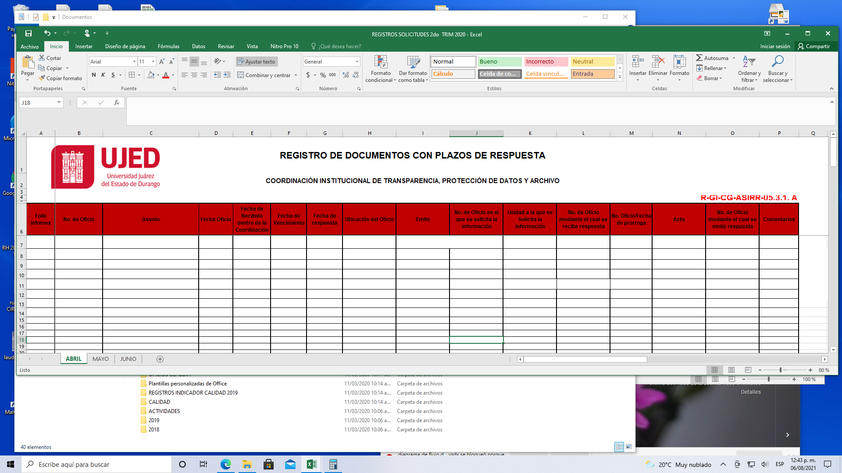

#### **1.7.9.5.2 R-GI-CG-COTDI-05.3.2,D ”Recursos de Revisión, Denuncias por Incumplimiento y Requerimientos de Datos Personales”**

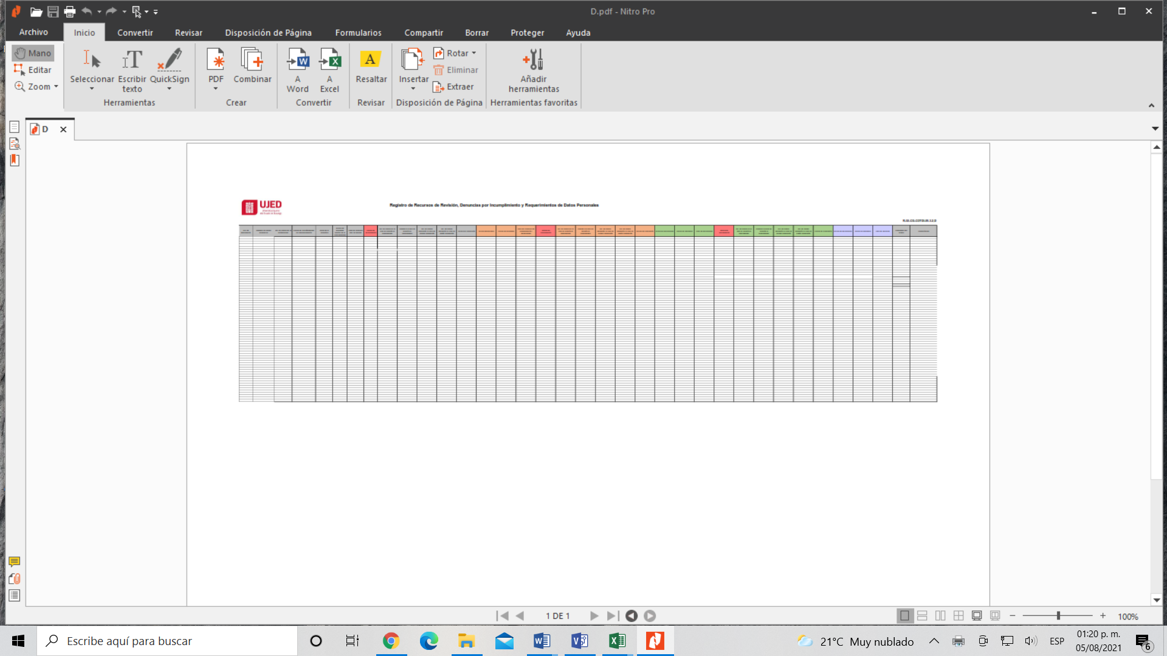

### 1.7.9.6 Diagrama de Proceso

|  |  |  |  |
| --- | --- | --- | --- |
| **ATENCIÓN A SOLICITUDES DE INFORMACIÓN Y RECURSO DE REVISIÓN** | | | |
| **¿Qué? Herramientas, Materiales y Equipo** | Equipo de cómputo  Material de Oficina  Aplicación de Microsoft Office, Visio  Internet | | |
| **¿Con quién?** | **Personal** | **Competencia** | |
| Contralor General | EC1188 Liderazgo en los centros de trabajo | |
| EC1148 Supervisión efectiva | |
| EC0718 Asesoría en actividades de auditoría de una unidad económica | |
| Coordinador General de Contraloría | EC1188 Liderazgo en los centros de trabajo | |
| EC1148 Supervisión efectiva | |
| EC0718 Asesoría en actividades de auditora de una unidad económica | |
| Coordinador de Unidad de Transparencia y Acceso a la Información | EC0908 Facilitación de la información en poder del sujeto obligado | |
| EC1056 Facilitación para el conocimiento, uso y aprovechamiento del derecho de acceso a la información | |
| EC1057 Garantizar el derecho de acceso a la información pública | |
| Jefe de Transparencia y Protección de Datos Personales | EC0908 Facilitación de la información en poder del sujeto obligado | |
| EC1171 Garantizar el derecho a la protección de datos personales | |
| EC1057 Garantizar el derecho de acceso a la información pública | |
| Jefe de Acceso a la Información | EC0908 Facilitación de la información en poder del sujeto obligado | |
| EC1171 Garantizar el derecho a la protección de datos personales | |
| EC1057 Garantizar el derecho de acceso a la información pública | |
| Unidad Responsable |  | |
|  | |
|  | |
| **Entrada** | Solicitud de Información | | |
| **Proveedor** | Unidades Responsables  Instituto Duranguense de Acceso a la Información Pública y de Protección de Datos  Plataforma Nacional de Transparencia | | |
| **Salida** | Respuesta a Solicitud | | |
| **Cliente** | Solicitante | | |
| **¿Cómo? (De acuerdo a Instructivos, Manuales, Procedimientos y Reglamentos)** | Manual de Procedimientos de la Contraloría General  Ley de Transparencia y Acceso a la Información Pública del estado de Durango  Ley Orgánica de la UJED  NMX-CC-9001-IMNC-Vigente | | |
| **¿Qué resultados? (Indicadores de Desempeño del Proceso).** | **Indicador** | **Meta** | **Frecuencia** |
| Porcentaje de Recursos de revisión en relación a Solicitudes de Información recibidas | (Recursos de revisión / Número de solicitudes de Información) x 100 | Trimestral |

## 1.7.10 Cumplimiento de las Obligaciones de Transparencia y Denuncias por Incumplimiento

### 1.7.10.1 Responsabilidades

1. Contraloría General
2. Coordinación General de la Contraloría
3. Unidad de Transparencia y Acceso a la Información
4. Instituto Duranguense de Acceso a la Información Pública y de Protección de Datos Personales
5. Ciudadano

### 1.7.10.2 Políticas y Lineamientos

1. La Unidad de Transparencia y Acceso a la Información (UTAI), recabará y supervisará conforme a los Lineamientos Técnicos Generales la información generada, organizada y preparada por las áreas responsables en cuanto a sus obligaciones de transparencia, las cuales han sido asignadas como responsabilidad de las áreas poseedoras de la información por el Comité de Transparencia de esta Universidad.
2. El Administrador de Unidad Administrativa (AUA) se encargará de publicar la información que da cumplimiento a las obligaciones de transparencia señaladas en los artículos 65 y 72 de la Ley de Transparencia y Acceso a la Información del Estado de Durango, en el campo de su competencia y está se deberá de llevar a cabo al término de cada trimestre o según corresponda.
3. El AUA, realizará las acciones pertinentes para recabar la información de su área, ya que es el responsable del llenado de los formatos y de la veracidad de la información que sea publicada dentro de la Plataforma Nacional de Transparencia (PNT) y el Portal Institucional de Transparencia (PI).
4. Para nombrar los formatos deberá tomar en cuenta los siguientes criterios:
5. **LTAIPED:** Ley de Transparencia y Acceso a la Información Pública del Estado de Durango.
6. No. del Artículo al que corresponde la obligación: **65 / 72**. Fracción a la que corresponde la obligación: **I, II, III, IV, etc.**
7. En caso de que aplique más de un formato se anota guion medio y la inicial a la que corresponde el formato **A, B, C,** etc.
8. Separar con un guion bajo **_**.
9. Periodicidad a la que corresponde la información Trimestral (T), Semestral(S): **1T, 1S, A**.
10. Separar con un guion bajo **_**.
11. Año al que corresponde el ejercicio que se informa: **2021**.
12. Quedando el nombre de la siguiente manera:

**LTAIPED65I_1T_2021**

**LTAIPED65I-A_1S_2021**

1. Los formatos deberán ser requisitados en letra **Arial tamaño 10**, el texto deberá ser **mayúsculas–minúsculas** (se deberán emplear mayúsculas solo en los casos que se deben utilizar), **no usar abreviaturas**, **alinear** el contenido de las celdas **a la izquierda**, al momento de **guardar** la información del formato hacerlo en la pestaña del **Reporte de Formatos**

### 1.7.10.3 Descripción de Actividades

|  |  |  |  |
| --- | --- | --- | --- |
| **Paso** | **Responsable** | **Actividad** | **Documento de Trabajo (clave)** |
| 1 | Jefe de Transparencia y Protección de Datos Personales | Revisa a partir de los 10 primeros días, después de terminado el trimestre dentro de la PNT y PI el cumplimiento en cuanto lo solicitado en los Lineamientos Técnicos Generales, elabora el reporte dentro de Seguimiento de Cumplimiento y envía correo con tabla de observaciones a los AUA. | **R-GI-CG-COTDI -05.3.2,A**  **R-GI-CG-COTDI -05.3.2,B** |
| 2 | Administrador de Unidad Administrativa “AUA” (URES) | Requisita y sube los formatos conforme a los Lineamientos Técnicos Generales a las plataformas y notifica al JTyPDP. |  |
| 3 | Jefe de Transparencia y Protección de Datos Personales | Al día 15 después de terminado el trimestre, hace una segunda revisión de los avances y elabora oficio y anexa el Seguimiento de Cumplimiento a las Obligaciones en Materia de Transparencia, Artículo 65 y Seguimiento de Cumplimiento a las Obligaciones en Materia de Transparencia, Artículo 72. | **R-GI-CG-COTDI -05.3.2,A**  **R-GI-CG-COTDI -05.3.2,B** |
| 4 | Coordinador de la Unidad de Transparencia y Acceso a la Información | Revisa y firma oficio en el que se da seguimiento al Cumplimiento de las Obligaciones. |  |
| 5 | Contralor General y Coordinador General de Contraloría | Revisa y Autoriza oficio en el que se da seguimiento al Cumplimiento de las Obligaciones. |  |
| 6 | Jefe de Transparencia y Protección de Datos Personales | Envía oficio autorizado a las URES para su trámite. |  |
| 7 | Administrador de Unidad Administrativa y Jefe de Transparencia y Protección de Datos Personales | Si el AUA requiere apoyo para el llenado de los formato lo solicita al JTYPDP, el cual brinda la capacitación y la asesoría necesaria, en caso negativo requisita los formatos para dar cumplimiento a las obligaciones en materia de transparencia, tomado en cuenta las observaciones realizadas por el JTYPDP y procede a realizar la carga respectiva dentro de la PNT y PI notificando vía oficio y anexando los comprobantes de carga que emite la PNT. |  |
| 8 | Jefe de Transparencia y Protección de Datos Personales | Recibe y registra el oficio y verifica la carga dentro de las dos plataformas. | **R-GI-CG-COTDI -05.3.2,E** |
| 9 | Instituto Duranguense de Acceso a la Información Pública y de Protección de Datos Personales | Realiza la verificación trimestral y emite oficio con porcentaje de cumplimiento, así como las observaciones detectadas. |  |
| 10 | Jefe de Transparencia y Protección de Datos Personales | Recibe oficio con observaciones, lo registra en Verificaciones Trimestrales y elabora oficio para las AUA (URES) informando el porcentaje de cumplimiento y las observaciones realizadas para que lleven a cabo la solventación. | **R-GI-CG-COTDI -05.3.2,C** |
| 11 | Coordinador de la Unidad de Transparencia y Acceso a la Información | Revisa y firma oficio en el que se informa el porcentaje de cumplimiento y las observaciones realizadas por el IDAIP. |  |
| 12 | Contralor General y Coordinador General de Contraloría | Revisa y Autoriza oficio en el que se informa el porcentaje de cumplimiento y las observaciones realizadas por el IDAIP. |  |
| 13 | Jefe de Transparencia y Protección de Datos Personales | Envía oficio autorizado a las AUA (URES) para su trámite. |  |
| 14 | Administrador de Unidad Administrativa (URES) | Si el AUA requiere apoyo para la corrección y seguimiento de las observaciones lo solicita al JTYPDP, el cual brinda la capacitación y la asesoría necesaria, en caso negativo corrige los formatos para solventar las observaciones emitidas por el IDAIP y realiza la carga respectiva dentro de la PNT y PI. |  |
| 15 | Administrador de Unidad Administrativa (URES) | Notifica vía oficio la solventación de las observaciones. |  |
| 16 | Jefe de Transparencia y Protección de Datos Personales | Recibe y registra el oficio, verifica la carga dentro de las dos plataformas y elabora oficio de respuesta a la verificación. | **R-GI-CG-COTDI -05.3.2,C** |
| 17 | Coordinador de la Unidad de Transparencia y Acceso a la Información | Revisa y firma oficio de respuesta a la verificación. |  |
| 18 | Contralor General y Coordinador General de Contraloría | Revisa y autoriza oficio de respuesta a la verificación. |  |
| 19 | Jefe de Transparencia y Protección de Datos Personales | Envía oficio de respuesta vía correo electrónico al IDAIP. |  |
| 20 | Ciudadano | En caso de que a su juicio no se cumpla alguna fracción establecida dentro de los Lineamientos Técnicos Generales, interpone Denuncia por Incumplimiento. |  |
| 21 | Instituto Duranguense de Acceso a la Información Pública y de Protección de Datos Personales | Determina si la Denuncia por Incumplimiento es procedente pasa al punto 23, en caso contrario emite Desechamiento de la Denuncia o Resolución de Cumplimiento. |  |
| 22 | Jefe de Transparencia y Protección de Datos Personales | Recibe, registra e informa al Coordinador el Desechamiento de la Denuncia por Incumplimiento y archiva. | **R-GI-CG-COTDI -05.3.2,D** |
| 23 | Instituto Duranguense de Acceso a la Información Pública y de Protección de Datos Personales | Si es procedente inicia proceso de Denuncia por Incumplimiento o emite Acuerdo de Admisión/Resolución. |  |
| 24 | Jefe de Transparencia y Protección de Datos Personales | Recibe y registra la Denuncia por Incumplimiento. | **R-GI-CG-COTDI -05.3.2,D** |
| 25 | Coordinador de la Unidad de Transparencia y Acceso a la Información | Analiza la Denuncia por Incumplimiento y gira instrucciones al Jefe de Transparencia y Protección de Datos Personales para elaboración de oficio. |  |
| 26 | Jefe de Transparencia y Protección de Datos Personales | Elabora oficio con lo establecido en la Resolución y lo turna para revisión y firma al Coordinador de la Unidad de Transparencia y Acceso a la Información. |  |
| 27 | Coordinador de la Unidad de Transparencia y Acceso a la Información | Revisa, firma oficio y lo turna al Contralor General para su autorización. |  |
| 28 | Contralor General y Coordinador General de Contraloría | Revisan y autoriza oficio. |  |
| 29 | Jefe de Transparencia y Protección de Datos Personales | Envía oficio a la URES. |  |
| 30 | Administrador de Unidad Administrativa (URES) | Si el AUA requiere apoyo para la corrección y seguimiento de la Resolución lo solicita al JTYPDP, el cual brinda la capacitación y la asesoría necesaria, en caso negativo lleva a cabo las acciones pertinentes para solventar lo determinado en el Acuerdo de la Denuncia por Incumplimiento y las hace de conocimiento mediante oficio a la UTAI. |  |
| 31 | Jefe de Transparencia y Protección de Datos Personales | Registra oficio, verifica que la solventación se haya hecho de acuerdo a lo solicitado por el IDAIP y entera al CUTAI de las acciones realizadas. | **R-GI-CG-COTDI -05.3.2,D** |
| 32 | Jefe de Transparencia y Protección de Datos Personales | Elabora oficio de respuesta con la solventación realizada. |  |
| 33 | Coordinador de la Unidad de Transparencia y Acceso a la Información | Revisa y firma oficio de respuesta. |  |
| 34 | Contralor General y Coordinador General de Contraloría | Revisa y autoriza oficio de respuesta. |  |
| 35 | Jefe de Transparencia y Protección de Datos Personales | Envía oficio vía correo electrónico al IDAIP. |  |
| 36 | Instituto Duranguense de Acceso a la Información Pública y de Protección de Datos Personales | Revisa y determina si las acciones fueron conformes, en caso afirmativo emite Acuerdo de Cumplimiento. |  |
| 37 | Jefe de Transparencia y Protección de Datos Personales | Recibe, registra y archiva Acuerdo de Cumplimiento. | **R-GI-CG-COTDI -05.3.2,D** |
| 38 | Instituto Duranguense de Acceso a la Información Pública y de Protección de Datos Personales | Si no fueron conformes emite Resolución. |  |
| 39 | Jefe de Transparencia y Protección de Datos Personales | Recibe y registra la Denuncia por Incumplimiento. | **R-GI-CG-COTDI-5.3.2,D** |
| 40 | Coordinador de la Unidad de Transparencia y Acceso a la Información y el Jefe de Transparencia y Protección de Datos Personales | Analizan la Denuncia por Incumplimiento y el Coordinador de la Unidad de Transparencia y Acceso a la Información gira instrucciones al Jefe de Transparencia y Protección de Datos Personales. |  |
| 41 | Jefe de Transparencia y Protección de Datos Personales | Elabora oficio según instrucciones. |  |
| 42 | Coordinador de la Unidad de Transparencia y Acceso a la Información | Revisa y firma oficio. |  |
| 43 | Contralor General y Coordinadora General | Revisan y autoriza oficio. |  |
| 44 | Jefe de Transparencia y Protección de Datos Personales | Envía oficio a la URES. |  |
| 45 | Administrador de Unidad Administrativa | Si el AUA requiere apoyo para la corrección y seguimiento de la Resolución lo solicita al JTYPDP, el cual brinda la capacitación y la asesoría necesaria, en caso negativo lleva a cabo las acciones pertinentes para solventar lo determinado en el Acuerdo de la Denuncia por Incumplimiento y publica la información conforme a los lineamientos técnicos. |  |
| 46 | Jefe de Transparencia y Protección de Datos Personales | Verifica las correcciones en la plataforma. | **R-GI-CG-COTDI -05.3.2,D** |
| 47 | Coordinador de la Unidad de Transparencia y Acceso a la Información y Jefe de Transparencia y Protección de Datos Personales | Elabora oficio de respuesta y el CUTAI revisa y firma. |  |
| 48 | Contralor General y Coordinadora General | Revisan y autoriza oficio de respuesta. |  |
| 49 | Jefe de Transparencia y Protección de Datos Personales | Envía oficio vía correo electrónico al IDAIP. |  |
| 50 | Instituto Duranguense de Acceso a la Información Pública y de Protección de Datos Personales | Revisa y determina si las acciones fueron conformes, en caso afirmativo emite Resolución de Cumplimiento, en caso negativo emite las medidas de apremio o sanción según lo establecido en los art. 161 o 165 de la LTAPEID, en caso de ser reincidentes de incumplimiento. |  |
| 51 | Jefe de Transparencia y Protección de Datos Personales | Recibe y registra Resolución de Cumplimiento y lleva a cabo el proceso de archivo de la documentación generada. |  |

### 1.7.10.4 Diagrama de flujo



### 1.7.10.5 Formatos

#### **1.7.10.5.1 R-GI-CG-COTDI-05.3.2,A ”Seguimiento de Cumplimiento a las Obligaciones en Materia de Transparencia, Artículo 65”**

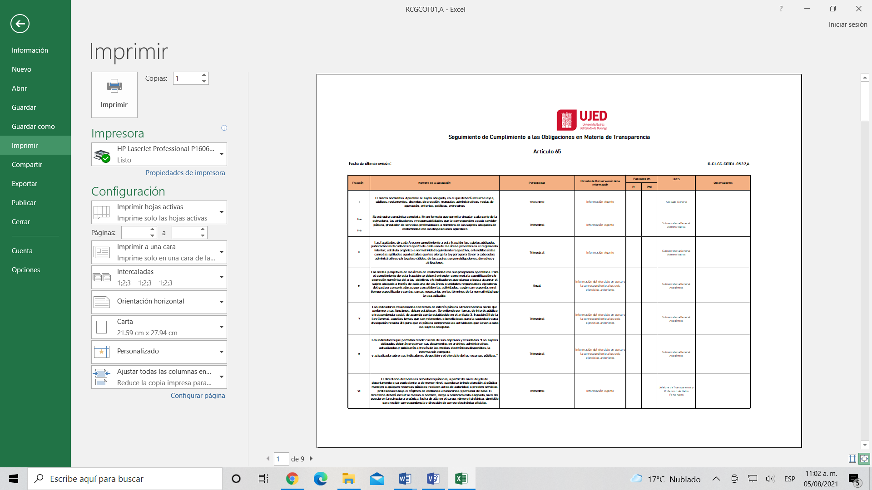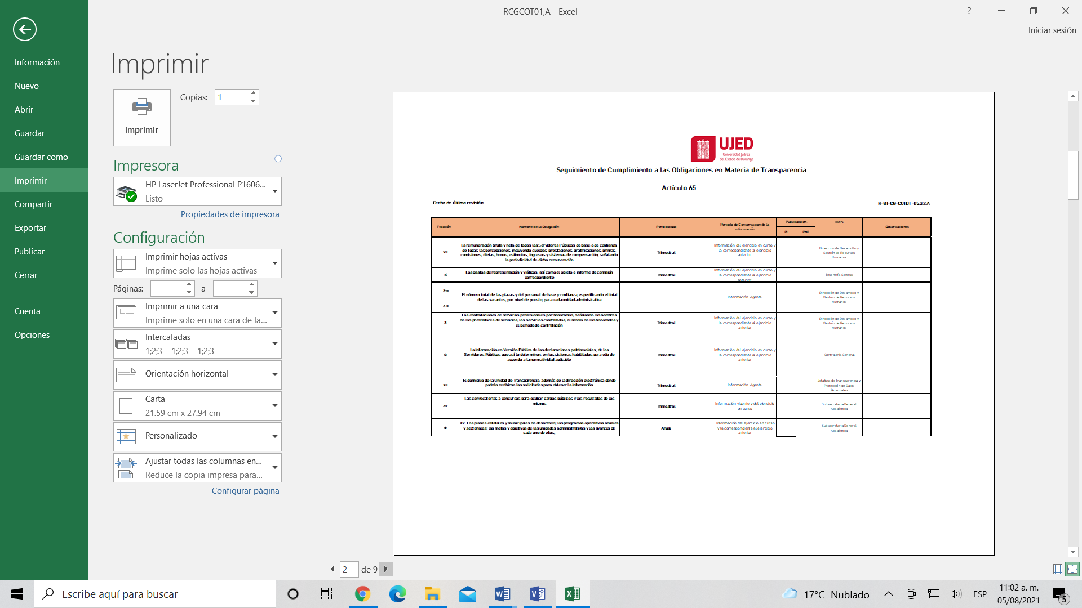

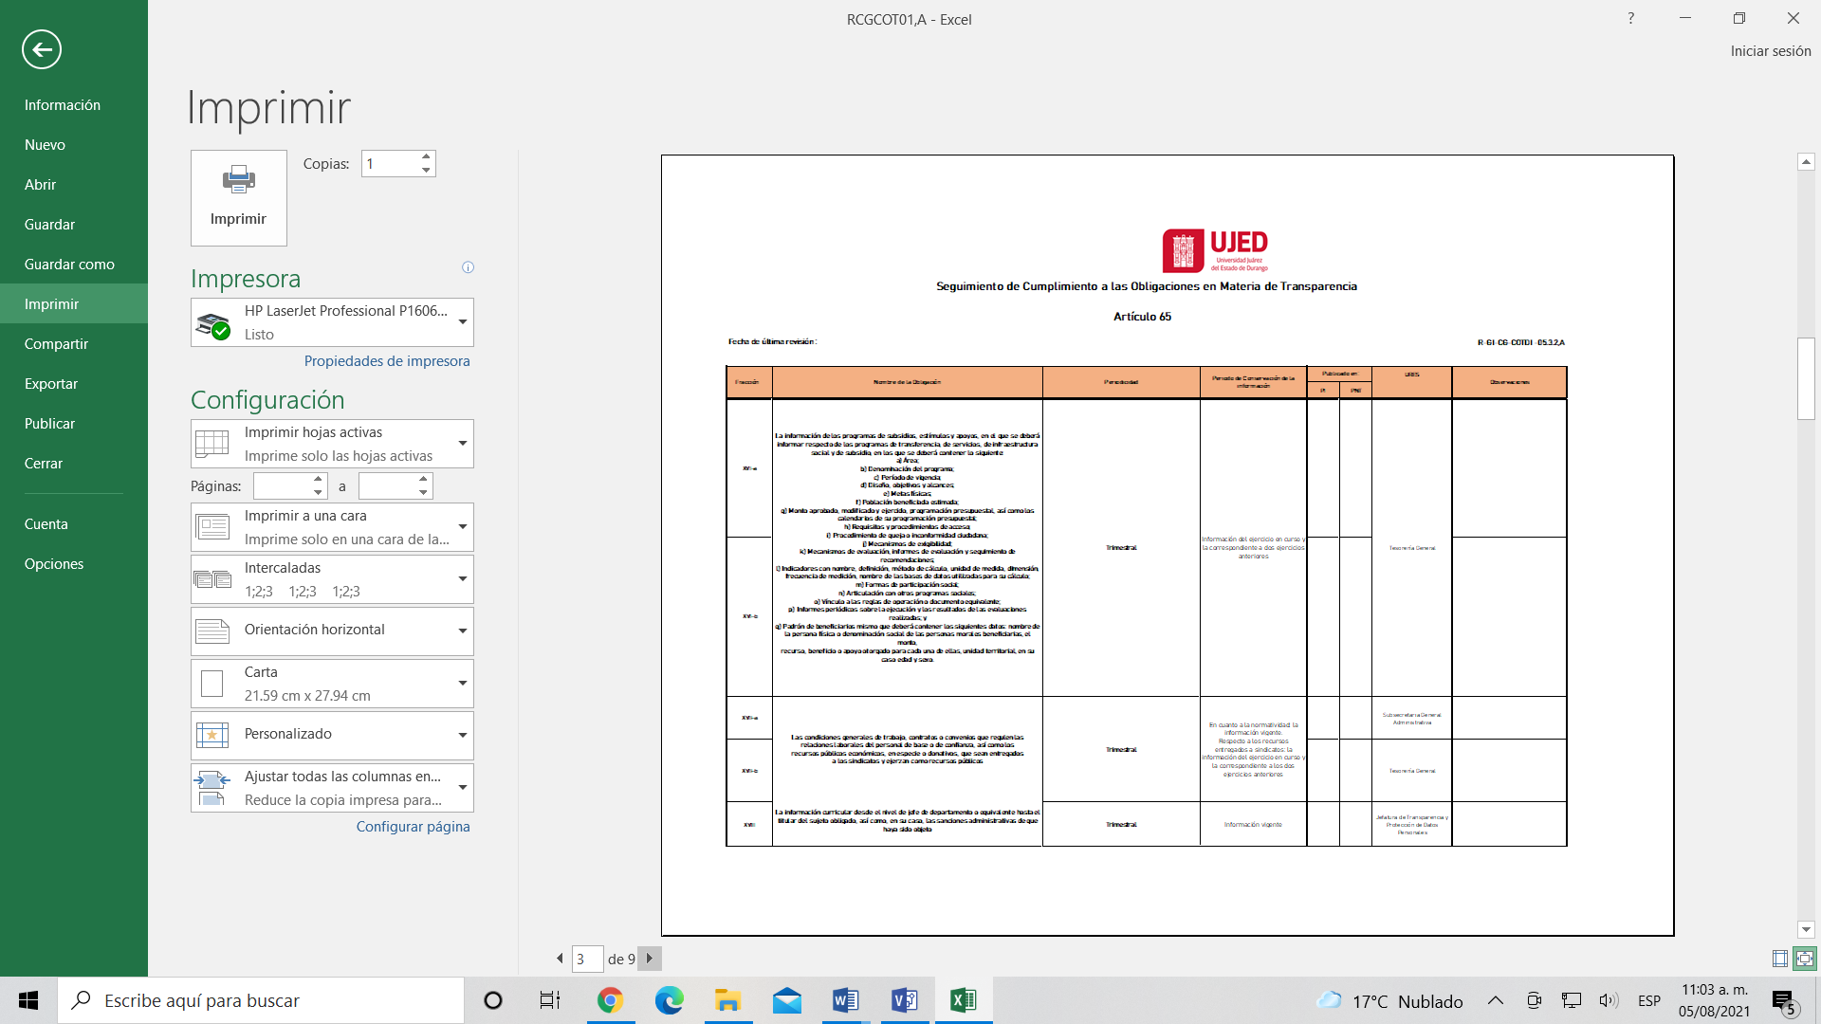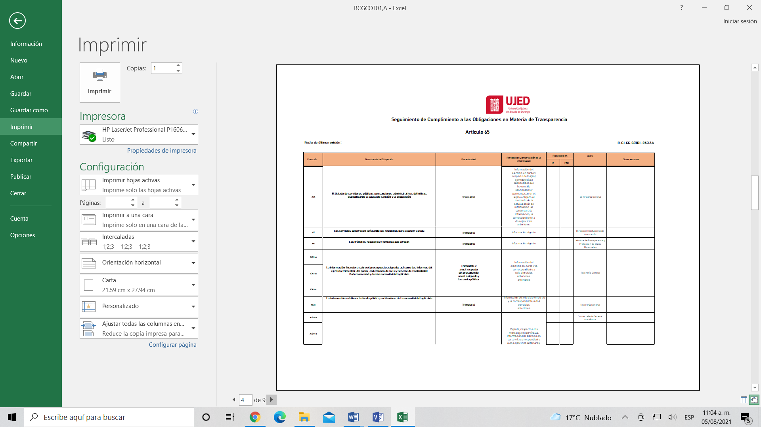

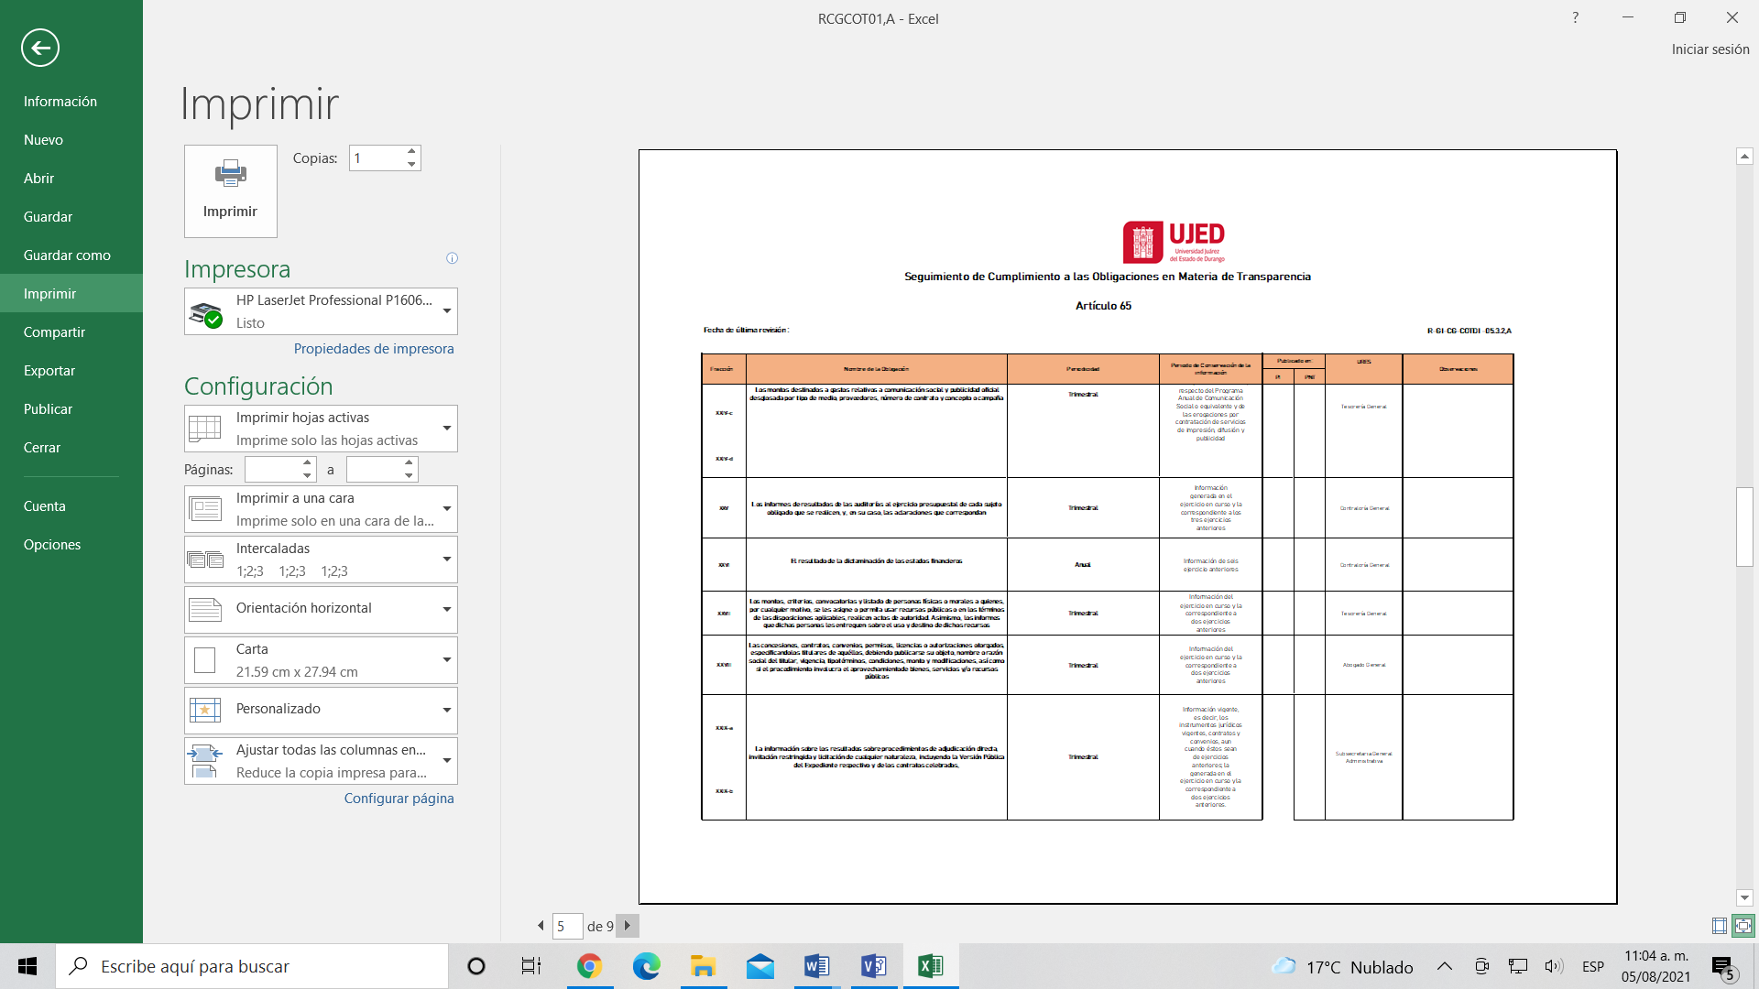

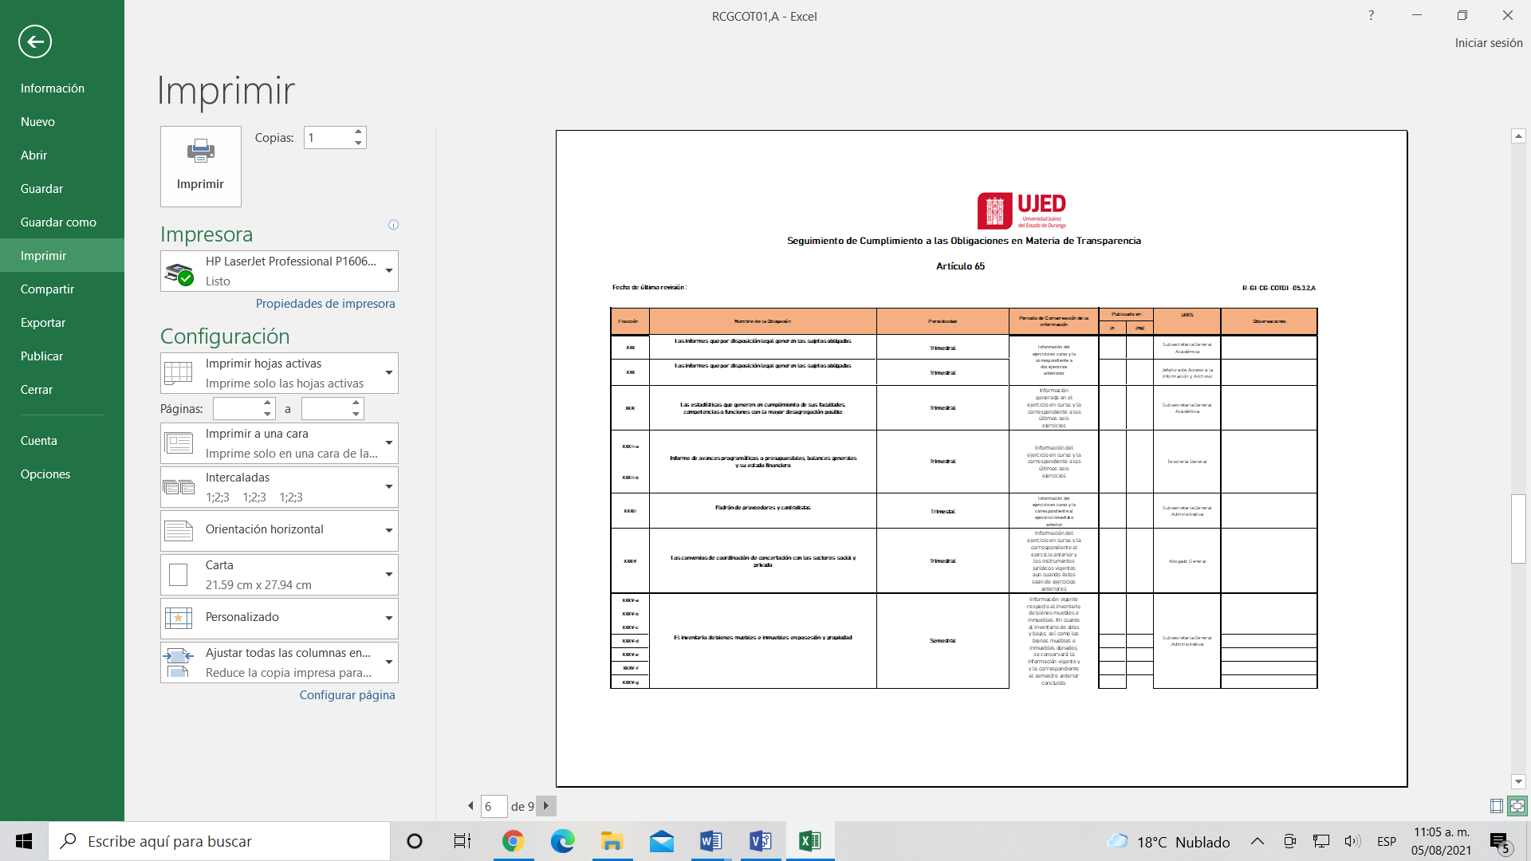

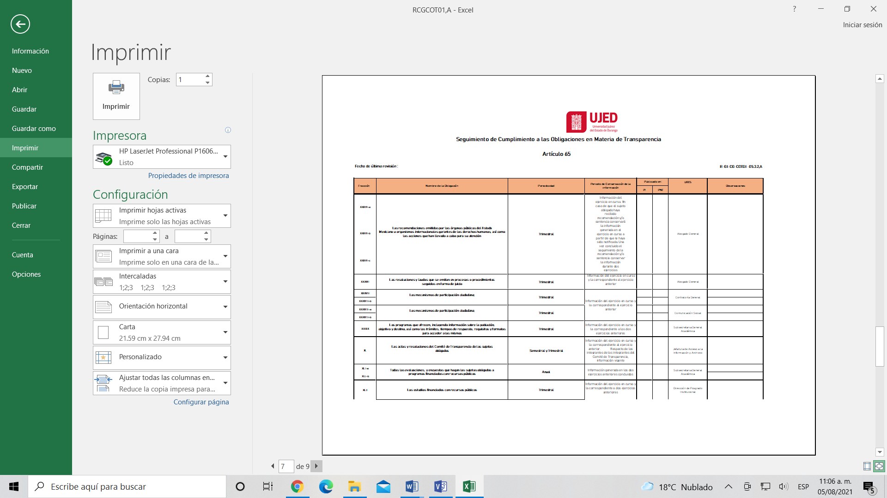

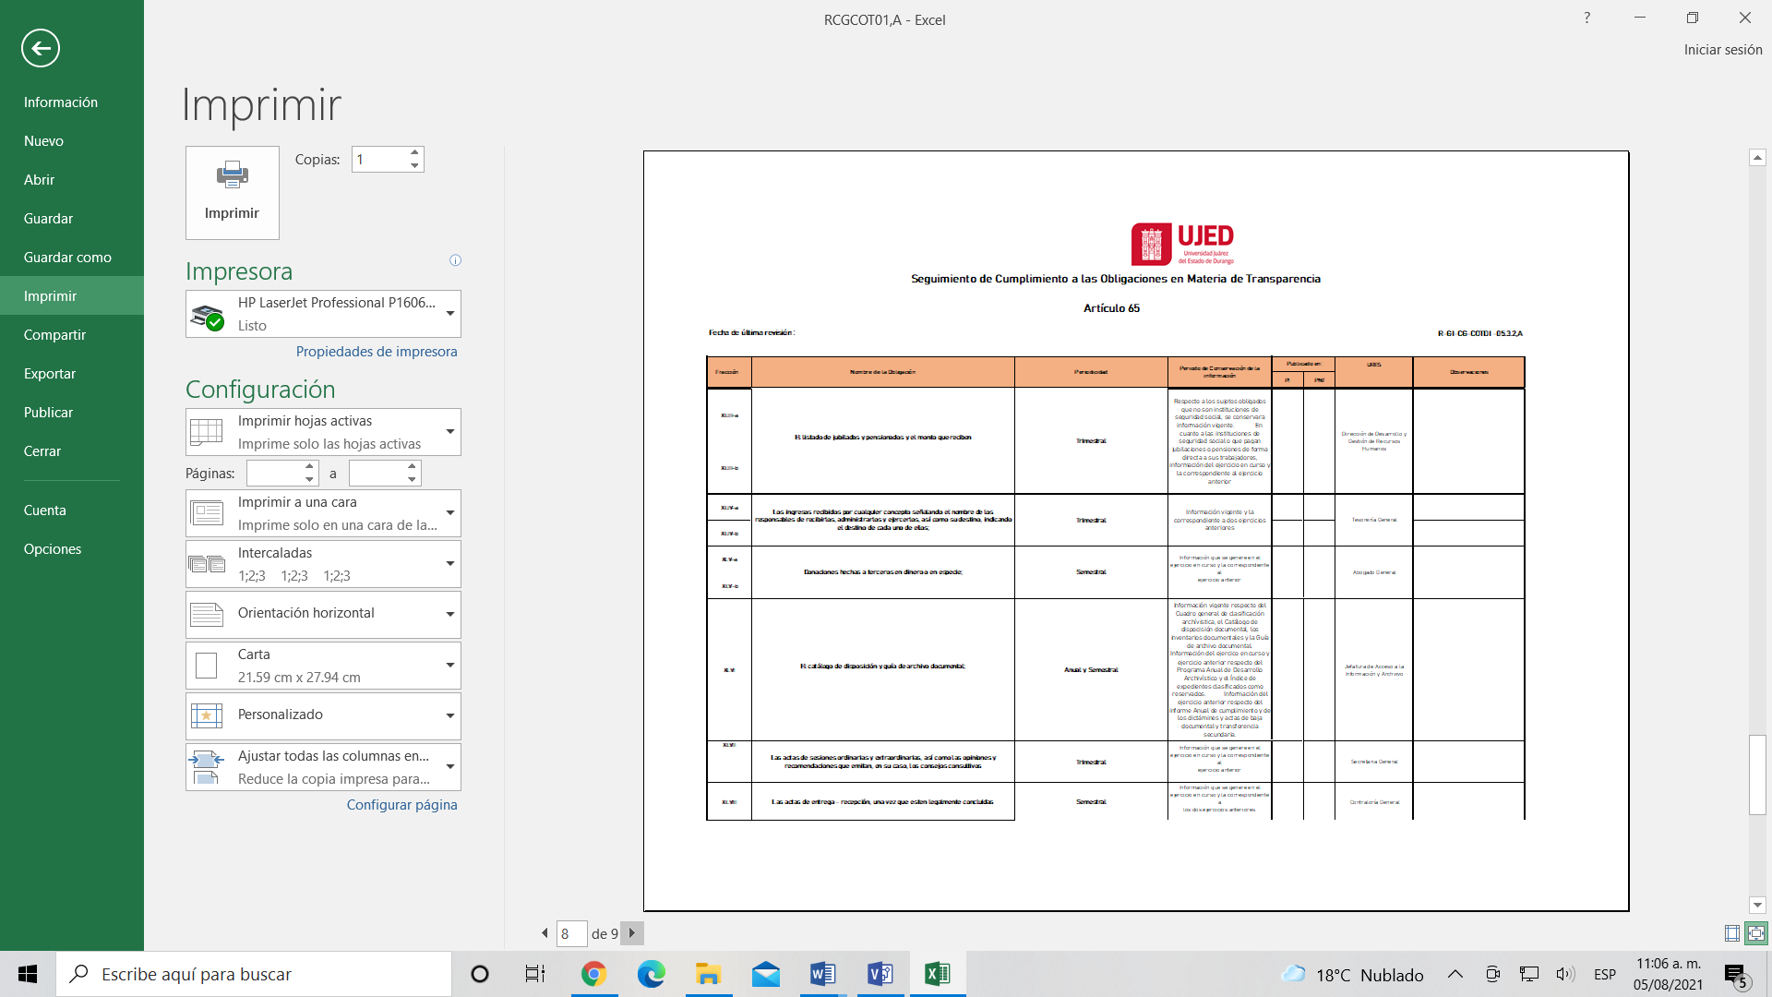

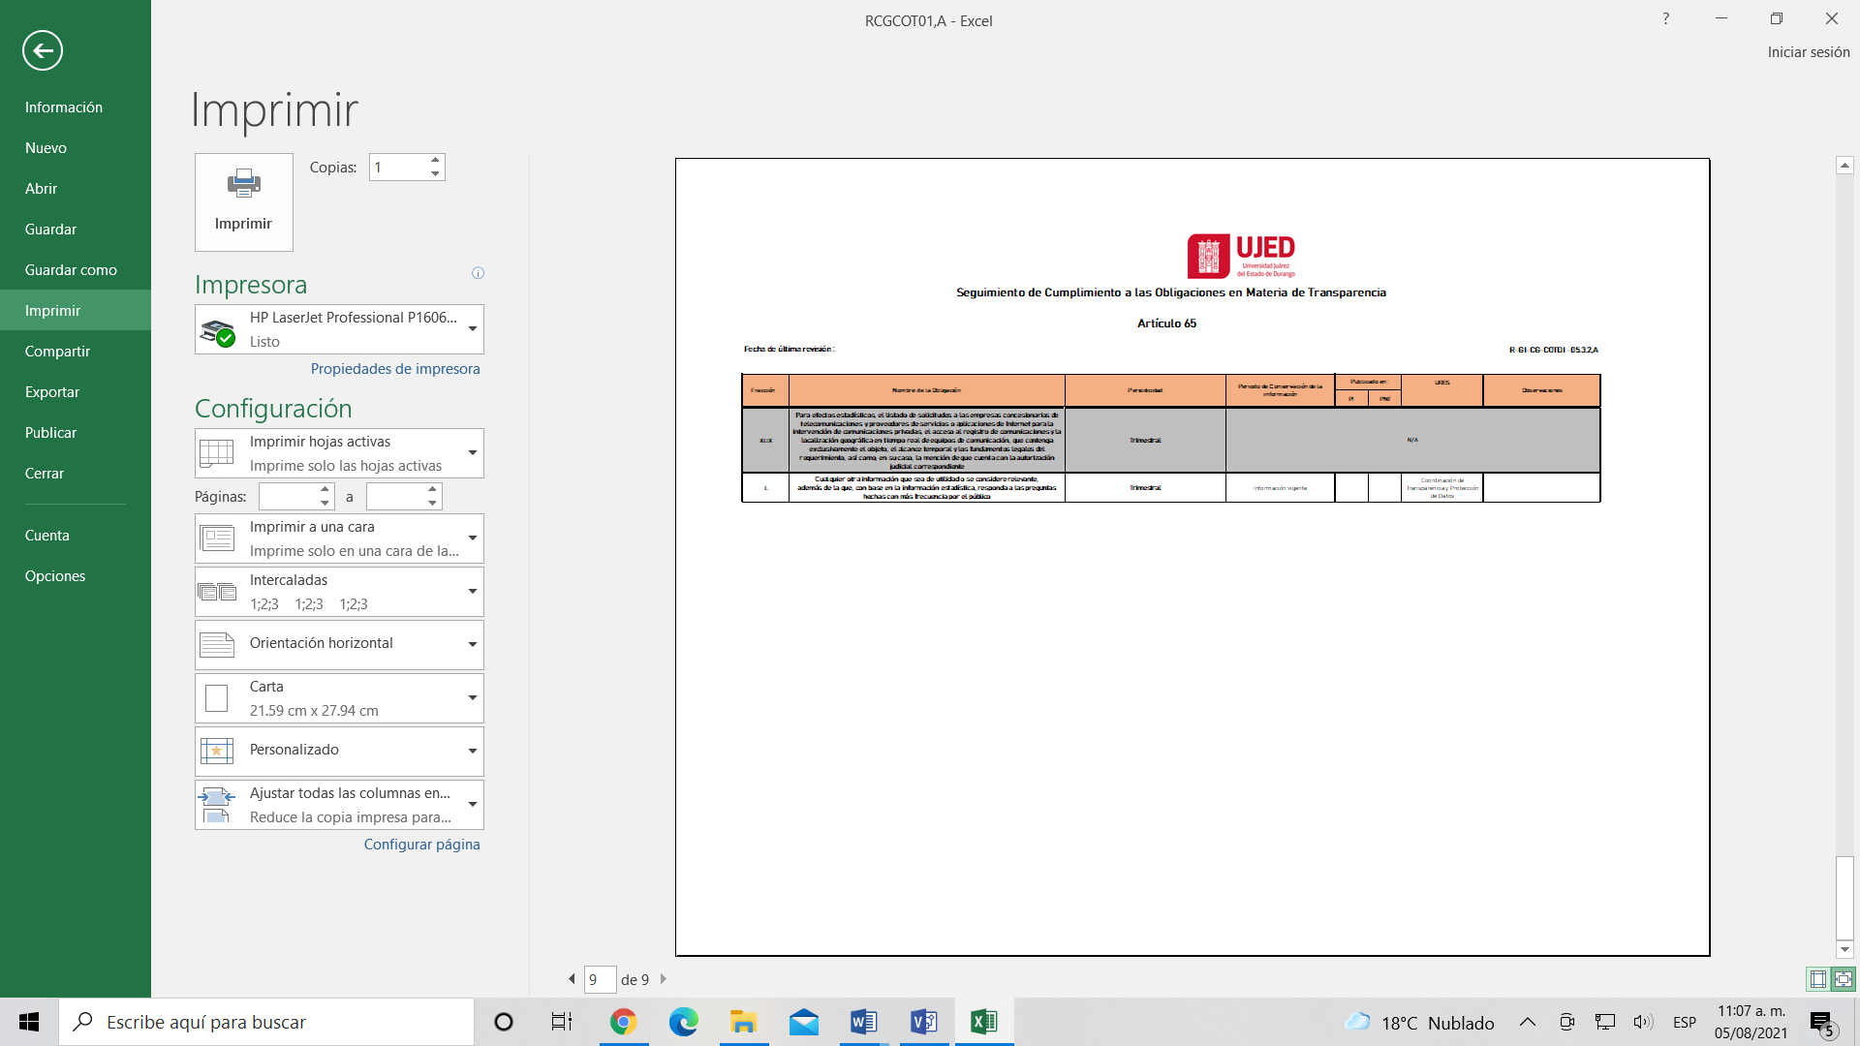

#### **1.7.10.5.2 R-GI-CG-COTDI-05.3.2,B “Seguimiento de Cumplimiento a las Obligaciones en Materia de Transparencia, Artículo 72”**

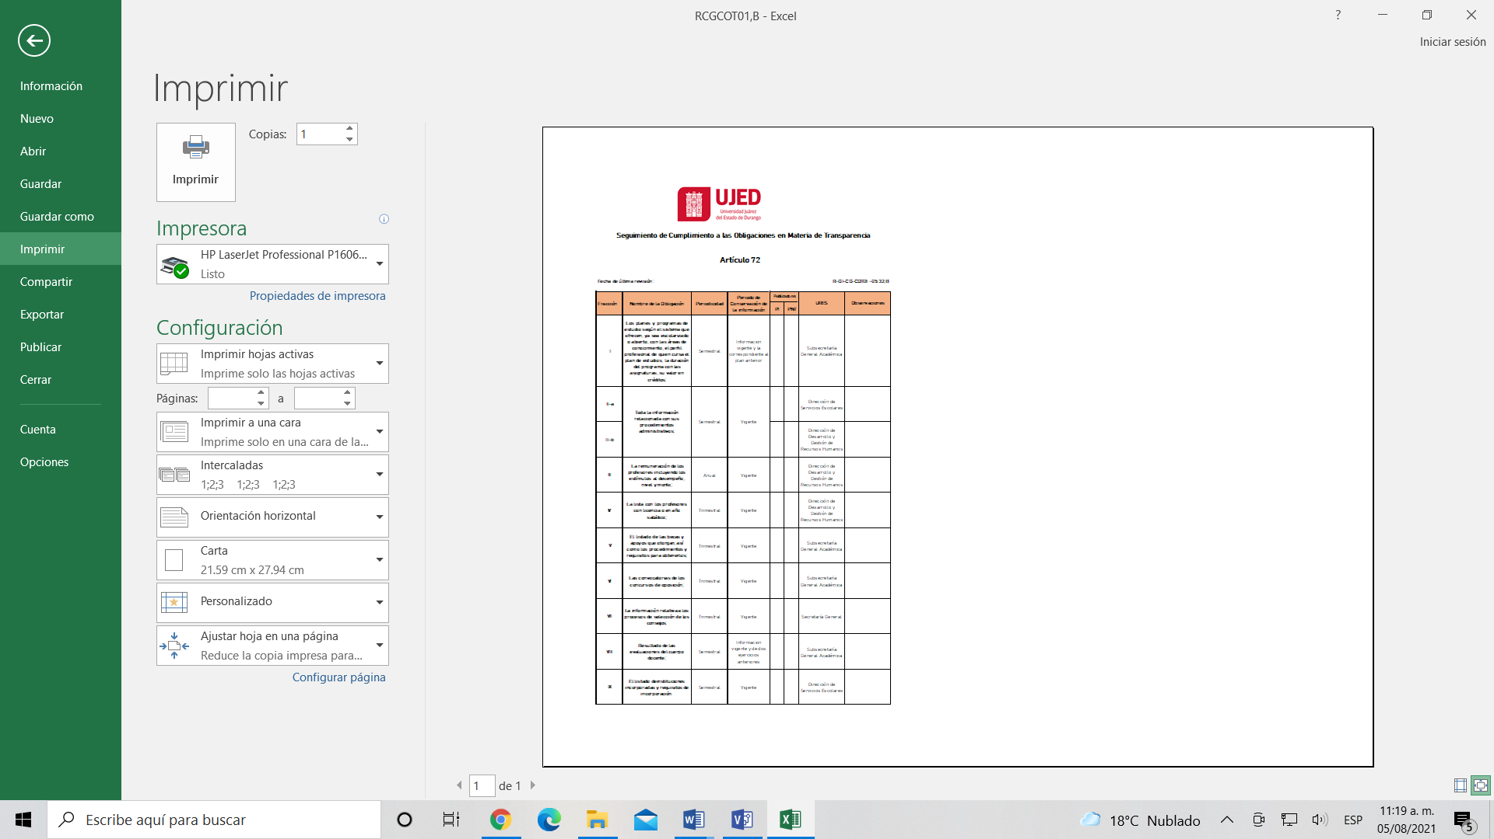

#### **1.7.10.5.3 R-GI-CG-COTDI -05.3.2,C “Verificaciones Trimestrales”**

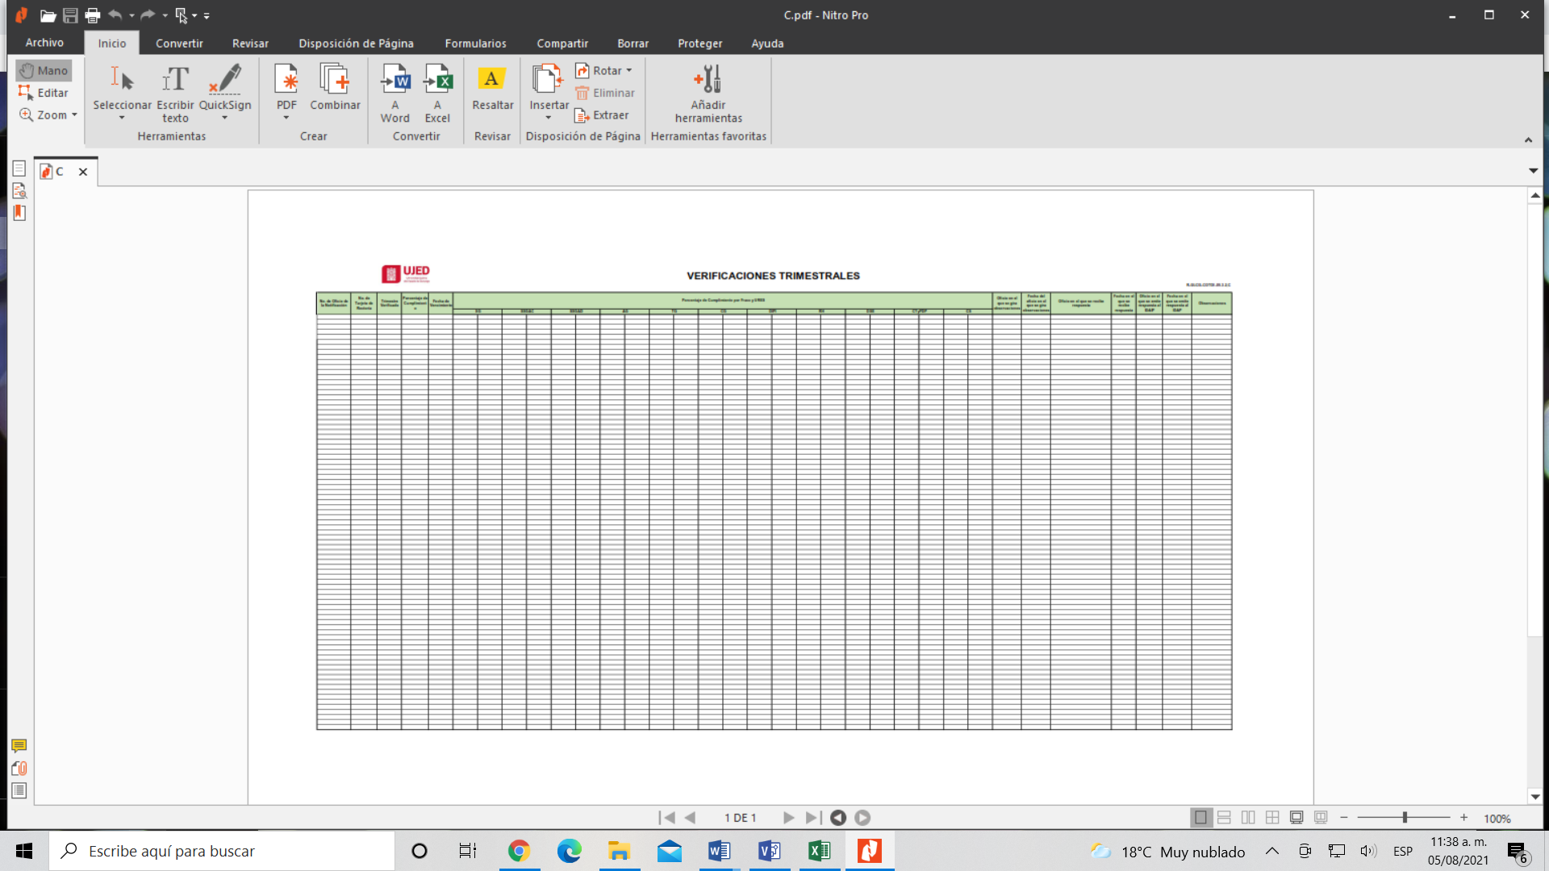

#### **1.7.10.5.4 R-GI-CG-COTDI-05.3.2,D ”Recursos de Revisión, Denuncias por Incumplimiento y Requerimientos de Datos Personales”**



#### **1.7.10.5.5 R-GI-CG-COTDI-05.3.2,E “Oficios y/o Circulares”**

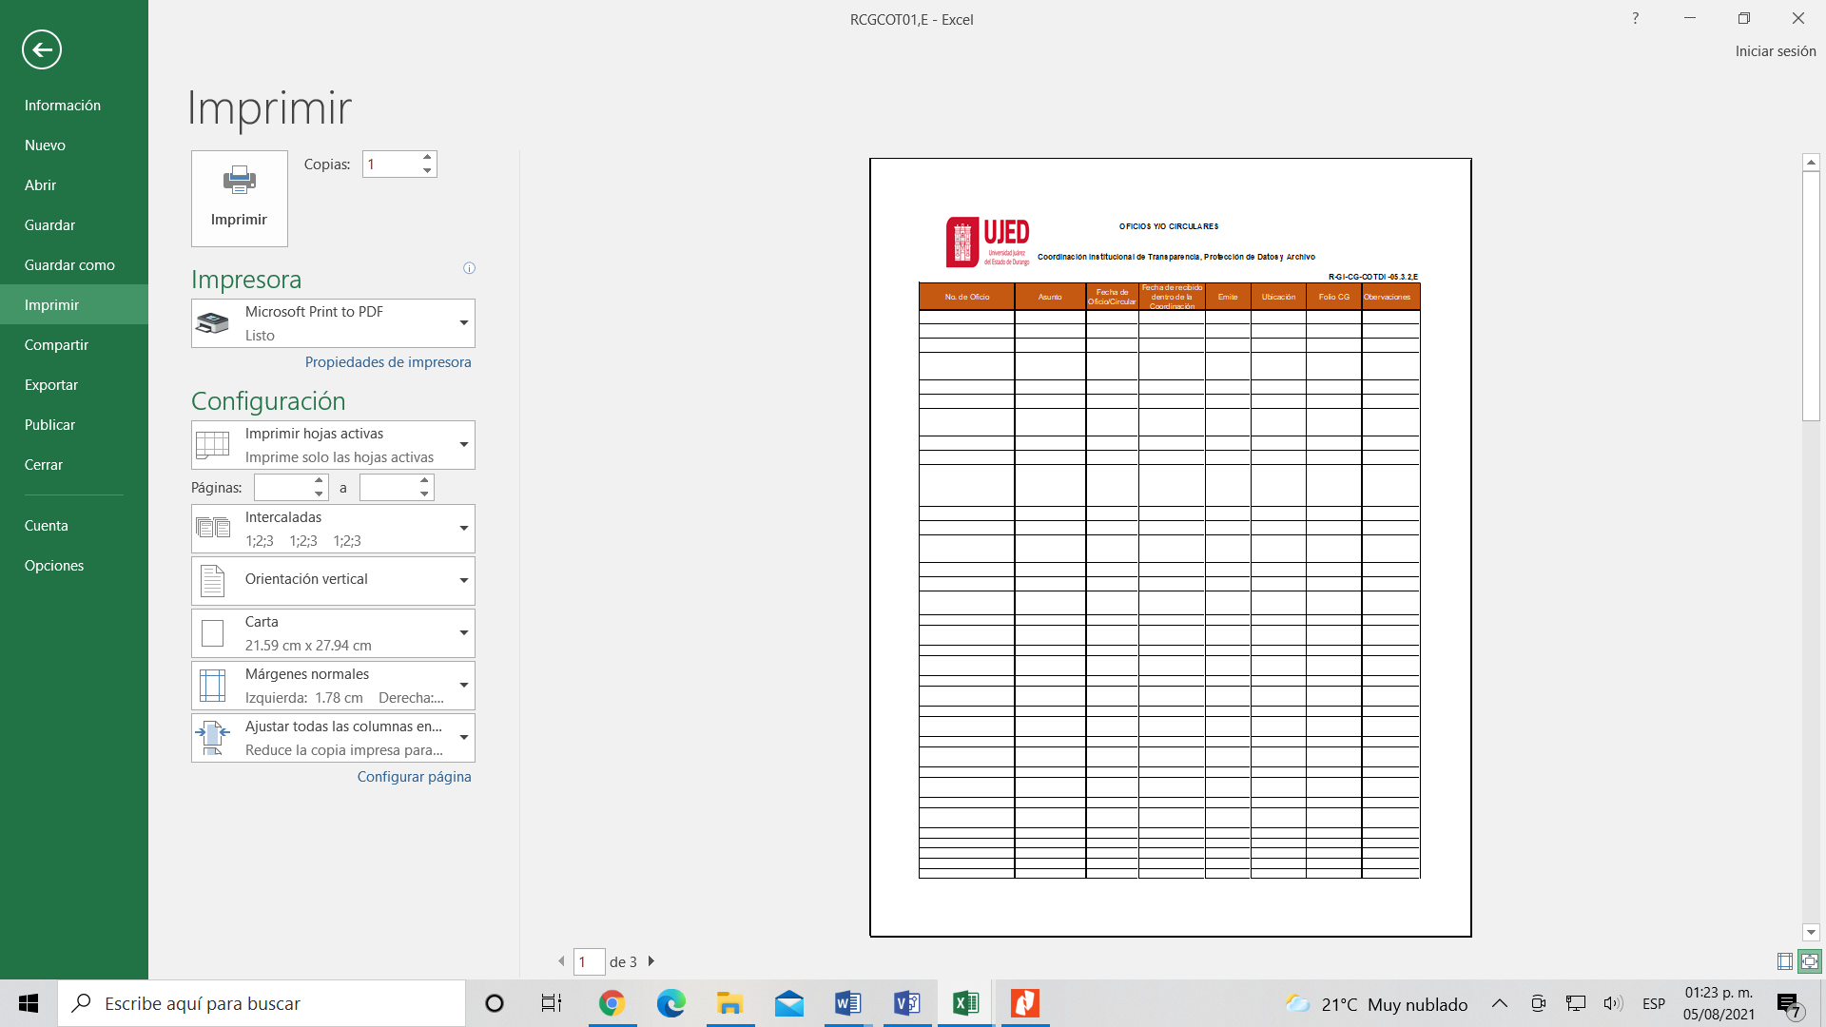

### 1.7.10.6 Diagrama de Proceso

|  |  |  |  |
| --- | --- | --- | --- |
| **CUMPLIMIENTO DE LAS OBLIGACIONES DE TRANSPARENCIA Y DENUNCIAS POR INCUMPLIMIENTO** | | | |
| **¿Qué? Herramientas, Materiales y Equipo** | Equipo de cómputo  Página web del SGC  Impresora  Memoria externa  Laptop e Internet | | |
| **¿Con quién?** | **Personal** | **Competencia** | |
| Contralor General | EC1188 Liderazgo en los centros de trabajo | |
| EC1148 Supervisión efectiva | |
| EC0718 Asesoría en actividades de auditoría de una unidad económica | |
| Coordinador General de Contraloría | EC1188 Liderazgo en los centros de trabajo | |
| EC1148 Supervisión efectiva | |
| EC0718 Asesoría en actividades de auditoría de una unidad económica | |
| Coordinador de la Unidad de Transparencia y Acceso a la Información | EC0908 Facilitación de la información en poder del sujeto obligado | |
| EC1056 Facilitación para el conocimiento, uso y aprovechamiento del derecho de acceso a la información | |
| EC1057 Garantizar el derecho de acceso a la información pública | |
| Jefe de Acceso a la Información | EC0908 Facilitación de la información en poder del sujeto obligado | |
| EC1171 Garantizar el derecho a la protección de datos personales | |
| EC1057 Garantizar el derecho de acceso a la información pública | |
| Comité de Transparencia, Protección de Datos Personales | EC1056 Facilitación para el conocimiento, uso y aprovechamiento del derecho de acceso a la información | |
| EC1057 Garantizar el derecho de acceso a la información pública | |
| EC1148 Supervisión efectiva | |
| URES |  | |
|  | |
|  | |
| **Entrada** | Obligaciones en Materia de Transparencia | | |
| **Proveedor** | Ley de Transparencia y Acceso a la Información Pública del Estado de Durango | | |
| **Salida** | Formatos requisitados | | |
| **Cliente** | Ciudadanía en General | | |
| **¿Cómo? (De acuerdo a Instructivos, Manuales, Procedimientos y Reglamentos)** | Manual de Procedimientos de la Contraloría General  Ley de Transparencia y Acceso a la Información Pública del Estado de Durango  Ley Orgánica de la UJED  LGTAIP  Lineamientos Técnicos Generales en materia de transparencia  NMX-CC-9001-IMNC-Vigente | | |
| **¿Qué resultados? (Indicadores de Desempeño del Proceso).** | **Indicador** | **Meta** | **Frecuencia** |
| Cumplimento de las Obligaciones en Materia de Transparencia | 90% | Trimestral |
| Disminuir el número de Denuncias por Incumplimiento | 1 | Anual |

## 1.7.11 Protección de Datos Personales

### Responsabilidades

1. Contraloría General
2. Coordinación General de Contraloría
3. Unidad de Transparencia y Acceso a la Información
4. URES

### 1.7.11.2 Políticas y Lineamientos

1. Cada Unidad Responsable (URES), que recabe datos personales deberá nombrar un Enlace de Protección de Datos Personales.
2. Cada URE deberá elaborar los Avisos de Privacidad necesarios en apego a las atribuciones que se confieran dentro de la misma.
3. Los avisos de privacidad deberán cumplir con lo siguiente:
   1. **Aviso de Privacidad Simplificado:** Además de estar debidamente publicado dentro del Portal de Transparencia, deberá ser impreso a color y colocarse en un cuadro de manera visible donde los datos personales sean recabados, de tal manera que el Usuario tenga acceso a ellos.
   2. **Aviso de privacidad Integral:** Además de estar debidamente publicado dentro del Portal de Transparencia, deberá ser publicado dentro de los sistemas en los cuales el Usuario proporcione datos personales y esté tendrá que otorgar previamente su consentimiento.
4. Cuando se trate de menores de edad deberá existir previamente el consentimiento del padre o tutor para otorgar los datos personales del mismo.
5. Todo formato en el que se soliciten datos personales deberá contener la siguiente leyenda *“Usted podrá consultar el aviso de privacidad integral, en el Portal de la UJED, htt://trnsparencia.ujed.mx/protección_datos”.*

### 1.7.11.3 Descripción de Actividades

|  |  |  |  |
| --- | --- | --- | --- |
| **Paso** | **Responsable** | **Actividad** | **Documento de Trabajo (clave)** |
| 1 | Jefe de Transparencia y Protección de Datos Personales | Elabora oficio de solicitud a las URES, para que designen un Enlace de Protección de Datos Personales, esto con la finalidad de dar cumplimiento a lo establecido en la propia Ley. |  |
| 2 | Coordinador de la Unidad de Transparencia y Acceso a la Información | Revisa y firma oficio de solicitud. |  |
| 3 | Contralor General y Coordinador General de Contraloría | Revisan y autorizan oficio de solicitud y lo turna para su notificación. |  |
| 4 | Jefe de Transparencia y Protección de Datos Personales | Recibe y notifica oficio de solicitud en la URES. |  |
| 5 | URES | Designan Enlace de Protección de Datos Personales, elaboran oficio y lo turnan a la Unidad de Transparencia y Acceso a la Información. |  |
| 4 | Jefe de Transparencia y Protección de Datos Personales | Entrega al Enlace los formatos de Aviso de Privacidad Integral y Aviso de Privacidad Simplificado. | **R-GI-CG-PDP-05.3.2,A**  **R-GI-CG-PDP-05.3.2,B** |
| 5 | Enlace de Protección de Datos Personales | Si requiere apoyo para el llenado de los formatos lo solicita directamente al Jefe de Protección de Datos Personales, en casi negativo pasa al punto 7. |  |
| 6 | Jefe de Transparencia y Protección de Datos Personales | Brinda el apoyo y asesoría que requiere el Enlace para el llenado de los formatos. |  |
| 7 | Enlace de Protección de Datos Personales y Jefe de Transparencia y Protección de Datos Personales | Elabora los Avisos de Privacidad y el JTPDP revisa y autoriza los Avisos de Privacidad en caso de que estén correctos, si no se comunica con el Enlace para comentarle las observaciones. | **R-GI-CG-PDP-05.3.2,A**  **R-GI-CG-PDP-05.3.2,B** |
| 8 | Jefe de Transparencia y Protección de Datos Personales | Publica los Avisos de Privacidad dentro del Portal Institucional de Transparencia. | **R-GI-CG-PDP-05.3.2,A**  **R-GI-CG-PDP-05.3.2,B** |
| 9 | Jefe de Transparencia y Protección de Datos Personales | Entrega al Enlace los formatos que integran el Documento de Seguridad:   * **R-GI-CG-PDP-05.3.2,C** **“Inventario de Datos Personales y Datos Personales Sensibles”.** * **R-GI-CG-PDP-05.3.2,D** **“Descripción de los tipos de soporte de los Sistemas de Datos Personales”**. * **R-GI-CG-PDP-05.3.2,E** **“Bitácora de Responsables, Encargados y Usuarios de los Sistemas de Datos Personales”**. * **R-GI-CG-PDP-05.3.2,F** **“Transmisiones de Datos Personales para soportes físicos”**. * **R-GI-CG-PDP-05.3.2,G** **“Transmisiones de Datos Personales para traslado físico de soportes electrónicos”**. * **R-GI-CG-PDP-05.3.2,H** * **“Transmisiones de Datos Personales para traslado de soportes electrónicos”**. * **R-GI-CG-PDP-05.3.2,I** * **“Resguardo de sistemas de datos personales con soportes físicos”**. * **R-GI-CG-PDP-05.3.2,J** **“Bitácoras para accesos y operación cotidiana”.**   Y le solicita que genere su documento de seguridad y proporcione los formatos. | **R-GI-CG-PDP-05.3.2,C**  **R-GI-CG-PDP-05.3.2,D**  **R-GI-CG-PDP-05.3.2,E**  **R-GI-CG-PDP-05.3.2,F**  **R-GI-CG-PDP-05.3.2,G**  **R-GI-CG-PDP-05.3.2,H**  **R-GI-CG-PDP-05.3.2,I**  **R-GI-CG-PDP-05.3.2,J** |
| 10 | Enlace de Protección de Datos Personales | Si requiere apoyo para el llenado del Documento de Seguridad lo solicita directamente al Jefe de Protección de Datos Personales, en caso negativo pasa al punto 12. |  |
| 11 | Jefe de Transparencia y Protección de Datos Personales | Brinda el apoyo y asesoría que requiere el Enlace para el llenado del Documento. |  |
| 12 | Enlace de Protección de Datos Personales y Jefe de Transparencia y Protección de Datos Personales | Elabora el Documento de Seguridad, y el JTPDP lo revisa y autoriza en caso de que esté correcto, si no está se comunica con el Enlace para comentarle las observaciones. |  |
| 13 | Jefe de Transparencia y Protección de Datos Personales | Archiva el Documento de Seguridad de manera digital. |  |
| 14 | Jefe de Transparencia y Protección de Datos Personales y el Enlace de Protección de Datos Personales | El JTPDP solicita al Enlace el registro de sus sistemas en el Sistema de Registro de Protección de Datos Personales del IDAIP, el Enlace proporciona la información necesaria y se lleva a cabo el registro. |  |
| 15 | Jefe de Transparencia y Protección de Datos Personales | Verifica anualmente en las URES el cumplimiento en materia de Protección de Datos Personales con base en la Ley. |  |

### 1.7.11.4 Diagrama de flujo



### 1.7.11.5 Formatos

#### **1.7.11.5.1 R-GI-CG-PDP -05.3.3,A “Aviso De Privacidad Integral”**

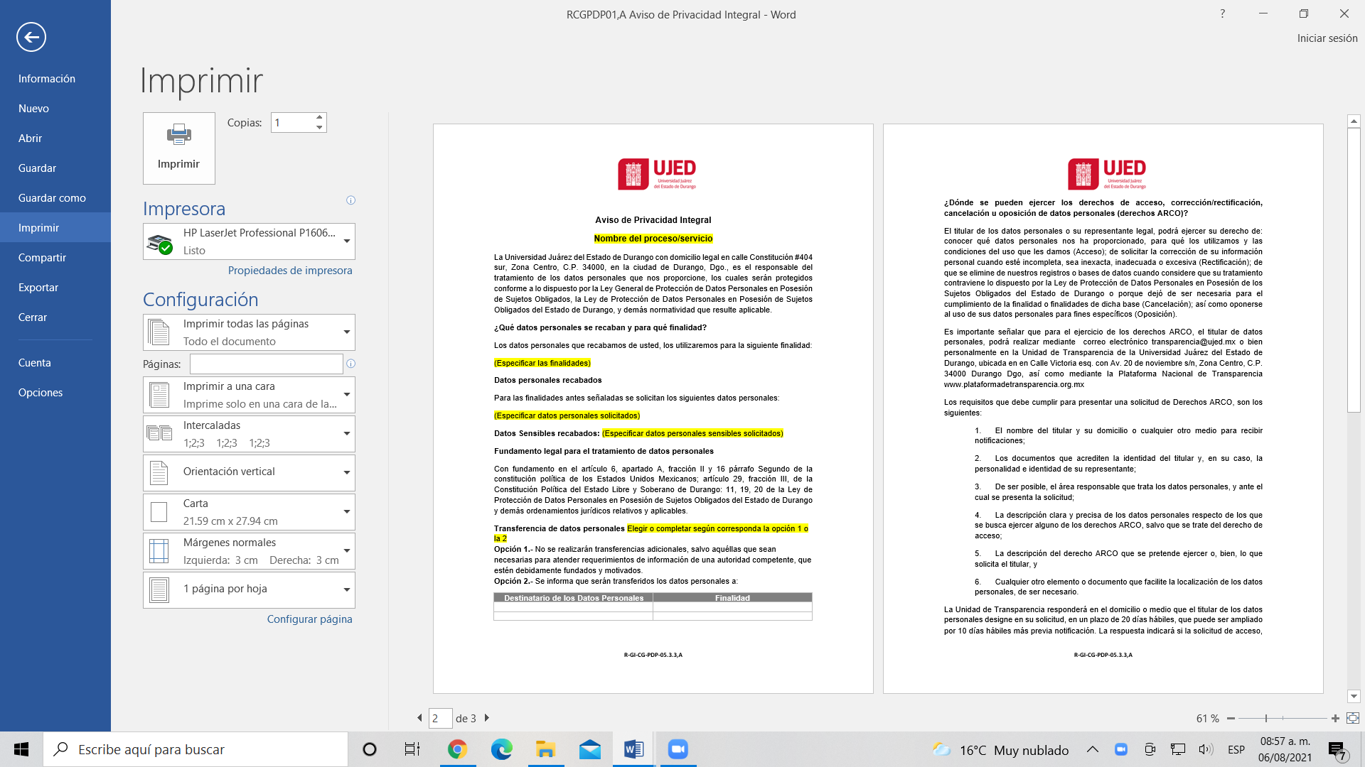

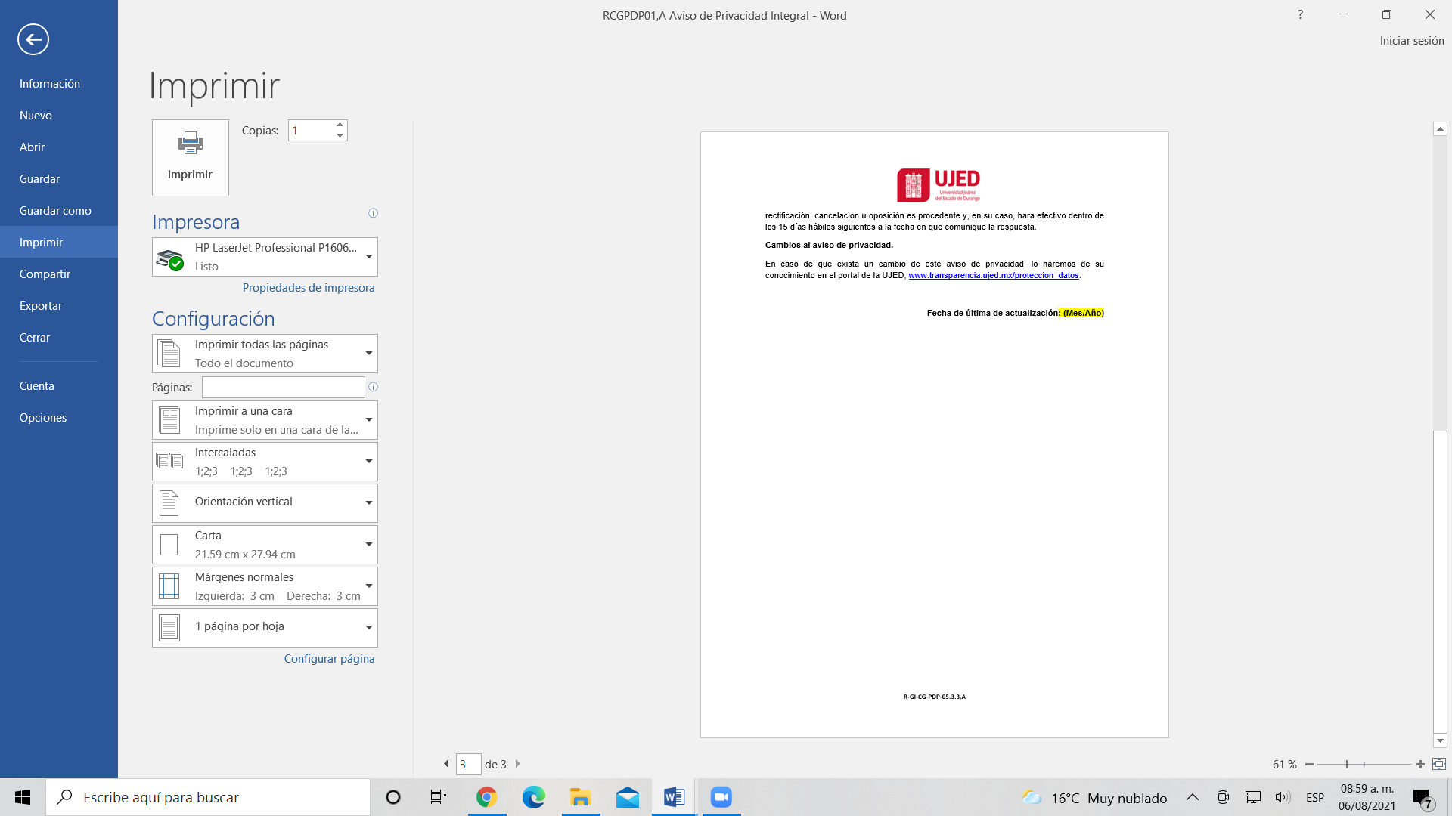

#### **1.7.11.5.2 R-GI-CG-PDP-05.3.3,B “Aviso de Privacidad Simplificado”**

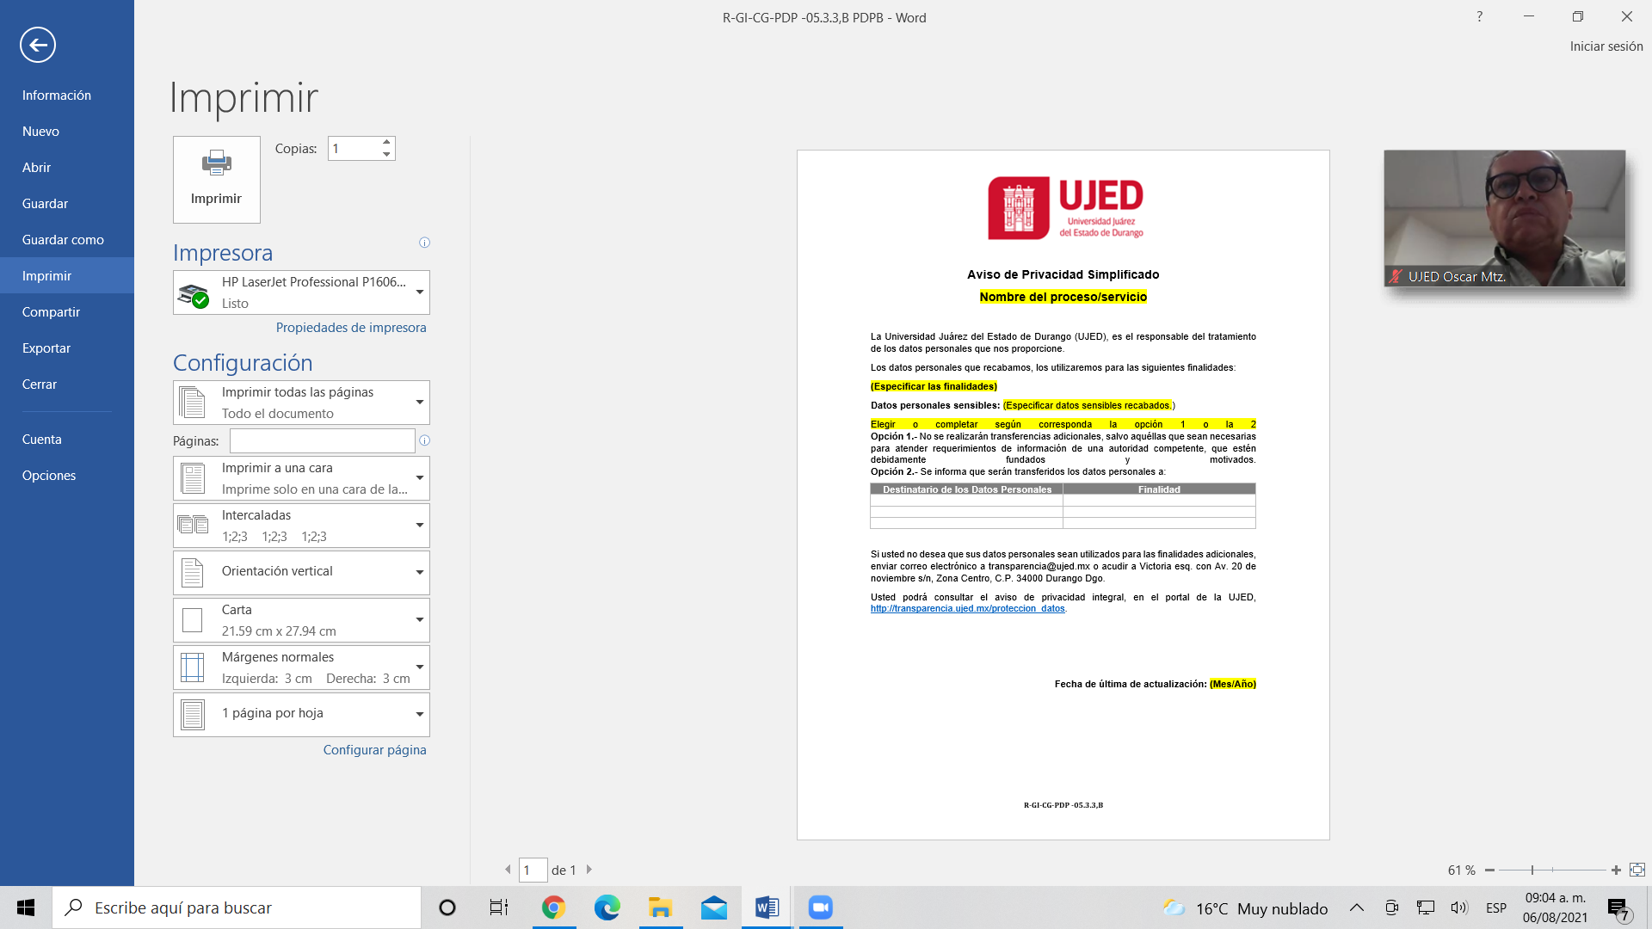

#### **1.7.11.5.3 R-GI-CG-PDP-05.3.3,C “Inventario de Datos Personales”**

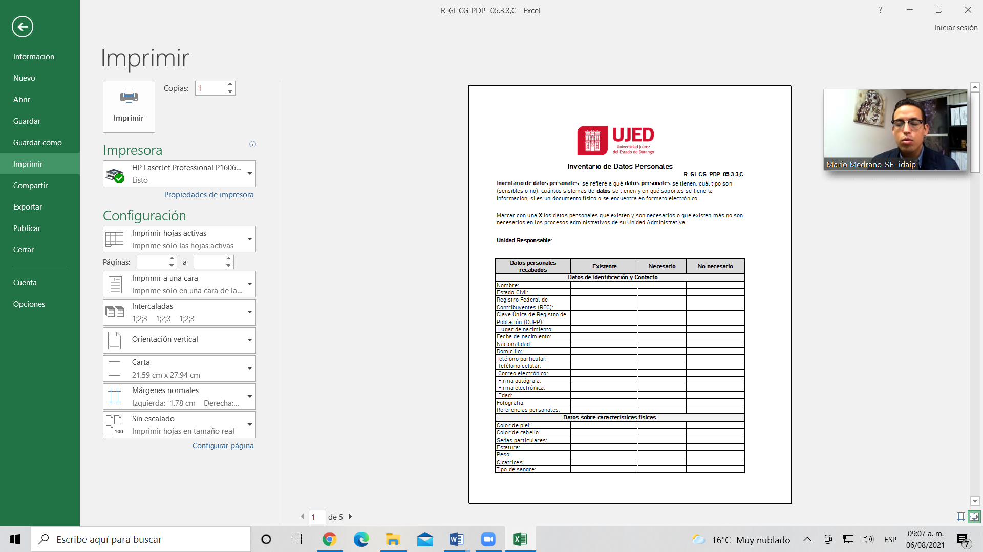

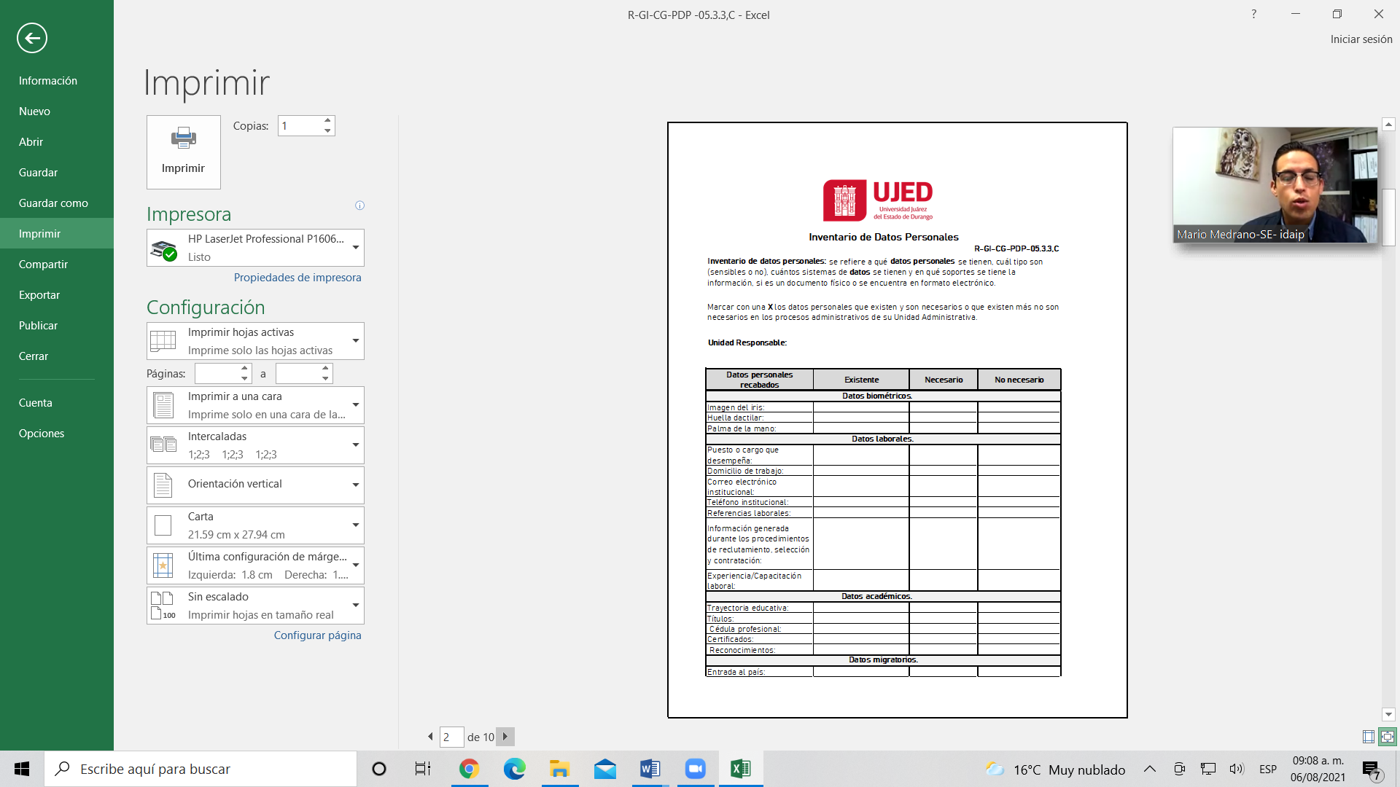

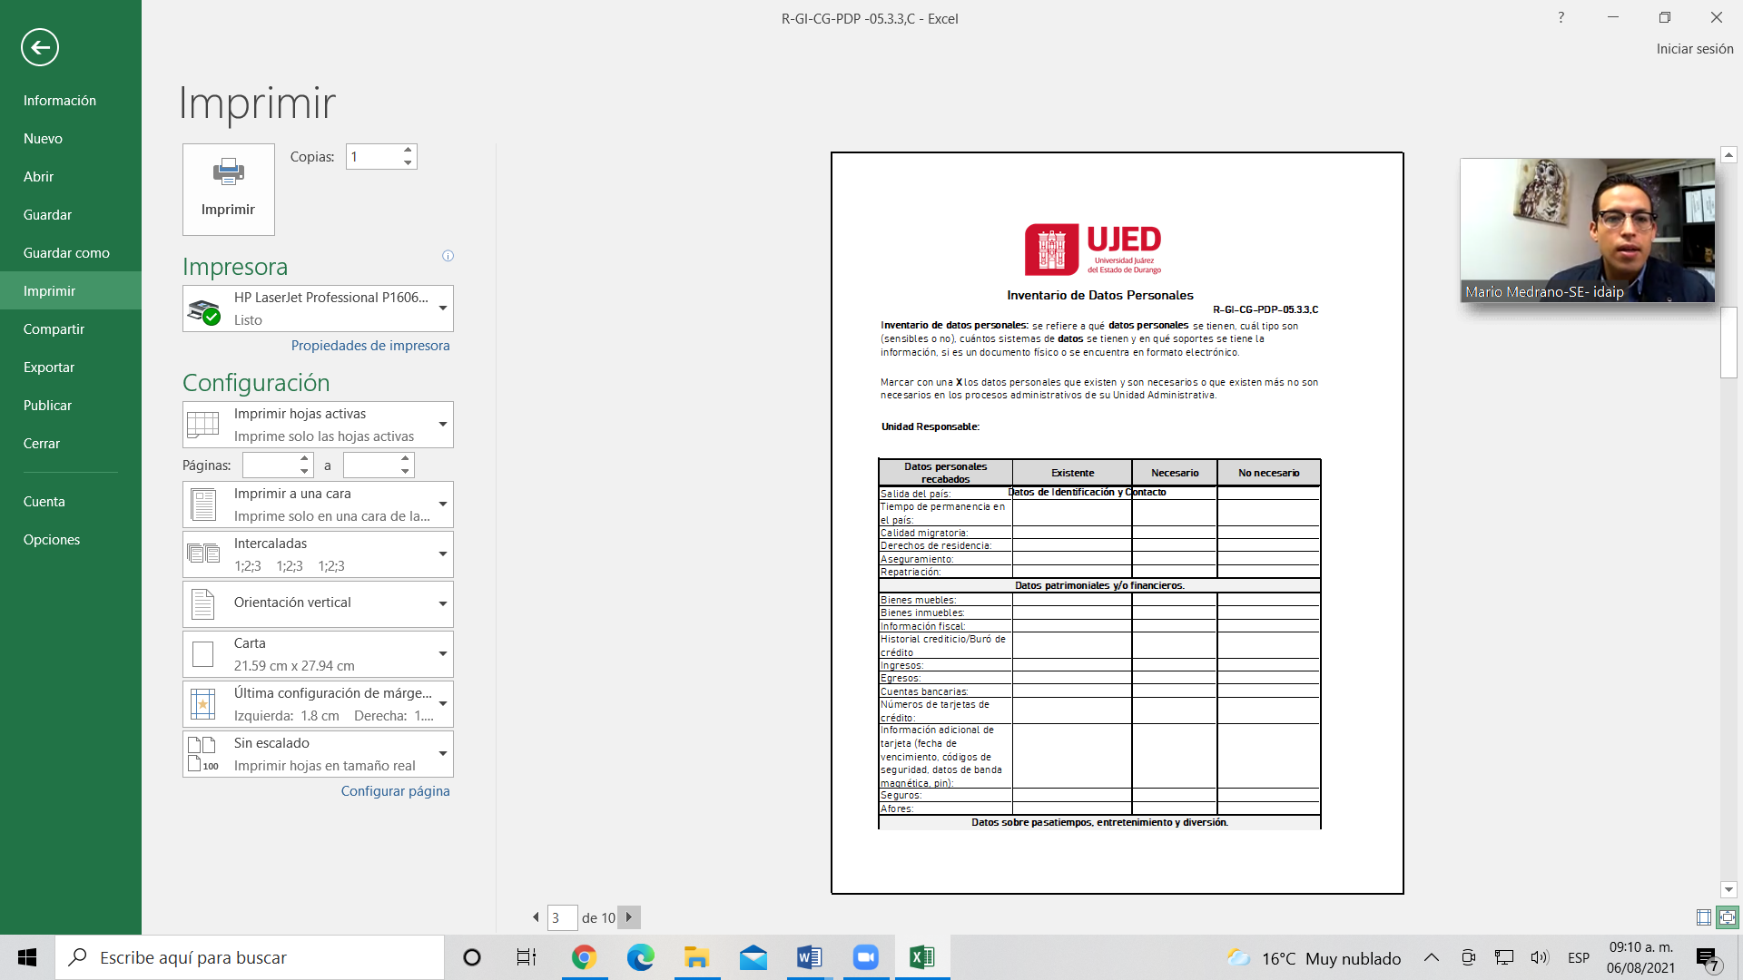

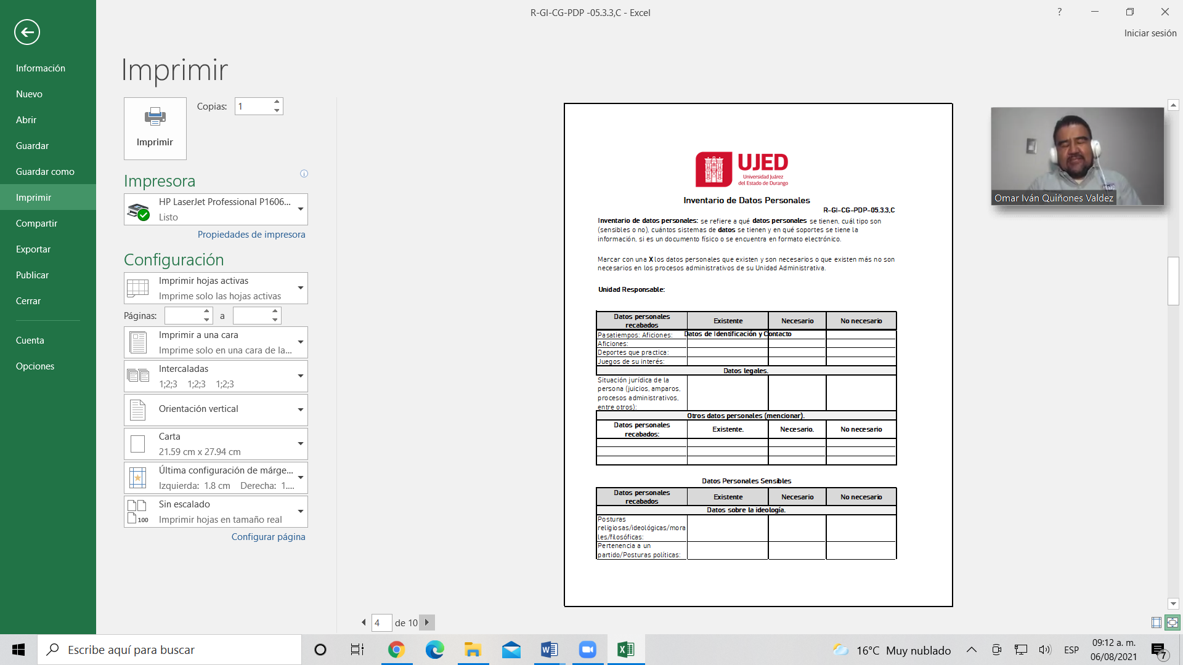

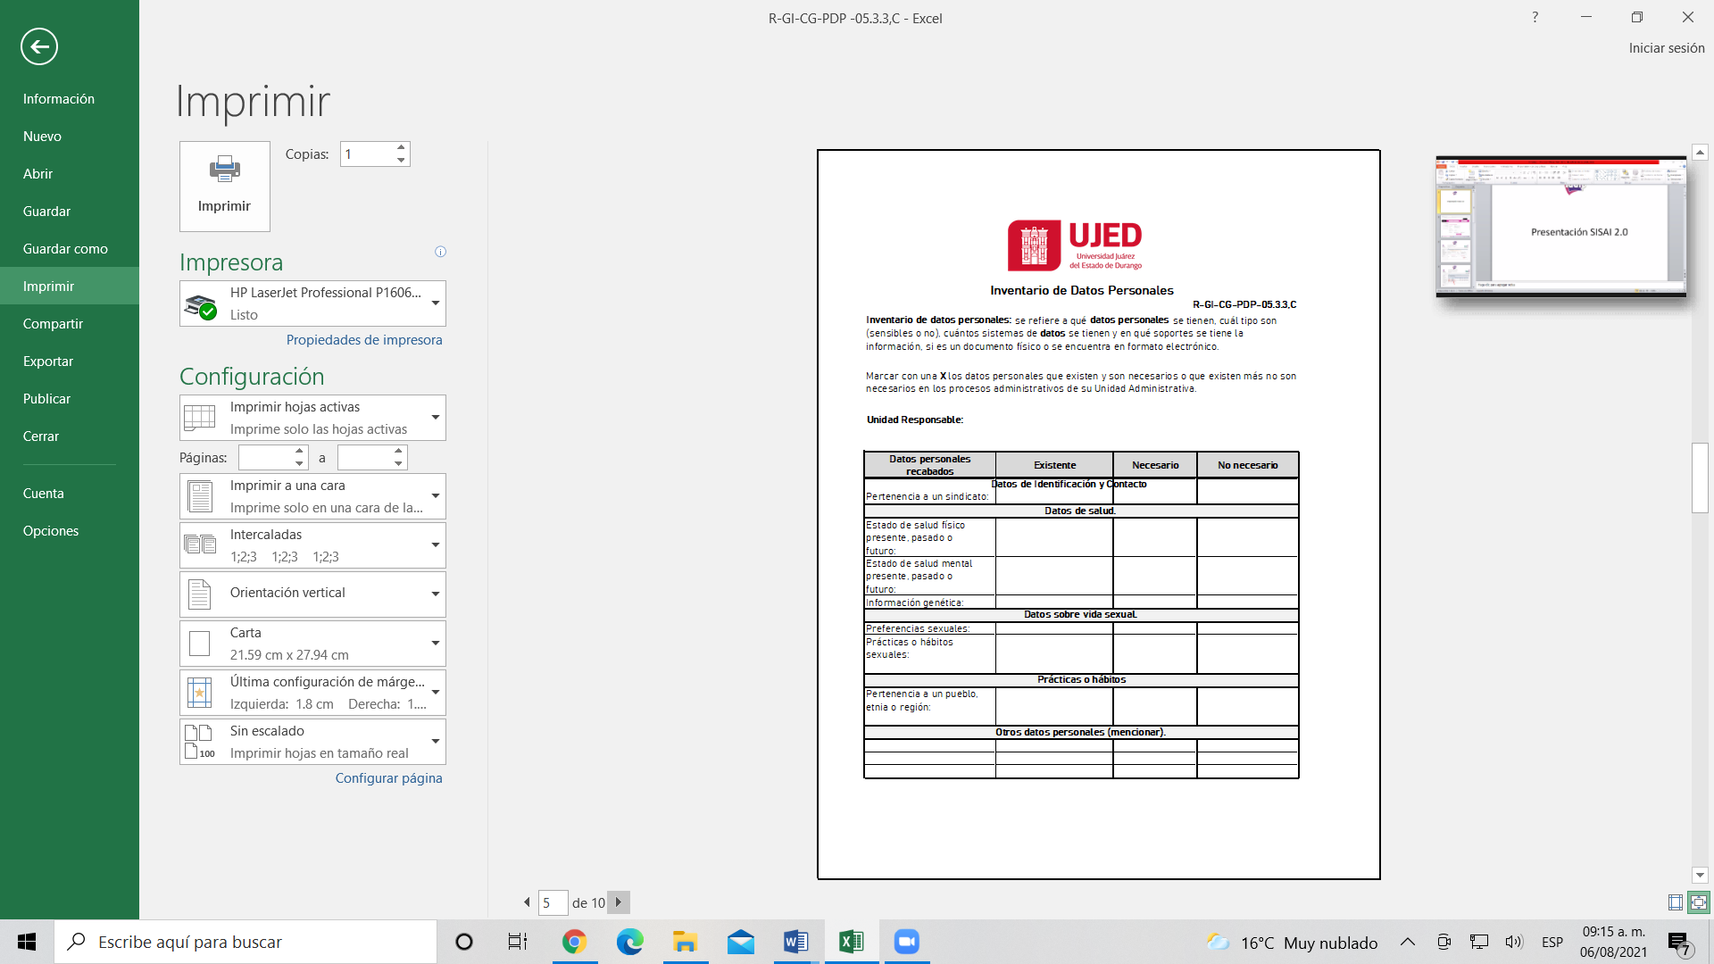

#### **1.7.11.5.4 R-GI-CG-PDP-05.3.3,D “Descripción de los tipo de soporte de los Sistemas de Datos Personales”**

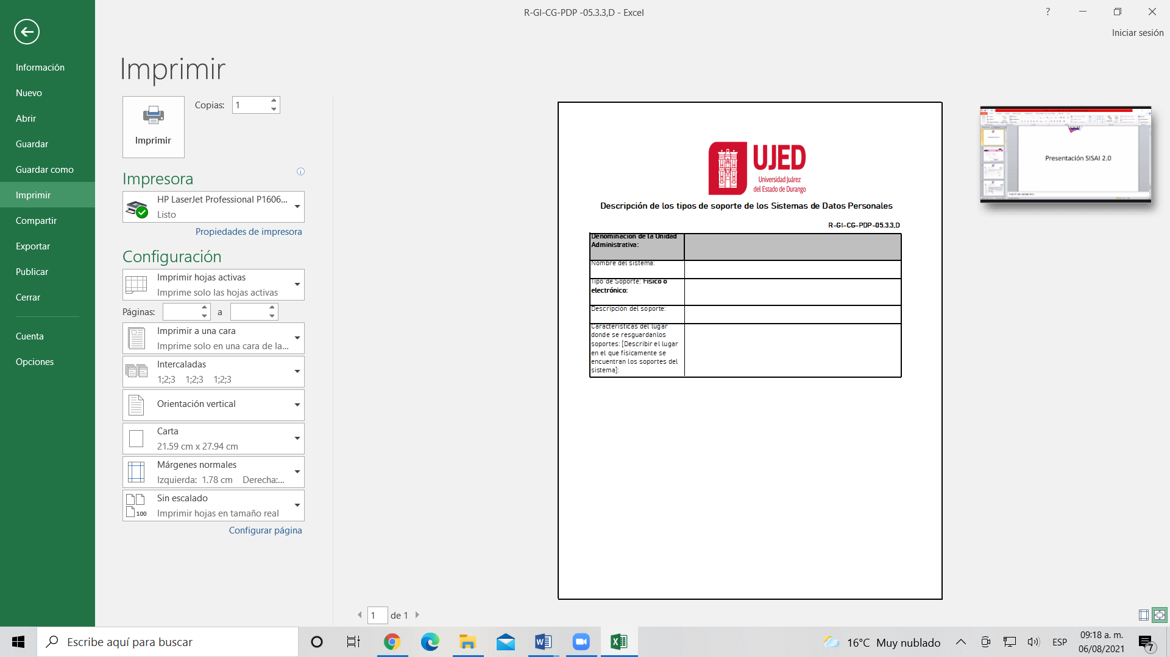

#### **1.7.11.5.5 R-GI-CG-PDP-05.3.3,E “Bitácora de Responsables, Encargados y Usuarios de los Sistemas de Datos Personales”**

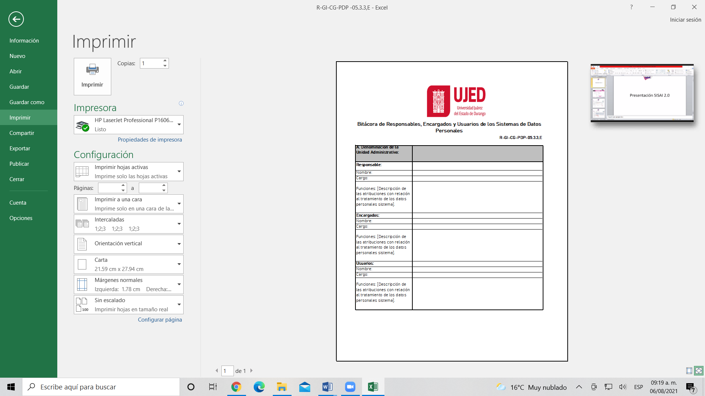

#### **1.7.11.5.6 R-GI-CG-PDP-05.3.3,F “Transmisiones de Datos Personales Para soportes físicos”**

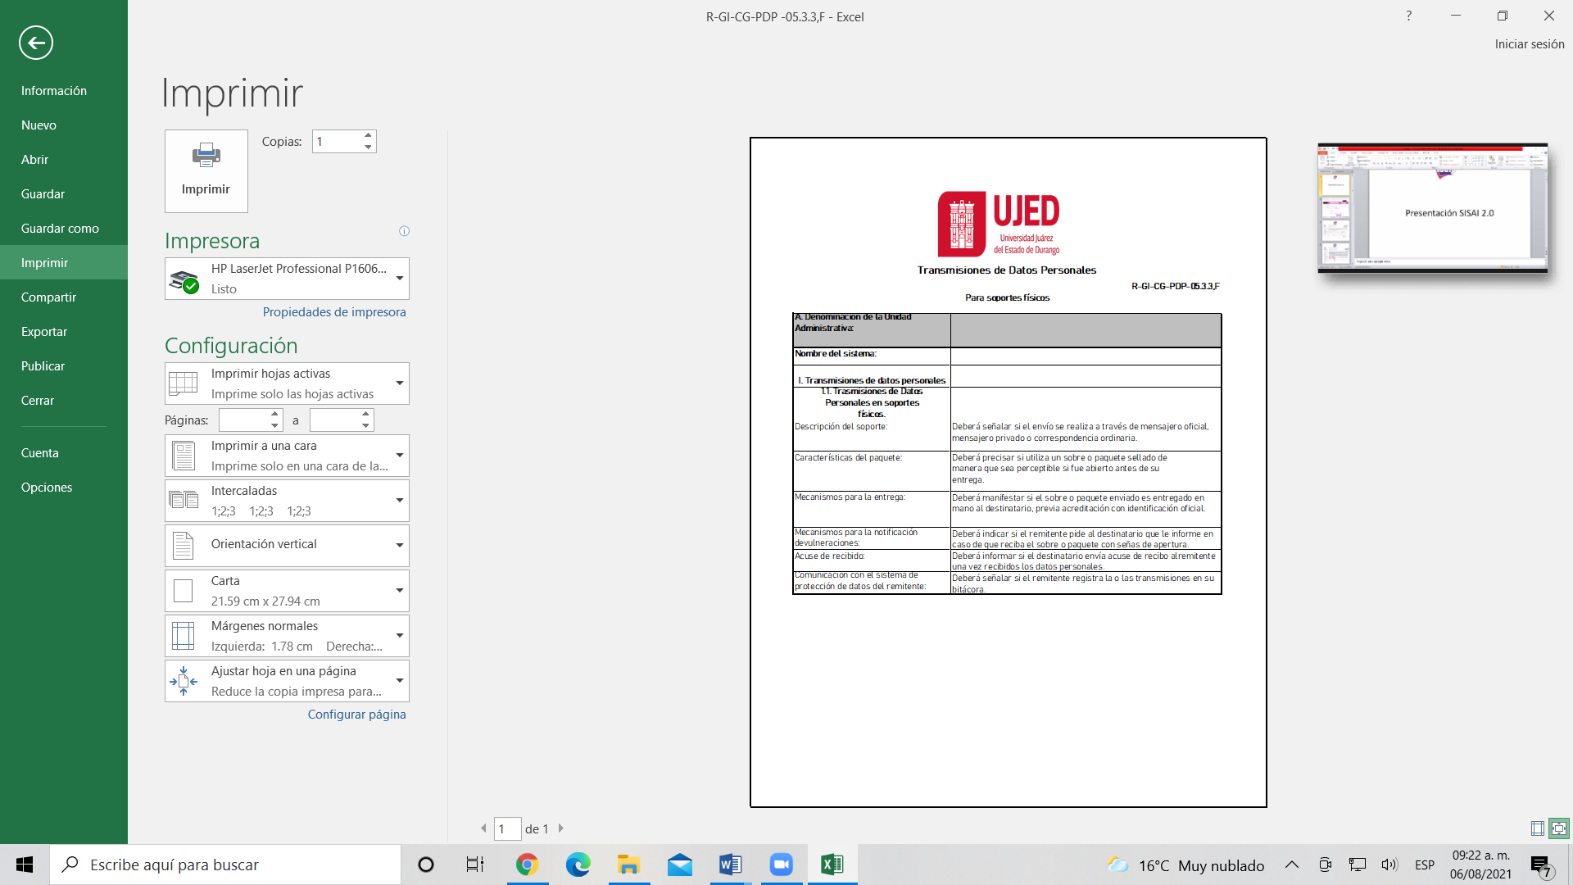

#### **1.7.11.5.7 R-GI-CG-PDP-05.3.3,G “Transmisiones de Datos Personales Para Traslado Físico de Soportes Electrónicos”**

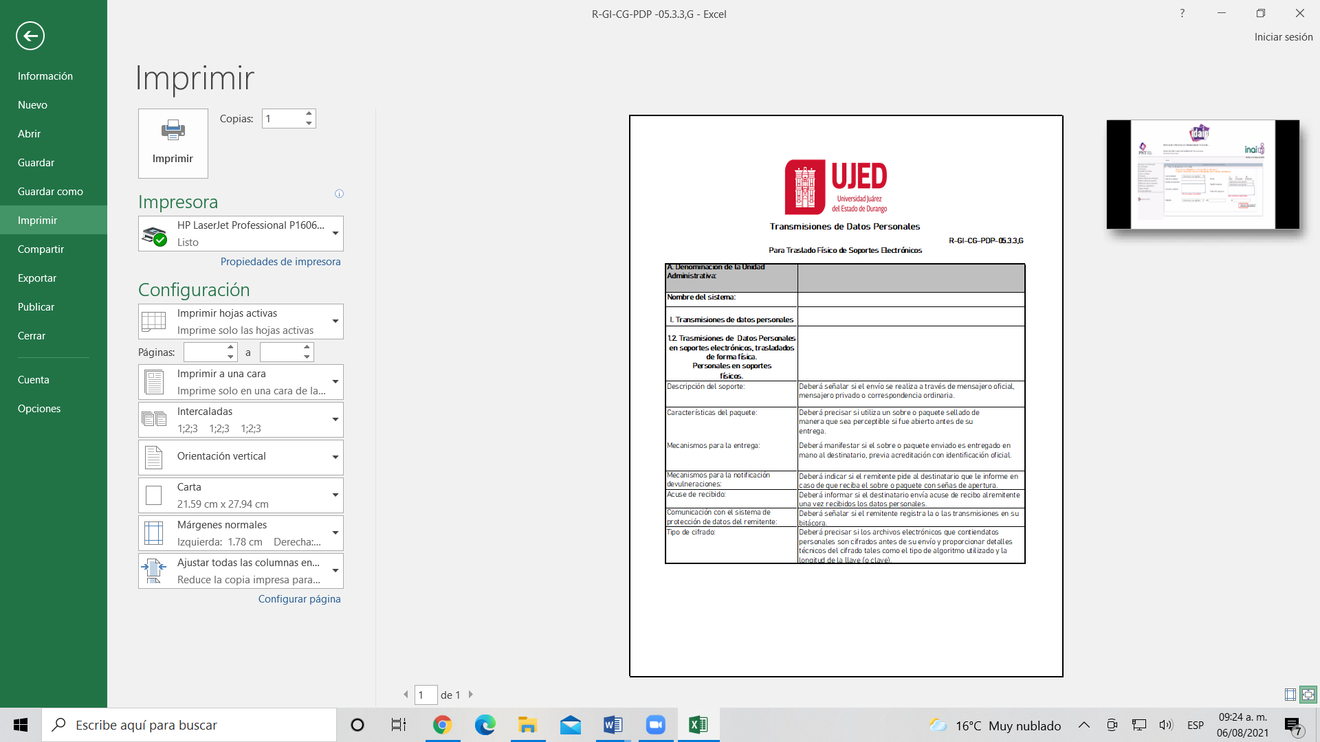

#### **1.7.11.5.8 R-GI-CG-PDP-05.3.3,H “Transmisiones de Datos Personales Para Soportes Electrónicos”**

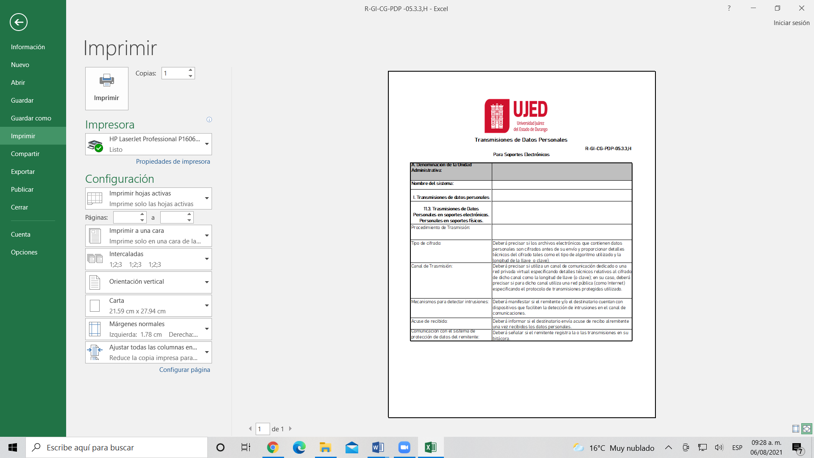

#### **1.7.11.5.9 R-GI-CG-PDP-05.3.3,I “Resguardo de sistemas de datos personales con soportes físicos”**

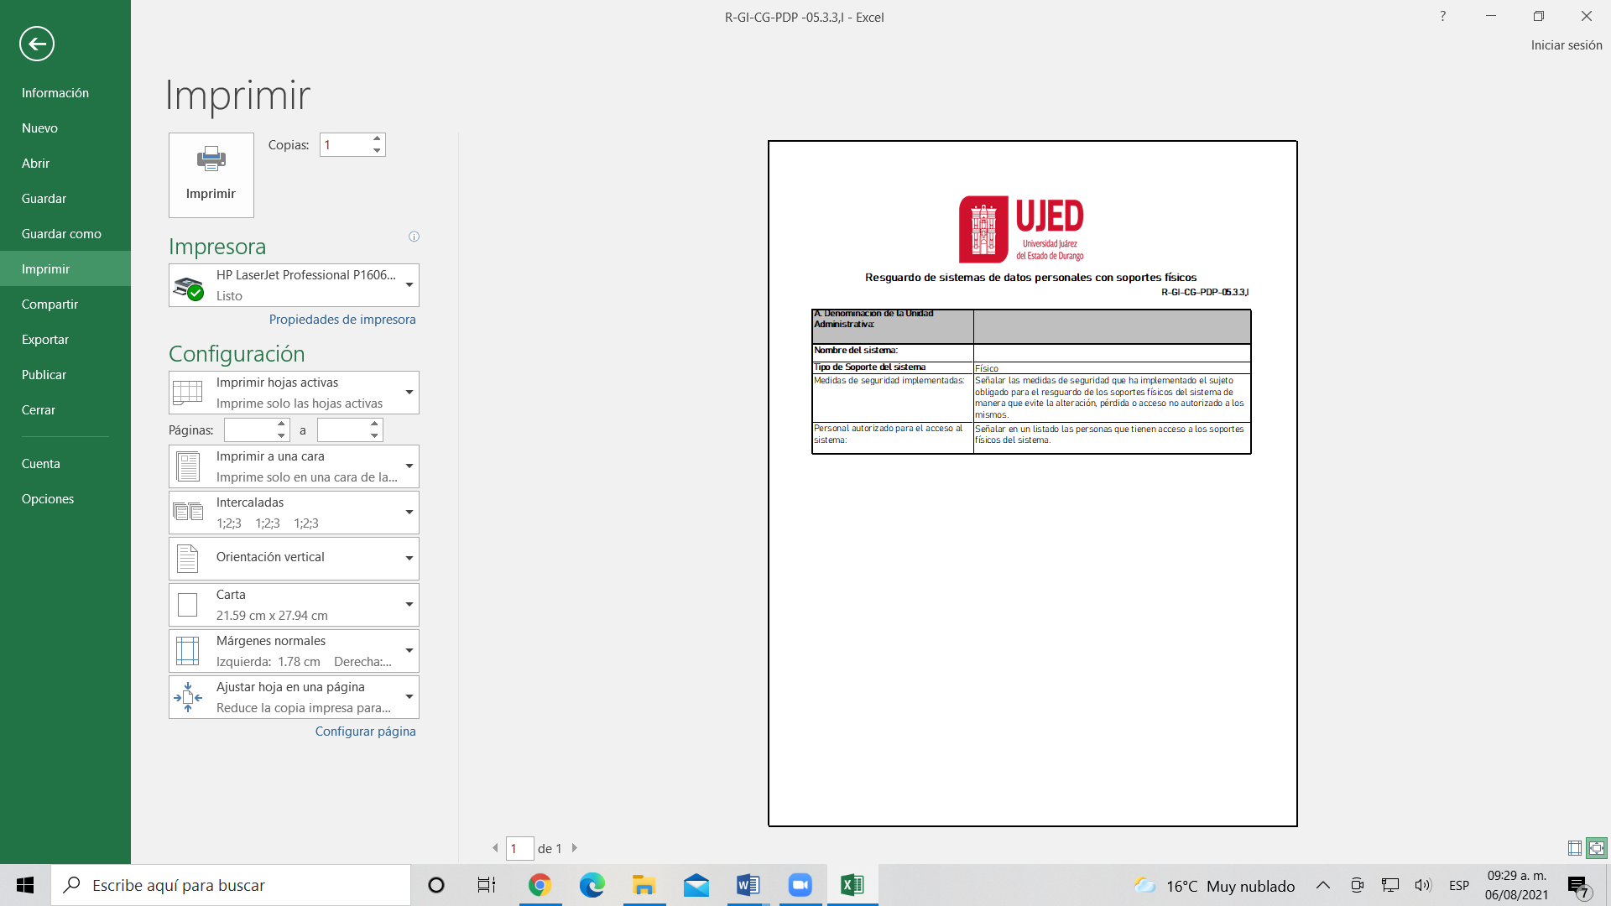

#### **1.7.11.5.10 R-GI-CG-PDP-05.3.3,J “Bitácoras para accesos y operación cotidiana”**

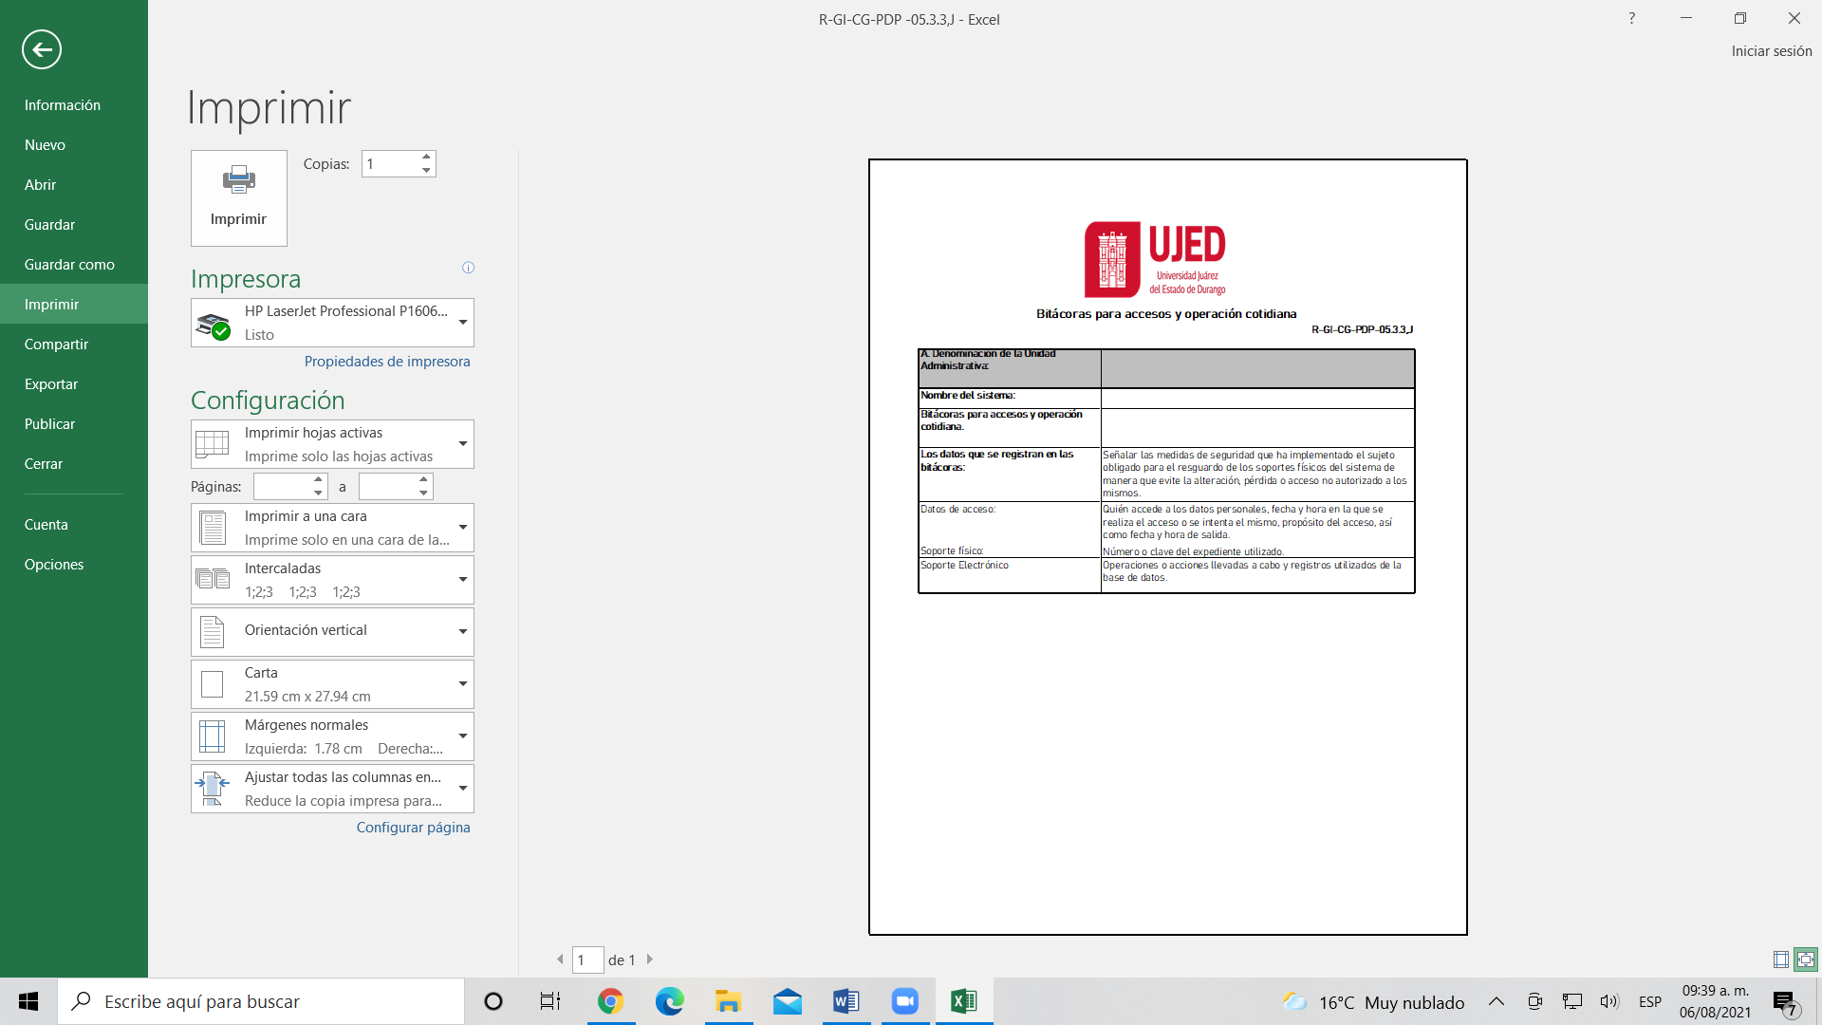

### 1.7.11.6 Diagrama de Proceso

|  |  |  |  |
| --- | --- | --- | --- |
| **PROTECCIÓN DE DATOS PERSONALES** | | | |
| **¿Qué? Herramientas, Materiales y Equipo** | Equipo de cómputo  Página web del SGC  Impresora  Memoria externa  Laptop e Internet | | |
| **¿Con quién?** | **Personal** | **Competencia** | |
| Contralor General | EC1188 Liderazgo en los centros de trabajo | |
| EC1148 Supervisión efectiva | |
| EC0718 Asesoría en actividades de auditoría de una unidad económica | |
| Coordinador General de Contraloría | EC1188 Liderazgo en los centros de trabajo | |
| EC1148 Supervisión efectiva | |
| EC0718 Asesoría en actividades de auditoría de una unidad económica | |
| Coordinador de la Unidad de Transparencia y Acceso a la Información | EC0908 Facilitación de la información en poder del sujeto obligado | |
| EC1056 Facilitación para el conocimiento, uso y aprovechamiento del derecho de acceso a la información | |
| EC1057 Garantizar el derecho de acceso a la información pública | |
| Jefe de Transparencia y Protección de Datos | EC0908 Facilitación de la información en poder del sujeto obligado | |
| EC1171 Garantizar el derecho a la protección de datos personales | |
| EC1057 Garantizar el derecho de acceso a la información pública | |
| URES |  | |
|  | |
|  | |
| **Entrada** | Datos Personales Recabados | | |
| **Proveedor** | Alumnos, Proveedores, Trabajadores, Visitantes, Usuarios de Servicios | | |
| **Salida** | Aviso de Privacidad, Documento de Seguridad | | |
| **Cliente** | Alumnos, Proveedores, Trabajadores, Visitantes, Usuarios de Servicios | | |
| **¿Cómo? (De acuerdo a Instructivos, Manuales, Procedimientos y Reglamentos)** | Manual de Procedimientos de la Contraloría General  Ley de Protección de Datos Personales en Posesión de Sujetos Obligados del Estado de Durango  Ley de Transparencia y Acceso a la Información Pública del Estado de Durango  Ley Orgánica de la UJED  NMX-CC-9001-IMNC-Vigente | | |
| **¿Qué resultados? (Indicadores de Desempeño del Proceso).** | **Indicador** | **Meta** | **Frecuencia** |
| Avisos de Privacidad Publicados de las diferentes URES. | Elaborar y Publicar el total de Avisos de Privacidad de al menos 3 URES. | Trimestral |
| Elaboración de los Documentos se Seguridad de las diferentes URES | Elaborar los Documentos de Seguridad de al menos 3 URES | Trimestral |